SKRIPSI

PENGARUH EDUKASI POLA HIDUP BERSIH DAN SEHAT(PHBS)
TERHADAP PENGETAHUAN DAN KEBIASAAN PERILAKU HIDUP SEHAT PADA MAHASISWA S1 KEPERAWATAN STIKES HANG TUAH SURABAYA



Oleh:

PRADIKA FAUZAN RAMADHANI
NIM. 2110042

PRODI S1 KEPERAWATAN
SEKOLAH TINGGI ILMU KESEHATAN HANG TUAH
SURABAYA
2024

SKRIPSI

PENGARUH EDUKASI POLA HIDUP BERSIH DAN SEHAT(PHBS)
TERHADAP PENGETAHUAN DAN KEBIASAAN PERILAKU HIDUP SEHAT PADA MAHASISWA S1 KEPERAWATAN STIKES HANG TUAH SURABAYA

Diajukan untuk memperoleh gelar sarjana keperawatan (S.kep.)
di Sekolah Tinggi Ilmu Kesehatan Hang Tuah Surabaya

Oleh:

PRADIKA FAUZAN RAMADHANI
NIM. 2110042

PRODI S1 KEPERAWATAN
SEKOLAH TINGGI ILMU KESEHATAN HANG TUAH
SURABAYA
2024

HALAMAN PERNYATAAN

Saya bertanda tangan dibawah ini :
Nama : Pradika Fauzan Ramadhani
Nim : 2110042
Tanggal Lahir : 06 Desember 2002
Progam Studi : S1 Keperawatan
Menyatakan bahwa skripsi yang berjudul Pengaruh edukasi pola hidup bersih dan sehat (PHBS) terhadap pengetahuan dan kebiasaan perilaku hidup sehat pada mahasiswa S1 keperawatan Stikes Hang Tuah Surabaya. Jika kemudian hari ternyata saya melakukan tindakan plagiat saya akan bertanggung jawab sepenuhnya dan menerima sanksi yang dijatuhkan oleh Stikes Hang Tuah Surabaya.
Demikian penyataan ini saya buat dengan sebenar-benarnya agar dapat digunakan sebagaimana mestinya

Surabaya, 23 November 2024

Pradika Fauzan Ramadhani
NIM. 2110042

HALAMAN PERSETUJUAN

Setelah kami periksa dan amati, selaku pembimbing mahasiswa :
Nama : Pradika Fauzan Ramadhani
NIM : 2110042
Progam Studi : S1 Keperawatan
Judul : Pengaruh edukasi perilaku hidup bersih dan sehat (PHBS) terhadap pengetahuan dan kebiasaan Perilaku hidup sehat pada mahasiswa S1 keperawatan Stikes Hang Tuah Surabaya
Serta perbaikan-perbaikan sepenuhnya, maka kami menganggap dan dapat menyetujui bahwa skripsi ini diajukan dalam sidang guna memenuhi sebagaimana persyaratan untuk memperoleh gelar :

SARJANA KEPERAWATAN (S.Kep.)

Pembimbing I

Qori' Ila Saidah, S.Kep., Ns., M.Kep., Sp.Kep.
NIP. 03006
Pembimbing II

Dewinta Hayudanti, S.Gz., M.Kes.
NIP: 03077

Ditetapkan di : Surabaya
Tanggal : 06 Maret 2024

HALAMAN PENGESAHAN

Skripsi dari :
Nama : Pradika Fauzan Ramadhani
NIM : 2110042
Progam Studi : S1 Keperawatan
Judul : Pengaruh edukasi pola hidup bersih dan sehat (PHBS) terhadap pemgetahuan dan kebiasaan Perilaku hidup sehat pada mahasiswa S1 keperawatan Stikes Hang Tuah Surabaya
Telah dipertahankan dihadapan dewan penguji Skripsi di Stikes Hang Tuah Surabaya, dan dinyatakan dapat diterima sebagai salah satu syarat untuk memperoleh gelar “Sarjana Keperawatan” pada Prodi S1 Keperawatan Stikes Hang Tuah Surabaya
Penguji I : Astrida Budiarti, S.Kep., Ns., M.Kep.,Sp.Kep.Mat
NIP. 03025
Penguji II : Qori' Ila Saidah, S.Kep., Ns., M.Kep Sp. Kep. An.
NIP. 03006
Penguji III : Dewinta Hayudanti, S.Gz., M.Kes.
NIP. 03077
Mengetahui,
STIKES HANG TUAH SURABAYA
KAPRODI S-1 KEPERAWATAN

Dr. PUJI HASTUTI., S.Kep.,Ns.,M.Kep
NIP. 03010
Ditetapkan di : Surabaya
Tanggal : 06 Maret 2024

ABSTRAK

Perilaku hidup sehat merupakan faktor penting dalam menjaga kesejahteraan individu dan mencegah berbagai penyakit. Salah satu upaya yang dapat dilakukan untuk meningkatkan perilaku hidup sehat adalah melalui edikasi kesehatan. Edukasi yang efektif dapat meningkatkan pengetahuan, membentuk sikap positif, dan mendorong individu untuk menerapkan kebiasaan hidup secara sehat Tujuan penelitian ini adalah untuk mengetahui pengaruh edukasi perilaku hidup bersih dan sehat (PHBS) dengan perilaku hidup sehat pada mahasiswa STIKES Hang Tuah Surabaya.
Desain penelitian ini menggunakan desain Quasi Experiment dengan rancangan pre-post test control group design Populasi penelitian ada 106 mahasiswa di STIKES Hang Tuah Surabaya. Teknik sampling menggunakan simple random sampling dengan rumus slovin sejumlah 84 responden. Variabel independen adalah edukasi perilaku hidup bersih dan sehat dari tingkat pendidikan dengan menggunakan 3 topik edukasi dan variabel dependen perilaku perilaku hidup sehat dengan menggunakan instrumen tingkat pengetahuan dan perilaku hidup sehat. Analisis ini menggunakan Uji Wilcoxon dan Uji Mann Withney.
Hasil penelitian ini menunjukkan bahwa ada peningkatan sebelum dan sesudah edukasi pada kelompok intervensi berdasarkan tingkat pengetahuan PHBS didapatkan kategori tinggi dengan sig (0.000) ρ-value < 0.05 menggunakan Uji Wilcoxon. Sementara itu, terdapat perbedaan yang signifikan pada kelompok intervensi dan kelompok kontrol sig (0.000) ρ-value < 0.05 menggunakan Uji Mann Whitney.
Implikasi penelitian ini adalah edukasi PHBS terbukti meningkatkan pengetahuan dan perilaku hidup sehat mahasiswa. Oleh karena itu, dosen dan tenaga pendidik perlu mengintegrasikan edukasi kesehatan dalam kegiatan pembelajaran untuk mendorong penerapan PHBS secara berkelanjutan.

Kata kunci : Perilaku Hidup Bersih Dan Sehat (PHBS), Perilaku Hidup Sehat,
Tingkat Pengetahuan.

ABSTRACT

Healthy behavior was an important factor in maintaining individual well-being and preventing various diseases. One of the efforts to improve healthy behavior was through health education. Effective education could increase knowledge, shape positive attitudes, and encourage individuals to adopt healthy lifestyle habits. The purpose of this study was to determine the effect of education on Clean and Healthy Living Behavior (PHBS) on healthy behavior among students at STIKES Hang Tuah Surabaya.

This study used a quasi-experimental design with a pre-post test control group design. The population consisted of 106 students at STIKES Hang Tuah Surabaya. The sampling technique used simple random sampling with the Slovin formula, resulting in 84 respondents. The independent variable was PHBS education through three educational topics, and the dependent variable was healthy behavior, measured by instruments assessing knowledge level and healthy living behavior. Data were analyzed using the Wilcoxon test and the Mann-Whitney test.

The results showed a significant increase before and after education in the intervention group, with a high knowledge category of PHBS (sig. 0.000; ρ-value < 0.05) based on the Wilcoxon test. There was also a significant difference between the intervention and control groups (sig. 0.000; ρ-value < 0.05) based on the Mann-Whitney test.

The implication of this study was that PHBS education significantly improved students’ knowledge and healthy behavior. Therefore, lecturers and educators needed to integrate health education into learning activities to promote the continuous application of PHBS.

Keywords: Clean and Healthy Living Behavior (PHBS), Healthy Living Behavior,
Knowledge Level.

KATA PENGANTAR

Segala puji dan syukur peneliti panjatkan kehadirat Allah SWT Yang Maha Esa, atas limpahan karunia dan hidayahnya sehingga penulis dapat menyusun skripsi yang berjudul “Pengaruh edukasi pola hidup bersih dan sehat (PHBS) terhadap kebiasaan Perilaku hidup sehat pada mahasiswa S1 keperawatan Stikes Hang Tuah Surabaya” dapat selesai sesuai waktu yang ditentukan.
Skripsi ini disusun sebagai salah satu syarat untuk menyelesaikan pendidikan di Progam Studi S-1 Keperawatan Sekolah Tinggi Ilmu Kesehatan Hang Tuah Surabaya. Skripsi ini disusun dengan memanfaatkan berbagai literatur serta mendapatkan banyak pengarahan dan bantuan dari berbagai pihak, penulis menyadari tentang segala keterbatasan kemampuan dan pemanfaatan literatur, sehingga skripsi ini dibuat dengan sangat sederhana baik dari segi sistematika maupun isinya jauh dari sempurna.
Dalam kesempatan kali ini, pertahankanlah peneliti menyampaikan rasa terimakasih, rasa hormat dan penghargaan kepada :
- Laksamana Pertama (Purn) Dr. A.V. Sri Suhardiningsih, S.Kep.,M.Kes.,FISQua. selaku Ketua Stikes Hang Tuah Surabaya atas kesempatan dan fasilitas yang diberikan kepada peneliti untuk menjadi mahasiswa S-1 Keperawatan.
- Puket 1 (Dr. Diyah Arini, S.Kep., Ns., M.Kes), Puket 2 (Dr. Setiadi, S.Kep.,Ns.,M.Kep.), Puket 3 (Dr. Dhian Satya R., S,Kep., Ns., M.Kep.) Stikes Hang Tuah Surabaya yang telah memberi kesempatan dan fasilitas kepada peneliti untuk mengikuti dan menyelesaikan progam studi S1 Keperawatan.
- Dr. Puji Hastuti, S.Kep.,Ns.,M.Kep. selaku Kepala Progam Studi Pendidikan S1-1 Keperawatan Stikes Hang Tuah Surabaya yang telah memberikan kesempatan untuk mengikuti dan menyelesaikan Progam Pendidikan S-1 Keperawatan.
- Ibu Astrida Budiarti, S.Kep., Ns., M.Kep.,Sp.Kep.Mat.sebagai penguji I yang telah memberikan saran dan arahan dalam penyusunan skripsi yang lebih baik.
- Ibu Qori' Ila Saidah, S.Kep., Ns., M.Kep Sp. Kep. An. sebagai pembimbing I terimakasih atas segala arahnya dalam pembuatan skripsi ini.
- Ibu Dewinta Hayudanti, S.Gz., M.Kes. selaku pembimbing II yang penuh kesabaran dan perhatian memberikan pengarahan dan dorongan moril dalam penyusunan skripsi ini.
- Bapak Taufan Agung Prasetya, S,Sos., M.A.P selaku kepala Perpustakaan di Stikes Hang Tuah Surabaya yang telah menyediakan sumber pustaka dalam penyusunan penelitian ini.
- Seluruh dosen dan staf Stikes Hang Tuah Surabaya yang telah membimbing peneliti dalam menuntut ilmu dan membantu kelancaran proses belajar mengajar selama perkuliahan ini.
- Kedua orang tua, beserta seluruh keluarga saya yang telah memberikan doa, motivasi dan dukungan moral maupun materil dalam menempuh pendidikan di Stikes Hang Tuah Surabaya sehingga skripsi ini dapat terselesaikan.
- Seluruh rekan kelas 4B Kumara Hangtuah Angkatan 27 di Stikes Hang Tuah Surabaya yang telah memberikan dukungan moral dan motivasi dalam kelancaran penyusunan skripsi ini.
Semoga budi baik yang telah diberikan kepada peneliti mendapatkan balasan rahmat dari Allah Yang Maha Pemurah. Akhirnya peneliti berharap bahwa skripsi ini bermanfaat bagi kita semua. Amin Ya Robbal Alamin.

Surabaya, 23 November 2024

Peneliti

DAFTAR ISI

SKRIPSI i
HALAMAN PERNYATAAN ii
HALAMAN PERSETUJUAN iii
HALAMAN PENGESAHAN iv
ABSTRAK v
ABSTRACT vi
KATA PENGANTAR v
DAFTAR ISI viii
DAFTAR TABEL xi
DAFTAR GAMBAR xiii
DAFTAR LAMPIRAN xi
DAFTAR SINGKATAN DAN SIMBOL xii
BAB 1 PENDAHULUAN 13
1.1 Latar Belakang 13
1.2 Rumusan Masalah 16
1.3 Tujuan 16
1.3.1. Tujuan Umum 16
1.3.2. Tujuan Khusus 17
1.4 Manfaat 17
1.4.1 Manfaat Teoritis 17
1.4.2 Manfaat Praktis 17
BAB 2 TINJAUAN PUSTAKA 19
2.1.1 Pengertian PHBS 19
2.1.2 Tujuan Pelaksanaan PHBS 20
2.1.3 Manfaat PHBS 20
2.1.4 Tataanan PHBS 23
2.1.5 Indikator PHBS di Universitas 24
2.1.6 Dampak Positif PHBS 25
2.1.7 Dampak Negatif Tidak Dilakukan PHBS 27
2.1.8 Faktor yang Mempengaruhi Tidak Dilaksanakannya PHBS 28
2.2.1 Pengertian Perilaku 29
2.2.2 Jenis-Jenis Perilaku 30
2.2.3 Faktor yang Mempengaruhi Perilaku 31
2.2.4 Bentuk-Bentuk Perilaku 33
2.3 Model Konsep Keperawatan Nola J. Pender 34
2.4 Hubungan Antar Konsep 43
2.5 Literatur Review 43
BAB 3 KERANGKA KONSEP DAN HIPOTESIS 49
3.1 Kerangka Konseptual 49
3.2 Hipotesis 50
BAB 4 METODE PENELITIAN 51
4.1 Desain Penelitian 51
4.2 Kerangka Kerja 52
4.3 Waktu dan Tempat Penelitian 53
4.4 Populasi, Sampel, dan Sampling Penelitian 53
4.4.1 Populasi Penelitian 53
4.4.2 Sampel Penelitian 53
4.4.3 Besar Sampel 54
4.4.4 Sampling Penelitian 55
4.5 Identifikasi Variabel 56
4.5.1 Variabel Independent 56
4.5.2 Variabel Dependent 56
4.6 Definisi Operasional 56
4.7 Pengumpulan, Pengolahan, dan Analisa Data 57
4.7.1 Pengumpulan Data 57
4.7.2 Teknik Pengumpulan dan Pengolahan Data 62
4.8 Etika Penelitian 66
BAB 5 HASIL DAN PEMBAHASAN 67
5.1 Hasil Penelitian 67
5.1.1 Gambaran Umum Tempat Penelitian 67
5.1.2 Data Umum Hasil Penelitian 68
5.1.3 Data Khusus Hasil Penelitian 76
5.2 Pembahasan 81
5.2.1 Tingkat Pengetahuan Mahasiswa Keperawatan STIKES Hang Tuah Surabaya Sebelum dan Sesudah Diberikan Edukasi Perilaku Hidup Bersih Dan Sehat (PHBS) pada Kelompok Intervensi 81
5.2.2 Perilaku Mahasiswa Keperawatan STIKES Hang Tuah Surabaya Sebelum dan Sesudah Diberikan Edukasi Perilaku Hidup Bersih Dan Sehat (PHBS) pada Kelompok Kontrol 83
5.2.3 Pengaruh Edukasi Perilaku Hidup Bersih Dan Sehat (PHBS) Terhadap Perilaku Hidup Sehat Pada Mahasiswa Keperawatan STIKES Hang Tuah Surabaya. 85
5.3 Keterbatasan 87
BAB 6 PENUTUP 89
6.1 Simpulan 89
6.2 Saran 89
DAFTAR PUSTAKA 91
LAMPIRAN 94

DAFTAR TABEL
Tabel 2.1 Literatur review 43
Tabel 4.1 Rancangan penelitian (Sugiyono, 2011) ........................................... 51
Tabel 4.2 Definisi operasional Edukasi PHBS terhadap kebiasaan perilaku hidup bersih dan sehat pada Mahasiswa prodi S1 Keperawatan Stikes Hang Tuah Surabaya. 56
Tabel 4.3 Blue print perilaku hidup bersih dan sehat pada Mahasiswa prodi S1 Keperawatan Stikes Hang Tuah Surabaya. 59
Tabel 4.4 Blue print tingkat pengetahuan pola hidup bersih dan sehat pada Mahasiswa prodi S1 Keperawatan Stikes Hang Tuah Surabaya. 60
Tabel 5.1 Karateristik Responden Berdasarkan Usia Mahasiswa di STIKES Hang Tuah Surabaya Februari 2025 (n=84) 68
Tabel 5.2 Karateristik Responden Berdasarkan Penghasilan Orang Tua Mahasiswa di STIKES Hang Tuah Surabaya Februari 2025 (n=84) 68
Tabel 5.3 Karateristik Responden Berdasarkan Jenis Kelamin Mahasiswa di STIKES Hang Tuah Surabaya Februari 2025 (n=84) 69
Tabel 5.4 Karateristik Responden Berdasarkan Tingkat Pendidikan Mahasiswa di STIKES Hang Tuah Surabaya Februari 2025 (n=84) 69
Tabel 5.5 Karateristik Responden Berdasarkan Status Tempat Tinggal Mahasiswa di STIKES Hang Tuah Surabaya Februari 2025 (n=84) 70
Tabel 5.6 Karateristik Responden Berdasarkan Sumber Informasi Tentang Perilaku Hidup Bersih Dan Sehat Mahasiswa di STIKES Hang Tuah Surabaya Februari 2025 (n=84) 70
Tabel 5.7 Karateristik Responden Berdasarkan Pernah Mengikuti Edukasi Tentang PHBS Mahasiswa di STIKES Hang Tuah Surabaya Februari 2025 (n=84) 71
Tabel 5.8 Karateristik Responden Berdasarkan Seberapa Sering Menerapkan PHBS Dalam Kehidupan Sehari-hari Mahasiswa di STIKES Hang Tuah Surabaya Februari 2025 (n=84) 72
Tabel 5.9 Karateristik Responden Berdasarkan Kebiasaan Merokok/Vape Mahasiswa di STIKES Hang Tuah Surabaya Februari 2025 (n=84) 72
Tabel 5.10 Karateristik Responden Berdasarkan Kebiasaan Makan Sayur Dan Buah Mahasiswa di STIKES Hang Tuah Surabaya Februari 2025 (n=84) 73
Tabel 5.11 Karateristik Responden Berdasarkan Tingkat Stres Mahasiswa di STIKES Hang Tuah Surabaya Februari 2025 (n=84) 73
Tabel 5.12 Karateristik Responden Berdasarkan Frekuensi Tidur Mahasiswa di STIKES Hang Tuah Surabaya Februari 2025 (n=84) 74
Tabel 5.13 Karateristik Responden Berdasarkan Kebiasaan Mandi Perhari Mahasiswa di STIKES Hang Tuah Surabaya Februari 2025 (n=84) 74
Tabel 5.14 Karateristik Responden Berdasarkan Kebiasaan Minum Perhari Mahasiswa di STIKES Hang Tuah Surabaya Februari 2025 (n=84) 75
Tabel 5.15 Karateristik Responden Berdasarkan Frekuensi Ganti Pakaian Setelah Beraktivitas Mahasiswa di STIKES Hang Tuah Surabaya Februari 2025 (n=84) 75
Tabel 5.16 Karakteristik Responden Berdasarkan Pre test Tingkat pengetahuan Mahasiswa di STIKES Hang Tuah Surabaya Februari 2025 (n=84) 76
Tabel 5.17 Karakteristik Responden Berdasasarkan Post test Tingkat Pengetahuan Mahasiswa di STIKES Hang Tuah Surabaya Januari 2025 (n=84) 77
Tabel 5.18 Karakteristik Responden Berdasasarkan Pre test Perilaku Hidup Sehat Mahasiswa di STIKES Hang Tuah Surabaya Februari 2025 (n=84) 77
Tabel 5.19 Karakteristik Responden Berdasasarkan Post test Perilaku Hidup Sehat Mahasiswa di STIKES Hang Tuah Surabaya Februari 2025 (n=84) 78
Tabel 5.20 Karakteristik Kelompok Intervensi Berdasarkan Pre Test dan Post Test Tingkat Pengetahuan Mahasiswa di STKES Hang Tuah Surabaya Februari 2025 (n=41) 78
Tabel 5.21 Karakteristik Kelompok Intervensi Berdasarkan Pre Test dan Post Test Perilaku Hidup Bersih Dan Sehat Mahasiswa di STKES Hang Tuah Surabaya Februari 2025 (n=41) 79
Tabel 5.22 Karakteristik Kelompok Kontrol Berdasarkan Pre Test dan Post Test Tingkat Pengetahuan Mahasiswa di STKES Hang Tuah Surabaya Februari 2025 (n=43) 79
Tabel 5.23 Karakteristik Kelompok Kontrol Berdasarkan Pre Test dan Post Test Perilaku Hidup Sehat Mahasiswa di STKES Hang Tuah Surabaya Februari 2025 (n=43) 80

DAFTAR GAMBAR
Gambar 2.1 Komponen Health Promotion Model (HPM) 39
Gambar 3.1 Kerangka Konsep Pengaruh edukasi PHBS terhadap kebiasaan perilaku pada mahasiswa S1 Keperawatan Stikes Hang Tuah Surabaya.........................................................................................49
Gambar 4.1 Kerangka kerja Pengaruh edukasi PHBS terhadap kebiasaan hidup bersih mahasiswa Stikes Hang Tuah Surabaya....................52

DAFTAR LAMPIRAN
Lampiran 1 Curriculum Vitae 94
Lampiran 2 Motto Dan Persembahan 95
Lampiran 3 Surat Izin Penelitian 96
Lampiran 4 Informasi Untuk Persetujuan 97
Lampiran 5 Lembar Persetujuan Menjadi Responden 98
Lampiran 6 Lembar Kuesioner Data Demografi Responden 99
Lampiran 7 Kuesioner Perilaku 100
Lampiran 8 Kuesioner Pengetahuan 104
Lampiran 9 Satuan Acara Penyuluhan 116
Lampiran 10 Power Point 128
Lampiran 11 Leaflet PHBS 135
Lampiran 12 Hasil Tabulasi Data Demografi......................................................108
Lampiran 13 Hasil Tabulasi Data Khusus...........................................................120
Lampiran 14 Frekuensi Data Umum....................................................................136
Lampiran 15 Frekuensi Data Khusus...................................................................143
Lampiran 16 Hasil Uji Wilcoxon dan Uji Mann Withney...................................145
Lampiran 17 Hasil Crosstabulation......................................................................149

DAFTAR SINGKATAN DAN SIMBOL

- PHBS : Perilaku Hidup Bersih dan Sehat
- APD : Alat Pelindung Diri
- WHO : World Health Organization (Organisasi Kesehatan dunia)
- ISPA : Infeksi Saluran Pernafasan Akut
- CTPS : Cuci Tangan Pakai Sabun

BAB 1
PENDAHULUAN

- Latar Belakang
Perilaku Hidup Bersih dan Sehat (PHBS) merupakan upaya untuk memberdayakan individu dan masyarakat agar dapat menjaga kebersihan serta kesehatan diri dan lingkungannya (Ningsih, 2022). Perilaku Hidup Bersih dan Sehat (PHBS) memainkan peran penting dalam menciptakan lingkungan yang sehat, produktif, dan nyaman. Beberapa indikator utama PHBS di lingkungan kampus meliputi kebiasaan mencuci tangan, tersedianya penggunaan air bersih, membuang sampah pada tempatnya, memilih jajanan yang bergizi, berolahraga secara rutin, serta menjaga kebersihan diri, termasuk menghindari masalah bau badan. Penerapan PHBS yang baik di kalangan mahasiswa terutama di umur 19 tahun ke atas dapat membantu mengurangi risiko penyakit dan menciptakan lingkungan akademis yang lebih mendukung. Masalah pola hidup bersih dan sehat yang tidak diselesaikan secara baik akan berdampak negatif terhadap kebiasaan prilaku mahasiswa yang berdampak pada penurunan kesehatan dan produktivitas mahasiswa. Faktor yang menjadi penyebab terhambatnya perilaku pola hidup bersih dan sehat salah satunya adalah kurangnya kesadaran mahasiswa terhadap kebersihan diri maupun lingkungan.
Menurut World Health Organization (WHO) (2019) menyatakan bahwa pada negara berkembang setiap tahun sekitar 2,2 juta orang, terutama anak-anak, meninggal akibat penyakit yang disebabkan oleh kurangnya akses terhadap air bersih, sanitasi yang buruk, dan rendahnya tingkat penerapan pola hidup sehat. Selain itu, terdapat bukti bahwa penyediaan sanitasi yang baik, pasokan air yang aman, sistem pembuangan sampah yang efektif, serta pendidikan tentang kebersihan dapat mengurangi angka kematian akibat diare hingga 65%, serta penyakit-penyakit lainnya sebanyak 26%. Berdasarkan Riset Kesehatan Dasar (Riskesdas) tahun 2013 pada proporsi praktik Perilaku Hidup Bersih dan Sehat PHBS nasional rumah tangga masih tergolong rendah yaitu 32,3% (Kementria Kesehatan Indonesia, 2013). Menurut data profil kesehatan Indonesia menyebutkan bahwa baru 64,41% sarana yang telah dibina kesehatan lingkungannya salah satunya pada institusi pendidikan sebanyak 67,52% (Linda, 2019) Pada provinsi Jawa Timur tatanan rumah tangga dengan PHBS sebesar 59,2% dan pada data Dinas Kesehatan Kota Surabaya tahun 2018 menunjukkan sebanyak 68,74% rumah tangga telah menerapkan Perilaku Hidup Bersih dan Sehat (PHBS) (Fadila & Rachmayanti, 2021). Sebuah studi di Universitas Negeri Yogyakarta mencatat bahwa hanya 7,76% mahasiswa memiliki perilaku hidup bersih dan sehat yang sangat tinggi, sementara 23,06% berada dalam kategori sangat rendah (A.Yusri, 2020). Berdasarkan hal-hal tersebut peneliti melakukan studi pendahuluan di Stikes Hang Tuah Surabaya berdasarkan wawancara singkat pada mahasiswa S1 Keperawatan terutama para ketua kelas tingkat 2 dan 3 hampir semua mahasiswa belum menjadikan kebiasaan mencuci tangan sebagai bagian rutin dalam aktivitas sehari-hari, padahal mencuci tangan dapat mencegah penyebaran penyakit.
Perilaku Hidup Bersih dan Sehat (PHBS) yang tidak diterapkan dengan baik dapat disebabkan oleh beberapa faktor, salah satu penyebab rendahnya nilai PHBS di ruang lingkup universitas adalah karena kurangnya pengetahuan mahasiswa akan pentingnya hidup bersih dan sehat, pengetahuan yang dimiliki mahasiswa akan mempengaruhi perilaku tentang situasi lingkungan di sekitarnya, serta kebiasaan buruk yang sudah melekat, seperti tidak mencuci tangan dengan sabun atau membuang sampah sembarangan dan keterbatasan akses terhadap air bersih. Selain itu mahasiswa cenderung lebih memilih jajanan yang praktis tetapi kurang bergizi, serta kurang memiliki kebiasaan untuk berolahraga rutin. Faktor-faktor seperti jarang mandi, tidak menggunakan deodoran, atau mengenakan pakaian yang sudah lama tidak dicuci dapat meningkatkan risiko bau badan (Gita, et.al, 2019). Perilaku Hidup Bersih dan Sehat (PHBS) yang tidak diterapkan dengan baik seringkali dimulai dari mahasiswa yang tidak menerapkan perilaku bersih, kemudian berdampak pada lingkungan sekitar seperti tercemarnya sumber air dan meningkatnya populasi faktor penyakit seperti diare, demam berdarah, ISPA dan cacingan yang dapat menyebar dengan cepat di komunitas (Sari, & Agustina, 2023). Sedangkan pada penerapan PHBS yang baik memiliki manfaat yang signifikan antara lain mencegah penyebaran penyakit, menciptakan lingkungan yang sehat dan nyaman, serta meningkatkan derajat kesehatan individu maupun masyarakat.
Oleh karena itu peneliti bermaksud melakukan studi ini untuk memberikan edukasi dan fasilitasi tentang pentingnya PHBS bagi mahasiswa untuk mengomptimalkan kualitas hidup bermasyarakat secara keseluruhan dan diharapkan dapat meningkatkan pemahaman dan kesadaran akan pentingnya perilaku hidup sehat di lingkungan kampus. Media edukasi yang digunakan adalah video dan leaflet. Media video lebih efektif dalam meningkatkan pengetahuan dikarenakan mampu menyampaikan informasi secara audio visual yang dapat menarik perhatian dan memudahkan pemahaman materi edukasi. Sedangakan keunggulan media leaflet yaitu dalam hal probabilitas dan kemudahan distribusi yang memungkinkan individu untuk membaca dan mempelajari informasi secara mandiri dengan kecepatan dan waktu yang diinginkan (Aryani, Mulyani & Ekawaty, 2024). Pemberian edukasi yang baik akan membantu mahasiswa memahami bagaimana kebiasaan sehari-hari dapat berdampak pada kesehatan mereka dan orang lain di sekitarnya. Penelitian ini dilakukan untuk mengetahui pengaruh edukasi PHBS terhadap kebiasaan hidup sehat mahasiswa, dengan indikator mencuci tangan, membuang sampah pada tempatnya, memilih jajanan bergizi, berolahraga secara rutin, dan menjaga kebersihan diri terkait bau badan.

- Rumusan Masalah
Berdasarkan permasalahan yang telah dijabarkan pada latar belakang, maka dapat dirumuskan permasalahan yaitu apakah ada pengaruh antara edukasi PHBS terhadap pengetahuan dan kebiasaan prilaku hidup sehat mahasiswa Di Stikes Hang Tuah Surabaya?

- Tujuan
- Tujuan Umum
Tujuan umum penelitian ini yaitu untuk menganalisis Pengaruh edukasi perilaku hidup bersih dan sehat (PHBS) terhadap pengetahuan dan kebiasaan perilaku hidup sehat pada Mahasiswa Keperawatan Stikes Hang Tuah Surabaya.

- Tujuan Khusus
  - Menganalisis tingkat pengetahuan mahasiswa S1 keperawatan STIKES Hang Tuah Surabaya sebelum dan sesudah diberikan edukasi perilaku hidup bersih dan sehat (PHBS) pada kelompok intervensi.
  - Menganalisis perilaku mahasiswa S1 keperawatan STIKES Hang Tuah Surabaya sebelum dan sesudah diberikan edukasi perilaku hidup bersih dan sehat (PHBS) pada kelompok kontrol.
  - Membandingkan tingkat pengetahuan dan perilaku kelompok intervensi dan kelompok kontrol sebelum dan sesudah diberikan edukasi perilaku hidup bersih dan sehat (PHBS) pada mahasiswa S1 keperawatan STIKES Hang Tuah Surabaya.

- Manfaat
- Manfaat Teoritis
Hasil penelitian ini diharapkan mampu menambah wawasan tentang “Pengaruh edukasi perilaku hidup bersih dan sehat (PHBS) terhadap perilaku hidup sehat pada Mahasiswa Keperawatan Stikes Hang Tuah Surabaya”.
- Manfaat Praktis
      - Manfaat Bagi Industri
Penelitian ini dapat membantu institusi pendidikan keperawatan seperti STIKES Hang Tuah Surabaya dalam merancang program pembelajaran yang lebih efektif untuk mengembangkan perilaku hidup sehat pada mahasiswa keperawatan.

      - Manfaat Bagi Responden
Dengan diterapkannya edukasi perilaku hidup bersih dan sehat (PHBS), mahasiswa diharapkan memiliki perilaku hidup sehat yang baik, yang akan meningkatkan kualitas diri mereka dan juga lingkungan di sekitarnya.
      - Manfaat Bagi Peniliti Selanjutnya
Penelitian ini dapat memberikan wawasan kepada tenaga kesehatan tentang pentingnya intervensi kelompok dalam meningkatkan perilaku bersih dan sehat, sehingga dapat diterapkan di lingkungan klinis untuk meningkatkan kualitas pelayanan kesehatan.

BAB 2
TINJAUAN PUSTAKA

Bab ini membahas mengenai konsep, landasan teori dan berbagai aspek yang terkait dengan topik penelitian, meliputi : 1) Konsep pola hidup bersih dan sehat, 2) Konsep prilaku hidup sehat, 3) Model konsep keperawatan Lawrence Green, 4) Hubungan Antar Konsep, dan 5) Hasil Literatur Review.

- Konsep PHBS (Pola Hidup Bersih dan Sehat)
- Pengertian PHBS
Perilaku Hidup Bersih dan Sehat (PHBS) adalah tindakan kesehatan yang dilakukan dengan kesadaran pribadi oleh seluruh anggota keluarga untuk menjaga kesehatan diri sendiri dan berpartisipasi aktif dalam kegiatan masyarakat (Depkes. RI, 2010 dalam ((Ningsih, 2022)).
WHO menyatakan bahwa kesehatan merupakan hak individu untuk dapat melakukan berbagai aktivitas atau rutinitas sehari-hari (Montel, Ssenyonga & Allemani, 2022). Untuk mencapai kehidupan yang sehat, setiap orang perlu memiliki perilaku yang mendukung kesehatan, yaitu Perilaku Hidup Bersih dan Sehat (PHBS). PHBS adalah strategi yang bertujuan untuk membangun kemandirian dalam menjaga dan meningkatkan kesehatan, serta merupakan perilaku yang didasari oleh kesadaran, hasil dari proses pembelajaran (Lumban, et.al., 2021). Hal ini memungkinkan individu atau anggota keluarga untuk meningkatkan taraf kesehatan mereka di bidang kesehatan masyarakat.

- Tujuan Pelaksanaan PHBS
Tujuan dari upaya ini adalah untuk meningkatkan pengetahuan, membentuk sikap positif, dan menanamkan perilaku yang mendukung kesehatan. Dengan demikian, pola hidup sehat dapat diterapkan secara efektif untuk melindungi, merawat, dan memperbaiki kondisi kesehatan individu dan masyarakat. Melalui pengetahuan yang memadai, sikap yang mendukung, dan perilaku yang konsisten, diharapkan setiap individu mampu menjaga kesehatannya dan secara aktif terlibat dalam upaya peningkatan kualitas hidup yang lebih sehat (Raksanagara & Raksanagara, 2016).
- Manfaat PHBS
Perilaku Hidup Bersih dan Sehat (PHBS) memiliki banyak manfaat bagi mahasiswa, di antaranya: (Kemenkes, 2016 dalam (Ningsih, 2022):
- Manfaat bagi mahasiswa
- Meningkatkan kesadaran mahasiswa menjadi lebih sadar akan pentingnya hidup sehat dan kebersihan diri.
- Menciptakan kesadaran kolektif mahasiswa yang saling mendukung dan mempromosikan PHBS di kalangan teman-teman sejawat.
- Menciptakan lingkungan bersih dan sehat di kampus
- Meningkatkan proses belajar mengajar para mahasiswa, tenaga pengajar, dan masyarakat lingkungan kampus.

- Manfaat bagi universitas
- Meningkatkan kesehatan warga kampus dengan adanya PHBS, mahasiswa, dosen, dan staf universitas dapat menjaga kesehatan mereka dengan lebih baik.
- Menciptakan lingkungan belajar yang bersih dan nyaman Penerapan PHBS mendukung kebersihan ruang belajar, laboratorium, perpustakaan, dan fasilitas lainnya.
- Meningkatkan produktivitas akademik dan non-akademik kampus yang sehat mendukung produktivitas baik dalam hal prestasi akademik maupun kegiatan ekstra kurikuler.
- Manfaat bagi warga universitas
- Meningkatkan semangat belajar mahasiswa yang berdampak posistif terhadap pencapaian tanget dan tujuan.
- Menurunkan biaya kesehatan yang harus dikeluarkan oleh orang tua. Meningkatkan citra universitas yang positif.
- Manfaat bagi masyarakat
- Mengurangi risiko penyakit membantu mencegah berbagai penyakit menular seperti diare, demam berdarah, infeksi saluran pernapasan akut (ISPA), dan penyakit kulit dengan cara menjaga kebersihan lingkungan dan tubuh.
- Meningkatkan kualitas kesehatan. Masyarakat cenderung lebih sehat dan memiliki daya tahan tubuh yang lebih baik, sehingga dapat mengurangi beban layanan kesehatan karena kasus penyakit menular berkurang.
- Membangun kebiasaan hidup Sehat dan mendorong masyarakat untuk membangun kebiasaan baik, seperti cuci tangan dengan sabun, menggunakan jamban yang sehat, berolahraga, dan menghindari perilaku berisiko seperti merokok.
- Manfaat bagi pemerintah provinsi/ kabupaten/ kota
- Mengurangi beban biaya kesehatan PHBS yang diterapkan secara luas dapat mengurangi angka kejadian penyakit menular dan penyakit lainnya, sehingga menurunkan kebutuhan perawatan medis dan biaya pengobatan yang ditanggung pemerintah.
- Mendukung pencapaian target kesehatan daerah pemerintah daerah biasanya memiliki target atau indikator kesehatan tertentu yang harus dicapai, misalnya dalam program pencegahan penyakit dan pengentasan kemiskinan.
- Memudahkan implementasi program pembangunan berkelanjutan PHBS mendukung pencapaian tujuan pembangunan berkelanjutan khususnya yang berkaitan dengan kesehatan, kesejahteraan, lingkungan, dan kemiskinan.
- PHBS bermanfaat juga untuk meningkatkan kualitas kesehatan melalui proses pencegahan. Beberapa contoh perilaku PHBS yang dapat dilakukan adalah: Mencuci tangan dengan sabun dan air mengalir, Mengonsumsi makanan sehat dengan gizi seimbang, Menghindari merokok.

- Tataanan PHBS
Menurut (Ivonne Ruth Situmeang, 2024) terdapat lima tatanan Perilaku Hidup Bersih dan Sehat (PHBS) yang perlu diterapkan dalam berbagai lingkungan, yaitu:
- Rumah tangga
PHBS di tingkat rumah tangga mencakup kebiasaan-kebiasaan sehat yang dilakukan oleh setiap anggota keluarga dalam kehidupan sehari-hari di rumah, seperti mencuci tangan dengan sabun, menjaga kebersihan rumah, menggunakan air bersih, mengelola sampah dengan baik, serta mengonsumsi makanan sehat dan bergizi.
- Sekolah/Universitas
Di sekolah, PHBS diterapkan untuk menciptakan lingkungan belajar yang sehat bagi siswa, guru, dan staf. Contohnya termasuk membiasakan cuci tangan, menyediakan fasilitas sanitasi yang memadai, mengajarkan pentingnya gizi seimbang, melarang merokok di area sekolah, dan mengadakan kegiatan olahraga secara rutin.
- Tempat kerja
PHBS di tempat kerja bertujuan untuk menciptakan lingkungan kerja yang sehat dan aman. Hal ini dapat dilakukan melalui penyediaan fasilitas sanitasi, ventilasi yang baik, pelarangan merokok di tempat kerja, menyediakan makanan sehat di kantin, dan mengadakan pemeriksaan kesehatan berkala bagi para pekerja.
- Sarana kesehatan
Di sarana kesehatan seperti puskesmas, rumah sakit, atau klinik, PHBS mencakup standar kebersihan dan perilaku sehat yang mendukung upaya pelayanan kesehatan. Ini meliputi cuci tangan pakai sabun, pemakaian alat pelindung diri (APD), manajemen limbah medis yang aman, dan edukasi kesehatan bagi pasien dan keluarga.
- Tempat umum
Di tempat umum seperti pasar, terminal, dan taman, penerapan PHBS bertujuan untuk menciptakan lingkungan yang aman dan bersih bagi masyarakat luas. Upaya yang dilakukan di antaranya adalah menyediakan tempat cuci tangan, menjaga kebersihan lingkungan, mengelola sampah dengan benar, dan memastikan ketersediaan fasilitas sanitasi yang memadai.
- Indikator PHBS di Universitas
Universitas dirancang untuk memastikan bahwa lingkungan kampus mendukung kesehatan fisik dan mental mahasiswa, dosen, dan staf. Berikut adalah beberapa indikator PHBS di universitas (Iman, 2024).
- Kebiasaan Cuci Tangan Pakai Sabun (CTPS)
Fasilitas cuci tangan yang dilengkapi dengan sabun tersedia di seluruh kampus, terutama di tempat-tempat umum seperti kantin, toilet, dan dekat ruang kelas. Mahasiswa dan staf diajak untuk rutin mencuci tangan sebagai upaya mencegah penyebaran penyakit.
- Ketersediaan dan penggunaan air bersih
Universitas menyediakan air bersih untuk kebutuhan sehari-hari mahasiswa dan staf, termasuk untuk konsumsi dan kebersihan. Sumber air bersih yang mudah diakses dan terawat menjadi salah satu indikator penting.

- Pengelolaan sampah yang baik
Universitas memiliki sistem pengelolaan sampah yang baik, termasuk tempat sampah yang terbagi untuk sampah organik dan anorganik, serta area pembuangan sampah yang teratur. Edukasi mengenai pengelolaan sampah dan daur ulang juga dilakukan di lingkungan kampus.
- Pola makan sehat di lingkungan kampus
Kantin kampus menyediakan makanan dan minuman yang sehat dan bergizi, serta menghindari penggunaan bahan tambahan berbahaya. Edukasi tentang pentingnya gizi seimbang juga menjadi bagian dari upaya peningkatan kesadaran hidup sehat di kampus.
- Kebiasaan mandi dan merawat kebersihan tubuh
Mahasiswa dan staf menjaga kebersihan tubuh dengan mandi teratur minimal dua kali sehari. Perawatan tubuh ini meliputi penggunaan produk kebersihan pribadi, seperti sabun dan sampo, serta merawat kulit agar tetap sehat.
- Kegiatan fisik dan olahraga
Universitas menyediakan fasilitas olahraga, seperti lapangan, gym, atau area untuk berolahraga, dan mengadakan program atau kegiatan fisik yang dapat diikuti mahasiswa dan staf. Kampus juga mendukung kegiatan-kegiatan seperti senam, lomba olahraga, atau kelas kebugaran untuk meningkatkan aktivitas fisik.
- Dampak Positif PHBS
Diterapkannya Perilaku Hidup Bersih dan Sehat (PHBS) memberikan berbagai dampak positif bagi masyarakat, individu, dan lingkungan (Tanjung Puspita Nanda et al., 2023). Berikut dampak positif dari PHBS yaitu :

- Mencegah penyakit
Penerapan PHBS secara signifikan membantu dalam mencegah penyebaran penyakit infeksi. Dengan menjaga kebersihan diri dan lingkungan, risiko terjangkit penyakit menular dapat diminimalisir.
- Meningkatkan kualitas hidup
PHBS berkontribusi pada peningkatan kualitas hidup individu dan masyarakat. Dengan mengadopsi perilaku hidup sehat, individu dapat meningkatkan produktivitas dan kesejahteraan mereka secara keseluruhan.
- Edukasi dan kesadaran kesehatan
Program edukasi mengenai PHBS, seperti yang dilakukan di kalangan mahasiswa, menunjukkan peningkatan kesadaran akan pentingnya kebersihan dan kesehatan. Mahasiswa yang mengikuti program ini melaporkan perubahan positif dalam perilaku sehari-hari mereka, seperti mencuci tangan secara teratur dan mengonsumsi makanan bergizi.
- Lingkungan yang sehat
Dengan menerapkan PHBS, masyarakat dapat menciptakan lingkungan yang bersih dan sehat. Hal ini tidak hanya bermanfaat bagi kesehatan individu tetapi juga untuk kesehatan komunitas secara keseluruhan.
- Dukungan untuk tumbuh kembang anak
Penerapan PHBS di rumah tangga sangat penting untuk mendukung tumbuh kembang anak. Dengan lingkungan yang sehat dan pola makan yang baik, anak-anak dapat tumbuh dengan optimal dan terhindar dari masalah kesehatan seperti stunting.

- Peningkatan produktivitas di tempat kerja
Di tempat kerja, penerapan PHBS dapat meningkatkan kesehatan pekerja, yang pada gilirannya meningkatkan produktivitas dan citra positif perusahaan.
- Dampak Negatif Tidak Dilakukan PHBS
Beberapa faktor yang menyebabkan mahasiswa tidak melaksanakan Perilaku Hidup Bersih dan Sehat (PHBS) di lingkungan kampus meliputi (Wicaksana, et.al.,).
- Kurangnya kesadaran dan edukasi
Mahasiswa mungkin belum sepenuhnya memahami pentingnya PHBS atau dampak dari kebiasaan tidak sehat. Kurangnya program edukasi yang berkelanjutan di lingkungan kampus dapat memperburuk kondisi ini.
- Pengaruh lingkungan sosial
Lingkungan sosial, seperti teman sebaya dan komunitas, berperan penting dalam membentuk kebiasaan hidup mahasiswa. Jika teman-teman mereka tidak peduli terhadap kebersihan atau kesehatan, mahasiswa mungkin akan ikut-ikutan.
- Keterbatasan fasilitas dan infrastruktur
Fasilitas sanitasi yang tidak memadai, seperti kurangnya tempat sampah, toilet yang bersih, dan air bersih, membuat mahasiswa sulit menjaga PHBS. Kondisi ini dapat mempengaruhi kebiasaan mereka dalam menjaga kebersihan diri dan lingkungan.
- Jadwal yang padat
Aktivitas akademik dan non-akademik yang padat membuat banyak mahasiswa merasa tidak sempat melakukan praktik PHBS, seperti makan makanan sehat, olahraga teratur, atau menjaga kebersihan lingkungan.
- Keterbatasan akses terhadap makanan sehat
Di beberapa kampus, pilihan makanan sehat mungkin terbatas dan makanan cepat saji lebih mudah diakses. Hal ini mendorong mahasiswa untuk memilih makanan yang kurang bergizi, yang bertentangan dengan prinsip PHBS.
- Stres dan kesehatan mental
Tingginya tekanan akademik dan kehidupan sosial dapat menyebabkan mahasiswa kurang memperhatikan kebersihan diri dan lingkungan. Stres sering kali dikaitkan dengan perilaku kesehatan yang buruk, seperti pola makan tidak sehat dan kurangnya perhatian terhadap kebersihan.
- Faktor yang Mempengaruhi Tidak Dilaksanakannya PHBS
Beberapa faktor yang mempengaruhi tidak dilaksanakannya Perilaku Hidup Bersih dan Sehat (PHBS) di kampus antara lain sebagai berikut (Novika, Sayati & Murni).
- Kurangnya Pengetahuan
Banyak mahasiswa yang tidak sepenuhnya memahami pentingnya PHBS. Pengetahuan yang rendah tentang cara menjaga kebersihan dan kesehatan dapat menghambat penerapan perilaku tersebut. Penelitian menunjukkan bahwa kurangnya pendidikan kesehatan di kalangan mahasiswa berkontribusi pada rendahnya penerapan PHBS di lingkungan kampus.
- Kebiasaan Pribadi
Kebiasaan yang sudah terbentuk sejak kecil dapat menjadi penghalang dalam menerapkan PHBS. Mahasiswa sering kali terjebak dalam pola hidup yang tidak sehat dan sulit untuk mengubah kebiasaan tersebut meskipun mereka memiliki pengetahuan tentang pentingnya kebersihan.
- Kondisi Fasilitas
Ketersediaan fasilitas yang memadai, seperti tempat cuci tangan, toilet bersih, dan akses terhadap air bersih, sangat penting untuk mendukung penerapan PHBS. Banyak kampus yang masih kekurangan infrastruktur ini, sehingga mahasiswa sulit untuk menerapkan perilaku hidup bersih.
- Lingkungan Sosial
Dukungan dari teman sebaya dan lingkungan sosial juga berpengaruh besar. Jika lingkungan sekitar tidak mendukung atau tidak menerapkan PHBS, individu cenderung mengikuti norma tersebut. Kurangnya dukungan sosial dapat mengurangi motivasi mahasiswa untuk menjalankan perilaku hidup sehat.
- Keterbatasan Waktu
Mahasiswa sering kali memiliki jadwal yang padat, sehingga mereka mungkin merasa tidak memiliki cukup waktu untuk menjalankan aktivitas yang berkaitan dengan PHBS, seperti memasak makanan sehat atau berolahraga secara teratur.
- Faktor Ekonomi
Kondisi ekonomi juga berperan penting dalam penerapan PHBS. Mahasiswa dari latar belakang ekonomi rendah mungkin lebih fokus pada pemenuhan kebutuhan dasar daripada menjaga kebersihan dan kesehatan.

- Konsep Perilaku
- Pengertian Perilaku
Perilaku adalah segenap manifestasi hayati individu dalam berinteraksi dengan lingkungan, mulai dari perilaku yang paling nampak sampai yang tidak tampak, dari yang dirasakan sampai paling yang tidak dirasakan (Marsita Melania Sarci Amala, Welson Y. Rompas, 2021).
Perilaku adalah hasil dari berbagai pengalaman dan interaksi seseorang dengan lingkungannya, yang diwujudkan dalam bentuk pengetahuan, sikap, dan tindakan. Perilaku mencerminkan respons atau reaksi individu terhadap rangsangan, baik yang berasal dari luar maupun dari dalam dirinya. (Stevan R. Sewa, Johny.H. Posumah, 2022). Sedangkan menurut (Nurrokhmah, 2021) Perilaku adalah tindakan yang dapat diamati serta memiliki frekuensi tertentu, durasi, dan tujuan, baik yang disadari maupun tidak. Perilaku juga merupakan hasil dari berbagai faktor yang saling berinteraksi.
- Jenis-Jenis Perilaku
Berdasarkan jenis respons terhadap stimulus, perilaku dibagi menjadi dua jenis, diantaranya sebagai berikut (Soemarti & Kundrat, 2022).
- Perilaku Tertutup (covert behavior)
Perilaku tertutup adalah ketika respons terhadap stimulus tidak dapat diamati secara langsung oleh orang lain. Respons seseorang masih berupa perhatian, perasaan, persepsi, pengetahuan, dan sikap terhadap stimulus tersebut. Bentuk covert behavior yang bisa diukur meliputi pengetahuan dan sikap.
- Perilaku Terbuka (overt behavior)
Perilaku terbuka terjadi ketika respons terhadap stimulus sudah berbentuk tindakan atau praktik yang dapat diamati oleh orang lain atau disebut juga "observable behavior." Bentuk perilaku terbuka ini meliputi tindakan nyata atau praktik tertentu.

- Faktor yang Mempengaruhi Perilaku
Perilaku manusia dipengaruhi oleh berbagai faktor yang saling berinteraksi. Beberapa faktor utama yang mempengaruhi perilaku meliputi sebagai berikut (Arsini, Sitompul & Nasution, 2023)
- Faktor Biologis
  - Genetik: Kecenderungan perilaku tertentu dapat diwariskan dari orang tua ke anak. Ini mencakup aspek seperti temperamen dan predisposisi terhadap kondisi kesehatan mental tertentu.
  - Hormon dan Sistem Saraf: Hormon seperti kortisol dan serotonin, serta keseimbangan kimiawi di otak, dapat mempengaruhi mood, kecemasan, dan reaksi emosional.
  - Kesehatan Fisik: Kondisi kesehatan fisik seseorang juga dapat mempengaruhi perilaku, seperti rasa sakit, kelelahan, atau penyakit mental.
- Faktor Psikologis
  - Motivasi dan Keinginan: Apa yang memotivasi seseorang untuk bertindak, seperti pencapaian tujuan atau pemenuhan kebutuhan dasar (misalnya makan, rasa aman).
  - Emosi dan Perasaan: Perasaan seperti kecemasan, kebahagiaan, atau kesedihan dapat mendorong seseorang untuk bertindak dengan cara tertentu.
  - Kognisi dan Persepsi: Bagaimana seseorang memandang situasi atau peristiwa akan mempengaruhi bagaimana mereka meresponnya.

- Faktor Sosial dan Lingkungan
  - Pengaruh Keluarga dan Teman: Lingkungan sosial seperti keluarga, teman, dan komunitas dapat mempengaruhi nilai-nilai dan norma yang dipegang oleh individu.
  - Norma Sosial: Masyarakat memiliki aturan tidak tertulis mengenai perilaku yang dapat diterima. Pengaruh budaya dan adat istiadat juga memainkan peran besar dalam pembentukan perilaku.
  - Model Peran: Individu cenderung meniru perilaku orang yang mereka anggap sebagai model atau panutan, seperti orang tua, guru, atau selebritas.
4. Faktor Lingkungan
- Kondisi Lingkungan Fisik: Tempat seseorang tinggal (misalnya kota atau pedesaan), suhu, kebisingan, dan kenyamanan fisik dapat mempengaruhi suasana hati dan perilaku.
- Lingkungan Sosial: Interaksi dengan orang lain dalam kontek sosial, seperti di tempat kerja, sekolah, atau di komunitas, juga dapat mempengaruhi cara bertindak.
- Faktor Budaya:
  - Nilai dan Keyakinan: Budaya dan tradisi mempengaruhi apa yang dianggap benar atau salah, serta cara individu menilai dan merespons situasi.
  - Peran Gender: Dalam banyak budaya, harapan sosial terhadap peran gender dapat mempengaruhi perilaku individu.

- Faktor Ekonomi:
  - Kondisi Ekonomi: Tingkat pendapatan, akses terhadap pendidikan dan pekerjaan, serta status sosial dapat mempengaruhi kesempatan seseorang untuk melakukan perilaku tertentu.
  - Keterbatasan Sumber Daya: Seseorang yang berada dalam keadaan ekonomi yang sulit mungkin lebih cenderung mengambil keputusan yang didorong oleh kebutuhan dasar seperti uang atau keamanan.
- Faktor Moral dan Etika
  - Nilai dan keyakinan pribadi: Nilai-nilai moral yang dimiliki seseorang, seperti rasa keadilan, kejujuran, dan integritas, sangat memengaruhi perilaku dalam berbagai situasi.
  - Agama dan spiritualitas: Kepercayaan agama atau spiritual seseorang dapat membentuk prinsip hidup yang memengaruhi tindakan dan perilaku mereka.
- Bentuk-Bentuk Perilaku
Menurut (Nurrokhmah, 2021) dilihat dari bentuk respons terhadap stimulus, maka perilaku dapat dibedakan menjadi dua.
- Bentuk pasif /Perilaku tertutup (covert behavior)
Respons seseorang terhadap stimulus dalam bentuk terselubung atau tertutup. Respons atau reaksi terhadap stimulus ini masih terbatas pada perhatian, persepsi, pengetahuan atau kesadaran dan sikap yang terjadi pada seseorang yang menerima stimulus tersebut, dan belum dapat diamati secara jelas oleh orang lain.

- Perilaku terbuka (overt behavior)
Respons terhadap stimulus tersebut sudah jelas dalam bentuk tindakan atau praktik, yang dengan mudah dapat diamati atau dilihat orang lain.

- Model Konsep Keperawatan Nola J. Pender
- Pengertian Health Promotion Model (HPM)
Model promosi kesehatan adalah suatu cara untuk menggambarkan interaksi manusia dengan lingkungan fisik dan interpersonalnya dalam berbagai dimensi. HPM pertama kali dikembangkan oleh Nola J. Pender pada tahun 1987. HPM lahir dari penelitian tentang 7 faktor persepsi kognitif dan faktor modifikasi tingkah laku yang mempengaruhi dan meramalkan tentang perilaku kesehatan (Nursalam, 2016).
Pusat HPM adalah teori pembelajaran sosial Albert Bandura, yang menyebutkan pentingnya proses kognitif dalam perubahan perilaku. Teori pembelajaran sosial, yang sekarang berjudul teori kognitif sosial, yang mencakup kepercayaan diri: atribusi diri, evaluasi diri, dan self-efficacy. Self-efficacy adalah konstruksi utama HPM. Selain itu, model harapan nilai motivasi manusia yang Feather (1982) gambarkan, yang mendukung perilaku itu rasional dan ekonomis, penting untuk pengembangan model. HPM serupa konstruksinya dengan Health belief model (HBM) akan tetapi HPM tidat terbatas pada penjelasan perilaku pencegah penyakit. HPM berbeda dari konsep Health belief model yang mana di
Dalam HPM tidak memasukkan ketakutan dan ancaman sebagai suatu sumber dari motivasi untuk terjadinya perilaku kesehatan. Dari penjelasan ini, HPM berkembang meliputi perilaku untuk meningkatkan kesehatan dan berpotensi berlaku sepanjang amur (Alligood, 2014).
- Paradigma Keperawatan Nola J. Pender
Paradigma keperawatan adalah suatu cara pandang yang mendasar atau cara melihat, memikirkan, memberi makna, menyikapi, dan memilih tindakan terhadap berbagai fenomena yang ada dalam keperawatan (Kusnanto, 2003). Paradigma keperawatan ini terdiri dari empat konsep, yaitu manusia, lingkungan, kesehatan dan keperawatan. Menurut Pender dalam Alligood (2006) konsep dasar paradigm keperawatan adalah sebagai berikut:
- Manusia
Manusia adalah organisme yang terdiri dari aspek biopsikososial yang sebagiannya dibentuk oleh lingkungan tetapi juga memperhatikan karakteristik lingkungan dan kemungkinan seseorang dapat mengaktualisasi diri. Manusia dalam HPM merupakan individu yang menjadi focus utama dari model ini. Menurut Pender, setiap individu memiliki karakter personal yang unik dan pengalaman yang mempengaruhi perilakunya. Teori HPM mengakui bahwa individu belajar perilaku kesehatan dalam konteks keluarga dan komunitas, sebagaimana dijelaskan mengapa model dari pengkajian termasuk komponen dan intervensi pada level keluarga dan komunitas, seperti level individu.
- Lingkungan
Lingkungan seperti sosial, budaya, dan konteks fisik merupakan sumber yang menggambarkan konteks positif dan interaksi dan memfasilitasi untuk adanya perubahan perilaku kesehatan. Menurut Pender, HPM lingkungan terdiri dari fisik, interpersonal, dan keadaan ekonomi dalam kehidupan seseorang. Kualitas lingkungan ergantung pada keadaan substansi toksin, adanva pengalaman vano Menouatkan dor akses untuk memenuhi kebutuhan dan ekonomi untuk kehidupan yang sehat.
- Kesehatan
Kesehatan individu didefinisikan sebagai aktualisasi dari karakteristik dan potensi seseorang yang diperoleh melalui perilaku, kemampuan perawatan diri, dan kepuasaan hubungan dengan individu lainnya, sementara itu penyesuaian diciptakan untuk memenuhi kebutuhan pemeliharaan integritas structural dan keharmonisan dengan lingkungan yang sesuai. Kesehatan adalah pengembangan pengalaman individu.
- Keperawatan
Keperawatan merupakan kolaborasi dari individu, keluarga dan komunitas untuk menggambarkan kondisi yang paling menguntungkan untuk mengkspresikan kesehatan yang optimal dan level yang tinggi.
- Sakit
Sakit mencirikan seluruh peristiwa dalam rentang kehidupan baik singkat (akut) maupun lama (kronis) yang dapat menghalangi atau memudahkan seseorang dalam melakukan aktivitasnya dengan sehat.
- Asumsi Mayor Dari Health Promotion Model (HPM)
Health Promotion Model (HPM) – Nola J. Pender memiliki 3 asumsi mayor yang menjadi dasar pengembangannya, yaitu:
- Manusia mencoba menciptakan kondisi agar tetap hidup dimana mereka dapat mengekspresikan keunikannya
- Manusia menilai perkembangan sebagai suatu nilai yang positif dan mencoba mencapai keseimbangan antara perubahan dan stabilitas
- Manusia memiliki kapasitas untuk merefleksikan kesadaran dirinya, termasuk penilaian terhadap kemampuannya
- Setiap individu secara aktif berusaha mengatur perilakunnya
- Individu merupakan makhluk bio-psiko-sosial yang kompleks, berinteraksi dengan lingkungannya secara terus menerus, menjelmakan lingkungan yang diubah secara terus menerus
- Professional kesehatan merupakan bagian dari lingkungan interpersonal yang berpengaruh terhadap manusia sepanjang hidupnya
- Pembentukan kembali konsep diri manusia dengan lingkungan adalah penting untuk perubahan perilaku (Pender, Murdaugh & Parsons, 2011).
- Proporsi Model Kesehatan
Teori HPM didasarkan pada 14 teoritikal proposisi. Teoritikal ini menjadi dasar untuk penelitian yang berhubungan dengan perilaku kesehatan, yaitu sebagai berikut (Pender, Murdaugh & Parsons, 2011).
- Perilaku sebelumnya dan karakteristik yang diperoleh mempengaruhi kepercayaan, pengaruh (affect) dan perilaku untuk meningkatkan kesehatan.
- Manusia melakukan perubahan perilaku dimana mereka mengharapkan keuntungan yang bernilai bagi dirinya.
- Rintangan yang dirasakan dapat menjadi penghambat kesanggupan melakukan tindakan, suatu mediator perilaku sebagaimana perilaku nyata.
- Kompetensi yang dirasakan atau hasil untuk mengeksekusi perilaku tertentu akan menambah kesamaan komitmen terhadap tindakan dan kinerja perilaku
- Kompetensi yang dirasakan atau hasil untuk mengeksekusi perilaku tertentu akan menambah kesamaan komitmen terhadap tindakan dan kinerja perilaku yang sebenarnya
- Pemanfaatan diri yang terbesar akan menghasilkan sedikit rintangan pada perilaku kesehatan spesifik.
- Pengaruh positif pada perilaku akibat pemanfaatan diri yang lebih baik dapat menambah hasil positf.
- Manusia lebih suka melakukan promosi kesehatan ketika model perilaku itu menari, perilaku yang diharapkan terjadi dan dapat mendukung perilaku yang ada.
- Ketika emosi yang positif atau pengaruh yang berhubungan dengan perilaku, maka kemungkinan menambah komitmen untuk bertindak.
- Keluarga, kelompok dan pemberi layanan kesehatan adalah sumber interpersonal yang penting yang mempengaruhi, menambah mengurangi keinginan untuk berperilaku promosi kesehatan.

- Komponen Teori Health Promotion Model (HPM)
Individual Characteristic and Experience Karakteristik individu dan pengalaman |  | Behaviors Specific Cognition and Effect  Perilaku kognitif yang spesifik dan efek |  | Behavioral Outcome  Hasil perilaku

Perceieved Benefits Of Action
Perceived Barrier To Action |  | Immediate Competing Demond (low control) And Prefference (high control)
Perceived Self Efficacy
Activity Relatid Affect

Prior Related Behaviour)
 |  | Interpersonal Influence : (family, peers, providers), norms, support, model |  | Commitment To a Plan Of Action |  | Health Promoting Behaviour
Personal Factors
- Personal biological factors
- Personal psychological factors
- Personal sociocultural faktors
 |  | Situasional Influence

Gambar 2. 1 Komponen Health Promotion Model (HPM)
Komponen Health Promotion Model (HPM), konsep major dan definisi dalam Alligood (2006) sebagai berikut.
- Karakteristik individu dan pengalaman individu
Tindakan seseorang yang dipengaruhi oleh karakteristik yang unik dari masing-masing individu yang memiliki pengalaman-pengalaman
- Perilaku sebelumnya / prior related behavior
Sesuai dengan teori sosial kognitif, perilaku dahulu mempunyai pengaruh langsung dan tidak langsung terhadap kemungkinan keterlibatan perilaku dalam promosi kesehatan. Jika perilaku ini memberikan hasil yang memuaskan maka akan terjadi pengulangan perilaku dan jika gagal menjadi pelajaran untuk masa depan.
- Faktor personal / personal factors
Dikategorikan sebagai biological, psychological, dan sosiocultural. Beberapa faktor ini merupakan prediksi perilaku tertentu dan dibentuk oleh sifat dari perilaku sasaran yang dipertimbangkan.
- Personal biological factors
Faktor ini meliputi variabel: usia, jenis kelamin, indeks masa tubu, status pubertas, status menosopouse, kapasitas aerobic, kekuatan, kelincahan dan keseimbangan
- Personal psychological factors
Faktor ini meliputi variabel: harga diri, motivasi diri, kompetensi kepribadian, status kesehatan yang dirasakan dan status kesehatan.
- Personal sociocultural factors
Faktor ini meliputi variabel: ras, etnis, pendidikan dan status ekonomi.

- Kognitif behavior spesifik dan sikap / behavior specific cognitions and affect
- Perceived benefits of action
Perceived benefits of action atau manfaat tindakan secara langsung adalah suatu tindakan yang secara langsung memotivasi perilaku dan secara tidak langsung mendeterminan rencana kegiatan untuk mencapai manfaat sebagai hasil
- Perceived barriers to action
Perceived barriers to action atau hambatan tindakan untuk melakukan perilaku kesehatan. Dimana individu melakukan proses atau tindakan perilaku kesehatan yang kemudian untuk selanjutnya tindakan tersebut akan berpengaruh terhadap manfaat pada kehidupan yang akan datang
- Perceived self efficacy
Kemampuan seseorang untuk mengorganisasi dan melakukan tindakan utama menyangkut bukan hanya skill yang dimiliki seseorang tetapi keputusan yang diambil seseorang dari skill yang dimilliki
- Activity related affect
Sikap pengaruh aktivitas yang mempengaruhi perilaku kesehatan secara langsung atau tidak langsung melaui efficacy diri dan komitmen pada rencana kegiatan Interpersonal influences
- Interpersonal influence
Interpersonal influence atau pengaruh interpersonal adalah pengaruh kognisi tentang perilaku, kepercayaan, atau sikap orang lain. Sumber utama pengaruh interpersonal adalah keluarga, teman sebaya, pemberi layanan kesehatan.
- Situational influence
Persepsi personal dan kognisi dari situasi yang dapat memfasilitasi atau menghalangi perilaku misalnya pilihan yang tersedia, karakteristik demad dan ciri-ciri lingkungan estetik seperti situasi atau lingkungan yang cocok, aman, tentram, dari pada yang tidak aman dan terancam (Alligood, 2006). Faktor- faktor influence situational atau pengaruh situasional yang menjadikan seseorang lebih dapat dipengaruhi untuk melakukan perilaku tertentu adalah lingkungan yang menyenangkan dapat berdampak positif pada usaha untuk mengubah perilaku (Alligood, 2006)
- Commitment to a plan of action
Komitmen rencana tindakan didefinisikan sebagai tujuan dan identifikasi rencana strategis yang mendorong untuk diimplementasikan dalam perilaku kesehatan.
- Competing demand and preverences
Adalah perilaku alternative dimana individu memiliki kontrol rendah, karena ada kontingensi lingkungan seperti tanggung jawab kerja atau keluarga.
- Health promoting behavior
Perilaku promosi kesehatan adalah tindakan akhir atau hasil tindakan. Hal ini terintegrasi dalam gaya hidup yang menyerap pada semua aspek kehidupan seharusnya mengakibatkan peningkatan kesehatan, peningkatan kemampuan fungsional dan kualitas hidup yang lebih baik pada semua tingkat perkembangan. Titik akhir dari perilaku dalam health promotion model yang diinginkan adalah pengambilan keputusan (decision-making) dan persiapan kesehatan untuk tindakan (preparation for action) (Pender, Murdaugh & Parsons, 2011).
- Hubungan Antar Konsep
Hubungan antara edukasi Perilaku Hidup Bersih dan Sehat (PHBS) dengan kebiasaan perilaku hidup sehat pada mahasiswa sangat signifikan. Edukasi PHBS memberikan pengetahuan dan pemahaman kepada mahasiswa tentang pentingnya menjaga kebersihan diri, menjaga lingkungan dengan membuang sampah pada tempatnya, pola makan yang sehat, serta aktivitas fisik yang teratur. Dengan adanya edukasi ini, mahasiswa diharapkan dapat menginternalisasi nilai-nilai kesehatan dan menerapkannya dalam kehidupan sehari-hari.
Pendidikan yang efektif mengenai PHBS dapat meningkatkan kesadaran mahasiswa tentang risiko kesehatan yang terkait dengan perilaku tidak sehat, seperti konsumsi makanan cepat saji, kurangnya aktivitas fisik, dan kebersihan pribadi yang buruk. Selain itu, mahasiswa yang mendapatkan edukasi PHBS cenderung lebih mampu membuat keputusan yang lebih baik terkait kesehatan, seperti memilih makanan bergizi dan menjaga kebersihan lingkungan sekitar mereka. Penelitian menunjukkan bahwa mahasiswa yang terpapar edukasi PHBS memiliki kecenderungan untuk mengadopsi perilaku hidup sehat yang lebih baik, yang pada gilirannya dapat mengurangi risiko penyakit dan meningkatkan kualitas hidup mereka (Putri, 2022).
- Literatur Review
Tabel 2. 1 Literatur review
No | Judul Artikel (Penulis, Tahun) | Metode (Desain, Sampel, Sampling, Variabel, Instrumen, Analisis) | Hasil
1 | Judul artikel ini adalah "Pengaruh Edukasi tentang Perilaku Hidup Bersih dan Sehat (PHBS) pada Kader Kesehatan di Kebonsari, Surabaya" Abdullah, Artanti, Damaiyanti, Gani, Herlina, Notoatmodjo, Nurroh, dan Saleh.(Rusdianingseh et al., 2021) | Desain : Penelitian ini menggunakan desain eksperimen dengan kelompok kontrol dan kelompok intervensi.  Sampel : Sampel terdiri dari 66 responden yang merupakan kader kesehatan aktif di Kebonsari, Surabaya.  Sampling : Teknik pengambilan sampel yang digunakan adalah simple random sampling, di mana sampel dibagi menjadi dua kelompok: kelompok intervensi (33 responden) dan kelompok kontrol (33 responden).  Variabel : Variabel independen: Edukasi tentang Perilaku Hidup Bersih dan Sehat (PHBS) rumah tangga. - Variabel dependen: Tingkat pengetahuan kader kesehatan.  Instrumen : Instrumen yang digunakan adalah kuesioner tingkat pengetahuan yang diberikan sebelum dan setelah intervensi edukasi PHBS rumah tangga dengan media cetak lembar balik.  6. Analisis : Data dianalisis menggunakan uji Wilcoxon Signed Rank dan Mann Whitney dengan tingkat kemaknaan α = 0,05. Referensi: - Herlina, S. dan M. (2019).  Sumber data dari penelitian. - Hasil analisis dan pembahasan dari penelitian | Hasil dari jurnal ini menunjukkan bahwa edukasi tentang Perilaku Hidup Bersih dan Sehat (PHBS) memiliki pengaruh yang signifikan terhadap pengetahuan kader kesehatan di Kebonsari, Surabaya. Sebelum edukasi, hampir semua responden (97%) memiliki pengetahuan yang kurang tentang PHBS. Namun, setelah edukasi, 48,5% responden di kelompok eksperimen menunjukkan peningkatan pengetahuan yang baik, sementara kelompok kontrol tetap dengan 97% pengetahuan yang kurang. Analisis statistik menunjukkan bahwa tidak ada perbedaan pengetahuan antara kelompok eksperimen dan kontrol sebelum edukasi, tetapi terdapat perbedaan signifikan setelah edukasi, dengan nilai p = 0.000. Kesimpulannya, edukasi PHBS terbukti efektif dalam meningkatkan pengetahuan kader kesehatan, yang pada gilirannya dapat berkontribusi pada peningkatan praktik kesehatan masyarakat di dalam rumah tangga.
2 | Judul penelitian ini adalah "Pengaruh Pendidikan Kesehatan Menggunakan Media Video dan Poster Terhadap Pengetahuan dan Sikap Anak Kelas IV dalam Pencegahan Penyakit Diare".Harsismanto J1, Eva Oktavidiati2, Dina Astuti3 (J et al., 2019) | Desain : Jenis penelitian ini adalah kuantitatif dengan pendekatan quasi-experiment menggunakan rancangan two group pre and post test design.  Sampel : Populasi dalam penelitian ini adalah seluruh anak kelas IV SDN 65 Seluma sebanyak 37 orang. Sampel yang digunakan adalah 30 orang anak kelas IV yang dibagi menjadi dua kelompok.  Sampling : Teknik pengambilan sampel yang digunakan adalah total sampling, dengan kriteria inklusi sebagai berikut: 1. Anak tercatat sebagai murid kelas IV SDN 65 Seluma. 2. Belum pernah mendapatkan pendidikan kesehatan tentang pencegahan penyakit diare secara khusus. 3. Anak yang hadir pada saat pengambilan sampel. 4. Anak yang bersedia menjadi responden.  Variabel : Variabel yang diteliti adalah pengetahuan dan sikap anak dalam pencegahan penyakit diare, yang diukur sebelum dan sesudah intervensi menggunakan media video dan poster.  Instrumen : Pengumpulan data dilakukan dengan menggunakan kuesioner yang terdiri dari 10 pertanyaan untuk pengetahuan dan 10 pernyataan untuk sikap. Analisis : - Analisis data dilakukan dengan analisis univariat, uji normalitas menggunakan uji Shapiro-Wilk, dan analisis bivariat menggunakan uji t-dependent | Hasil Pengetahuan  Rata-rata pengetahuan anak sebelum intervensi dengan media video adalah 68.00 (SD = 16.987), dan setelah intervensi meningkat menjadi 86.67 (SD = 9.759). - Rata-rata pengetahuan anak sebelum intervensi dengan media poster adalah 72.67 (SD = 12.228), dan setelah intervensi meningkat menjadi 87.33 (SD = 10.328).  Hasil Sikap  Setelah intervensi, pada kelompok media video, 60% anak menyatakan sangat setuju dengan sikap pencegahan diare, sedangkan pada kelompok media poster, 20% anak menyatakan sangat setuju. Secara keseluruhan, hasil post-test menunjukkan bahwa pendidikan kesehatan dengan media video dan poster efektif dalam meningkatkan pengetahuan dan sikap anak tentang pencegahan penyakit diare.
3 | "Edukasi Media Leaflet Tentang Perilaku Hidup Bersih dan Sehat (PHBS) Terhadap Peningkatan Pengetahuan Siswa Kelas III - V di SDN 175786 Pakkat Kabupaten Humbang Hasundutan Tahun 2023" (Sihite & Rahel, 2023) | Desain : Penelitian ini menggunakan desain quasi eksperimental dengan skema one group pretestposttest design. Pengukuran dilakukan sebelum dan setelah pemberian penyuluhan kesehatan tentang Perilaku Hidup Bersih dan Sehat (PHBS).  Sampel : Jumlah sampel dalam penelitian ini adalah 49 siswa dari SDN 175786 Pakkat, Kabupaten Humbang Hasundutan.  Sampling : Teknik pengambilan sampel yang digunakan adalah total sampling, di mana seluruh populasi yang ada dijadikan sampel penelitian.  Variabel : Variabel yang diteliti adalah pengetahuan siswa mengenai PHBS, yang diukur sebelum dan setelah pemberian edukasi.  Instrumen : Pengumpulan data dilakukan menggunakan kuesioner yang dirancang untuk mengukur tingkat pengetahuan siswa tentang PHBS. - Analisis : Data dianalisis menggunakan program SPSS, dan uji chi-square digunakan untuk menguji perbedaan antara data pretest dan posttest.
4 | Judul Artikel: "Pengaruh Edukasi Terhadap Pengetahuan dan Skill Guru serta Personal Hygiene Siswa SD" (Solehati et al., 2015) | Desain : Penelitian ini menggunakan desain quasi eksperimen dengan rancangan pre-test dan posttest untuk mengetahui pengaruh edukasi terhadap pengetahuan dan skill guru serta personal hygiene siswa sebelum dan setelah dilakukan edukasi.  Sampel : Populasi penelitian terdiri dari seluruh siswa kelas tiga sampai kelas enam di SDN VII dan SDN X Kecamatan Dayeuhkolot, yang berjumlah 288 orang, serta seluruh guru di kedua SDN tersebut berjumlah 24 orang.  Sampling : Pengambilan sampel untuk siswa dilakukan berdasarkan pertimbangan bahwa siswa sudah bisa memahami pertanyaan angket dan dapat membaca serta menulis dengan baik. Untuk guru, digunakan total sampling karena seluruh guru berperan aktif dalam pembentukan perilaku PHBS.  Variabel : Variabel yang diteliti mencakup pengetahuan dan skill guru serta personal hygiene siswa.  Instrumen : Instrumen yang digunakan untuk mengukur pola personal hygiene siswa adalah lembar cek list, sedangkan untuk tingkat pengetahuan guru digunakan kuisioner tentang PHBS sekolah dan lembar observasi untuk mengukur keterampilan/skill Cuci Tangan Pakai Sabun (CTPS) metode 7 langkah. - Analisis : Teknik analisis data yang digunakan adalah analisis univariat (persentase) dan bivariat (t-test) untuk mengetahui perbedaan antara dua mean. | Hasil penelitian menunjukkan adanya peningkatan yang signifikan dalam pengetahuan dan keterampilan guru serta personal hygiene siswa setelah dilakukan edukasi. Rerata personal hygiene siswa meningkat dari 77,78 sebelum intervensi menjadi 89,54 setelah intervensi (p = 0.001). Rerata tingkat pengetahuan guru juga mengalami peningkatan dari 52 menjadi 97, dan rerata skill Cuci Tangan Pakai Sabun (CTPS) meningkat dari 64,17 menjadi 97,92 (p = 0.001). Sebagian besar guru yang sebelumnya memiliki pengetahuan yang kurang (50%) setelah intervensi seluruhnya (100%) memiliki pengetahuan yang baik tentang PHBS. Hal ini menunjukkan bahwa edukasi yang diberikan efektif dalam meningkatkan pengetahuan dan keterampilan guru serta perilaku personal hygiene siswa.
5 | Pengaruh Edukasi Kesehatan tentang Protokol Kesehatan COVID-19 terhadap Pengetahuan dan Sikap Mahasiswa Ayu Nurintan1, Faisal Kholid Fahdi2, Muhammad Ali Maulana3 (Nurintan et al., 2023) | Desain : Penelitian ini menggunakan desain kuasi-eksperimental dengan pendekatan pretestposttest tanpa kelompok kontrol.  Sampel : Populasi penelitian terdiri dari 155 mahasiswa Program Studi X di Universitas X. Sampel yang diambil berjumlah 68 responden setelah mempertimbangkan kriteria drop out.  Sampling : Teknik pengambilan sampel yang digunakan adalah purposive sampling, yaitu memilih responden berdasarkan kriteria tertentu yang telah ditentukan.  Variabel : Variabel yang diteliti adalah pengetahuan dan sikap mahasiswa mengenai protokol kesehatan COVID-19.  Instrumen : Instrumen yang digunakan terdiri dari angket kuesioner pengetahuan dengan 10 pertanyaan menggunakan skala Gutman dan kuesioner sikap dengan 10 pertanyaan menggunakan skala Likert. - Analisis : Analisis data dilakukan dengan uji normalitas Kolmogorov-Smirnov dan analisis bivariat menggunakan uji T untuk data yang terdistribusi normal, serta uji Wilcoxon untuk data yang tidak terdistribusi normal. | Hasil penelitian menunjukkan adanya peningkatan yang signifikan dalam pengetahuan dan sikap mahasiswa mengenai protokol kesehatan COVID-19 setelah diberikan edukasi kesehatan.  Pengetahuan :  Rata-rata skor pengetahuan mahasiswa meningkat dari pretest ke posttest. Hasil uji Wilcoxon menunjukkan nilai p < 0,05, yang berarti terdapat pengaruh signifikan antara edukasi kesehatan dan peningkatan pengetahuan mahasiswa.  Sikap :  Rata-rata skor sikap mahasiswa juga menunjukkan peningkatan yang signifikan setelah intervensi. Uji Wilcoxon pada variabel sikap juga menunjukkan nilai p < 0,05, menandakan bahwa edukasi kesehatan berpengaruh positif terhadap sikap mahasiswa.  Karakteristik  Responden :  Dari 68 responden, mayoritas adalah perempuan (58,1%), dan sebagian besar responden belum pernah menjadi penyintas COVID-19. Secara keseluruhan, penelitian ini menyimpulkan bahwa terdapat pengaruh positif dari edukasi kesehatan tentang protokol kesehatan COVID-19 terhadap pengetahuan dan sikap mahasiswa di Universitas X.

BAB 3
KERANGKA KONSEP DAN HIPOTESIS
- Kerangka Konseptual
Manfaat tindakan PHBS
Hambatan tindakan PHBS |  | Faktor yang mempengaruhi tidak terlaksananya PHBS  Low control : Lingkungan kuliah dan keterbatasan waktu  High control : Kurangnya pengetahuan dan kebiasaan
Kemampuan : Skill dan keputusan
Sikap : Efficacy diri dan komitmen

Kebiasaan cuci tangan, pengelolaan sampah, pola makan sehat di lingkungan kampus, kebiasaan mandi dan merawat kebersihan tubuh
Kegiatan fisik dan olahraga.
 |  | Konsep rencana penelitian  - Komunikasi persuasif dalam satuan acara penyuluhan  - Edukasi melalui leaflet, video dan power point  - Aktivitas kelompok dengan eleman kompetisi (pre dan post test) |  | Komitmen mahasiswa dengan rencana (edukasi), motivasi dan dukungan (penyuluhan) |  | Mahasiswa dengan PHBS yang baik
Faktor Personal
- Usia, dan jenis kelamin
- Motivasi diri dan status kesehatan
- Pendidikan
Faktor yang mempengaruhi perilaku
- Faktor biologis
- Faktor psikologis
- Faktor sosial
- Faktor lingkungan
- Faktor budaya
- Faktor ekonomi
- Faktor moral dan etika

: Di teliti : Berhubungan
: Tidak diteliti : Berpengaruh
Gambar 3. 1 Kerangka Konsep Pengaruh edukasi PHBS terhadap kebiasaan perilaku pada mahasiswa S1 Keperawatan Stikes Hang Tuah Surabaya
- Hipotesis
Hipotesis dalam penelitian ini adalah adanya pengaruh edukasi PHBS (pola hidup bersih dan sehat) dengan kebiasaan prilaku pola hidup sehat pada mahasiswa).

BAB 4
METODE PENELITIAN

Bab metode penelitian ini akan menjelaskan mengenai : 1) Desain Penelitian. 2) Kerangka Kerja. 3) Tempat dan Waktu Penelitian. 4) Populasi, Sampel, dan Sampling. 5) Identifikasi Variabel. 6) Definisi Operasional. 7) Pengumpulan, Pengolahan dan Analisa Data. 8) Etika Penelitian.
- Desain Penelitian
Desain Penelitian ini bersifat kuantitatif dengan menggunakan rancangan Quasi-Experimental dengan pendekatan (two group pre-test post test design), yaitu dengan membandingkan dua kelompok, kelompok eksperimen (yang mendapat intervensi) dan kelompok kontrol (yang tidak mendapat intervensi). Dalam desain ini, kedua kelompok akan diukur sebelum (pre-test) dan sesudah (post-test) perlakuan atau intervensi.
Tabel 4. 1 Rancangan penelitian (Sugiyono, 2011)
Kelompok | Pretest | Intervensi | Postest
Experiment | 0 | 1 | 01
Control | 0 | - | 02
Keterangan:
0 : Obsevasi sebelum dilakukan pemberian edukasi phbs 1 : Intervensi (phbs)
01 : Obsevasi sesudah dilakukan edukasi phbs (Variabel Independen)
02 : Obsevasi tanpa dilakukan edukasi phbs (Variabel Independen)
- Kerangka Kerja
Kerangka konsep penelitian adalah suatu uraian dan visualisasi hubungan atau kaitan antara konsep satu terhadap konsep yang lainnya, Tahapan kerja dalam penelitian ini dapat dijelaskan sebagai berikut :
Populasi
Mahasiswa tingkat 4 Prodi S1 Keperawatan STIKES Hang Tuah Surabaya berjumlah 106 orang

Teknik sampling menggunakan Simple Random Sampling

Sampel
Mahasiswa tingkat 4 Prodi S1 Keperawatan STIKES Hang Tuah Surabaya berjumlah 85 orang
 | Kelompok Intervensi  41 Orang |  |  |  | Kelompok Kontrol  43 Orang

Pengumpulan Data

Pengambilan data sebelum intervensi (Pretest)
Pengukuran tingkat pengetahuan dan perilaku tentang edukasi PHBS menggunakan google form

 | Kelompok Intervensi  41 Orang |  |  | Kelompok Kontrol  43 Orang

Diberikan pembelajaran menggunakan media poster sebanyak 2 kali dalam seminggu selama 2 minggu

Pengambilan data setelah intervensi (Posttest)
Pengukuran tingkat pengetahuan dan perilaku tentang edukasi PHBS menggunakan google form

Pengolah Data
Editing, Coding, Processing, Cleaning

Analisa Data
Uji Wilcoxon dan Uji Mann Whitney

Hasil dan Pembahasan

Kesimpulan dan Saran
Gambar 4. 1 Kerangka kerja Pengaruh edukasi PHBS terhadap kebiasaan hidup bersih mahasiswa Stikes Hang Tuah Surabaya.

- Waktu dan Tempat Penelitian
Penelitian dilakukan pada tanggal Februari 2025. Pengambilan data dilakukan di Stikes Hang Tuah Surabaya yang berlokasi di Jl. Gadung No.1, Jagir, Kecamatan Wonokromo, Kota Surabaya, Jawa Timur.

- Populasi, Sampel, dan Sampling Penelitian
- Populasi Penelitian
Populasi adalah keseluruhan subjek penelitian atau area generalisasi yang mencakup subjek dan objek dengan jumlah serta karakteristik tertentu, yang ditentukan oleh peneliti untuk diteliti dan disimpulkan (Falah et al., 2021) Populasi dalam penelitian ini adalah Mahasiswa Tingkat 4 Prodi S1 Keperawatan di Stikes Hang Tuah Surabaya sejumlah 106 orang.
- Sampel Penelitian
Sampel dalam penelitian ini adalah mahasiswa reguler tingkat 4 yang masih aktif berstatus sebagai mahasiswa di STIKES Hang Tuah Surabaya. Responden dalam penelitian ini adalah mereka yang memenuhi kriteria berikut:
- Kriteria Inklusi
- Berstatus aktif sebagai mahasiswa S1 Keperawatan Stikes Hang Tuah Surabaya.
- Mahasiswa reguler tingkat 4 di Stikes Hang Tuah Surabaya.
- Bersedia menjadi responden dan bersedia menjalani proses edukasi selama 3 sesi dalam 2 minggu serta ikut terlibat dalam penelitian.

- Kriteria Eksklusi
- Mahasiswa aktif Stikes Hang Tuah Surabaya yang bukan memilih program D3 Keperawatan.
- Tidak sedang menjalani pengerjaan tugas akhirTidak bersedia menjadi responden.
- Besar Sampel
Besarnya sampel penelitian ditentukan dengan menggunakan rumus slovin, yang dihitung berdasarkan rumus berikut :
$$n :\frac{N}{1+{Nd}^{2}}$$
Keterangan :
N : Besar populasi
n : Besar sampel
d : Tingkat Signifikan (p)
$$n :\frac{N}{1+{Nd}^{2}}$$

$$n :\frac{106}{1+106{(0,05)}^{2}}$$

$$n :\frac{106}{1+106(0,005)}$$

$$n :\frac{106}{1,53}$$

$n :$ 83,94
Jadi, sampel yang digunakan dalam penelitian ini adalah sebanyak 84 orang merupakan Mahasiswa tingkat 4 Prodi S1 Keperawatan Stikes Hang Tuah Surabaya. Kemudian di strata untuk mencapai sampel. Jenis sampling ini, diyakini bahwa semua variabel yang diidentifikasi akan mewakili populasi menggunakan rumus Stratified Random Sampling.
$$ni :\frac{Nt}{N}x n$$
Keterangan :
$ni$ : Jumlah sampel tiap tingkat/kelas
Nt : Jumlah populasi
N : Total populasi keseluruhan
$n$ : Total sampel
Kelompok Kontrol Kelompok Intervensi
Tingkat 4A $:\frac{53}{106}x 84$ = 43 Tingkat 4B $:\frac{53}{106}x 84$ = 41

- Sampling Penelitian
Teknik pengambilan sampel (Sampling) adalah proses menyeleksi porsi dari populasi untuk dapat mewakili populasi yang tersedia dengan tujuan mengambil sampel sehingga dapat diperoleh sampel sesuai dengan keseluruhan subyek penelitian.(Sugihartono, 2018). Penelitian ini menggunakan simple random sampling metode pengambilan sampel di mana setiap anggota populasi memiliki kesempatan yang sama untuk dipilih sebagai sampel. Metode ini dilakukan secara acak, tanpa memperhatikan faktor lain seperti lokasi, karakteristik, atau kelompok (Bagus Sumargo, 2020).

- Identifikasi Variabel
- Variabel Independent
Variabel independent adalah variabel yang memberikan pengaruh atau menjadi penyebab munculnya variabel dependen (Sugiyono, 2011). Variabel Independen pada penelitian ini adalah Edukasi perilaku hidup bersih dan sehat (PHBS).
- Variabel Dependent
Variabel dependen adalah variabel yang terpengaruh atau merupakan hasil dari variabel lainnya (Sugiyono, 2011). Variabel Dependen penelitian ini adalah kebiasaan perilaku hidup sehat.

- Definisi Operasional
Jurnal Saintek Maritim menjelaskan bahwa definisi operasional adalah suatu definisi yang memberikan penjelasan atas suatu variabel dalam bentuk yang dapat diukur. Ini penting untuk menyediakan informasi yang diperlukan untuk mengukur variabel yang akan diteliti (Dekanawati et al., 2023).
Tabel 4. 2 Definisi operasional Edukasi PHBS terhadap tingkat pengetahuan dan kebiasaan perilaku hidup bersih dan sehat pada Mahasiswa prodi S1 Keperawatan Stikes Hang Tuah Surabaya.
Variabel | Definisi Operasional | Indikator | Alat Ukur | Skala | Skor
Variabel dependen: Tingkat Pengetahuan dan Perilaku Hidup Bersih Dan Sehat (PHBS) | Pengetahuan dan Perilaku hidup bersih adalah respon melalui panca indra dan sikap untuk menjaga kesehatan diri maupun lingkungannya | Pengetahuan dan Perilaku  - Kebiasaan cuci tangan pakai sabun (2)  - Ketersediaan penggunaan air yang bersih (2)  - Pengelolaan sampah yang baik (3)  - Pola makan sehat di lingkungan kampus (4)  - Kebiasaan mandi dan merawat kebersihan tubuh (2)  - Kegiatan fisik olahraga (2) | Kuisioner | Ordinal | Klasifikasi Tingkat pengetahuan:  - Tinggi =  56-75  - Sedang =  36-55  - Rendah = 15-35  (Nursalam, 2020)
Variabel independen: Edukasi PHBS | Metode :  Pemaparan video melalui zoom.  Frekuensi :  Selama 3 pertamuan saat mahasiswa tidak ada mata kuliah. | Edukasi PHBS  - Sesi 1 : Mencuci tangan yang baik dan benar  - Sesi 2 : Pemilahan serta pemanfaatan sampah yang salah dan benar pada lingkungan kampus  - Sesi 3 : Cara menjaga kebersihan diri yang baik dan benar | SOP/SAP | - | -

- Pengumpulan, Pengolahan, dan Analisa Data

Pengumpulan Data
      - Instrumen Penelitian
Teknik pengumpulan data adalah metode yang digunakan peneliti untuk mengumpulkan data dengan cara interview (wawancara), kuersioner (angket), observasi (pengamatan), dan gabungan ketiganya. Dalam penelitian ini menggunakan teknik pengumpulan data yaitu berupa observasi dan kuersioner tingkat pengetahuan mahasiswa dengan edukasi phbs diberikan 25 pertanyaan yang dikerjakan selama 25 menit melalui google form.
    - Observasi
Observasi digunakan untuk pengamatan kebersihan lingkungan dan kebersihan diri. Peneliti menyediakan beberapa pertanyaan tentang respon responden ketika menjawab soal menggunakan googleform dengan model check list dan dilakukan saat jam terakhir mata kuliah.
    - Kuersioner
Demografi Kuersioner demografi bertujuan untuk mengumpulkan data demografi dan klinis responden meliputi nama, jenis kelamin, dan umur.
    - Kuersioner
Tingkat Pengetahuan Kuersioner tentang pengetahuan mahasiswa terkait edukasi phbs terdiri dari 25 pertanyaan. Pada kuersioner ini menggunakan pertanyaan dalam bentuk pilihan ganda atau multiple choice.
2. Kuesioner Perilaku Hidup Bersih Dan Sehat
- Pengukuran Perilaku
Kuesioner dalam penelitian digunakan untuk mengukur perilaku hidup bersih dan sehat (PHBS) pada Mahasiswa STIKES Hang Tuah Surabaya yang dimana terdiri dari beberapa pernyataan tertutup yang diajukan kepada responden untuk mendapatkan informasi.
- Kriteria Pengukuran
Pernyataan instrument ini menggunakan skala likert yang sudah di modifikasi dengan lima alternatif jawaban, yaitu Tidak Pernah (TP), Jarang (JR), Kadang- Kadang (KK), Sering (SR) dan Selalu (SL). Kuesioner untuk perilaku hidup bersih dan sehat (PHBS) terdiri atas 15 pertanyaan yang dimana sudah termasuk dalam 6 indikator perilaku hidup bersih dan sehat (PHBS). Dimana dalam setiap item pertanyaan, jawaban benar dengan pertanyaan positif (favorable) akan memperoleh skor 5 untuk jawaban selalu, skor 4 untuk jawaban sering, skor 3 untuk jawaban kadang-kadang, skor 2 untuk jawaban jarang dan sedangkan apabila responden menjawab dengan tidak pernah maka akan di berikan skor 1. Kuesioner yang digunakan peneliti bukan kuesioner baku melainkan disusun oleh peneliti berdasarkan teori dari tinjauan pustaka sehingga untuk memvalidasi kuesioner peneliti melakukan uji validitas kuesioner.
Dalam menerangkan skor terendah dan tertinggi peneliti mengalikan skor terendah yaitu 1 dengan skor tertinggi yaitu 5 dengan jumlah pernyataan yaitu 80 sehingga rentang skor dalam kuesioner perilaku hidup bersih dan sehat (PHBS) pada mahasiswa adalah 50 Skor 20 merupakan skor terendah dan skor 75 merupakan skor tertinggi. Semakin rendah skor yang didapat oleh responden maka tingkat perilaku hidup bersih dan sehat (PHBS) semakin rendah dan sebaliknya apabila responden mendapat skor semakin tinggi, maka tingkat perilaku hidup bersih dan sehat (PHBS) semakin baik. Hasil ukur yang diperoleh dari alat ukur kuesioner tersebut adalah sebagai berikut (Nursalam, 2013):
  - Baik bila total skor 75 atau nilai akumulasi 75%
  - Cukup bila total skor 50-70 atau nilai akumulasi 50-70%
  - Kurang bila total skor 20-50 atau nilai akumulasi 20-50%
Tabel 4. 3 Blue print perilaku hidup bersih dan sehat pada Mahasiswa prodi S1 Keperawatan Stikes Hang Tuah Surabaya.
Indikator | No.Pertanyaan |  |  | Butir
Indikator | Favorable |  | Unfavorable | Butir
Kebiasaan cuci tangan pakai sabun | 1 | 2 |  | 2
Ketersediaan penggunaan air yang bersih | 3 | 4 |  | 2
Pengelolaan sampah yang baik | 5 & 6 | 7 |  | 3
Pola makan sehat di lingkungan kampus | 8 & 9 | 10 & 11 |  | 4
Kebiasaan mandi dan merawat kebersihan tubuh | 12 | 13 |  | 2
Kegiatan fisik olahraga | 14 | 15 |  | 2
Total |  |  |  | 15

3. Kuesioner Tingkat Pengetahuan
- Pengukuran Pengetahuan
Menurut Budiman dan Riyanto (2013) Pengukuran dapat dilakukan dengan cara wawancara atau angket yang menanyakan tentang isi materi yang diukur dari subjek penelitian atau responden. Dalam mengukur pengetahuan harus diperhatikan rumusan kalimat pertanyaan menurut tahapan pengetahuan.
- Kriteria Pengetahuan
Menurut Arikunto (2006), dikutip di Budiman dan Riyanto, 2013) berpendapat bahwa tingkat pengetahuan seseeorang dapat diketahui dan diinterpretasikan menjadi tiga tingkatan yang didasarkan pada nilai presentase, yaitu :
- Baik, bila subyek menjawab benar ≥ 75 % seluruh pertanyaan.
- Cukup, bila subyek menjawab benar 56% - 74% seluruh pertanyaan.
- Kurang, bila subyek menjawab benar <55% seluruh pertanyaan.
Tabel 4. 4 Blue print tingkat pengetahuan pola hidup bersih dan sehat pada Mahasiswa prodi S1 Keperawatan Stikes Hang Tuah Surabaya.
Variabel | Faktor | Indikator | Nomor Item | Jumlah Item
Tingkat Pengetahuan tentang Perilaku Hidup Bersih dan Sehat (PHBS) | - Kebiasaan cuci tangan pakai sabun | - Mengetahui waktu yang tepat untuk mencuci tangan  - Memaham langkah-langkah mencuci tangan yang benar  - Mengetahui pentingnya menggunakan sabun saat mencuci tangan  - Menyadari dampak negatif tidak mencuci tangan terhadap kesehatan | 1  2  3  4 | 1  1  1  1
 | - Ketersediaan dan penggunaan air bersih | - Mengetahui sumber air bersih yang aman untuk digunakan.  - Mengetahui cara menjaga kebersihan air bersih di rumah.  - Memahami pentingnya penggunaan air bersih untuk kebutuhan sehari-hari (minum, memasak, mandi).  - Menyadari risiko kesehatan akibat penggunaan air yang tidak bersih. | 5  6  7  8 | 1  1  1  1
 | - Pengelolaan sampah yang baik | - Mengetahui cara memisahkan sampah organik dan anorganik.  - Memahami pentingnya membuang sampah pada tempatnya.  - Mengetahui dampak lingkungan dan kesehatan akibat pengelolaan sampah yang buruk.  - Memahami konsep daur ulang atau pengomposan sampah. | 9,10  11  12  13 | 2  1  1  1
 | - Pola makan sehat di lingkungan kampus | - Mengetahui pentingnya mengonsumsi makanan bergizi seimbang (karbohidrat, protein, vitamin, mineral).  - Memahami pentingnya menghindari makanan berlemak dan tinggi gula.  - Mengetahui bahaya makanan cepat saji terhadap kesehatan.  - Menyadari manfaat makan buah dan sayur setiap hari. | 14, 15  16  17  18 | 2  1  1  1
 | - Kebiasaan mandi dan merawat kebersihan tubuh | - Mengetahui pentingnya mandi minimal dua kali sehari untuk menjaga kebersihan tubuh.  - Memahami manfaat menggunakan sabun saat mandi untuk menghilangkan kuman dan kotoran.  - Mengetahui pentingnya memotong kuku secara rutin untuk mencegah penumpukan kotoran.  - Mengetahui pentingnya mencuci rambut secara teratur untuk menjaga kesehatan kulit kepala. | 19  20  21  22 | 1  1  1  1
 | - Kegiatan fisik dan olahraga | - Mengetahui manfaat olahraga untuk kesehatan tubuh.  - Menyadari pentingnya aktivitas fisik secara rutin (minimal 30 menit per hari).  - Mengetahui bahaya gaya hidup terhadap kesehatan. | 23  24  25 | 1  1  1

Teknik Pengumpulan dan Pengolahan Data
- Tahap Persiapan
  - Peneliti mengajukan surat izin dan persetujuan penelitian dari biro administrasi umum Stikes Hang Tuah Surabaya.
  - Peneliti menyerahkan surat pengambilan data penelitian ke Stikes Hang Tuah Surabaya untuk meminta surat perizinan untuk melakukan pengambilan data.
- Tahap Pelaksanaan
  - Pre
- Peneliti mengumpulkan seluruh responden dengan cara meminta bantuan kepada Komting Tingkat 4 untuk memberikan informasi kepada responden.
- Peneliti memperkenalkan diri dan memberikan informasi tentang tujuan dan sifat keikutsertaan dalam penelitian pada responden dalam pengambilan data.
- Peneliti mengajarkan responden untuk mengisi lembar persetujuan (informend consent).

  - Intervensi
    - Pada tanggal 19 Februari 2025 diadakan pretest serentak kelas S1 Keperawatan tingkat 4. Responden diberikan link google form untuk mengisi kuersioner, pemberian link akan dikirim melalui pjmk dan kemudian disebarkan di grup kelas.
    - Pada tanggal 20-25 Februari 2025 dilakukan intervensi dengan memberikan media pembelajan Pemaparan Video Edukasi melalui zoom mengenai PHBS. Intervensi hanya diberikan kepada sebagian mahasiswa S1 Keperawatan 4. Setiap sesi akan diberikan sebanyak 25 soal yang harus dikerjakan oleh responden selama 25 menit. Terdiri dari 3 sesi pertemuan yang akan dilakukan selama 2 minggu. Hal ini sejalan dengan penelitian (Mawaddah, et.al., 2024) bahwa intervensi edukasi kesehatan berdasarkan SIKI dan media video dalam 1 minggu, efektif meningkatkan kepatuhan pada kriteria verbalisasi kemauan dan perilaku mengikuti program serta menjalankan anjuran. Setiap kelas akan dilakukan intervensi dengan waktu yang berbeda sesuai dengan ketentuan yang telah dibuat. Pemberian link akan dikirim melalui pjmk dan kemudian disebarkan di grub kelas.
    - Pada tanggal 25 Februari 2025 diadakan posttest serentak kelas S1 Keperawatan Tingkat 4 Responden diberikan link google form untuk mengisi kuersioner, pemberian link akan dikirim melalui pjmk dan kemudian disebarkan di grup kelas.
  - Post
    - Peneliti akan memberikan Reward berupa souvenir sederhana kepada responden yang mendapatkan nilai terbaik dari masing- masing kelas.
    - Selanjutnya peneliti akan memeriksa hasil jawaban yang telah dikirim responden. Hasil pengukuran menggunakan google orm pada responden baik kelompok kontrol maupun kelompok intervensi saat pretest dan posttest ditabulasi untuk dilakukan uji statistik menggunakan SPSS.
4.7.2 Analisa Data
      - Pengolahan Data
Setelah data dari lembar kuersioner melalui google form terkumpul, selanjutnya dilakukan pengolahan data dengan beberapa tahap diantaranya
- Memeriksa Data (Editing)
Daftar pertanyaan yang telah diisi kemudian diperiksa yaitu dengan memeriksa kelengkapan jawaban sehingga hasil dari pertanyaan tersebut dapat dibuat kesimpulannya.

- Memberikan Tanda Kode (Coding)
Hasil jawaban yang telah diperoleh diklasifikasikan ke dalam kategori yang telah ditentukan dengan cara memberi tanda atau kode berbentuk angka pada masing-masing variabel.
- Pengolahan Data (Processing)
Pengolahan data pada dasarnya merupakan suatu proses untuk memperoleh dataatau data ringkasan berdasarkan suatu kelompok data mentah dengan menggunakan rumus tertentu sehingga mengahsilkan informasi yang diperlukan.
- Pembersihan (Cleaning)
Data yang sudah diolah kemudian diteliti kembali agar pelaksanaan analisa data bebas dari kesalahan.
      - Analisis Statistik
- Analisis Univariat
Peneliti melakukan analisa univariat dengan analisa Deskriptif yang dilakukan untuk menggambarkan data demografi yang diteliti secara terpisah dengan membuat tabel frekuensi dari masing-masing variabel.
- Analisis Bivariat
Data yang telah diolah, kemudian dianalisa dengan menggunakan Uji Wilcoxon dan Uji Mann Whitney taraf signifikan 0.05 artinya p<0.05 maka hipotesa diterima ada perbedaan pengaruh Edukasi pola hidup bersih dan sehat terhadap kebiasaan perilaku hidup sehat pada mahasiswa Jika p>0.05 berarti hipotesa ditolak yang artinya tidak ada perbedaan pengaruh Edukasi pola hidup bersih dan sehat terhadap kebiasaan perilaku hidup sehat pada mahasiswa.

4.8 Etika Penelitian
Prinsip dasar etika penelitian ilmiah, menghormati menghargaiharkat dan martabat manusia sebagai subjek penelitian, sehingga menghasilkan sebuah penelitian yang baik. Etika penelitian harus diterapkan agar tidak menimbulkan masalah etik yang dapat merugikan responden maupun peneliti.
- Lembar Persetujuan (Informed Consent)
Informed Consent akan diberikan kepada responden sebelum melakukan penelitian dengan tujuan agar responden dapat mengetahui tujuan penelitian yang akan dilakukan. Responden yang berdedia diteliti harus menandatangani lembar persetujuan yang diberikan.
- Tanpa Nama (Anonimity)
Peneliti tidak akan mencantumkan nama responden pada lembar data yang akandiisi oleh reponden. Responden hanya menuliskan kode pada lembar kuersioner guna untuk menjaga kerahasiaan identitas responden.
- Kerahasiaan (Confidentiality)
Kerahasiaan informasi yang telah dikumpulkan oleh responden dijamin kerahasiaannya dan tidak akan diberikan kepada orang lain.
- Asas Kemanfaatan (Beneficiency)
Penelitian yang dilakukan telah mempertimbangkan manfaat dan risiko yang mungkin terjadi pada responden. Penelitihan tidak boleh menimbulkan kerugian pada responden. Penelitian ini dilakukan dengan tujuan agar memberikan manfaat kepada responden.

BAB 5
HASIL DAN PEMBAHASAN

Bab ini akan menjelaskan mengenai hasil dan pembahasan dari pengumpulan data tentang Pengaruh Edukasi Perilaku Hidup Bersih Dan Sehat (PHBS) Terhadap Kebiasaan Perilaku Hidup Sehat Pada Mahasiswa Keperawatan STIKES Hang Tuah Surabaya, meliputi: 1). Hasil Penelitian, 2). Pembahasan, 3). Keterbatasan.

5.1 Hasil Penelitian
Pengambilan data dilakukan pada tanggal 18-25 Februari 2025, dan didapatkan 85 responden. Pada bagian hasil diuraikan data tentang gambaran umum lokasi penelitian membahas mengenai deskripsi terkait STIKES Hang Tuah Surabaya sebagai tempat penelitian. Data umum menampilkan karakteristik responden mengenai data demografi. Data khusus menampilkan perilaku hidup bersih dan sehat mahasiswa STIKES Hang Tuah Surabaya. Hasil penelitian yang didapatkan kemudian dibahas dengan mengacu pada tujuan dan landasan teori pada bab 2.

5.1.1 Gambaran Umum Tempat Penelitian
Penelitian ini dilakukan di Sekolah Tinggi Ilmu Kesehatan Hang Tuah Surabaya sebuah organisasi pendidikan tenaga Kesehatan untuk mewujudkan lulusan keperawatan yang berbudi pekerti luhur, percaya diri, dan berguna bagi masyarakat, bangsa dan negara yang berada di bawah naungan Yayasan Nala. Lokasi STIKES Hang Tuah berada di area (RSPAL) Dr.Ramelan Surabaya di JL. Gadung No.1, Jagir, Kecamatan Wonokromo, Kota Surabaya, Jawa Timur Adapun batas wilayahnya yaitu:
Batas Utara : Perumahan dinas RSPAL
Batas Timur : TK Hang Tuah 1141
Batas Selatan : Perumahan penduduk Bendul Merisi
Batas Barat : RSPAL Dr. Ramelan Surabaya

5.1.2 Data Umum Hasil Penelitian
Subjek penelitian ini adalah mahasiswa program studi S1 Keperawatan STIKES Hang Tuah Surabaya dengan jumlah subjek penelitian 84 mahasiswa, Data demografi diperoleh melalui kuesioner yang diisi oleh responden.
- Karakteristik Responden Berdasarkan Usia
Tabel 5.1 Karateristik Responden Berdasarkan Usia Mahasiswa di STIKES Hang Tuah Surabaya Februari 2025 (n=84)
Usia | Kelompok Intervensi |  | Kelompok Kontrol
Usia | Frekuensi (f) | Presentase (%) | Frekuensi (f) | Presentase (%)
18-20 tahun  21-23 tahun | 16  25 | 39,0  61,0 | 3  40 | 7,0  93,0
Total | 41 | 100 | 43 | 100
Tabel 5.1 menjelaskan bahwa dari 41 responden kelompok intervensi berdasarkan usia 21-23 tahun sebanyak 25 orang (61,0%) dan 18-20 tahun sebanyak 16 orang (39,0%). Sedangkan dari 43 responden kelompok kontrol berdasarkan usia 21-23 tahun sebanyak 40 orang (93,0%), dan 18-20 tahun sebanyak 3 orang (7,0%).
- Karakteristik Responden Berdasarkan Penghasilan Orang Tua
Tabel 5.2 Karateristik Responden Berdasarkan Penghasilan Orang Tua Mahasiswa di STIKES Hang Tuah Surabaya Februari 2025 (n=84)
Penghasilan Orang Tua | Kelompok Intervensi |  | Kelompok Kontrol
Penghasilan Orang Tua | Frekuensi (f) | Presentase (%) | Frekuensi (f) | Presentase (%)
>Rp. 3.000.000  Rp. 1.000.000 – Rp. 3.000.000  <Rp. 1.000.000 | 29  8  3 | 70,7  22,0  7,2 | 26  16  1 | 60,5  37,2  2,3
Total | 41 | 100 | 43 | 100
Tabel 5.2 menjelaskan bahwa dari 41 responden kelompok intervensi berdasarkan penghasilan orang tua >Rp. 3.000.000 sebanyak 29 orang (70,7%), Rp. 1.000.000 – Rp. 3.000.000 sebanyak 8 orang (22,0%), dan <Rp. 1.000.000 sebanyak 3 orang (7,2%). Sedangkan dari 43 responden kelompok kontrol berdasarkan penghasilan orang tua >Rp. 3.000.000 sebanyak 26 orang (60,5%), Rp. 1.000.000 – Rp. 3.000.000 sebanyak 16 orang (37,2%), dan <Rp. 1.000.000 sebanyak 1 orang (2,3%).
- Karakteristik Responden Berdasarkan Jenis Kelamin
Tabel 5.3 Karateristik Responden Berdasarkan Jenis Kelamin Mahasiswa di STIKES Hang Tuah Surabaya Februari 2025 (n=84)
Jenis Kelamin | Kelompok Intervensi |  | Kelompok Kontrol
Jenis Kelamin | Frekuensi (f) | Presentase (%) | Frekuensi (f) | Presentase (%)
Perempuan  Laki-laki | 29  12 | 70,7  29,3 | 34  9 | 79,1  20,9
Total | 41 | 100 | 43 | 100
` Tabel 5.3 menjelaskan bahwa dari 41 responden kelompok intervensi berdasarkan jenis kelamin perempuan sebanyak 29 orang (70,7%), dan laki-laki sebanyak 12 orang (29,3%). Sedangkan dari 43 responden kelompok kontrol berdasarkan jenis kelamin perempuan sebanyak 34 orang (79,1%), dan laki-laki sebanyak 9 orang (20,9%).
- Karakteristik Responden Berdasarkan Tingkat Pendidikan
Tabel 5.4 Karateristik Responden Berdasarkan Tingkat Pendidikan Mahasiswa di STIKES Hang Tuah Surabaya Februari 2025 (n=84)
Tingkat Pendidikan | Kelompok Intervensi |  | Kelompok Kontrol
Tingkat Pendidikan | Frekuensi (f) | Presentase (%) | Frekuensi (f) | Presentase (%)
S1 Keperawatan 4 | 41 | 100 | 43 | 100
Total | 41 | 100 | 43 | 100
Tabel 5.4 menjelaskan bahwa dari 41 responden kelompok intervensi berdasarkan tingkat pendidikan S1 Keperawatan 4 sebanyak 41 orang (100%). Sedangkan dari 43 responden kelompok kontrol berdasarkan tingkat pendidikan S1 Keperawatan 4 sebanyak 43 orang (100%).
- Karakteristik Responden Berdasarkan Status Tempat Tinggal
Tabel 5.5 Karateristik Responden Berdasarkan Status Tempat Tinggal Mahasiswa di STIKES Hang Tuah Surabaya Februari 2025 (n=84)
Status Tempat Tinggal | Kelompok Intervensi |  | Kelompok Kontrol
Status Tempat Tinggal | Frekuensi (f) | Presentase (%) | Frekuensi (f) | Presentase (%)
Tinggal Bersama Keluarga  Tinggal di Kost/Kontrak  Tinggal di Asrama | 33  6  2 | 80,5  14,6  4,9 | 39  2  2 | 90,7  4,7  4,7
Total | 41 | 100 | 43 | 100
Tabel 5.5 menjelaskan bahwa dari 41 responden kelompok intervensi berdasarkan status tempat tinggal bersama keluarga sebanyak 33 orang (80,5%), tinggal di kost/kontrak sebanyak 6 orang (14,6%), dan tinggal di asrama sebanyak 2 orang (4,9%). Sedangkan dari 43 responden kelompok kontrol berdasarkan status tempat tinggal bersama keluarga sebanyak 39 orang (90,7%), tinggal di kost/kontrak sebanyak 2 orang (4,7%), dan tinggal di asrama sebanyak 2 orang (4,7%)
- Karakteristik Responden Berdasarkan Sumber Informasi Tentang Perilaku Hidup Bersih Dan Sehat
Tabel 5.6 Karateristik Responden Berdasarkan Sumber Informasi Tentang Perilaku Hidup Bersih Dan Sehat Mahasiswa di STIKES Hang Tuah Surabaya Februari 2025 (n=84)
Sumber Informasi Tentang Perilaku Hidup Bersih Dan Sehat | Kelompok Intervensi |  | Kelompok Kontrol
Sumber Informasi Tentang Perilaku Hidup Bersih Dan Sehat | Frekuensi (f) | Presentase (%) | Frekuensi (f) | Presentase (%)
Media Sosial  Kegiatan Kampus/Seminar  Buku/Jurnal Kesehatan  Keluarga/Teman | 28  7  4  2 | 68,3  17,1  9,8  4,9 | 27  10  5  1 | 62,8  23,3  11,6  2,3
Total | 41 | 100 | 43 | 100
Tabel 5.6 menjelaskan bahwa dari 41 responden kelompok intervensi berdasarkan sumber informasi tentang perilaku hidup bersih dan sehat dari media sosial sebanyak 28 orang (68,3%), kegiatan kampus/seminar sebanyak 7 orang (17,1%), buku/jurnal kesehatan sebanyak 4 orang (9,8%), dan keluarga/teman sebanyak 2 orang (4,9%). Sedangkan dari 43 responden kelompok kontrol berdasarkan sumber informasi tentang perilaku hidup bersih dan sehat dari media sosial sebanyak 27 orang (62,8%), buku/jurnal kesehatan sebanyak 10 orang (23,3%), orang tua/teman sebanyak 5 orang (11,6%), dan kegiatan kampus/seminar sebanyak 1 orang (2,3%).
- Karakteristik Responden Berdasarkan Pernah Mengikuti Edukasi Tentang PHBS
Tabel 5.7 Karateristik Responden Berdasarkan Pernah Mengikuti Edukasi Tentang PHBS Mahasiswa di STIKES Hang Tuah Surabaya Februari 2025 (n=84)
Pernah Mengikuti Tentang PHBS | Kelompok Intervensi |  | Kelompok Kontrol
Pernah Mengikuti Tentang PHBS | Frekuensi (f) | Presentase (%) | Frekuensi (f) | Presentase (%)
Ya  Tidak | 25  16 | 61,0  39,0 | 26  17 | 60,5  39,5
Total | 41 | 100 | 43 | 100
Tabel 5.7 menjelaskan bahwa dari 41 responden kelompok intervensi berdasarkan pernah mengikuti edukasi tentang PHBS ya sebanyak 25 orang (61,0%), dan tidak sebanyak 16 orang (39,0%). Sedangkan 43 responden kelompok kontrol berdasarkan pernah mengikuti edukasi tentang PHBS tidak sebanyak 26 orang (60,5%), dan ya sebanyak 17 orang (39,5%).

- Karakteristik Responden Berdasarkan Seberapa Sering Menerapkan PHBS Dalam Kehidupan Sehari-hari
Tabel 5.8 Karateristik Responden Berdasarkan Seberapa Sering Menerapkan PHBS Dalam Kehidupan Sehari-hari Mahasiswa di STIKES Hang Tuah Surabaya Februari 2025 (n=84)
Seberapa Sering Menerapkan PHBS Dalam Kehidupan Sehari-hari | Kelompok Intervensi |  | Kelompok Kontrol
Seberapa Sering Menerapkan PHBS Dalam Kehidupan Sehari-hari | Frekuensi (f) | Presentase (%) | Frekuensi (f) | Presentase (%)
Sering  Kadang-kadang  Selalu  Jarang | 15  13  12  1 | 36,6  31,7  29,3  2,4 | 23  12  8  0 | 53,5  27,9  18,6  0
Total | 41 | 100 | 43 | 100
Tabel 5.8 menjelaskan bahwa dari 41 responden kelompok intervensi berdasarkan seberapa sering menerapkan PHBS dalam kehidupan sehari-hari kadang-kadang sebanyak 16 orang (34,8%), sering sebanyak 15 orang (32,6%), selalu sebanyak 14 orang (30,4%), dan jarang sebanyak 1 orang (2,2%). Sedangkan dari 43 responden kelompok kontrol berdasarkan seberapa sering menerapkan PHBS dalam kehidupan sehari-hari sering sebanyak 23 orang (53,5%), kadang-kadang sebanyak 12 orang (27,9%), dan selalu sebanyak 8 orang (18,6%).
- Karakteristik Responden Berdasarkan Kebiasaan Merokok/Vape
Tabel 5.9 Karateristik Responden Berdasarkan Kebiasaan Merokok/Vape Mahasiswa di STIKES Hang Tuah Surabaya Februari 2025 (n=84)
Kebiasaan Merokok/Vape | Kelompok Intervensi |  | Kelompok Kontrol
Kebiasaan Merokok/Vape | Frekuensi (f) | Presentase (%) | Frekuensi (f) | Presentase (%)
Tidak Pernah  Ya  Jarang | 31  6  4 | 75,6  14,6  9,8 | 39  1  3 | 90,7  2,3  7,0
Total | 41 | 100 | 43 | 100
Tabel 5.9 menjelaskan bahwa dari 41 responden kelompok intervensi berdasarkan kebiasaan merokok/vape tidak pernah sebanyak 31 orang (75,6%), ya sebanyak 6 orang (14,6%) dan jarang sebanyak 4 orang (9,8%). Sedangkan dari 43 responden kelompok kontrol berdasarkan kebiasaan merokok/vape tidak pernah sebanyak 39 orang (90,7%), jarang sebanyak 3 orang (7,0%), dan ya sebanyak 1 orang (2,3%).
- Karakteristik Responden Berdasarkan Kebiasaan Makan Sayur Dan Buah
Tabel 5.10 Karateristik Responden Berdasarkan Kebiasaan Makan Sayur Dan Buah Mahasiswa di STIKES Hang Tuah Surabaya Februari 2025 (n=84)
Kebiasaan Makan Sayur Dan Buah | Kelompok Intervensi |  | Kelompok Kontrol
Kebiasaan Makan Sayur Dan Buah | Frekuensi (f) | Presentase (%) | Frekuensi (f) | Presentase (%)
Setiap Hari  Sering  Jarang | 15  13  13 | 36,6  31,7  31,7 | 19  3  21 | 44,2  7,0  48,8
Total | 41 | 100 | 43 | 100
Tabel 5.10 menjelaskan bahwa dari 41 responden kelompok intervensi berdasarkan kebiasaan makan sayur dan buah sering sebanyak 15 orang (36,6%), setiap hari sebanyak 13 orang (31,4%), dan jarang sebanyak 13 orang (31,7%). Sedangkan dari 43 responden kelompok kontrol berdasarkan kebiasaan makan sayur dan buah jarang sebanyak 21 orang (48,8%), setiap hari sebanyak 19 orang (44,2%), dan sering sebanyak 3 orang (7,0%).
- Karakteristik Responden Berdasarkan Tingkat Stres
Tabel 5.11 Karateristik Responden Berdasarkan Tingkat Stres Mahasiswa di STIKES Hang Tuah Surabaya Februari 2025 (n=84)
Tingkat Stres | Kelompok Intervensi |  | Kelompok Kontrol
Tingkat Stres | Frekuensi (f) | Presentase (%) | Frekuensi (f) | Presentase (%)
Sedang  Tinggi  Rendah | 23  10  8 | 56,1  24,4  19,5 | 30  1  12 | 69,8  2,3  27,9
Total | 41 | 100 | 43 | 100
Tabel 5.11 menjelaskan bahwa dari 41 responden kelompok intervensi berdasarkan tingkat stres sedang sebanyak 23 orang (56,1%), tinggi sebanyak 10 orang (24,4%), dan rendah sebanyak 8 orang (19,5%). Sedangkan dari 43 responden kelompok kontrol berdasarkan tingkat stres sedang sebanyak 30 orang (69,8%), rendah sebanyak 12 orang (27,9%), dan tinggi sebanyak 1 orang (2,3%).
- Karakteristik Responden Berdasarkan Frekuensi Tidur
Tabel 5.12 Karateristik Responden Berdasarkan Frekuensi Tidur Mahasiswa di STIKES Hang Tuah Surabaya Februari 2025 (n=84)
Frekuensi Tidur | Kelompok Intervensi |  | Kelompok Kontrol
Frekuensi Tidur | Frekuensi (f) | Presentase (%) | Frekuensi (f) | Presentase (%)
5-6 jam  <5 jam  7-8 jam  >8 jam | 19  13  8  1 | 46,3  31,7  19,5  2,4 | 20  19  2  2 | 46,5  44,2  4,7  4,7
Total | 41 | 100 | 43 | 100
Tabel 5.12 menjelaskan bahwa dari 41 responden kelompok intervensi berdasarkan frekuensi tidur 5-6 jam sebanyak 19 orang (46,3%), <5 jam sebanyak 13 orang (31,7%), 7-8 jam sebanyak 8 orang (19,5%), dan >8jam sebanyak 1 orang (2,4%). Sedangkan dari 43 responden kelompok kontrol berdasarkan frekuensi tidur 5-6 jam sebanyak 20 orang (46,5%), <5 jam sebanyak 19 orang (44,2%), 7-8 jam sebanyak 2 orang (4,7%), dan > 8 jam sebanyak 2 orang (4,7%).
- Karakteristik Responden Berdasarkan Kebiasaan Mandi Perhari
Tabel 5.13 Karateristik Responden Berdasarkan Kebiasaan Mandi Perhari Mahasiswa di STIKES Hang Tuah Surabaya Februari 2025 (n=84)
Kebiasaan Mandi Perhari | Kelompok Intervensi |  | Kelompok Kontrol
Kebiasaan Mandi Perhari | Frekuensi (f) | Presentase (%) | Frekuensi (f) | Presentase (%)
2 kali  1 kali  >2 kali | 28  8  5 | 68,3  19,5  12,2 | 23  19  1 | 53,5  44,1  2,3
Total | 41 | 100 | 43 | 100
Tabel 5.13 menjelaskan bahwa dari 46 responden kelompok intervensi berdasarkan kebiasaan mandi 2 kali per hari sebanyak 28 orang (68,3%), 1 kali sebanyak 8 orang (19,5%) dan > 2 kali sebanyak 5 orang (12,2%). Sedangkan dari 43 responden kelompok kontrol berdasarkan kebiasaan mandi 2 kali perhari sebanyak 23 orang (53,5%), 1 kali sebanyak 19 orang (44,1%), dan > 2 kali sebanyak 1 orang (2,3%).
- Karakteristik Responden Berdasarkan Kebiasaan Minum Air Putih Perhari
Tabel 5.14 Karateristik Responden Berdasarkan Kebiasaan Minum Perhari Mahasiswa di STIKES Hang Tuah Surabaya Februari 2025 (n=84)
Kebiasaan Minum Air Putih Perhari | Kelompok Intervensi |  | Kelompok Kontrol
Kebiasaan Minum Air Putih Perhari | Frekuensi (f) | Presentase (%) | Frekuensi (f) | Presentase (%)
1-2 liter  >2 liter  <1 liter | 22  11  8 | 53,7  26,8  19,5 | 29  13  1 | 67,4  30,2  2,3
Total | 41 | 100 | 43 | 100
Tabel 5.14 menjelaskan bahwa dari 41 responden kelompok intervensi berdasarkan kebiasaan minum perhari 1-2 liter sebanyak 22 orang (53,7%), >2 liter sebanyak 11 orang (26,8%), dan <1 liter sebanyak 8 orang (19,5%). Sedangkan dari 43 responden kelompok kontrol berdasarkan kebiasaan minum air putih 1-2 liter sebanyak 29 orang (60,4%), > 2 liter sebanyak 13 orang (30,2%), dan < 1 liter sebanyak 1 orang (2,3%).
- Karakteristik Responden Berdasarkan Frekuensi Ganti Pakaian Setelah Beraktivitas
Tabel 5.15 Karateristik Responden Berdasarkan Frekuensi Ganti Pakaian Setelah Beraktivitas Mahasiswa di STIKES Hang Tuah Surabaya Februari 2025 (n=84)
Frekuensi Ganti Pakaian Setelah Beraktivitas | Kelompok Intervensi |  |  | Kelompok Kontrol
Frekuensi Ganti Pakaian Setelah Beraktivitas | Frekuensi (f) |  | Presentase (%) | Frekuensi (f) | Presentase (%)
Setiap kali  Kadang-kadang | 33  8 | 80,5  19,5 |  | 28  15 | 65,1  34,9
Total | 41 | 100 |  | 43 | 100
Tabel 5.15 menjelaskan bahwa dari 41 responden kelompok intervensi berdasarkan frekuensi ganti pakaian secara beraktivitas setiap kali sebanyak 33 orang (80,5%), dan kadang-kadang sebanyak 8 orang (19,5%). Sedangkan dari 39 responden kelompok kontrol berdasarkan frekuensi ganti pakaian secara beraktivitas setiap kali sebanyak 28 orang (35,9%), dan kadang-kadang sebanyak 15 orang (64,1%).

5.1.3 Data Khusus Hasil Penelitian
Data khusus merupakan data yang diinginkan oleh peneliti sesuai dengan tujuan umum dan tujuan khusus. Data khusus ditampilkan dalam bentuk tabel dengan distribusi responden pengaruh edukasi perilaku hidup bersih dan sehat (PHBS) dengan perilaku hidup sehat pada mahasiswa STIKES Hang Tuah Surabaya Data dianalisis menggunakan uji Wilcoxon dan Uji Mann withney dengan ρ value < 0,05.
- Karakteristik Responden Berdasarkan Tingkat Pengetahuan
- Pre Test Tingkat Pengetahuan
Tabel 5.16 Karakteristik Responden Berdasarkan Pre test Tingkat pengetahuan Mahasiswa di STIKES Hang Tuah Surabaya Februari 2025 (n=84)
Pre Test Tingkat Pengetahuan | Kelompok Intervensi |  | Kelompok Kontrol
Pre Test Tingkat Pengetahuan | Frekuensi (f) | Presentase (%) | Frekuensi (f) | Presentase (%)
Kurang  Cukup  Baik | 11  23  7 | 26,8  56,1  17,1 | 16  24  3 | 37,2  55,8  7,0
Total | 41 | 100 | 43 | 100
Tabel 5.16 menjelaskan bahwa dari 41 responden kelompok intervensi berdasarkan pre test tingkat pengetahuan tentang PHBS pada kategori kurang sebanyak 11 orang (26,8%), kategori cukup sebanyak 23 orang (26,8%), dan baik sebanyak 7 orang (17,1%). Sedangkan dari 43 responden kelompok kontrol berdasarkan pre test tingkat pengetahuan pada kategori kurang sebanyak 16 orang (37,2%), kategori sedang sebanyak 24 orang (55,8%), dan kategori baik sebanyak 3 orang (7,0%).

- Post Test Tingkat Pengetahuan
Tabel 5.17 Karakteristik Responden Berdasasarkan Post test Tingkat Pengetahuan Mahasiswa di STIKES Hang Tuah Surabaya Januari 2025 (n=84)
Post Test Tingkat Pengetahuan | Kelompok Intervensi |  | Kelompok Kontrol
Post Test Tingkat Pengetahuan | Frekuensi (f) | Presentase (%) | Frekuensi (f) | Presentase (%)
Kurang  Cukup  Baik | 0  5  36 | 0  12,2  87,8 | 7  25  11 | 16,3  58,1  25,6
Total | 41 | 100 | 43 | 100
Tabel 5.17 menjelaskan bahwa dari 41 responden kelompok intervensi berdasarkan post test tingkat pengetahuan tentang PHBS tidak ada yang di kategori kurang, pada kategori cukup sebanyak 5 orang (12,2%), dan baik sebanyak 36 orang (87,8%). Sedangkan dari 43 responden kelompok kontrol berdasarkan post test tingkat pengetahuan pada kategori kurang sebanyak 7 orang (16,3%), cukup sebanyak 25 orang (58,1%), kategori baik sebanyak 11 orang (25,6%).
- Karakteristik Responden Berdasarkan Perilaku Hidup Sehat
  - Pre Test Perilaku Hidup Sehat
Tabel 5.18 Karakteristik Responden Berdasasarkan Pre test Perilaku Hidup Sehat Mahasiswa di STIKES Hang Tuah Surabaya Februari 2025 (n=84)
Pre Test Perilaku Hidup Sehat | Kelompok Intervensi |  | Kelompok Kontrol
Pre Test Perilaku Hidup Sehat | Frekuensi (f) | Presentase (%) | Frekuensi (f) | Presentase (%)
Rendah  Sedang  Tinggi | 15  23  3 | 36,6  56,1  7,3 | 13  24  6 | 30,2  55,8  14,0
Total | 41 | 100 | 43 | 100
Tabel 5.18 menjelaskan bahwa dari 41 responden kelompok intervensi berdasarkan pre test perilaku hidup sehat pada kategori rendah sebanyak 15 orang (36,6%), kategori sedang sebanyak 23 orang (56,1%), dan kategori tinggi sebanyak 3 orang (7,3%). Sedangkan dari 43 responden kelompok kontrol berdasarkan pre test perilaku hidup sehat pada kategori rendah sebanyak 13 orang (30,2%), kategori sedang sebanyak 24 orang (55,8%), dan kategori tinggi sebanyak 6 orang (14,0%).
  - Post Test Perilaku Hidup Sehat
Tabel 5.19 Karakteristik Responden Berdasasarkan Post test Perilaku Hidup Sehat Mahasiswa di STIKES Hang Tuah Surabaya Februari 2025 (n=84)
Post Test Perilaku Hidup Sehat | Kelompok Intervensi |  | Kelompok Kontrol
Post Test Perilaku Hidup Sehat | Frekuensi (f) | Presentase (%) | Frekuensi (f) | Presentase (%)
Rendah  Sedang  Tinggi | 0  14  7 | 0  34,1  54,9 | 2  34  7 | 4,7  79,1  16,3
Total | 41 | 100 | 43 | 100
Tabel 5.19 menjelaskan bahwa dari 41 responden kelompok intervensi berdasarkan post test perilaku hidup sehat tidak ada yang dalam kategori rendah, pada kategori sedang sebanyak 14 orang (34,1%), dan kategori tinggi sebanyak 27 orang (65,9%). Sedangkan dari 43 responden kelompok kontrol berdasarkan post test perilaku hidup sehat pada kategori rendah sebanyak 2 orang (4,7%), kategori sedang sebanyak 34 orang (79,1%), dan kategori tinggi sebanyak 7 orang (16,3%).
- Karateristik Kelompok Intervensi
Tabel 5.20 Karakteristik Kelompok Intervensi Berdasarkan Pre Test dan Post Test Tingkat Pengetahuan Mahasiswa di STKES Hang Tuah Surabaya Februari 2025 (n=41)
Tingkat Pengetahuan | Pre Test |  | Post Test
Tingkat Pengetahuan | F | % | f | %
Kurang  Cukup  Baik | 11  23  7 | 26,8  56,1  17,1 | 0  5  36 | 0,0  12,2  87,8
Total | 41 | 100 | 41 | 100
UjiStatistic Wilcoxon Signed Ranks Test 0,000 (a = 0,05)
Berdasarkan tabel 5.20 karakteristik kelompok intervensi berdasarkan pretest dan post test tingkat pengetahuan mahasiswa di STIKES Hang Tuah Surabaya yang berjumlah 41 responden, didapatkan adanya peningkatan yang signifikan pada pengaruh edukasi perilaku hidup bersih dan sehat (PHBS). Pada tingkat pengetahuan saat pre test didapatkan kategori kurang sebanyak 11 orang (26,8%), kategori cukup sebanyak 23 orang (56,1%), kategori baik sebanyak 7 orang (17,1%) dan saat post test didapatkan kategori cukup sebanyak 5 orang (12,2%), dan kategori baik sebanyak 36 orang (87,8%).
Tabel 5.21 Karakteristik Kelompok Intervensi Berdasarkan Pre Test dan Post Test Perilaku Hidup Bersih Dan Sehat Mahasiswa di STKES Hang Tuah Surabaya Februari 2025 (n=41)
Perilaku Hidup Sehat | Pre Test |  | Post Test
Perilaku Hidup Sehat | f | % | f | %
Rendah  Sedang  Tinggi | 15  23  3 | 36,6  56,1  7,3 | 0  14  27 | 0,0  34,1  65,9
Total | 41 | 100 | 41 | 100
UjiStatistic Wilcoxon Signed Ranks Test 0,000 (a = 0,05)
Berdasarkan tabel 5.21 karakteristik kelompok intervensi berdasarkan pretest dan post test perilaku hidup sehat mahasiswa di STIKES Hang Tuah Surabaya yang berjumlah 41 responden, didapatkan adanya peningkatan yang signifikan pada pengaruh edukasi perilaku hidup bersih dan sehat. Pada perilaku hidup sehat saat pre test didapatkan kategori rendah sebanyak 15 orang (36,6%), kategori sedang sebanyak 23 orang (56,1%), kategori tinggi saat sebanyak 3 orang (7,3%) dan saat post test didapatkan kategori sedang sebanyak 14 orang (34,1%), dan kategori tinggi sebanyak 27 orang (65,9%).
- Karakteristik Kelompok Kontrol
Tabel 5.22 Karakteristik Kelompok Kontrol Berdasarkan Pre Test dan Post Test Tingkat Pengetahuan Mahasiswa di STKES Hang Tuah Surabaya Februari 2025 (n=43)
Tingkat Pengetahuan | Pre Test |  | Post Test
Tingkat Pengetahuan | f | % | f | %
Kurang  Cukup  Baik | 16  24  3 | 37,2  55,8  7,0 | 7  25  11 | 16,3  58,1  25,6
Total | 43 | 100 | 43 | 100
UjiStatistic Wilcoxon Signed Ranks Test 0,000 (a = 0,05)
Berdasarkan tabel 5.22 karakteristik kelompok kontrol berdasarkan pretest dan post test tingkat pengetahuan mahasiswa di STIKES Hang Tuah Surabaya yang berjumlah 43 responden, didapatkan adanya peningkatan yang kurang signifikan. Pada tingkat pengetahuan saat pre test didapatkan kategori kurang sebanyak 16 orang (37,2%), kategori cukup sebanyak 24 orang (55,8%), kategori baik sebanyak 3 orang (7,0%), dan saat post test didapatkan kategori kurang sebanyak 7 orang (16,3%), kategori cukup sebanyak 25 orang (58,1%), dan kategori baik sebanyak 11 orang (25,6%).
Tabel 5.23 Karakteristik Kelompok Kontrol Berdasarkan Pre Test dan Post Test Perilaku Hidup Sehat Mahasiswa di STKES Hang Tuah Surabaya Februari 2025 (n=43)
Perilaku Hidup Sehat | Pre Test |  | Post Test
Perilaku Hidup Sehat | f | % | f | %
Rendah  Sedang  Tinggi | 13  24  6 | 30,2  55,8  14,0 | 2  34  7 | 4,7  79,1  16,3
Total | 43 | 100 | 43 | 100
UjiStatistic Wilcoxon Signed Ranks Test 0,000 (a = 0,05)
Berdasarkan tabel 5.23 karakteristik kelompok kontrol berdasarkan pretest dan post test perilaku hidup sehat mahasiswa di STIKES Hang Tuah Surabaya yang berjumlah 43 responden, didapatkan adanya peningkatan yang signifikan. Pada perilaku hidup sehat saat pre test didapatkan kategori rendah sebanyak 13 orang (30,2%), kategori sedang sebanyak 24 orang (55,8%), kategori tinggi sebanyak 6 orang (14,0%) dan saat post test didapatkan kategori rendah sebanyak 2 orang (4,7%), kategori sedang sebanyak 34 orang (79,1%) dan kategori tinggi sebanyak 7 orang (16,3%).

5.2 Pembahasan
Penelitian ini dirancang untuk memberikan gambaran interpretasi dan mengungkapkan pengaruh edukasi perilaku hidup bersih dan sehat (PHBS) terhadap perilaku hidup sehat mahasiswa di STIKES Hang Tuah Surabaya. Sesuai dengan tujuan penelitian, maka akan dibahas hal-hal berikut :

Tingkat Pengetahuan Mahasiswa Keperawatan STIKES Hang Tuah Surabaya Sebelum dan Sesudah Diberikan Edukasi Perilaku Hidup Bersih Dan Sehat (PHBS) pada Kelompok Intervensi
Pada penelitian mengenai tingkat pengetahuan menunjukkan bahwa yang 41 responden kelompok intervensi, didapatkan adanya peningkatan yang signifikan pada pengaruh edukasi perilaku hidup bersih dan sehat (PHBS). Pada tingkat pengetahuan saat pre test didapatkan kategori kurang sebanyak 11 orang (26,8%), kategori cukup sebanyak 23 orang (56,1%), kategori baik sebanyak 7 orang (17,1%). Sedangkan pada post test tingkat pengetahuan tentang PHBS tidak ada yang di kategori kurang, pada kategori cukup sebanyak 5 orang (12,2%), dan baik sebanyak 36 orang (87,8%).
Pada hasil penelitian pada kelompok intervensi terhadap tingkat pengetahuan kategori cukup dengan pernah mengikuti edukasi tentang PHBS didapatkan 20 orang pernah mengikuti. Hal ini sejalan dengan penelitian Tanjung et al (2023) mengungkapkan bahwa mahasiswa yang telah mengikuti program edukasi PHBS memiliki hasil yang signifikan dalam meningkatkan pengetahuan mereka tentang PHBS, merangsang perubahan perilaku yang positif, meningkatkan kesadaran dan kesadaran kolektif. Peneliti berasumsi bahwa mahasiswa STIKES Hang Tuah Surabaya yang pernah mengikuti edukasi tentang Perilaku Hidup Bersih dan Sehat (PHBS) memiliki tingkat pengetahuan dalam kategori baik. Asumsi ini didasarkan pada prinsip bahwa proses edukasi formal maupun nonformal berperan penting dalam meningkatkan pemahaman individu melalui penyampaian informasi yang terstruktur dan komprehensif.
Dalam konteks ini, mahasiswa yang telah mendapatkan edukasi PHBS diharapkan tidak hanya menerima pengetahuan teoritis, tetapi juga memahami penerapan praktisnya dalam kehidupan sehari-hari. Selain itu, pengalaman belajar seperti diskusi, studi kasus, atau praktik langsung yang biasanya menyertai kegiatan edukasi, berkontribusi pada penguatan daya ingat dan internalisasi konsep PHBS. Berdasarkan teori pembelajaran kognitif, proses menerima, mengolah, dan menyimpan informasi baru akan lebih efektif ketika individu terlibat aktif dalam proses pembelajaran. Dengan demikian, mahasiswa yang terpapar edukasi PHBS memiliki peluang yang lebih besar untuk mengembangkan pengetahuan yang mendalam dan berkelanjutan, sehingga wajar jika tingkat pengetahuan mereka diasumsikan berada dalam kategori baik.
Selain itu, ditemukan pada hasil penelitian kelompok intervensi terhadap tingkat pengetahuan dengan sumber informasi dari media sosial didapatkan 24 orang merupakan kategori baik. Hal ini sejalan dengan penelitian Mardianti (2023) mengungkapkan bahwa pendidikan media sosial tiktok efektif dalam meningkatkan pengetahuan. Peneliti berasumsi bahwa mahasiswa STIKES Hang Tuah Surabaya yang memperoleh sumber pengetahuan tentang Perilaku Hidup Bersih dan Sehat (PHBS) dari media sosial memiliki tingkat pengetahuan dalam kategori tinggi. Asumsi ini didasarkan pada kenyataan bahwa media sosial saat ini menjadi salah satu sarana utama untuk mengakses informasi kesehatan dengan cepat dan mudah. Melalui platform seperti Instagram, YouTube, atau TikTok, mahasiswa dapat terpapar berbagai konten edukatif yang mengangkat pentingnya menjaga kebersihan diri, pola makan sehat, olahraga teratur, serta upaya pencegahan penyakit. Penyajian informasi yang menarik dan interaktif di media sosial berkontribusi pada penguatan daya ingat dan pemahaman, terutama jika konten tersebut disampaikan secara berulang dan relevan dengan kebutuhan sehari-hari. Berdasarkan teori komunikasi kesehatan, paparan informasi yang konsisten akan membentuk sikap positif dan meningkatkan literasi kesehatan. Oleh karena itu, mahasiswa yang aktif memanfaatkan media sosial sebagai sumber pengetahuan PHBS cenderung memiliki kesadaran dan pemahaman yang lebih baik, sehingga wajar jika tingkat pengetahuan mereka diasumsikan berada dalam kategori tinggi.

5.2.2 Perilaku Mahasiswa Keperawatan STIKES Hang Tuah Surabaya Sebelum dan Sesudah Diberikan Edukasi Perilaku Hidup Bersih Dan Sehat (PHBS) pada Kelompok Kontrol
Hasil penelitian pada kelompok kontrol didapatkan adanya peningkatan yang signifikan. Pada perilaku hidup sehat saat pre test didapatkan kategori rendah sebanyak 13 orang (30,2%), kategori sedang sebanyak 24 orang (55,8%), kategori tinggi sebanyak 6 orang (14,0%) dan saat post test didapatkan kategori rendah sebanyak 2 orang (4,7%), kategori sedang sebanyak 34 orang (79,1%) dan kategori tinggi sebanyak 7 orang (16,3%). Peningkatan ini meskipun tidak drastis, tetap menunjukkan bahwa perubahan perilaku dapat terjadi secara alami melalui faktor-faktor internal maupun eksternal yang tidak bersifat intervensi langsung. Menurut Notoatmodjo (2012), perilaku kesehatan dapat terbentuk melalui pendidikan tidak langsung, yaitu melalui observasi sosial, pengalaman pribadi, serta lingkungan yang mendukung.
Salah satu temuan penting dari kelompok kontrol adalah bahwa hanya 3 orang yang secara konsisten menerapkan PHBS dalam kehidupan sehari-hari. Hal ini menunjukkan bahwa meskipun terjadi peningkatan secara kuantitatif, tingkat konsistensi penerapan PHBS di kelompok ini masih rendah. Konsistensi menjadi faktor penting karena perilaku hidup sehat bukan hanya soal pengetahuan, tetapi juga praktik berkelanjutan. Sejalan dengan pendapat Wati dan Ridho (2020), mahasiswa yang menerapkan PHBS secara konsisten menunjukkan kecenderungan lebih tinggi untuk berada dalam kategori perilaku hidup sehat yang tinggi. Ini disebabkan oleh pemahaman yang mendalam dan internalisasi nilai-nilai PHBS, yang mendorong perubahan perilaku menjadi kebiasaan.
Peneliti berasumsi bahwa mahasiswa STIKES Hang Tuah yang menerapkan Perilaku Hidup Bersih dan Sehat (PHBS) dalam kehidupan sehari-hari, serta konsisten dalam penerapannya, memiliki perilaku hidup sehat dalam kategori tinggi, meskipun tidak mendapat intervensi khusus. Asumsi ini didasarkan pada prinsip bahwa perilaku kesehatan yang baik terbentuk melalui proses pembiasaan yang berkelanjutan. Ketika seseorang tidak hanya mengetahui, tetapi juga menerapkan PHBS secara rutin, seperti mencuci tangan, menjaga kebersihan lingkungan, pola makan sehat, aktivitas fisik teratur, dan upaya pencegahan penyakit. Maka perilaku tersebut akan berkembang menjadi bagian dari gaya hidup yang sehat. Dalam konteks mahasiswa STIKES Hang Tuah, mungkin saja terdapat pengaruh dari budaya kampus, dorongan teman sebaya, atau contoh dari dosen dan tenaga kesehatan yang memperkuat pentingnya PHBS.

Dengan demikian, meskipun kelompok kontrol tidak diberikan perlakuan khusus, terdapat peningkatan yang mengindikasikan adanya faktor lain seperti kesadaran individu, lingkungan pendukung, dan pendidikan kesehatan informal yang turut mendorong perubahan perilaku ke arah yang lebih sehat. Namun, rendahnya konsistensi dalam praktik sehari-hari menegaskan bahwa edukasi formal atau intervensi tetap penting untuk mendorong perubahan yang lebih kuat dan berkelanjutan.

5.2.3 Pengaruh Edukasi Perilaku Hidup Bersih Dan Sehat (PHBS) Terhadap Perilaku Hidup Sehat Pada Mahasiswa Keperawatan STIKES Hang Tuah Surabaya.
Pada penelitian ini dilakukan penelitian perubahan dari sebelum dan sesudah mendapatkan penyuluhan edukasi yang akan diimplementasikan pada kelompok intervensi. Hal ini sejalan dengan penelitian Ferdian et al (2024) mengungkapkan bahwa edukasi memegang peran krusial dalam meningkatkan pengetahuan dan kesadaran individu maupun masyarakat mengenai berbagai aspek kehidupan termasuk kesehatan. Melalui proses edukasi yang terstruktur, indivisu dapat mengakses informasi yang relevan, memahami konsep-konsep penting, dan mengembangkan keterampilan yang diperlukan untuk mengambil keputusan yang tepat.
Tujuan dilakukan penyuluhan edukasi melalui video zoom pada mahasiswa agar status tingkat pengetahuan dapat ditingkatkan dibandingkan dengan sebelum mendapatkan edukasi. Sehingga harapannya akan mengurangi angka kejadian status tingkat pengetahuan yang rendah pada mahasswa S1 Keperawatan STIKES Hang Tuah Surabaya.
Setelah diberikan penyuluhan edukasi selama 3 kali selama 1 minggu didapatkan hasil mahasiswa dengan tingkat pengetahuan kategori rendah mengalami penurunan, didapatkan hasil tidak ada mahasiswa dalam kelompok intervensi yang termasuk dalam kategori rendah, keseluruhan mahasiswa termasuk dalam kategori sedang dan tinggi.
Pada penelitian ini dilakukan uji wilcoxon pada kelompok intervensi dan kelompok kontrol yang bertujuan untuk mengetahui perbandingan status tingkat pengetahuan pada masing-masing kelompok saat pre test dan post test. Pada kelompok intervensi didapatkan Signed Ranks Test 0,000 < 0,05 yang dapat diartikan bahwa mahasiswa pada kelompok intervensi didapatkan adanya peningkatan yang signifikan pada pengaruh edukasi tentang PHBS dengan 3 materi pokok terapi mencuci tangan, memilah sampah dengan baik, dan kebersihan diri. Sedangkan pada kelompok kontrol didapatkan Signed Ranks Test 0,001 < 0,05 yang dapat diartikan bahwa adanya peningkatan yang kurang signifikan.
Peneliti juga melakukan uji mann withney pada kelompok intervensi dan kelompok kontrol yang bertujuan untuk mengetahui perbandingan post test tingkat pengetahuan antara dua kelompok tersebut. Berdasarkan karakteristik test statistik dari uji mann withney diperoleh Z_{tabel} -5,225 dengan nilai Signifikasi 0,000 karena sig ≤ 0,005, sehingga berdasarkan kriteria pengambilan keputusan H₀ ditolak dan H_{a} diterima. Hal ini menunjukkan bahwa terdapat perbedaan mahasiswa yang mengikuti edukasi pada kelompok intervensi dengan mahasiswa yang tidak diberikan edukasi pada kelompok kontrol.
Peneliti melakukan uji wilcoxon pada kelompok intervensi dan kelompok kontrol yang bertujuan untuk mengetahui perbandingan status skor perilaku hidup sehat pada masing-masing kelompok saat pre test dan post test. Pada kelompok intervensi didapatkan Signed Ranks Test 0,000 < 0,05 yang dapat diartikan bahwa mahasiswa pada kelompok intervensi didapatkan adanya peningkatan yang signifikan pada pengaruh edukasi tentang PHBS dengan 3 materi pokok terapi mencuci tangan, memilah sampah dengan baik, dan kebersihan diri. Sedangkan pada kelompok kontrol didapatkan Signed Ranks Test 0,001 < 0,05 yang dapat diartikan bahwa adanya peningkatan yang kurang signifikan.
Peneliti juga melakukan uji mann withney pada kelompok intervensi dan kelompok kontrol yang bertujuan untuk mengetahui perbantingan post test perilaku hidup sehat antara dua kelompok tersebut. Berdasarkan karakteristik test statistik dari uji mann withney diperoleh Z_{tabel} -3.782 dengan nilai Signifikasi 0,000 karena sig ≤ 0,005, sehingga berdasarkan kriteria pengambilan keputusan H₀ ditolak dan H_{a} diterima. Hal ini menunjukkan bahwa terdapat perbedaan mahasiswa yang mengikuti edukasi tentang PHBS pada kelompok intervensi dengan mahasiswa yang tidak diberikan edukasi tentang PHBS pada kelompok kontrol.

5.3 Keterbatasan
Keterbatasan merupakan kelemahan dan hambatan yang dialami oleh peneliti dalam penelitian berlangsung. Keterbatasan pada penelitian ini adalah :
  - Pengumpulan data dengan kuesioner, memungkinkan responden menjawab pertanyaan dengan tidak jujur atau tidak mengerti dengan pertanyaan yang dimaksud sehingga hasilnya kurang mewakili kuesioner.
  - Durasi intervensi yang terbatas, dimana penyuluhan edukasi yang diberikan dalam jangka waktu tertentu mungkin belum cukup untuk menghasilkan perubahan perilaku hidup sehat yang berkelanjutan pada mahasiswa.
  - Kemungkinan efek hawthrome, dimana mahasiswa dalam kelompok intervensi mungkin menunjukkan peningkatan perilaku hidup sehat bukan karena terapi itu sendiri, tetapi karena mereka sadar bahwa sedang diamati dalam penelitian (efek hawthorne) yang dapat menyebabkan hasil yang meningkat dalam penelitian.
  - Keterbatasan dalam pengendalian kelompok kontrol. Mahasiswa dalam kelompok kontrol tetap dapat terpapar pengalaman atau pembelajaran lain di luar yang dapat mempengaruhi perilaku hidup sehat mereka, sehingga membatasi kemampuan untuk mengisolasi efek penyuluhan edukasi secara eksklusif.

BAB 6
PENUTUP

6.1 Simpulan
Berdasarkan hasil penelitian yang dilakukan oleh peneliti di STIKES Hang Tuah Surabaya pada tanggal 1-7 Februari 2025 dapat ditarik beberapa simpulan sebagai berikut :
- Adanya peningkatatan yang signifikan terhadap tingkat pengetahuan tentang PHBS pada mahasiswa STIKES Hang Tuah Surabaya sebelum dan sesudah dilakukan edukasi pada kelompok intervensi sebagian besar pada kategori sedang dan tinggi.
- Terdapat peningkatan perilaku hidup sehat pada mahasiswa STIKES Hang Tuah Surabaya sebelum dan setelah dilakukan edukasi pada kelompok kontrol, tetapi konsistensi penerapan PHBS masih rendah.
- Terdapat perbedaan yang signifikan antara kelompok intervensi dan kelompok kontrol setelah terlaksananya edukasi.

Saran
- Bagi Responden
Bagi responden mahasiswa yang sudah memiliki kemampuan hidup sehat yang baik. Maka sebaiknya juga untuk mahasiswa yang kurang mempunyai kemampuan hidup sehat dalam memanajemen perilaku dapat menjadikan hasil penelitian ini sebagai tambahan wawasan dan dapat memberikan kesadaran akan pentingnya perilaku hidup bersih dan sehat (PHBS) sebagai individu dan mahasiswa keperawatan.
- Bagi Tempat Penelitian
Bagi tempat penelitian di STIKES Hang Tuah Surabaya agar dapat menjadikan hasil penelitian ini sebagai penambahan informasi pengetahuan dalam bidang kesehatan dan dapat memberikan edukasi kesehatan pada mahasiswa tentang pentingnya perilaku hidup bersih dan sehat (PHBS) dalam lingkungan kampus maupun lingkungan luar kampus.
- Bagi Peneliti Selanjutnya
Bagi peneliti disarankan agar dapat menjadikan hasil penelitian ini sebagai masukan dan selanjutnya dapat melakukan penelitian mengenai peran edukasi terhadap efektivitas perilaku hidup bersih dan sehat.
- Bagi Profesi Keperawatan
Penelitian ini diharapkan dapat memberikan masukan dan informasi bagi praktisi keperawatan agar dapat membantu perawat dalam merancang intervensi dalam menangani aspek kesehatan sebagai bagian dari perawatan perilaku hidup bersih dan sehat, khususnya bagi mahasiswa keperawatan.

DAFTAR PUSTAKA

Arsini, Y., Sitompul, F. A. F., & Nasution, K. A. (2023). Hubungan psikologi sosial dalam perilaku manusia. GURUKU: Jurnal Pendidikan dan Sosial Humaniora, 1(3), 174-190. https://doi.org/10.59061/guruku.v1i3.274
A.Yusri. (2020). Perilaku hidup bersih dan sehat mahasiswa pendidikan olahraga Universitas Negeri Yogyakarta saat pandemi Covid-19. Jurnal Ilmu Pendidikan, c, 809–820.
Bagus Sumargo. (2020). Buku teknik sampling.
Dekanawati, V., Astriawati, N., Setiyantara, Y., Subekti, J., & Kirana, A. F. (2023). Analisis Pengaruh Kualitas Pelayanan Diklat Kepabeanan Terhadap Kepuasan Peserta Pelatihan. Jurnal Sains Dan Teknologi Maritim, 23(2), 159. https://doi.org/10.33556/jstm.v23i2.344
Falah, F., Mohamad, F., & Napu, C. D. (2021). Caring Behaviour Mahasiswa Keperawatan Selama Stase Praktik Klinik Maternitas dan Anak. Journal Nursing Care Jurusan Keperawatan Politeknik Kesehatan Gorontalo, 7(2), 49. https://doi.org/10.52365/jnc.v7i2.399
Ferdian, D., Hikmat, R., Zuqriefa, A. B., Ma’ruf, T. L. H., Noviana, M., Harahap, S. M. I., Sutanto, H., & Hutapea, M. R. R. (2024). Pengaruh edukasi kesehatan untuk meningkatkan pengetahuan tentang kesehatan mental. MAHESA: Malahayati Health Student Journal, 4(5), 2058-2067. https://doi.org/10.33024/mahesa.v4i5.14585
Garza-Reyes, J. A. (2012). Panduan Singkat Tata Kelola Program Peningkatan Kompetensi Pembelajaran. Kementrian Pendidikan Dan Kebudayaan Republik Indonesia 2019, 2, 2–5.
Linda, S. (2019). Faktor-Faktor Yang Mempengaruhi Perilaku Hidup Bersih Dan Sehat (Phbs) Siswa/I Sekolah Dasar Negeri 37 Kecamatan Tampan Kota Pekanbaru. Jurnal Keperawatan Abdurrab, 1(2), 17–28. http://jurnal.univrab.ac.id/index.php/keperawatan/article/view/255
Lumban Gaol, H. R., Ginting, D., Manurung, K., Nababan, D., & Manurung, J. (2021). Strategi promosi kesehatan terhadap perubahan pengetahuan perilaku hidup bersih dan sehat (PHBS) pada tatanan rumah tangga di Desa Parsingguran 1 Kecamatan Pollung tahun 2021. Journal of Healthcare Technology and Medicine, 7(2), 1-10. Universitas Ubudiyah Indonesia. https://doi.org/10.1234/jhtm.v7i2.12345
Marsita Melania Sarci Amala, Welson Y. Rompas, G. B. T. (2021). Pengawasan Pemerintah Dalam Mengatasi Kenakalan Remaja Di Kelurahan Batuputih Bawah Kecamatan Ranowulu Kota Bitung. Jurnal Administrasi …, VII(103), 52.
Montel, L., Ssenyonga, N., & Allemani, C. (2022). How should implementation of the human right to health be assessed? A scoping review of the public health literature from 2000 to 2021. International Journal for Equity in Health, 21, 139. https://doi.org/10.1186/s12939-022-01742-0
Ningsih, N. L. A. S. (2022). Gambaran Perilaku Hidup Bersih Dan Sehat (PHBS) Pada Murid Sekolah Dasar Negeri 6 Padang Sambian. -, 1, 1–20.
Notoatmodjo, S. (2016). Promosi Kesehatan dan Ilmu Perilaku. 6(3), 362–374.
Novika, Dewi Sayati, & Murni, N. S. (2024). Faktor-faktor yang berhubungan dengan PHBS. Citra Delima Scientific Journal of Citra Internasional Institute, 7(2), 70-76. https://doi.org/10.33862/citradelima.v7i2.370
Nurrokhmah, L. E. (2021). PRILAKU MASYARAKAT DALAM PENCEGAHAN PENYEBARAN VIRUS COVID-19 DI KELURAHAN KARANG MULIA DISTRIK SAMOFA KABUPATEN BIAK NUMFOR. Jurnal Sistem Kesehatan, 47(4), 124–134. https://doi.org/10.31857/s013116462104007x
Pender, N.J., Murdaugh, C., & Parsons, M.A. (2011). Health Promotion in Nursing Practice (6th ed.). Boston, MA: Pearson. Note: The 4th and 5th Editions can also be used as they have detailed descriptions of the Health Promotion Model.
Putri, T. L. (2022). Hubungan Pengetahuan dengan Sikap Tentang Protokol Kesehatan pada Orangtua di RW 03 Kampung Gombong.
Raksanagara, A., & Raksanagara, A. (2016). Perilaku Hidup Bersih Dan Sehat Sebagai Determinan Kesehatan Yang Penting Pada Tatanan Rumah Tangga Di Kota Bandung. Jurnal Sistem Kesehatan, 1(1). https://doi.org/10.24198/jsk.v1i1.10340
Soemarti, L., & Kundrat. (2022). Faktor yang mempengaruhi perubahan perilaku masyarakat dalam pemanfaatan sampah domestik untuk bahan baku pembuatan (MOL) sebagai upaya meningkatkan sanitasi lingkungan dalam mendukung gerakan Indonesia Bersih. Jurnal Pengabdian Kepada Masyarakat, 12(2), 141-154. https://doi.org/10.30999/jpkm.v12i2.2183
Sugiyono. (2011). Metode Penelitian Pendidikan: Pendekatan Kuantitatif, Kualitatif, dan R & D. (p. 334).
Tanjung Puspita Nanda, T., Nasution, A., Arini Mutiara, A., Husna UI, A., Khairunnisa, I., Ananda, L., Melfaizzah, N., Sari Novita, N., Syahrani, P., Aminah Zahra, P., Irhamna, R., Wahyuni, S., Khairina, S., Renanda, S., Yulia Ade, S., & Amira, Z. (2023). Edukasi Perilaku Hidup Bersih Dan Sehat (PHBS) Pada Mahasiswa Universitas Islam Negeri Sumatera Utara 2023. 4(September), 3638–3642.
Tanjung, T. N. P., Nasution, A., Arini, A. M., Husna, A. U., Khairunnisa, I., Ananda, L., Melfaizzah, N., Sari, N. N., Syahrani, P., Aminah, P. Z., Irhamna, R., Wahyuni, S., Khairina, S., Renanda, S., Yulia, S. A., & Amira, Z. (2023). Edukasi perilaku hidup bersih dan sehat (PHBS) pada mahasiswa Universitas Islam Negeri Sumatera Utara. Jurnal Kesehatan Tambusai, 4(3), 3638–3648. https://journal.universitaspahlawan.ac.id/index.php/jkt/article/view/16800
Wati, P. D. C. A., & Ridlo, I. A. (2020). Perilaku hidup bersih dan sehat pada masyarakat di Kelurahan Rangkah Kota Surabaya. Jurnal Promkes: The Indonesian Journal of Health Promotion and Health Education, 8(1), 47-58. https://doi.org/10.20473/jpk.V8.I1.2020.47-58
Wicaksana, A. D. A.-G., Yeni, A. S., Pratiwi, D., Roza, S. N., Tawi, M., & Rifqy, M. (2022). Pengenalan perilaku hidup bersih (PHBS) dan sehat pada anak usia sekolah di wilayah kerja Puskesdes Desa Pauh Angit Hulu. Journal of Comprehensive Science, 1(2), 113-118.

LAMPIRAN
Lampiran 1 Curriculum Vitae
CURRICULUM VITAE
Nama : Pradika Fauzan Ramadhani
NIM : 2110042
Progam Studi : S1 Keperawatan
Tempat, tanggal lahir : Nganjuk, 06 Desember 2002
Umur : 22 Tahun
Agama : Islam
Alamat : Jl. Majapahit, Ds. Kemlokolegi Kec. Baron, Kab. Nganjuk
Email : pradikafauzanr@gmail.com

Riwayat Pendidikan :
1. TK Dharma Wanita Kemlokolegi Nganjuk : Lulus Tahun 2009
2. SDN 2 Kemlokolegi Nganjuk : Lulus Tahun 2015
3. SMPN 1 Baron Nganjuk : Lulus Tahun 2018
4. SMAN 1 Patianrowo Nganjuk : Lulus Tahun 2021

Lampiran 2 Motto Dan Persembahan
MOTTO DAN PERSEMBAHAN
Motto :
“ Sukses butuh proses bukan protes”
Persembahan :
  - Kepada Allah SWT, yang telah memberikan kemudahan, kelancaran, dan petunjuk sehingga saya mampu menyelesaikan tugas akhir ini.
  - Kedua Orang tua saya Ayah (Suprayitno) dan Ibu (Eka Kartika Sari Kusuma) yang selalu memberikan dukungan dan motivasi, terima kasih atas usaha yang tidak pernah ada nilainya, melalui doa, serta semangat untuk saya selama ini. Semoga Allah memberikan nikmat sehat dan mulia kepada kedua orang tua saya, Aamin.
  - Adik saya Hasan Wirakusuma yang selalu menjadi tempat terbaik untuk memberikan saya kegembiraan, kesenangan, dan juga canda tawa. Terima kasih telah selalu senantiasa memberikan yang terbaik untuk kakakmu ini.
  - Seseorang Jihan Almazna R. Yang selalu menjadi penasehat, penyemangat, dan penenang untuk peneliti, dia adalah hal yang paling berharga dalam hidup saya dan orang yang rela mengorbankan waktunya untuk orang lain pantas mendapatkan rasa hormat dan terima kasih. Terima kasih atas keterlibatan dan waktunya. Skripsi ini adalah persembahan saya untuknya.
  - Teman-teman saya yang sudah bersedia menjadi tempat berkeluh kesah dan selalu memberikan tawa serta tak lupa kata kata mutiaranya disela-sela pengerjaan skripsi ini.
  - Teman-teman seperjuangan kelompok skripsi yang selalu memberikan dukungan dan bantuan selama pengerjaan skripsi ini agar kita dapat memulai dan menyelesaikan dengan bersama sama. Semoga allah selalu menjaga dan melindungi kalian dengan kehendaknya
7. Untuk semua pihak yang tidak bisa saya sebutkan satu per satu, terimakasih selalu memberikan doa yang terbaik.

Lampiran 3 Surat Izin Penelitian
SURAT IJIN PENGAMBILAN DATA
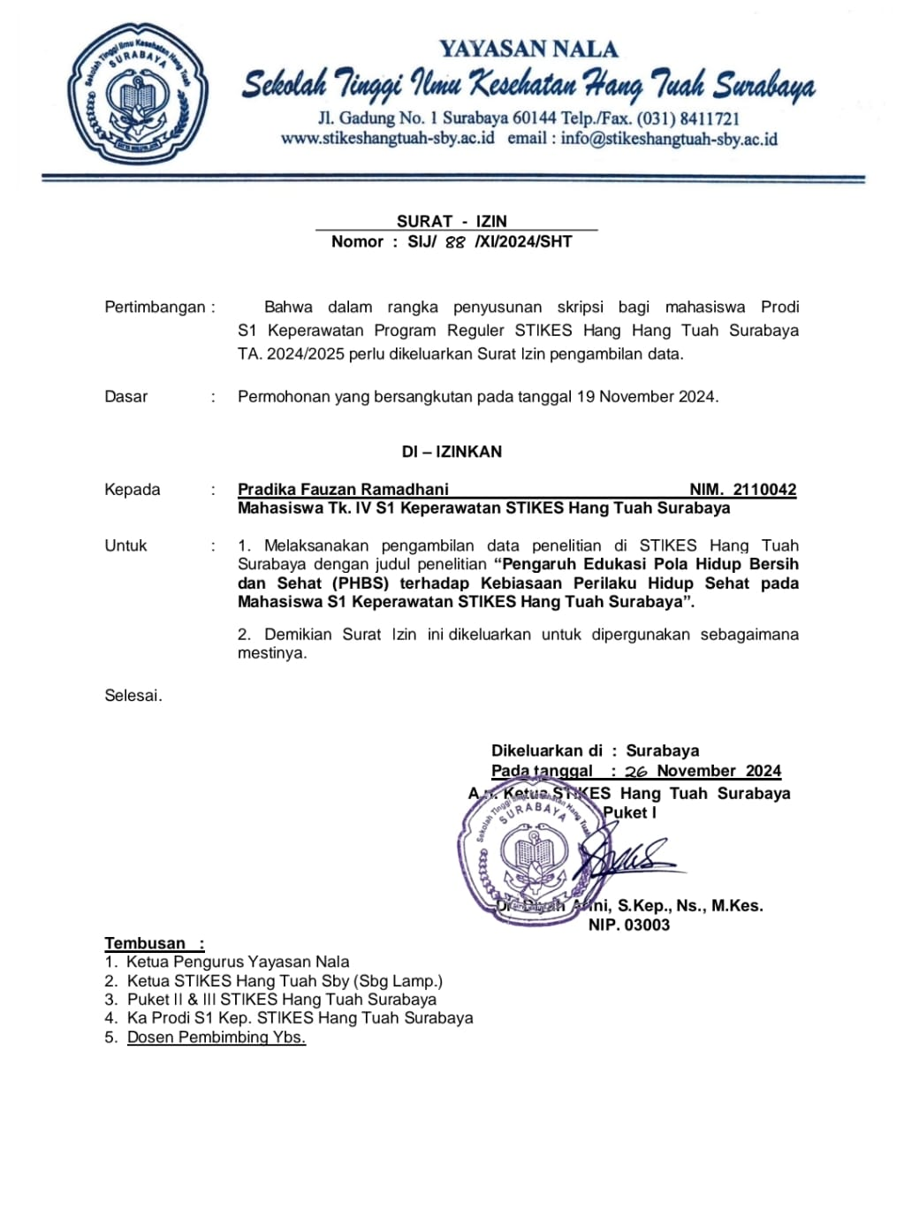

Lampiran 4 Informasi Untuk Persetujuan
INFORMASI UNTUK PERSETUJUAN
Kepada Yth.
Mahasiswa Calon Responden Penelitian
di Stikes Hang Tuah Surabaya
Saya adalah mahasiswa Prodi S1 Keperawatan Stikes Hang Tuah Surabaya akan mengadakan penelitian sebagai syarat untuk memperoleh gelar Sarjana Keperawatan (S.Kep). Penelitian ini bertujuan untuk menganalisis “Pengaruh edukasi pola hidup bersih dan sehat (PHBS) terhadap kebiasaan Perilaku hidup sehat pada mahasiswa S1 keperawatan Stikes Hang Tuah Surabaya”.
1. Penelitian dilakukan melalui media google form yang berisi 2 kuersioner
2. Pengisian google form membutuhkan waktu sekitar 30 menit.
3. Manfaat dari penelitian ini adalah untuk mengetahui Pengaruh edukasi pola hidup bersih dan sehat (PHBS) terhadap kebiasaan Perilaku hidup sehat pada mahasiswa S1 keperawatan Stikes Hang Tuah Surabaya
4. Penelitian ini tidak memiliki resiko.
Pada penelitian ini, akan melakukan pengukuran tingkat perilaku hidup sehat pada mahasiswa S1 keperawatan. Partisipasi saudara dalam penelitian ini akan bermanfaat bagi peneliti dan membawa dampak positif untuk meningkatkan edukasi tentang hidup bersih dan sehat pada masa karakter dasar mahasiswa saudara. Saya mengharapkan tanggapan atau jawaban yang Anda berikan sesuai dengan yang terjadi pada saudara sendiri tanpa pengaruh atau paksaaan dari orang lain. Partisipasi saudara bersifat bebas dalam penelitian ini, artinya saudara ikut atau tidak ikut tidak ada sanksi apapun. Jika saudara bersedia menjadi responden silahkan menanda tangani lembar persetujuan yang telah disediakan. Informasi atau keterangan yang saudara berikan akan dijamin kerahasiaannya dan akan digunakan untuk kepentingan ini saja. Apabila penelitian ini telah selesai, pernyataan saudara akan kami hanguskan.
Yang menjelaskan, Yang di jelaskan

Pradika Fauzan Ramadhani
Nim. 2110042

Lampiran 5 Lembar Persetujuan Menjadi Responden
LEMBAR PERSETUJUAN MENJADI RESPONDEN
Saya yang bertanda tangan dibawah ini bersedia untuk ikut berpartisipasi sebagai responden penelitian yang dilakukan oleh mahasiswa Prodi S1 Keperawatan Stikes Hang Tuah Surabaya atas nama :
Nama : Pradika Fauzan Ramadhani
NIM : 2110042
Yang berjudul Pengaruh edukasi pola hidup bersih dan sehat (PHBS) terhadap kebiasaan Perilaku hidup sehat pada mahasiswa S1 keperawatan Stikes Hang Tuah Surabaya

Tanda tangan saya menunjukkan bahwa :
- Saya telah diberi informasi atau penjelasan tentang penelitian ini dan informasi peran saya.
- Saya mengerti bahwa cacatan tentang penelitian ini dijamin kerahasiaanya. Semua berkas yang mencantumkan identitas dan jawaban yang saya berikan hanya diperlukan untuk pengolahan data.
- Saya mengerti bahwa penelitian ini akan mendorong pengembangan tentang “Pengaruh edukasi pola hidup bersih dan sehat (PHBS) terhadap kebiasaan Perilaku hidup sehat pada mahasiswa S1 keperawatan Stikes Hang Tuah Surabaya”
Oleh karena itu saya secara sukarela menyatakan ikut berperan serta dalam penelitian ini.
 |  | Surabaya, November 2024
Peneliti |  | Responden
Saksi peneliti |  | Saksi Responden

Lampiran 6 Lembar Kuesioner Data Demografi Responden
KUESIONER DATA DEMOGRAFI
IMPLEMENTASI PERILAKU HIDUP BERSIH DAN SEHAT (PHBS) PADA MAHASISWA S1 KEPERAWATAN
STIKES HANG TUAH SURABAYA

Petunjuk Pengisian
1. Bacalah terlebih dahulu dengan teliti pertanyaan di bawah ini.
2. Pilihlah salah satu jawaban sejujur-jujurnya dan yang dianggap paling sesuai dengan pendapat anda seperti yang telah digambarkan oleh pertanyaan yang tersedia.
3. Berikan tanda (√) pada salah satu pilihan yang tertera pada lembar kuesioner.

B. Data Umum
1. Nama :
2. Umur :

: 18-20 tahun

: 21-23 tahun

3. Jenis Kelamin :

: Laki-laki

: Perempuan

4. Apakah anda pernah mendapatkan informasi tentang Perilaku Hidup Bersih Dan Sehat ?(Beri salah satu centang (√) pada kotak dibawah ini )

: Pernah

: Tidak Pernah

5. Jika pernah darimana anda mendapatkan informasi tersebut :

: Orang tua

: Dosen

: Petugas Kesehatan

: Teman atau Tetangga

: Media Masa
Lampiran 7 Kuesioner Perilaku
PETUNJUK PENGISIAN SKALA
Berikut ini saya sajikan beberapa pernyataan-pernyataan. Saudara/i diminta untuk memberikan pendapatnya terhadap pernyataan-pernyataan yang sesuai dengan diri saudara/i dalam skala tersebut, dengan cara memilih satu pilihan jawaban.
Bacalah setiap pernyataan dengan seksama kemudian pilihlah salah satu jawaban dengan memberikan tanda ( √ ) pada kolom yang menurut saudara/i paling sesuai.
Contoh Pernyataan :
No | Pernyataan Perilaku | Tidak Pernah | Jarang | Kadang-kadang | Sering | Selalu
1. | Sebagai mahasiswa kesehatan, saya sangat sadar akan pentingnya membuang sampah pada tempatnya. |  |  | √
Skala ini bersifat sangat pribadi dan dijaga kerahasiaannya oleh sebab itu dimohon anda mengisi sesuai dengan keadaan anda yang sebenar-benarnya guna membantu terlaksananya penelitian ini. Semua orang memiliki jawaban yang berbeda namun sebua jawaban dianggap BENAR dan tidak akan ada jawaban yang SALAH. Jawaban yang paling benar adalah jawaban yang sesuai dengan diri anda.
Bila anda telah selesai mengisi skala ini, mohon kesediaan untuk memeriksa ulang kembali skala ini agar tidak ada pernyataan yang terlewati.

SELAMAT MENGERJAKAN
KUESIONER PERILAKU HIDUP BERSIH DAN SEHAT

No | Pernyataan Perilaku | Tidak Pernah | Jarang | Kadang-kadang | Sering | Selalu
1. | Sebagai mahasiswa kesehatan, saya sangat sadar akan pentingnya mencuci tangan untuk mencegah penyebaran penyakit.
2. | Saya seringkali lupa mencuci tangan setelah beraktivitas di kampus atau setelah berinteraksi dengan objek yang sering disentuh banyak orang.
3. | Saya selalu memeriksa ketersediaan air bersih untuk minum, memasak dan kebutuhan sehari-hari
4. | Saya tidak terlalu memperhatikan sumber atau kualitas air yang saya gunakan sehari-hari selama kuliah dan dirumah.
5. | Saya aktif memisahkan sampah organik dan anorganik dimanapun baik di rumah dan di kampus.
6. | Saya mengajak keluarga dan teman-teman untuk turut serta dalam mengelola sampah dengan cara yang benar.
7. | Saya jarang membuang sampah di tempat yang sudah disediakan di kampus karena selalu penuh, bahkan kadang saya membuangnya semabarangan.

8. | Sebagai mahasiswa kesehatan, saya berusaha memilih makanan sehat yang bergizi dan seimbang di kantin kampus.
9. | Saya memastikan konsumsi makanan yang mengandung serat, vitamin dan mineral untuk mendukung kesehatan tubuh saya selama kegiatan akademik yang padat.
10. | Saya lebih sering memih makanan yang cepat saji atau junk food di kampus karena keterbatasan waktu atau pilihan makanan.
11. | Saya tidak terlalu memperhatikan pola makan saya saat kuliah dan lebih memilih makanan yang mudah didapat meskipun gizi nya kurang.
12. | Saya menjaga kebersihan diri seperti memotong kuku dan menjaga kebersihan rambut agar tetap segar selama kuliah serta selalu menjaga kenyamanan dengan bau yang harum selama kuliah
13. | Saya jarang melakukan kebersihan diri dan hanya saat diperlukan karena kesibukan kuliah dan padatnya kegiatan organisasi.
14. | Meskipun jadwal kuliah yang padat, saya berusaha untuk berolahraga minimal 30 menit sehari untuk menjaga kebugaran tubuh.
15. | Saya jarang berolahraga karena jadwal kuliah yang sangat padat dan merasa lebih nyaman untuk istirahat setelah kuliah.

Lampiran 8 Kuesioner Pengetahuan
KUESIONER PENGETAHUAN
Petunjuk Pengisian
Baca dan pahami pertanyaan di bawah ini dan jawab pertanyaan-pertanyaan berikut dengan cara memberi tanda silang (x) pada jawaban yang menurut kamu benar, tepat dan sesuai. Kami menjamin jawaban yang diberikan akan diberlakukan sangat rahasia dan hanya dipergunakan untuk kepentingan penelitian saja.
- Seorang mahasiswa keperawatan sedang menjalani praktik klinik di rumah sakit. Pada pagi hari, ia diminta membantu seorang pasien lanjut usia untuk makan. Sebelum mulai menyuapi pasien, mahasiswa tersebut baru saja:
- Membantu pasien lain ke kamar mandi,
- Menyentuh pegangan tempat tidur pasien,
- Menyusun kembali alat-alat di meja perawat.
Apa yang seharusnya dilakukan mahasiswa keperawatan sebelum menyuapi pasien?
- Memakai sarung tangan tanpa perlu mencuci tangan
- Mencuci tangan dengan air saja karena aktivitas sebelumnya tidak terlalu kotor
- Mencuci tangan menggunakan air mengalir dan sabun sebelum menyuapi pasien
- Tidak perlu mencuci tangan karena tidak ada kontak langsung dengan pasien yang terinfeksi
- Perhatikan langkah-langkah mencuci tangan berikut ini:
- Bilas tangan dengan air bersih yang mengalir
- Gosok telapak tangan satu dengan yang lain
- Cuci punggung tangan dan sela-sela jari
- Keringkan tangan dengan tisu atau handuk bersih
- Gosok jari-jari bagian dalam dengan posisi saling mengunci
- Basahi tangan dengan air dan gunakan sabun
Urutan langkah mencuci tangan yang benar sesuai dengan standar WHO adalah:
- 6 – 2 – 3 – 5 – 1 – 4
- 2 – 3 – 6 – 5 – 1 – 4
- 6 – 3 – 5 – 2 – 1 – 4
- 6 – 5 – 2 – 3 – 1 – 4
- Saat sedang mengikuti perkuliahan keperawatan, seorang mahasiswa bertanya kepada dosen mengenai pentingnya sabun dalam mencuci tangan. Dosen menjelaskan bahwa sabun tidak hanya berfungsi untuk membersihkan kotoran, tetapi juga untuk menghilangkan kuman dan bakteri dari tangan. Mengapa sabun dianggap lebih efektif dibandingkan hanya mencuci tangan dengan air?
  - Sabun dapat mengangkat kotoran dan lemak yang menempel di tangan sehingga lebih efektif membunuh kuman.
  - Sabun hanya digunakan untuk membersihkan tangan yang kotor dari debu dan keringat.
  - Sabun dapat menyaring bakteri dari tangan sehingga lebih aman untuk digunakan.
  - Sabun tidak terlalu penting selama air mengalir cukup untuk membilas tangan.
- Seorang mahasiswa sedang berada di ruang perkuliahan dan tidak mencuci tangannya setelah memegang pegangan pintu yang banyak disentuh orang lain. Saat pelajaran dimulai, mahasiswa tersebut menyentuh wajahnya dengan tangan yang belum dicuci. Beberapa hari kemudian, dia mengalami gejala flu ringan.
Menurut Anda, apa yang dapat menjadi dampak negatif dari tidak mencuci tangan secara teratur?
  - Tangan yang tidak dicuci dapat menjadi media penyebaran berbagai kuman dan virus yang menyebabkan infeksi pada tubuh.
  - Tidak mencuci tangan tidak akan mempengaruhi kesehatan karena kuman hanya berada di permukaan benda, bukan di tangan.
  - Mencuci tangan hanya diperlukan jika kita memiliki kontak langsung dengan pasien atau orang yang sakit.
  - Tidak mencuci tangan hanya akan menyebabkan kulit tangan kering dan tidak ada dampak serius terhadap kesehatan.
- Dalam sebuah desa, beberapa warga menggunakan air dari sungai untuk kebutuhan sehari-hari seperti memasak, mandi, dan minum. Mahasiswa keperawatan yang sedang melakukan pengabdian masyarakat mengetahui bahwa air dari sungai tersebut tercemar dan berisiko menimbulkan penyakit.
Menurut Anda, dari mana sebaiknya warga tersebut memperoleh air yang aman untuk digunakan?
  - Menggunakan air dari sungai yang sudah diproses dengan filter, karena itu lebih hemat biaya.
  - Menggunakan air dari sumur yang sudah diuji kualitasnya dan memiliki sistem penyaringan yang baik.
  - Menggunakan air dari sungai yang masih alami meskipun tidak diproses karena terlihat bersih.
  - Menggunakan air dari danau terdekat tanpa melakukan pengecekan kualitas karena mudah diakses.
- Seorang mahasiswa keperawatan sedang memberikan edukasi kepada warga mengenai pentingnya menjaga kebersihan air bersih di rumah. Salah satu cara yang disarankan untuk mencegah pencemaran air bersih adalah dengan menghindari genangan air di sekitar rumah. Misalnya, genangan air di kamar mandi atau tempat penampungan air yang tidak terawat dapat menjadi tempat berkembang biaknya nyamuk.
Apa langkah yang tepat untuk menjaga kebersihan air dan mencegah penyakit seperti demam berdarah?
  - Menyimpan air dalam wadah terbuka tanpa perlu membersihkan genangan air.
  - Menguras dan membersihkan bak mandi serta tempat penampungan air secara rutin, serta memastikan tidak ada genangan air di sekitar rumah.
  - Hanya mengganti air di bak mandi satu kali dalam sebulan.
  - Membiarkan genangan air di kamar mandi karena tidak berhubungan langsung dengan kualitas air yang digunakan.
- Seorang mahasiswa keperawatan sedang memberikan penyuluhan kepada masyarakat mengenai pentingnya menggunakan air bersih untuk kebutuhan sehari-hari. Dalam penyuluhan tersebut, mahasiswa menjelaskan bahwa air bersih sangat penting untuk kegiatan seperti memasak, minum, dan mandi, karena air yang tercemar dapat menyebabkan berbagai masalah kesehatan.
Apa alasan utama mengapa penggunaan air bersih sangat penting untuk kegiatan sehari-hari seperti minum, memasak, dan mandi?
  - Air bersih lebih mudah didapatkan dibandingkan air yang tercemar.
  - Air bersih dapat meningkatkan rasa makanan dan minuman, serta menjaga kebersihan tubuh.
  - Air bersih mengandung lebih banyak nutrisi dan energi dibandingkan air yang tercemar.
  - Penggunaan air bersih dapat menghindarkan kita dari penyakit yang disebabkan oleh bakteri dan kuman yang ada di dalam air tercemar.
- Seorang mahasiswa keperawatan sedang mempelajari dampak penggunaan air yang tidak bersih terhadap kesehatan. Dalam pelatihan ini, ia mempelajari berbagai jenis kontaminasi yang dapat ditemukan dalam air yang tercemar, seperti bakteri, virus, dan parasit. Mahasiswa tersebut mengetahui bahwa risiko kesehatan dapat bervariasi tergantung pada jenis kontaminasi yang ada dalam air dan bagaimana cara kontaminasi tersebut dapat menyebar ke tubuh manusia.
Manakah dari pernyataan berikut yang paling tepat mengenai risiko kesehatan akibat penggunaan air yang tidak bersih, terutama jika air tersebut digunakan untuk konsumsi dan kebutuhan sehari-hari lainnya?
  - Penggunaan air yang tercemar hanya akan menyebabkan gangguan pencernaan ringan seperti kembung atau sakit perut tanpa efek jangka panjang.
  - Air yang terkontaminasi bakteri Escherichia coli (E. coli) dapat menyebabkan infeksi usus yang serius, yang dapat mengarah pada dehidrasi parah dan bahkan kematian jika tidak segera ditangani.
  - Air yang terkontaminasi dengan parasit seperti Giardia lamblia hanya menyebabkan infeksi kulit yang dapat diobati dengan krim topikal.
  - Paparan air yang tercemar secara terus-menerus hanya menyebabkan infeksi pernapasan ringan, seperti pilek, tanpa meningkatkan risiko penyakit serius lainnya.
- Berikut ini adalah beberapa jenis sampah yang ditemukan di sekitar rumah:
- Kulit pisang
- Botol plastik
- Sisa makanan
- Kertas bekas
- Daun kering
- Kaleng bekas
Tentukan mana yang termasuk sampah organik dan mana yang termasuk sampah anorganik!
  - Sampah Organik: 1, 3, 5; Sampah Anorganik: 2, 4, 6
  - Sampah Organik: 2, 4, 6; Sampah Anorganik: 1, 3, 5
  - Sampah Organik: 1, 2, 3; Sampah Anorganik: 4, 5, 6
  - Sampah Organik: 3, 4, 6; Sampah Anorganik: 1, 2, 5
- Pada tempat umum atau rumah tangga, tempat sampah dibedakan berdasarkan warna untuk memudahkan pemilahan sampah. Tempat sampah kuning, merah, dan hijau masing-masing memiliki fungsi tertentu dalam pengelolaan sampah. Berdasarkan warna tempat sampah tersebut, apa fungsi dari masing-masing tempat sampah?
  - Kuning: Sampah organik, Merah: Sampah anorganik, Hijau: Sampah B3 (Barang Berbahaya Beracun)
  - Kuning: Sampah anorganik, Merah: Sampah B3 (Barang Berbahaya Beracun), Hijau: Sampah organik
  - Kuning: Sampah B3 (Barang Berbahaya Beracun), Merah: Sampah organik, Hijau: Sampah anorganik
  - Kuning: Sampah anorganik, Merah: Sampah organik, Hijau: Sampah B3 (Barang Berbahaya Beracun)
- Mengapa penting untuk membuang sampah pada tempatnya?
  - Agar lingkungan tetap bersih dan terhindar dari pencemaran.
  - Supaya sampah cepat terurai dengan sendirinya.
  - Agar sampah bisa dibakar dengan mudah.
  - Supaya tidak ada sampah yang menumpuk di rumah.
- Jika pengelolaan sampah tidak dilakukan dengan baik, berbagai masalah lingkungan dan kesehatan dapat muncul. Salah satu dampak utama yang sering terjadi akibat penumpukan sampah yang tidak terkelola dengan benar adalah pencemaran lingkungan. Sampah yang dibuang sembarangan dapat menyebabkan masalah pada tanah, air, dan udara, yang pada akhirnya akan berimbas pada kesehatan manusia.
Manakah dari pernyataan berikut yang paling tepat menggambarkan dampak pengelolaan sampah yang buruk terhadap lingkungan dan kesehatan?
  - Sampah yang menumpuk di tempat terbuka dapat menyebabkan perusakan ekosistem, meningkatkan polusi udara, dan memperburuk kualitas air, yang akhirnya memicu berbagai penyakit seperti diare, kolera, dan infeksi kulit.
  - Sampah yang tidak terkelola hanya menyebabkan gangguan estetika dan tidak berpengaruh pada kualitas udara atau air, karena sampah akan terurai dengan sendirinya.
  - Pencemaran akibat sampah yang dibakar secara terbuka dapat meningkatkan kualitas tanah, karena abu sampah menjadi pupuk alami untuk tanaman.
  - Pengelolaan sampah yang buruk tidak akan berdampak signifikan terhadap kesehatan, karena limbah padat hanya mempengaruhi kebersihan visual, bukan lingkungan hidup secara keseluruhan.
- Proses daur ulang dan pengomposan sangat penting dalam pengelolaan sampah untuk mengurangi dampak negatif terhadap lingkungan. Kedua proses ini membantu mengurangi volume sampah yang dibuang ke tempat pembuangan akhir serta meminimalkan pencemaran.
Mengapa sampah memerlukan proses daur ulang atau pengomposan?
  - Agar sampah dapat digunakan kembali sebagai bahan bakar yang dapat menghasilkan energi untuk rumah tangga.
  - Untuk mengurangi volume sampah yang tidak dapat terurai secara alami, sehingga mengurangi pencemaran dan memperpanjang umur tempat pembuangan sampah.
  - Agar sampah dapat dipisahkan berdasarkan warna dan jenisnya, sehingga lebih mudah untuk dibakar.
  - Agar sampah yang dihasilkan tidak mencemari udara, tanah, dan air, tanpa perlu mengolahnya menjadi produk baru.
- Indikator dari faktor Perilaku Hidup Bersih dan Sehat (PHBS) salah satunya adalah pola makan sehat. Mengkonsumsi makanan bergizi seimbang yang mencakup karbohidrat, protein, vitamin, dan mineral sangat penting bagi kesehatan tubuh.
Mengapa mengkonsumsi makanan bergizi seimbang sangat penting untuk kesehatan?
  - Karena makanan bergizi seimbang hanya memberikan energi dan tidak mempengaruhi kesehatan tubuh secara keseluruhan.
  - Agar tubuh bisa mendapatkan semua nutrisi yang diperlukan untuk mendukung proses tubuh, menjaga kesehatan, dan mencegah penyakit.
  - Untuk menghindari rasa lapar dan mencegah tubuh dari kelebihan berat badan.
  - Karena makanan bergizi seimbang hanya mempengaruhi pertumbuhan otot tanpa memengaruhi kesehatan organ lainnya.
- Seorang mahasiswa keperawatan mengalami penurunan energi yang drastis selama beberapa minggu terakhir. Dia sering merasa pusing, mudah lelah, dan tidak bisa berkonsentrasi saat kuliah.
Apa yang mungkin terjadi pada tubuh mahasiswa tersebut akibat kekurangan karbohidrat dalam pola makan sehari-hari?
  - Tubuh akan mengutamakan lemak sebagai sumber energi, tetapi jika kekurangan karbohidrat dalam waktu lama, metabolisme tubuh akan terganggu, menyebabkan penurunan fungsi organ vital.
  - Kekurangan karbohidrat akan menyebabkan tubuh beradaptasi dengan mengurangi produksi hormon insulin, yang dapat meningkatkan risiko diabetes tipe 2.
  - Tubuh akan mengalami penurunan kapasitas produksi sel darah merah, menyebabkan kelelahan kronis dan penurunan daya tahan tubuh.
  - Kekurangan karbohidrat akan memperlambat proses pencernaan, tetapi tidak memengaruhi tingkat energi atau kemampuan tubuh dalam menjalani aktivitas sehari-hari.
- Dalam menjaga pola makan yang sehat, penting untuk menghindari makanan yang dapat meningkatkan risiko berbagai penyakit jangka panjang, seperti obesitas, diabetes tipe 2, dan penyakit jantung.
Makanan seperti apa yang sebaiknya dihindari untuk mengurangi risiko penyakit jangka panjang?
  - Makanan yang mengandung lemak trans tinggi, seperti margarin, kue kering komersial, dan makanan olahan yang digoreng, serta minuman manis yang mengandung gula tambahan.
  - Makanan yang tinggi serat dan rendah kalori, seperti sayuran hijau dan buah-buahan segar, yang membantu menurunkan kadar kolesterol dan gula darah.
  - Makanan yang kaya akan asam lemak omega-3, seperti ikan salmon, yang dapat meningkatkan risiko peradangan dalam tubuh.
  - Makanan yang mengandung natrium tinggi, seperti daging olahan dan kaldu instan, yang dapat mengurangi resiko penyakit jantung dan hipertensi.
- Mahasiswa saat ini sering mengandalkan makanan cepat saji atau junk food karena praktis. Namun, konsumsi makanan cepat saji yang berlebihan dapat berdampak buruk bagi kesehatan.
Apa bahaya utama dari terlalu sering mengonsumsi makanan cepat saji?
  - Meningkatkan kadar gula darah dan tekanan darah akibat tingginya kandungan gula dan garam, yang dapat menyebabkan obesitas dan risiko penyakit jantung.
  - Meningkatkan asupan serat dan vitamin karena makanan cepat saji sering disajikan dengan sayuran segar.
  - Membantu tubuh meningkatkan metabolisme karena tingginya kandungan kalori dan lemak sehat dalam makanan cepat saji.
  - Mengurangi risiko kekurangan gizi karena makanan cepat saji mengandung semua nutrisi yang dibutuhkan tubuh.
- Seorang mahasiswa yang aktif dalam kegiatan kuliah, ekstrakurikuler, dan organisasi membutuhkan nutrisi yang cukup untuk menjaga energi dan kesehatan tubuh.
Berapa banyak porsi buah dan sayur yang dianjurkan untuk dikonsumsi setiap hari oleh seseorang dengan aktivitas tinggi seperti mahasiswa aktif?
  - 1-2 porsi buah dan 1 porsi sayur untuk menjaga kebutuhan energi harian.
  - 2-3 porsi buah dan 3-4 porsi sayur untuk memenuhi kebutuhan serat, vitamin, dan mineral tubuh.
  - 4-5 porsi buah saja, karena sayur tidak terlalu diperlukan untuk aktivitas sehari-hari.
  - Tidak ada batasan jumlah, selama makanan lain sudah memenuhi kebutuhan kalori tubuh
- Mahasiswa yang aktif dalam kegiatan sehari-hari, seperti kuliah dan organisasi, sering terpapar kotoran, keringat, dan debu.
Mengapa penting untuk mandi minimal 2 kali sehari?
  - Karena mandi dua kali sehari hanya bertujuan untuk menyegarkan tubuh tanpa dampak langsung pada kesehatan kulit.
  - Agar tubuh terbebas dari kuman, bakteri, dan kotoran yang dapat menyebabkan penyakit kulit seperti gatal-gatal atau iritasi.
  - Supaya tubuh tidak merasa lelah setelah seharian beraktivitas di luar ruangan.
  - Agar tubuh tetap terhidrasi meskipun tanpa menjaga pola makan dan minum air yang cukup.
- Menjaga kebersihan diri sangat penting untuk kesehatan dan mencegah penyakit. Beberapa aktivitas dapat dilakukan untuk menjaga kebersihan tubuh.
Manakah di bawah ini yang termasuk contoh menjaga kebersihan diri?
  - Mandi, gosok gigi, potong kuku, dan mencuci tangan sebelum makan.
  - Mandi, mengikat rambut, memakai parfum, dan mencuci kendaraan.
  - Gosok gigi, potong kuku, mengecat kuku, dan memakai lotion.
  - Potong kuku, mencuci tangan setelah makan, memakai baju baru, dan membersihkan sepatu.
- Sebagai mahasiswa keperawatan, menjaga kebersihan diri adalah bagian penting dalam mendukung praktik profesi kesehatan. Salah satunya adalah tidak memanjangkan kuku.
Mengapa mahasiswa keperawatan tidak diperbolehkan memanjangkan kuku?
  - Karena kuku yang panjang dapat menyebabkan cedera pada pasien saat melakukan tindakan keperawatan.
  - Karena kuku yang panjang dapat menjadi tempat berkumpulnya kuman dan bakteri, yang dapat meningkatkan risiko infeksi bagi diri sendiri dan pasien.
  - Karena memanjangkan kuku dianggap tidak profesional dalam dunia keperawatan.
  - Karena kuku yang panjang lebih mudah patah saat menggunakan alat kesehatan.
- Dalam lingkungan perkuliahan, menjaga kebersihan diri sangat penting agar tidak mengganggu kenyamanan orang lain. Salah satu hal yang sering menjadi keluhan adalah bau tidak sedap seperti bau ketiak, bau keringat, atau bau pakaian yang tidak diganti.
Apa langkah yang dapat dilakukan untuk menghindari bau tidak sedap di lingkungan perkuliahan?
  - Menggunakan parfum berlebihan untuk menutupi bau tubuh.
  - Rutin mandi dua kali sehari, memakai pakaian bersih, serta menggunakan deodoran untuk mengontrol bau ketiak.
  - Mencuci pakaian hanya seminggu sekali tanpa memperhatikan kebersihannya.
  - Menggunakan kipas angin atau AC di kelas agar bau tubuh tidak tercium.
- Olahraga secara rutin adalah salah satu cara menjaga kesehatan tubuh dan meningkatkan kualitas hidup. Sebagai mahasiswa yang sibuk dengan kegiatan perkuliahan, olahraga tetap perlu dilakukan secara teratur.
Mengapa olahraga penting untuk menjaga kesehatan tubuh?
  - Karena olahraga membantu tubuh mengeluarkan racun melalui keringat dan membuat tubuh terasa lebih segar.
  - Karena olahraga meningkatkan kesehatan jantung, memperkuat otot, meningkatkan daya tahan tubuh, dan membantu menjaga berat badan yang ideal.
  - Karena olahraga membuat tubuh merasa lelah sehingga mudah tidur dan bangun lebih pagi.
  - Karena olahraga hanya bermanfaat untuk membentuk tubuh menjadi lebih ideal tanpa efek lain pada kesehatan.
- Sebagai mahasiswa dengan jadwal kuliah yang padat, penting untuk tetap menjaga kesehatan melalui aktivitas fisik yang konsisten. Berdasarkan rekomendasi kesehatan, berapa durasi aktivitas fisik yang diperlukan setiap harinya untuk menjaga kebugaran tubuh?

  - 15 menit sehari, dilakukan 2-3 kali seminggu, dengan jenis olahraga ringan seperti jalan santai.
  - 30 menit sehari, dilakukan minimal 5 kali seminggu, dengan kombinasi olahraga aerobik seperti jogging, bersepeda, atau berenang.
  - 60 menit sehari, dilakukan hanya 1 kali seminggu, dengan olahraga berat seperti angkat beban.
  - Tidak perlu melakukan aktivitas fisik khusus, cukup berjalan di sekitar kampus sudah mencukupi kebutuhan tubuh.
- Seorang mahasiswa keperawatan memiliki gaya hidup yang kurang sehat, seperti sering begadang, jarang berolahraga, dan lebih memilih makanan cepat saji karena kesibukan kuliah. Dalam jangka panjang, gaya hidup ini mulai memberikan dampak negatif seperti penurunan konsentrasi, berat badan yang tidak terkontrol, dan seringnya merasa lelah.
Berdasarkan studi kesehatan, apa risiko yang dapat terjadi jika gaya hidup tersebut terus dilanjutkan tanpa perubahan?
  - Tubuh akan beradaptasi dengan gaya hidup ini sehingga tidak ada dampak kesehatan yang serius.
  - Risiko penyakit kronis seperti hipertensi, diabetes tipe 2, dan gangguan jantung akan meningkat akibat kombinasi pola makan buruk dan kurang aktivitas fisik.
  - Gangguan kesehatan hanya terbatas pada masalah pencernaan karena konsumsi makanan cepat saji.
  - Gaya hidup tersebut hanya berdampak pada aspek psikologis tanpa memengaruhi kesehatan fisik secara signifikan.

Lampiran 9 Satuan Acara Penyuluhan
SATUAN ACARA PENYULUHAN
Pokok Bahasan : Perilaku Hidup Bersih dan Sehat
Sub Pokok Bahasan : Cara mencuci tangan dengan baik dan benar.
Sasaran : Mahasiswa-mahasiswi Stikes Hang tuah Surabaya
Waktu : 30 menit
Tempat : Ruang kelas tingkat 2A/B, 3A/B
Tanggal : -
Penyuluh : Mahasiswa Peneliti

  - Tujuan
  - Tujuan Utama
Meningkatkan pengetahuan tentang perilaku hidup bersih dan sehat pada Mahasiswa dan Mahasiswi Stikes Hang Tuah Surabaya
  - Tujuan Khusus
Setelah diberikan penyuluhan selama 30 menit, diharapkan dapat Mahasiswa dan Mahasiswi
  - Mendefinisikan pengertian perilaku hidup bersih dan sehat di sekolah secara sederhana
  - Menjelaskan indikator apa saja yang termasuk dalam perilaku hidup bersih dan sehat di lingkungan kampus.
  - Mengetahui dan mengaplikasikan siapa saja yang harus menjalankan perilaku hidup bersih dan sehat di lingkungan kampus.
  - Mengetahui dan memprakitkan cara mencuci tangan yang baik
  - Mengetahui dampak buruk dari tidak dilakukannya perilaku hidup bersih dan sehat
  - Mengetahui dan mendapatkan hasil dan pengaruh heik dari aplikasi perilaku bersih dan sehat
  - Mengetahui dan menjelaskan penyakit apa saja yang dapat timbul jika perilaku hidup bersih dan sehat di lingkungan kampus tidak dijalankan dengan baik.
  - Materi (terlampir)
- Definisi mencuci tangan
- Menjelaskan kapan waktu yang tepat untuk memcuci tangan
- Mengajarkan cara cuci tangan 6 langkah
- Menjelaskan dampak buruk jika kita tidak mencuci tangan dengan baik dan benar
  - Metode
Menyampaikan materi tentang PHBS di kampus secara audiovisual.
  - Media
- Video
- Leaflet
  - Kegiatan
No | Tahap | Kegiatan penyuluhan | Kegiatan audiens | Waktu | Metode
1. |  | Pembukaan
 | Salam | Memberikan salam | Menjawab salam
 | Perkenalan | Memperkenalkan diri | Menyimak
 | Tujuan penyuluhan | Menjelaskan tujuan penyuluhan | Menyimak | 5 Menit | Ceramah  pretest
 | Kontrak/strategi peyuluhan | Menjelaskan kontrak/strategi penyuluhan yaitu menggunakan bahasa yang mudah dipahami dan dimengerti oleh audience dan ada tanya jawab | Menyimak
2. |  | Kegiatan inti
 | Pelaksanaan | - Menjelaskan definisi mencuci tangan  - Menjelaskan kapan waktu yang tepat saat mencuci tangan  - Mengajarkan cara cuci tangan 6 langkah  - menjelaskan dampak buruk jika kita tidak mencuci tangan dengan baik dan benar | Menyimak | 24 Menit | Ceramah
 | Evaluasi | Memberikan mahasiswa kesempatan untuk bertanya | Mahasiswa bertanya |  | Tanya Jawab
 | Penutup | Mengucapkan salam Penutup | Menyimak |  | Ceramah

SATUAN ACARA PENYULUHAN
Pokok Bahasan : Perilaku Hidup Bersih dan Sehat
Sub Pokok Bahasan : Pemilahan sampah yang baik dan benar
Sasaran : Mahasiswa-mahasiswi Stikes Hang tuah Surabaya
Waktu : 30 menit
Tempat : Ruang kelas tingkat 2A/B, 3A/B
Tanggal : -
Penyuluh : Mahasiswa Peneliti

Tujuan
1.1 Tujuan Utama
Meningkatkan pengetahuan tentang perilaku hidup bersih dan sehat pada Mahasiswa dan Mahasiswi Stikes Hang Tuah Surabaya
1.2 Tujuan Khusus
Serelah diberikan penyuluhan selama 30 menit, diharapkan dapat Mahasiswa dan Mahasiswi
1. Mendefinisikan pengertian perilaku hidup bersih dan sehat di sekolah secara sederhana
2. Menjelaskan indikator apa saja yang termasuk dalam perilaku hidup bersih dan sehat di
lingkungan kampus.
3. Mengetahui dan mengaplikasikan siapa saja yang harus menjalankan perilaku hidup bersih
dan sehat di lingkungan kampus.
4. Mengetahui dan memprakitkan cara mencuci tangan yang baik
5. Mengetahui dampak buruk dari tidak dilakukannya perilaku hidup bersih dan sehat
6. Mengetahui dan mendapatkan hasil dan pengaruh heik dari aplikasi perilaku bersih dan sehat
7. Mengetahui dan menjelaskan penyakit apa saja yang dapat timbul jika perilaku hidup bersih
dan sehat di lingkungan kampus tidak dijalankan dengan baik.
2. Materi (terlampir)
1. Definisi Sampah
2. Menjelaskan Klasifikasi sampah
3. Menjelaskan dampak yang terjadi jika kita membuang sampah sembarangan
4. Menjelaskan bagaimana cara pengolahan sampah supaya menjadi hal yang positif
3. Metode
Menyampaikan materi tentang PHBS di kampus secara audiovisual
4. Media
1. Video
2. Leaflet
5. Kegiatan
No | Tahap | Kegiatan penyuluhan | Kegiatan audiens | Waktu | Metode
1. |  | Pembukaan
 | salam | Memberikan salam | Menjawab salam
 | Perkenalan | Memperkenalkan diri | Menyimak
 | Tujuan penyuluhan | Menjelaskan tujuan penyuluhan | Menyimak | 5 Menit | Ceramah
 | Kontrak/strategi peyuluhan | Menjelaskan kontrak/strategi penyuluhan yaitu menggunakan bahasa yang mudah dipahami dan dimengerti oleh audience dan ada tanya jawab | Menyimak
2. |  | Kegiatan inti
 | Pelaksanaan | - Definisi Sampah  - Menjelaskan Klasifikasi sampah  - Menjelaskan dampak yang terjadi jika kita membuang sampah sembarangan  - Menjelaskan bagaimana cara pengolahan sampah supaya menjadi hal yang positif | Menyimak | 25 Menit | Ceramah
 | Evaluasi | Memberikan mahasiswa kesempatan untuk bertanya | Mahasiswa bertanya |  | Tanya jawab
 | Penutup | Mengucapkan salam Penutup |  |  | Ceramah

SATUAN ACARA PENYULUHAN
Pokok Bahasan : Perilaku Hidup Bersih dan Sehat
Sub Pokok Bahasan : Makan makanan yang bergizi
Sasaran : Mahasiswa-mahasiswi Stikes Hang tuah Surabaya
Waktu : 30 menit
Tempat : Ruang kelas tingkat 2A/B, 3A/B
Tanggal : -
Penyuluh : Mahasiswa Peneliti
1. Tujuan
1.1 Tujuan Utama
Meningkatkan pengetahuan tentang perilaku hidup bersih dan sehat pada Mahasiswa dan Mahasiswi Stikes Hang Tuah Surabaya
1.2 Tujuan Khusus
Serelah diberikan penyuluhan selama 30 menit, diharapkan dapat Mahasiswa dan Mahasiswi
1. Mendefinisikan pengertian perilaku hidup bersih dan sehat di sekolah secara sederhana
2. Menjelaskan indikator apa saja yang termasuk dalam perilaku hidup bersih dan sehat di
lingkungan kampus.
3. Mengetahui dan mengaplikasikan siapa saja yang harus menjalankan perilaku hidup bersih
dan sehat di lingkungan kampus.
4. Mengetahui dan memprakitkan cara mencuci tangan yang baik
5. Mengetahui dampak buruk dari tidak dilakukannya perilaku hidup bersih dan sehat
6. Mengetahui dan mendapatkan hasil dan pengaruh heik dari aplikasi perilaku bersih dan sehat
7. Mengetahui dan menjelaskan penyakit apa saja yang dapat timbul jika perilaku hidup bersih dan sehat di lingkungan kampus tidak dijalankan dengan baik.
2. Materi (terlampir)
1. Definisi Makanan Bergizi
2. Menjelaskan apa saja makanan yang bergizi tinggi
3. Mengenali apa saja makanan yang mempunyai gizi rendah
4. Menjelaskan Tips memilih makanan yang bergizi
3. Metode
Menyampaikan materi tentang PHBS di kampus secara audiovisual
4. Media
1. Video
2. Leaflet
5. Kegiatan
No | Tahap | Kegiatan penyuluhan | Kegiatan audiens | Waktu | Metode
1. |  | Pembukaan
 | salam | Memberikan salam | Menjawab salam
 | Perkenalan | Memperkenalkan diri | Menyimak
 | Tujuan penyuluhan | Menjelaskan tujuan penyuluhan | Menyimak | 5 Menit | Ceramah
 | Kontrak/strategi peyuluhan | Menjelaskan kontrak/strategi penyuluhan yaitu menggunakan bahasa yang mudah dipahami dan dimengerti oleh audience dan ada tanya jawab | Menyimak
2. |  | Kegiatan inti
 | Pelaksanaan | - Definisi Makanan Bergizi  - Menjelaskan apa saja makanan yang bergizi tinggi  - Mengenali apa saja makanan yang mempunyai gizi rendah  - Menjelaskan Tips memilih makanan yang bergizi | Menyimak | 25 Menit | Ceramah
 | Evaluasi | Memberikan mahasiswa kesempatan untuk bertanya | Mahasiswa bertanya |  | Tanya jawab
 | Penutup | Mengucapkan salam Penutup |  |  | Ceramah

SATUAN ACARA PENYULUHAN
Pokok Bahasan : Perilaku Hidup Bersih dan Sehat
Sub Pokok Bahasan : Kebersihan diri
Sasaran : Mahasiswa-mahasiswi Stikes Hang tuah Surabaya
Waktu : 30 menit
Tempat : Ruang kelas tingkat 2A/B, 3A/B
Tanggal : -
Penyuluh : Mahasiswa Peneliti
1. Tujuan
1.1 Tujuan Utama
Meningkatkan pengetahuan tentang perilaku hidup bersih dan sehat pada Mahasiswa dan Mahasiswi Stikes Hang Tuah Surabaya
1.2 Tujuan Khusus
Serelah diberikan penyuluhan selama 30 menit, diharapkan dapat Mahasiswa dan Mahasiswi
1. Mendefinisikan pengertian perilaku hidup bersih dan sehat di sekolah secara sederhana
2. Menjelaskan indikator apa saja yang termasuk dalam perilaku hidup bersih dan sehat di
lingkungan kampus.
3. Mengetahui dan mengaplikasikan siapa saja yang harus menjalankan perilaku hidup bersih
dan sehat di lingkungan kampus.
4. Mengetahui dan memprakitkan cara mencuci tangan yang baik
5. Mengetahui dampak buruk dari tidak dilakukannya perilaku hidup bersih dan sehat
6. Mengetahui dan mendapatkan hasil dan pengaruh heik dari aplikasi perilaku bersih dan sehat
7. Mengetahui dan menjelaskan penyakit apa saja yang dapat timbul jika perilaku hidup bersih
dan sehat di lingkungan kampus tidak dijalankan dengan baik.
2. Materi (terlampir)
1. Definisi kebersihan diri
2. Menjelaskan indikator kebersihan diri
3. Manfaat kebersihan diri
4. Menjelaskan dampak jika kita tidak menjaga kebersihan diri
5. Menjelaskan apa saja yang menunjang kebersihan diri di universitas
3. Metode
Menyampaikan materi tentang PHBS di kampus secara audiovisual
4. Media
1. Video
2. Leaflet
5. Kegiatan
No | Tahap | Kegiatan penyuluhan | Kegiatan audiens | Waktu | Metode
1. |  | Pembukaan
 | salam | Memberikan salam | Menjawab salam
 | Perkenalan | Memperkenalkan diri | Menyimak
 | Tujuan penyuluhan | Menjelaskan tujuan penyuluhan | Menyimak | 5 Menit | Ceramah
 | Kontrak/strategi peyuluhan | Menjelaskan kontrak/strategi penyuluhan yaitu menggunakan bahasa yang mudah dipahami dan dimengerti oleh audience dan ada tanya jawab | Menyimak
2. |  | Kegiatan inti
 | Pelaksanaan | - Definisi kebersihan diri  - Menjelaskan indikator kebersihan diri  - Menjelaskan dampak jika kita tidak menjaga kebersihan diri  - Menjelaskan apa saja yang menunjang kebersihan diri di universitas | Menyimak | 25 Menit | Ceramah  Posttest
 | Evaluasi | Memberikan mahasiswa kesempatan untuk bertanya | Mahasiswa bertanya |  | Tanya jawab
 | Penutup | Mengucapkan salam Penutup |  |  | Ceramah

Lampiran 10 Power Point
PPT PHBS


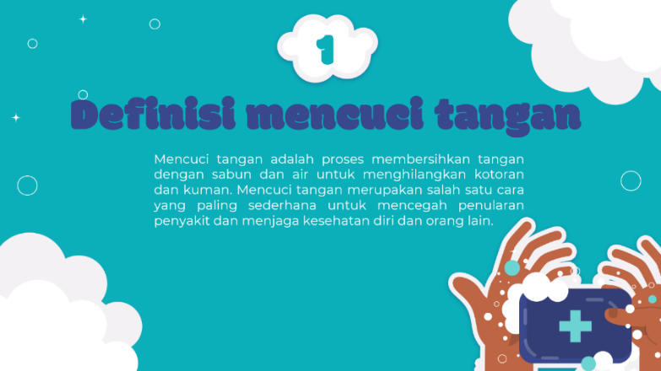
Ppt Pertemuan 1
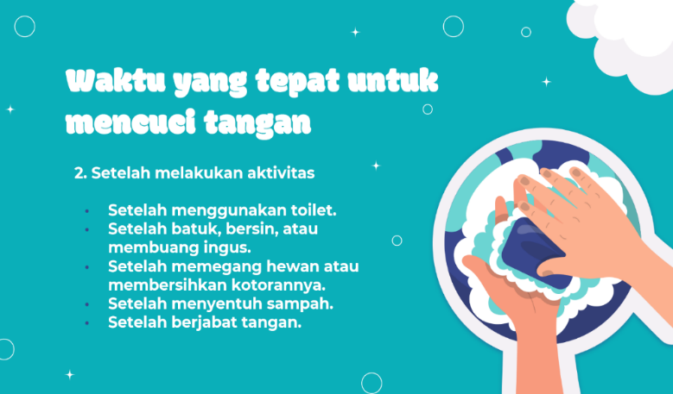
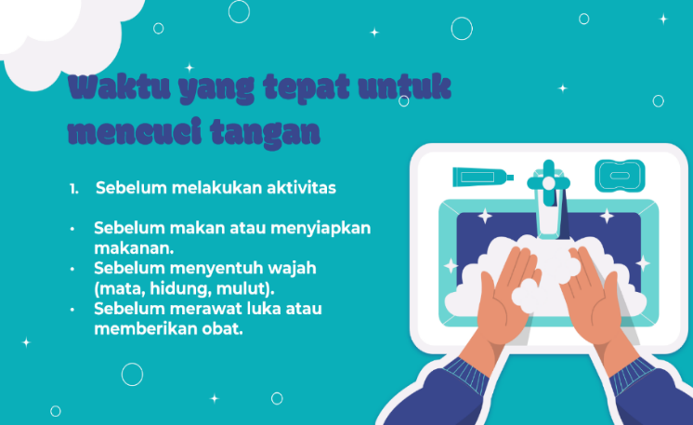
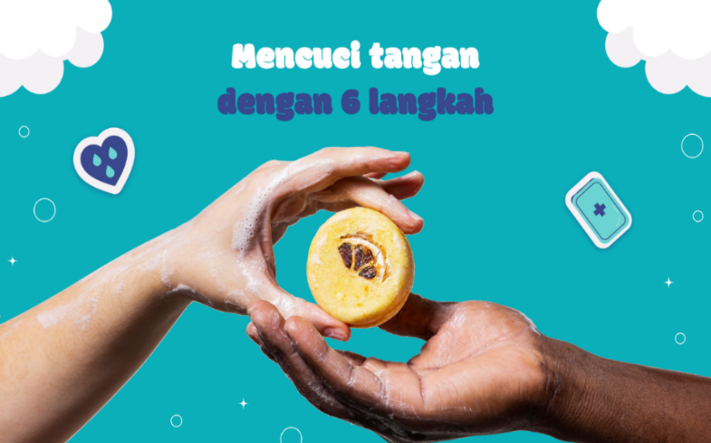
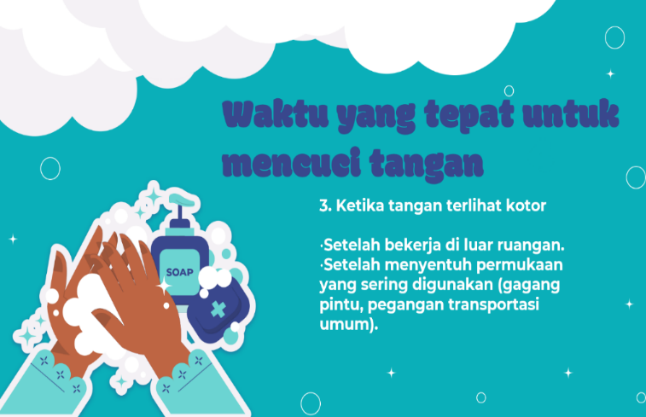

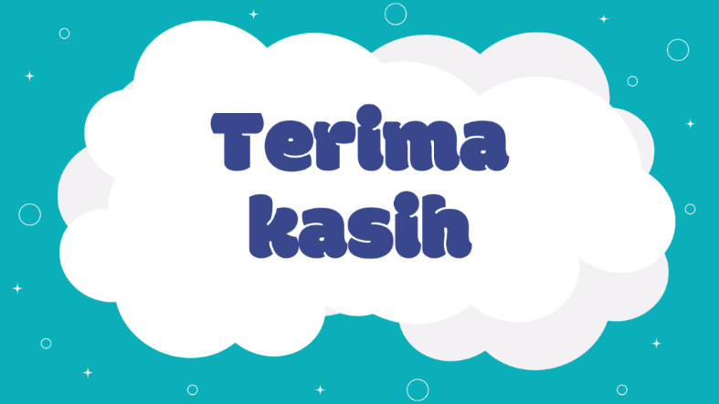
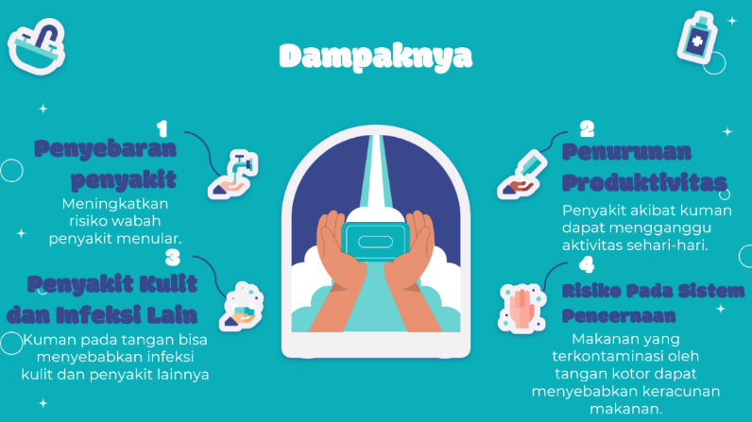
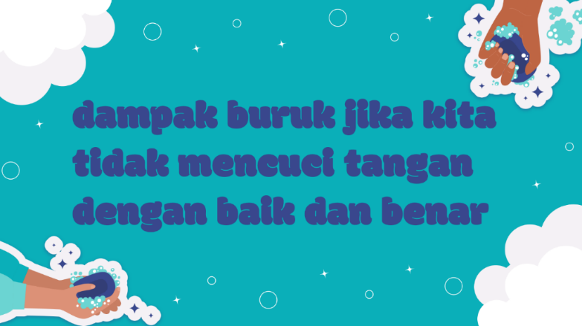
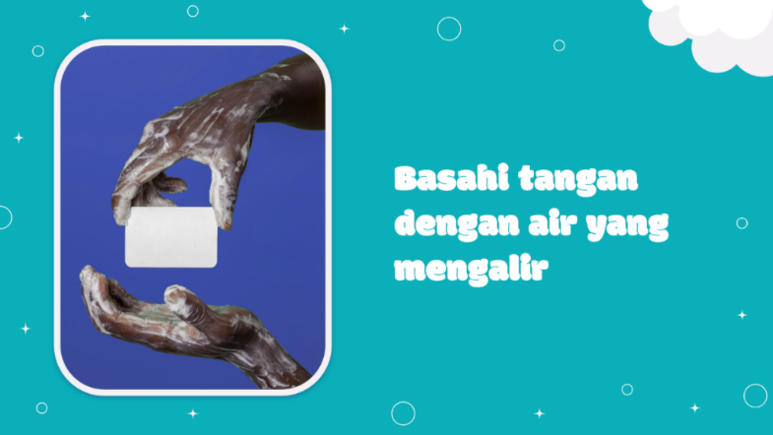
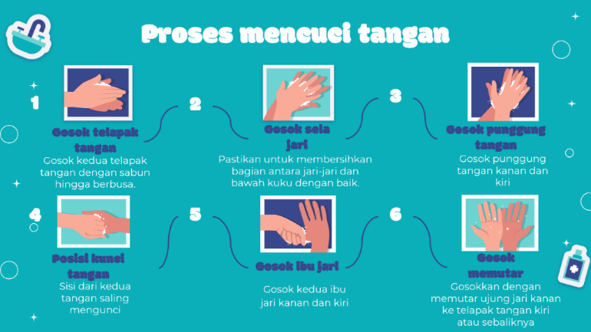

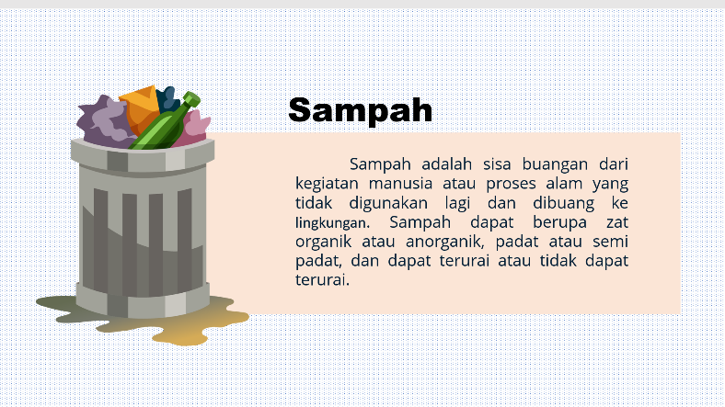
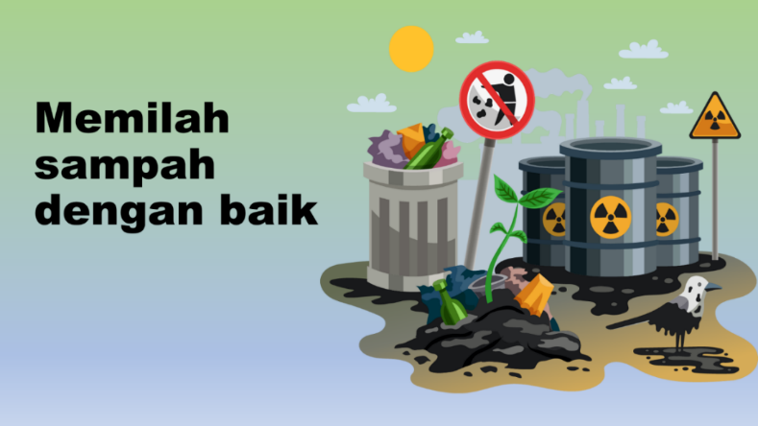
Ppt Pertemuan ke 2
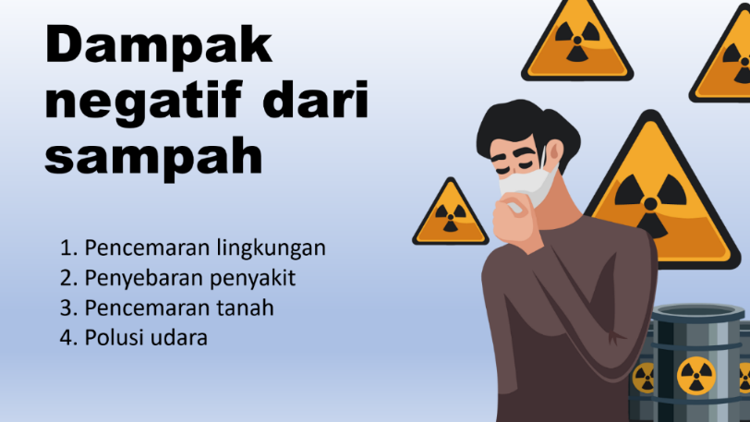
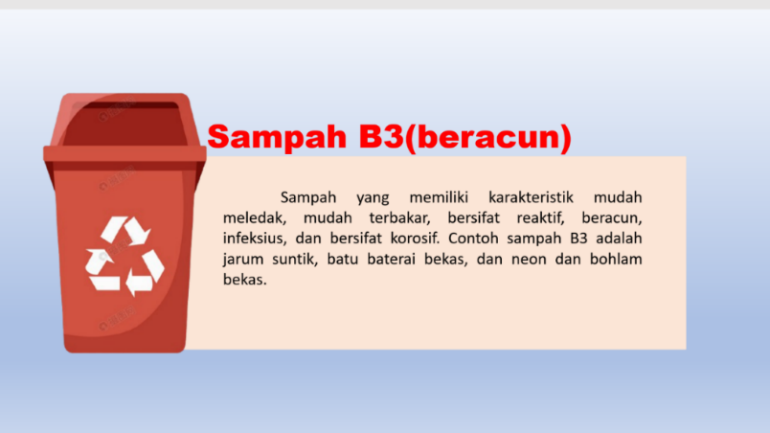
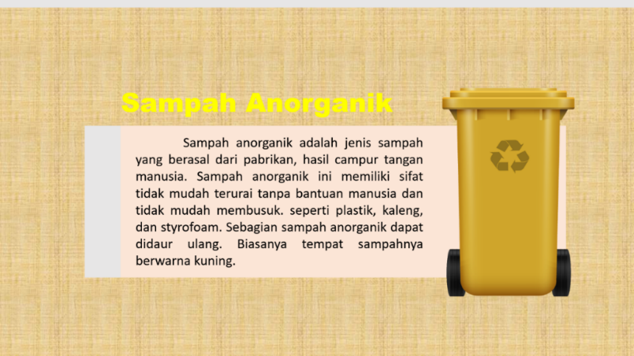
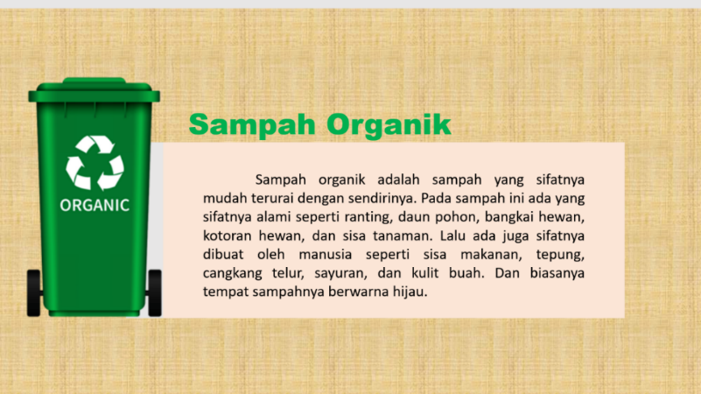
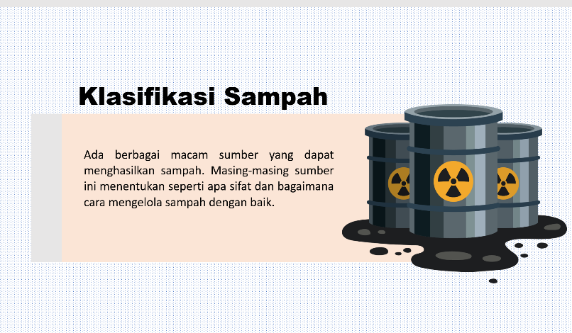

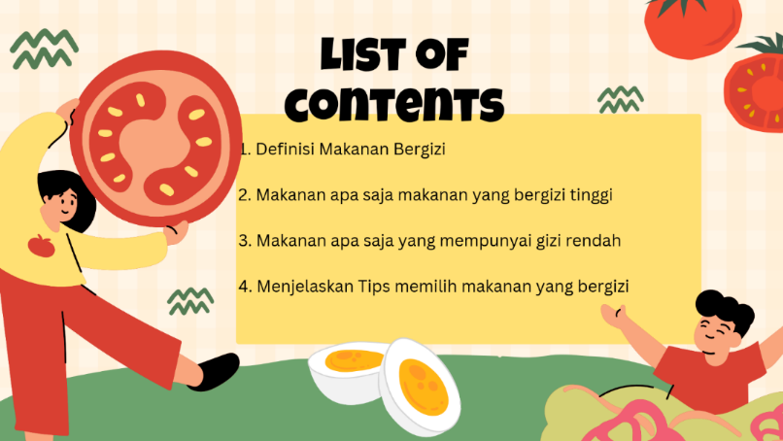
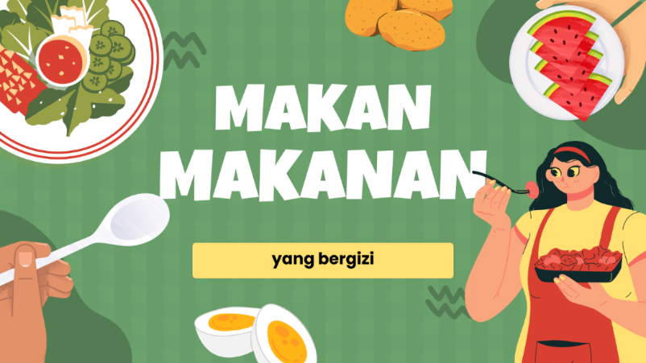
Pertemuan ke 3
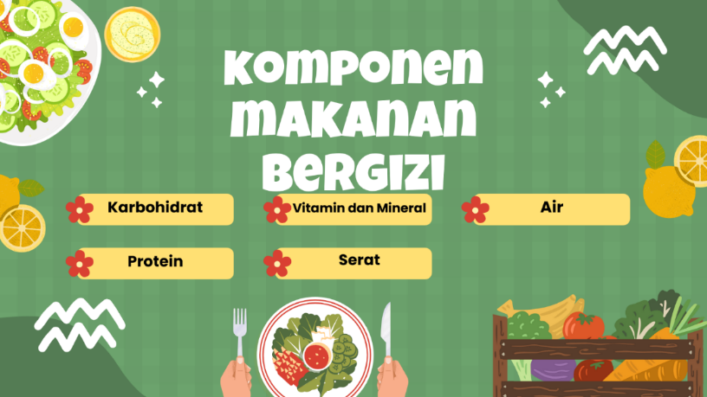
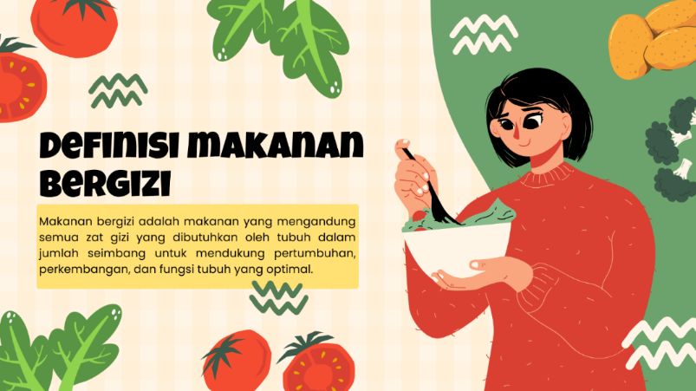
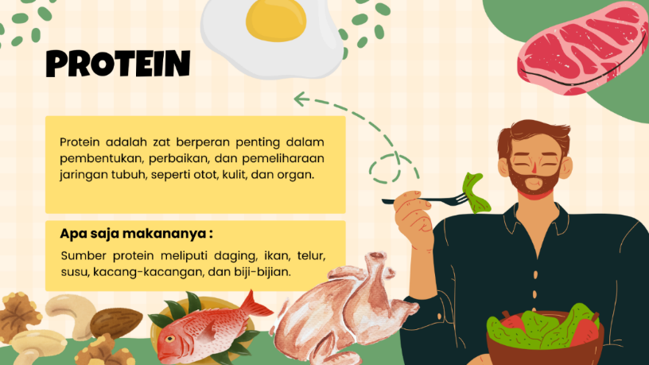
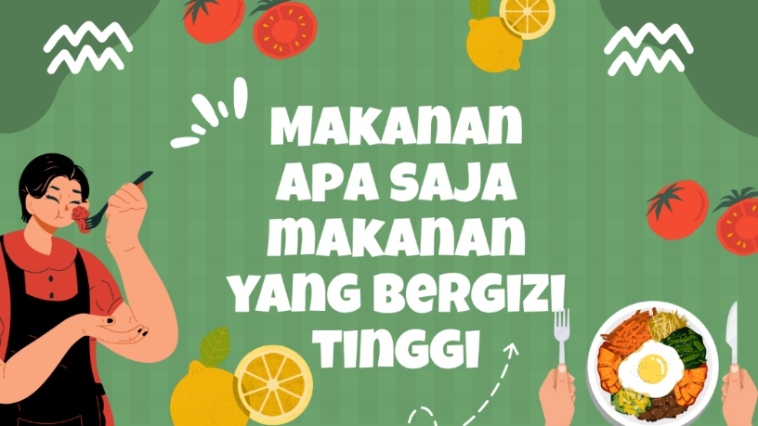

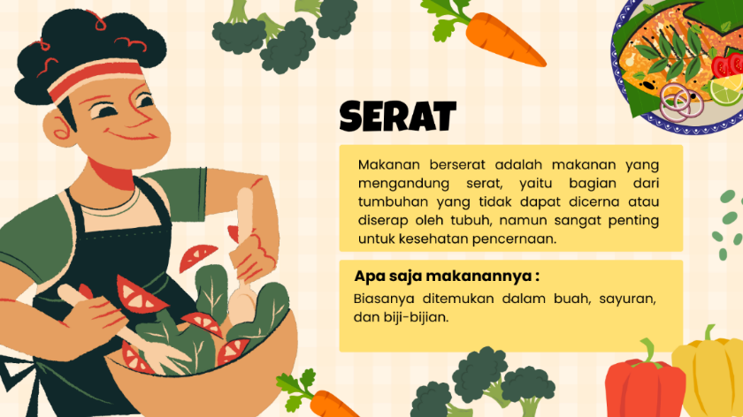
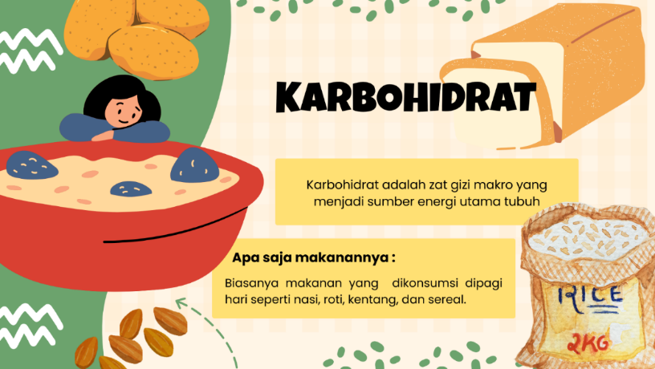
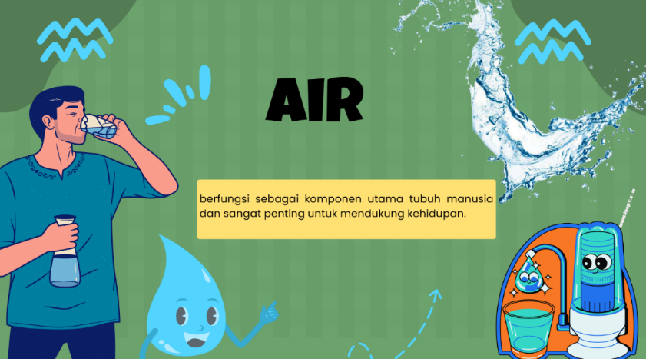
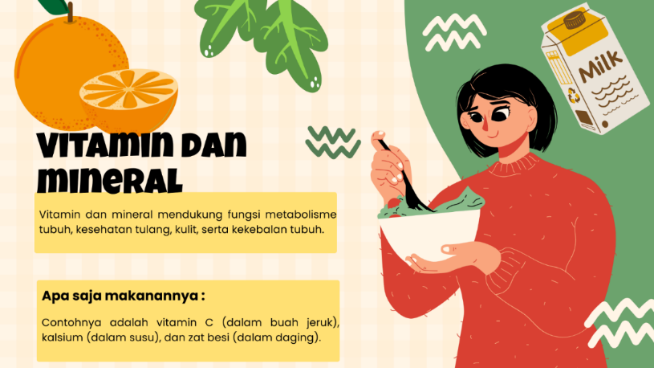
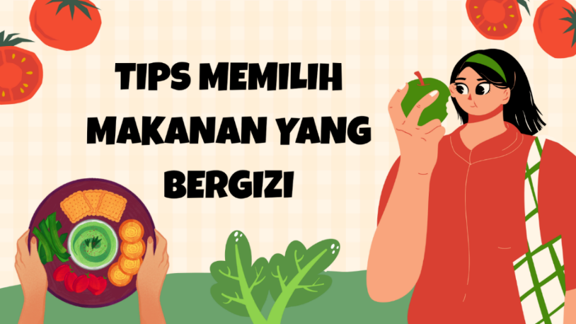
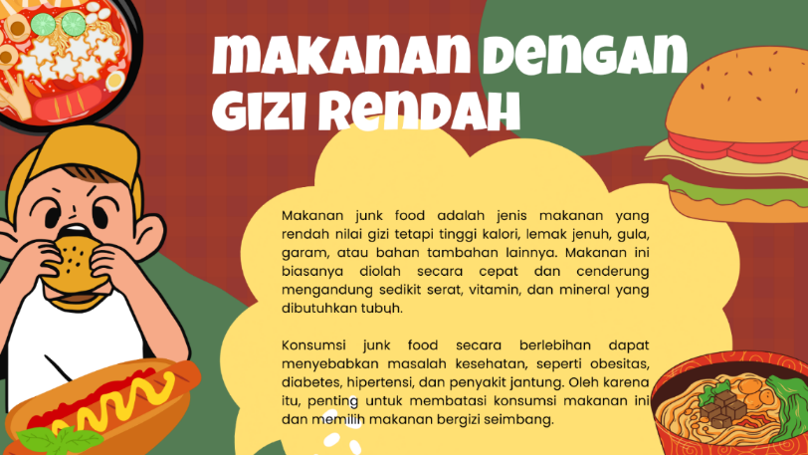

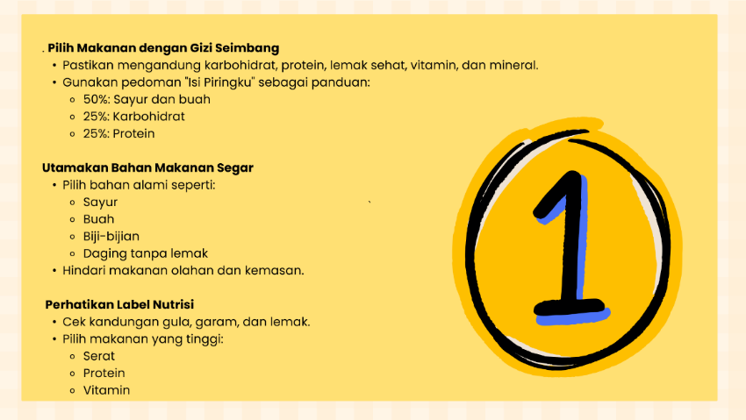
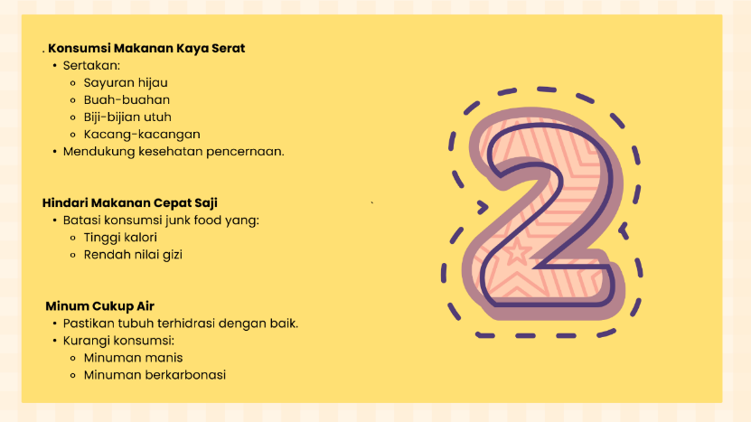

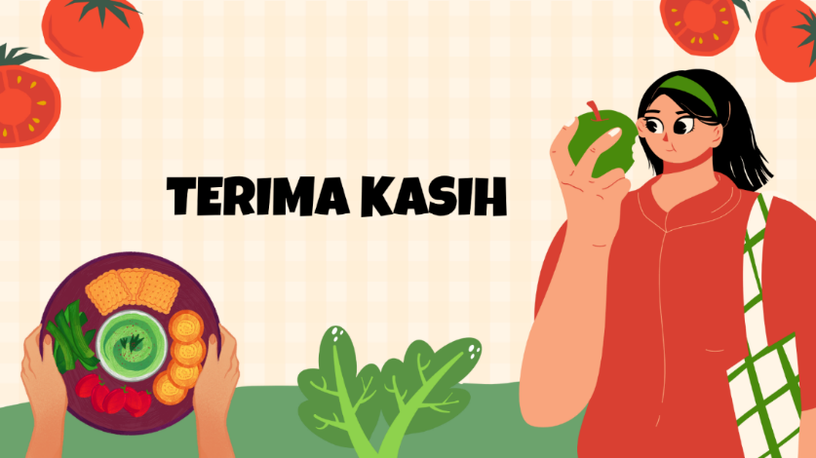

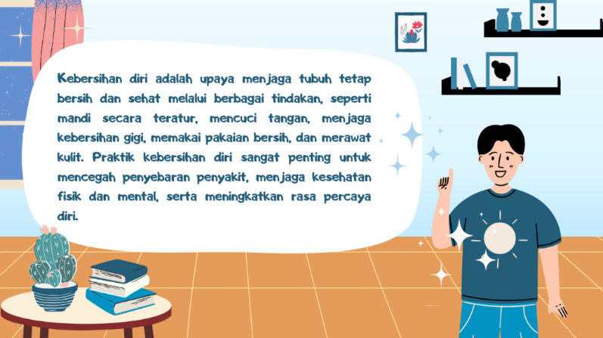

Ppt pertemuan ke 4
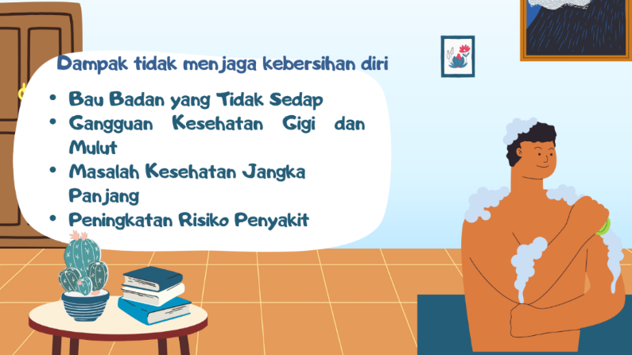
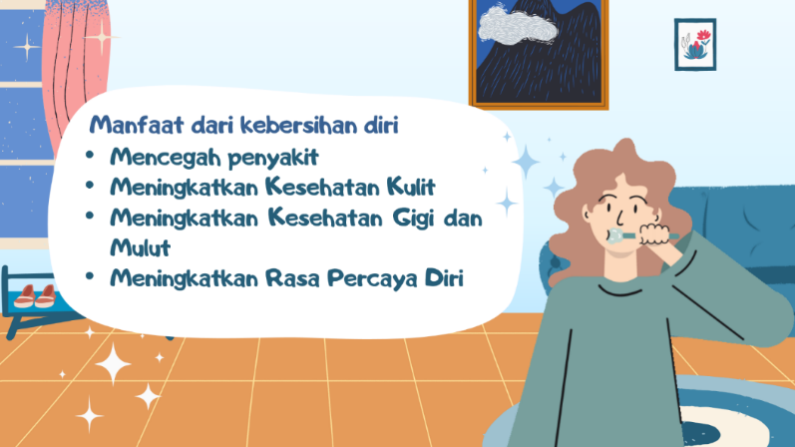
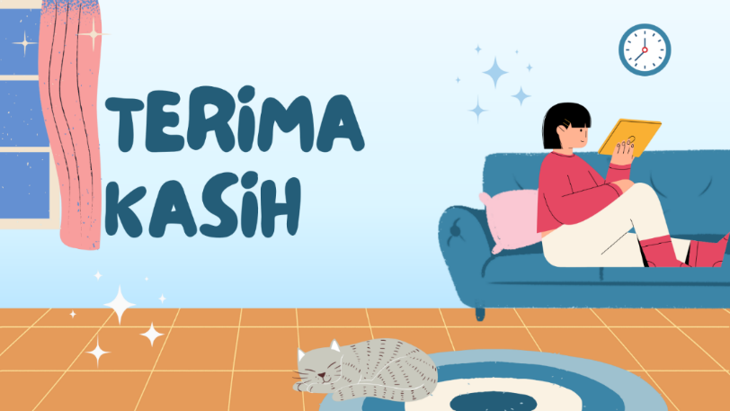
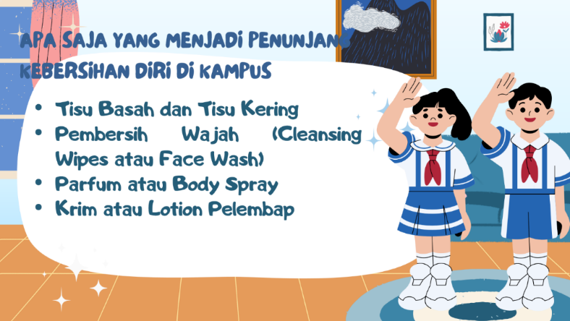

Lampiran 11 Leaflet PHBS
Leaflet PHBS
Leaflet Pertemuan 1
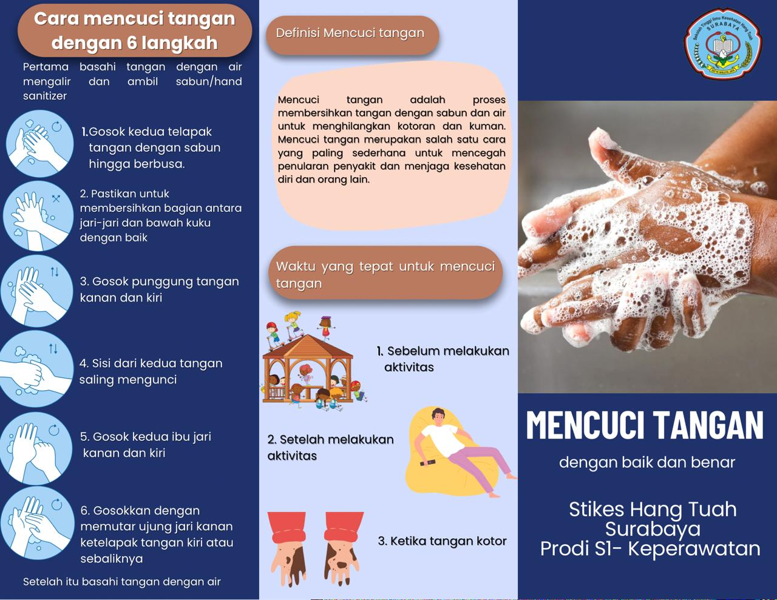
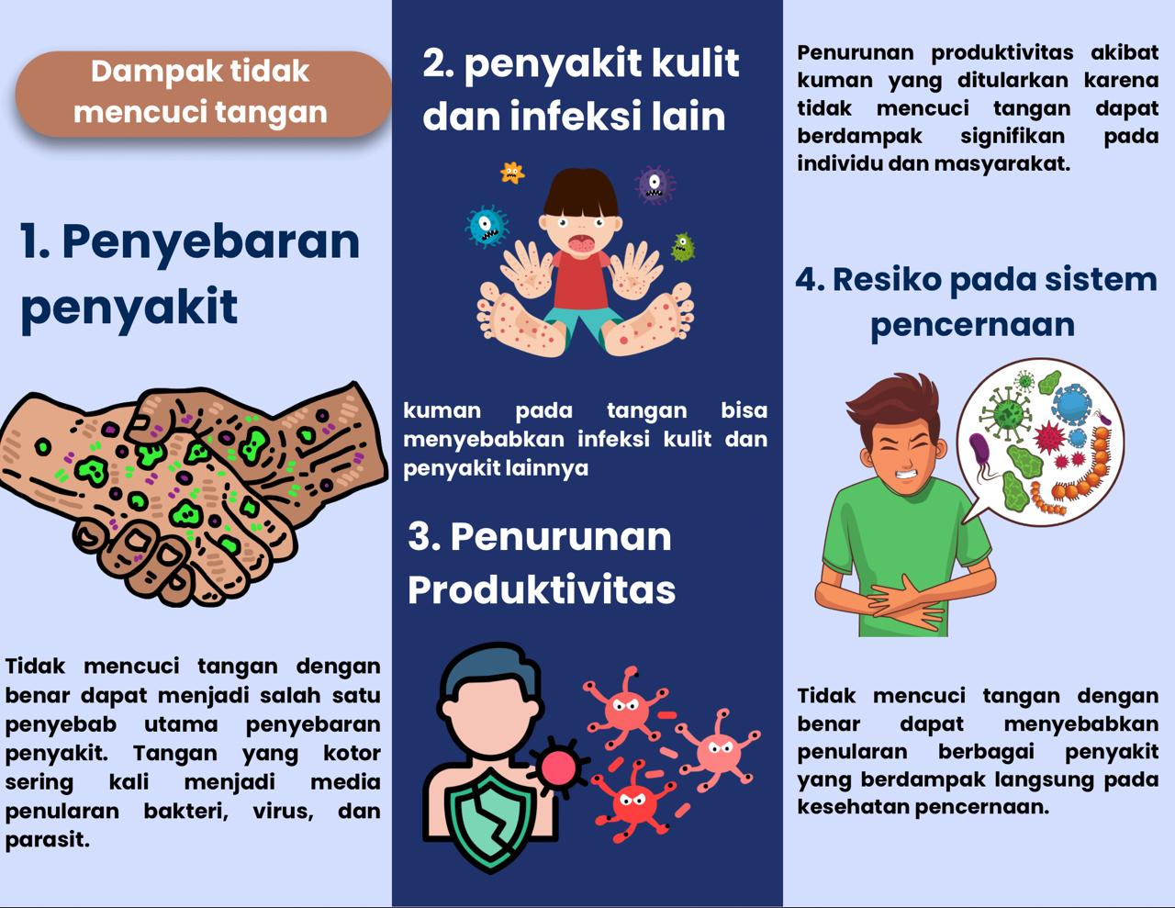

Leaflet pertemuan 2
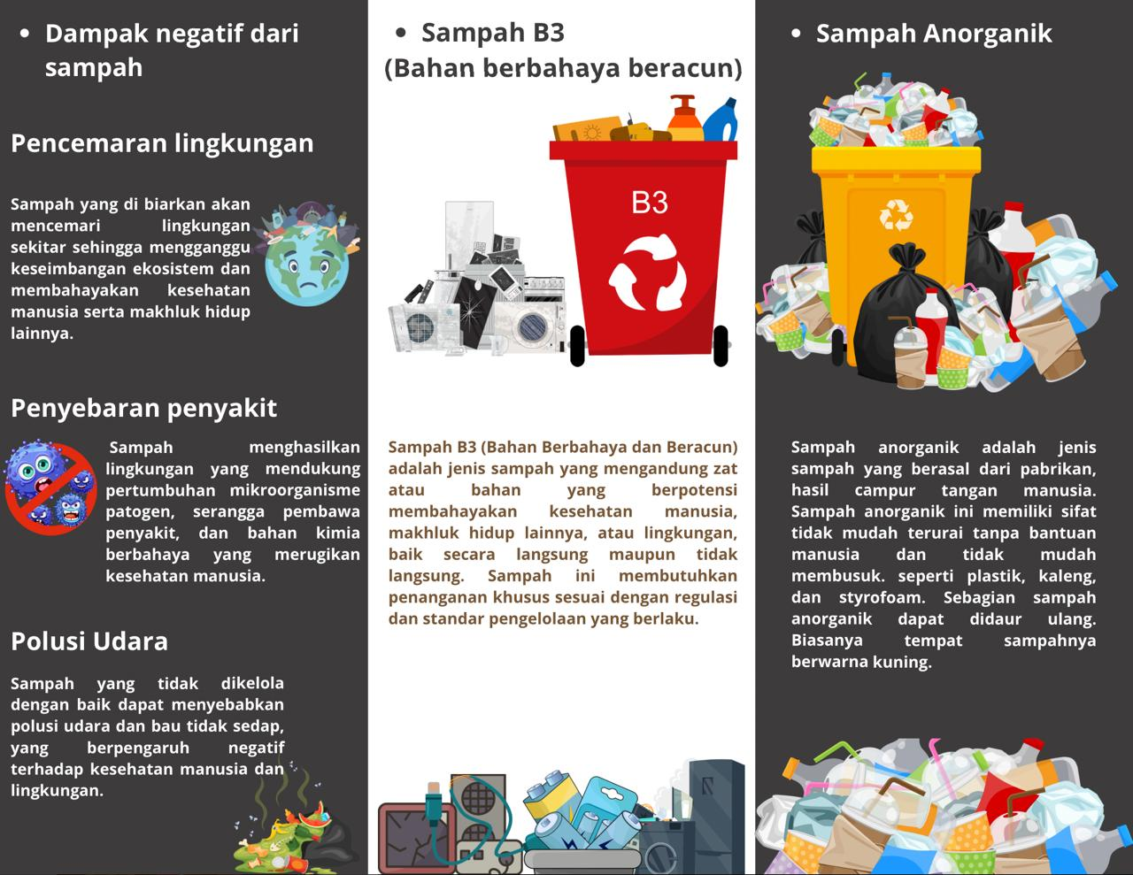
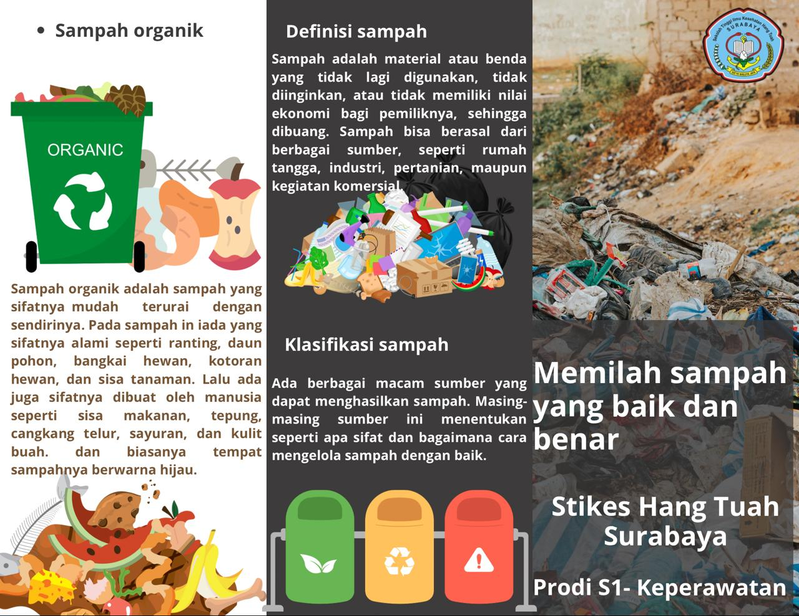

Leaflet pertemuan 3
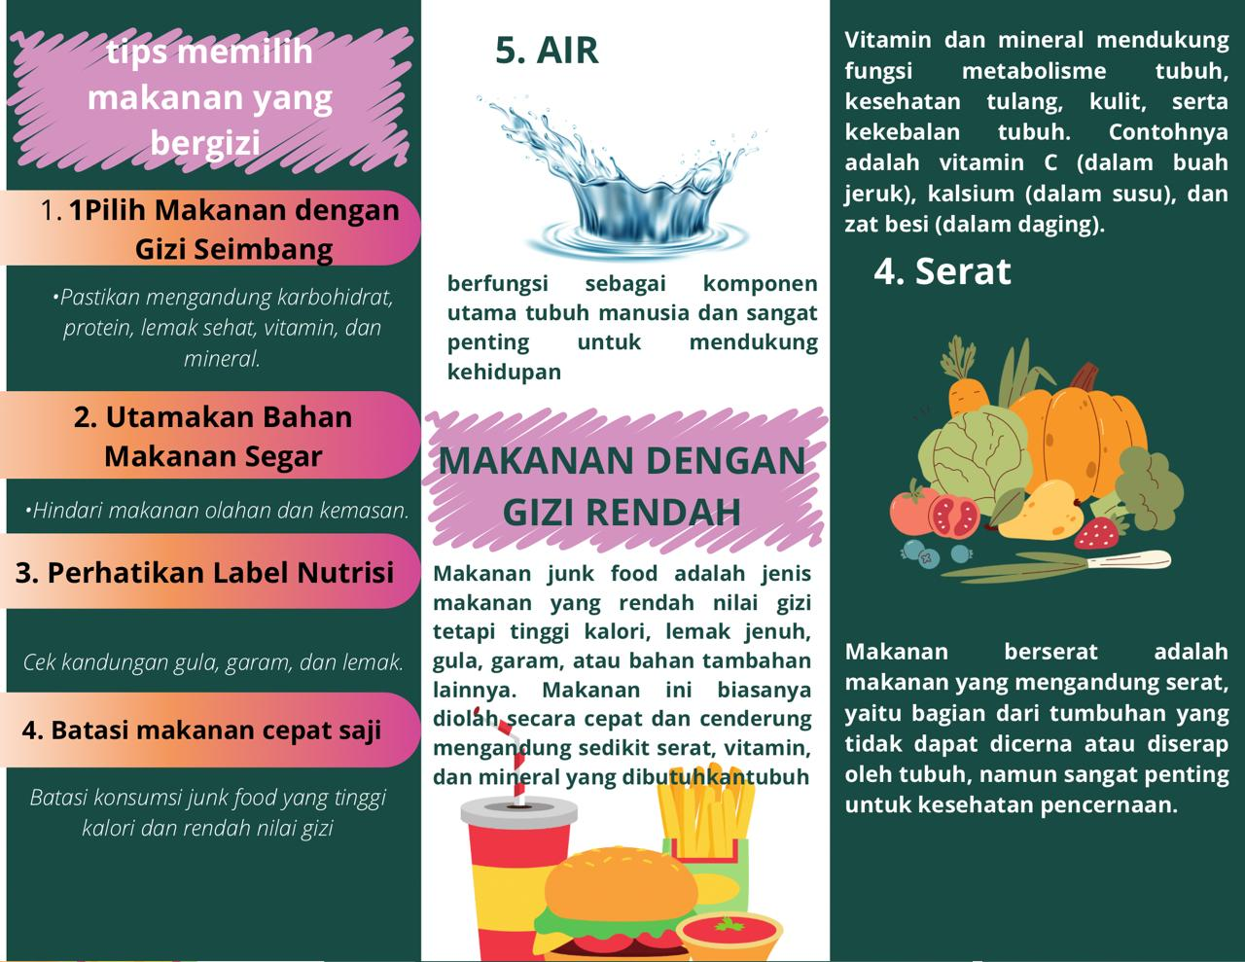
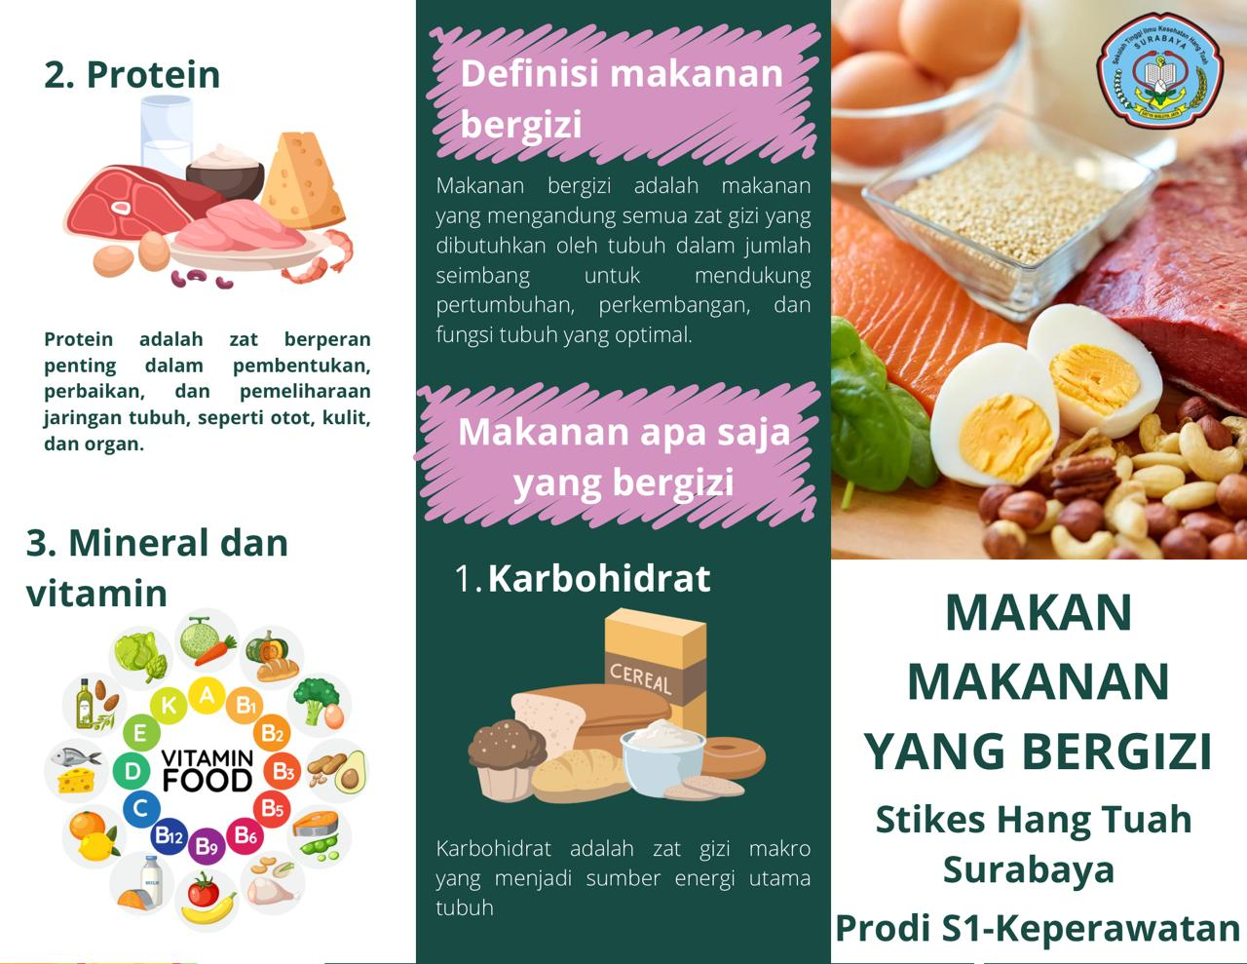

Leaflet pertemuan 4
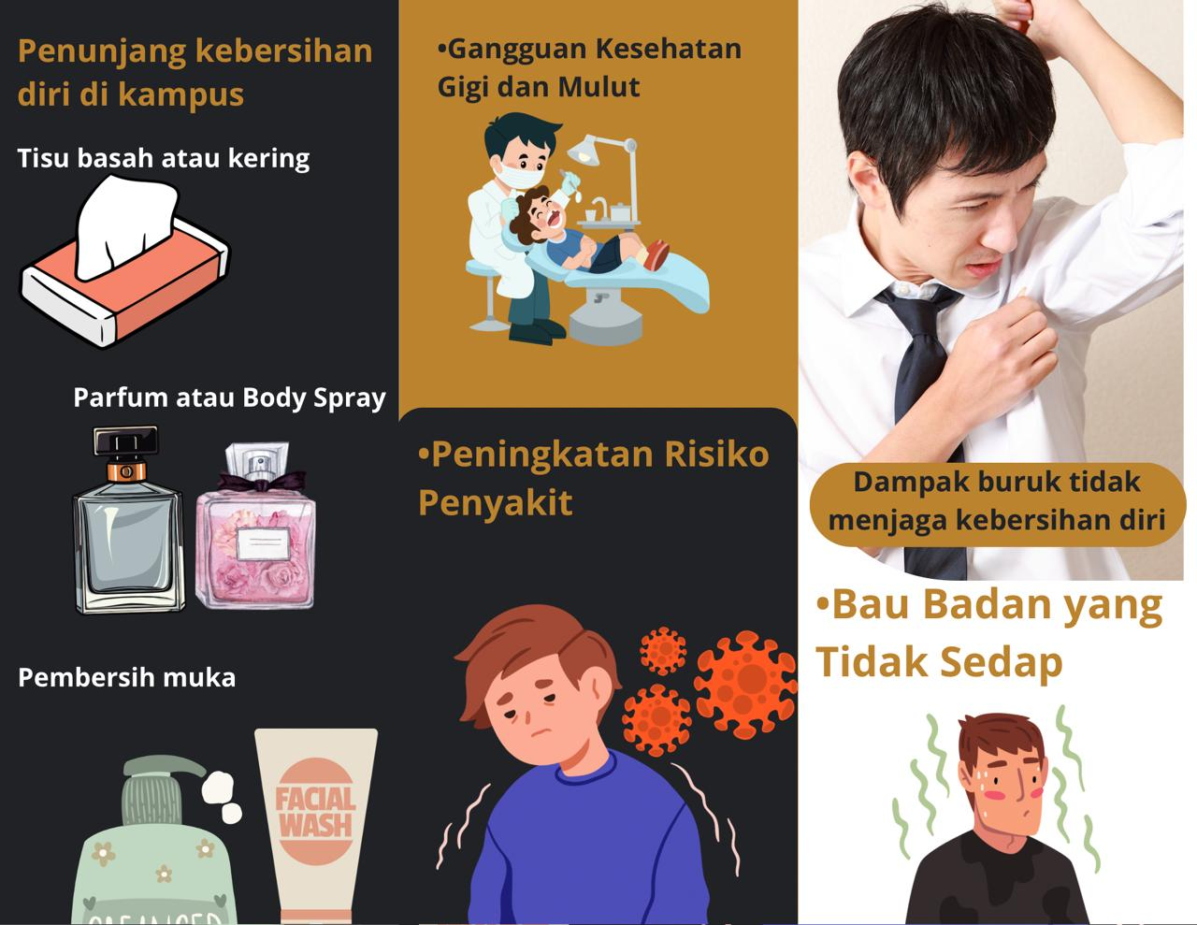
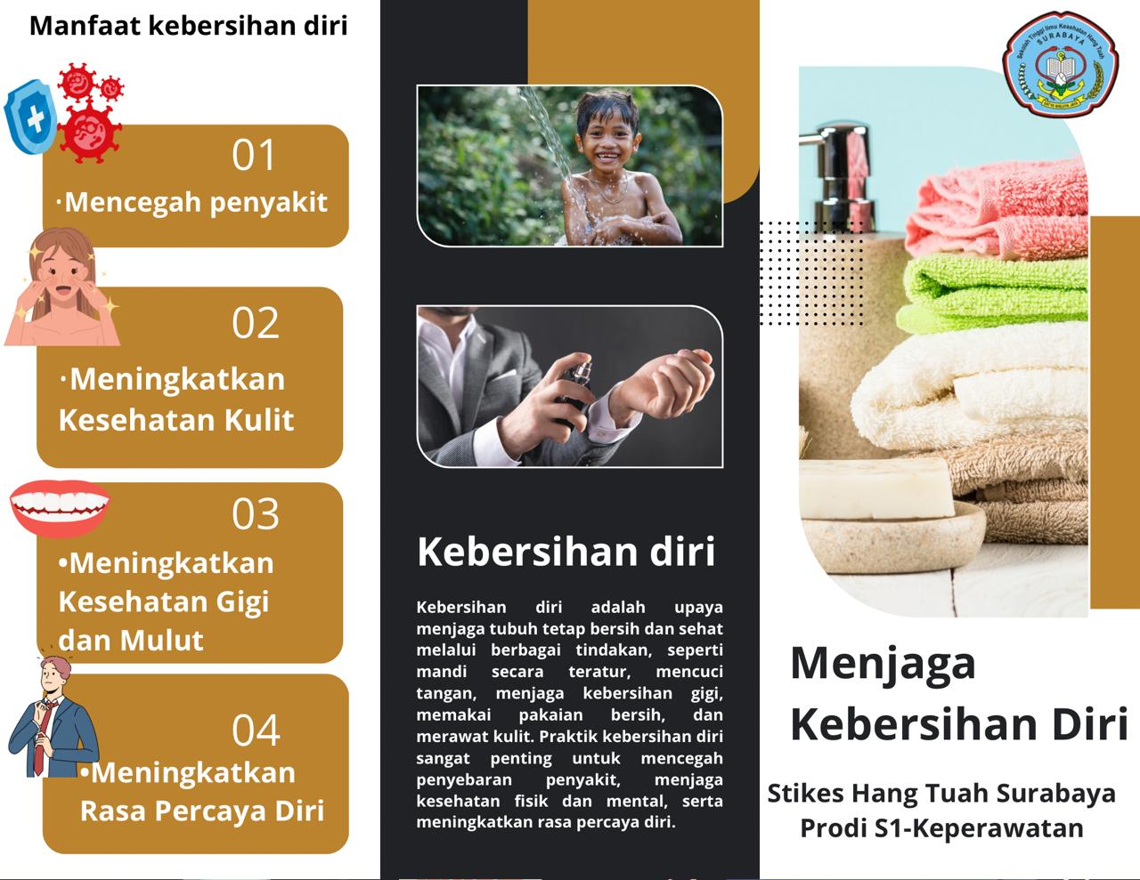

Lampiran 12 Uji Validitas Dan Reliabilitas
Uji VR Perilaku

Uji Validitas
Uji validitas digunakan untuk mengukur ketepatan instrumen kuisioner terhadap konsep yang di analisis. Dasar pengambilan keputusan dalam uji validitas adalah sebagai berikut:
Hipotesis:
$$H_{0}=0$$ | : | (Tidak terdapat korelasi antar instrumen penelitian atau kuisioner tidak valid)
$$H_{1}≠0$$ | : | (Terdapat korelasi antar instrumen penelitian atau kuisioner valid)
Keputusan yang digunakan adalah jika nilai $Pearson Correlation> r_{tabel}$ atau $\left(Sig.\right)<0,05$, maka tolak $H_{0}$ yang artinya terdapat korelasi antar instrumen penelitian atau kuisioner yang digunakan valid.

Uji Reliabilitas
Uji Reliabilitas merupakan indeks yang menunjukkan sejauh mana suatu alat ukur dapat dipercaya secara tepat sehingga instrumen yang digunakan akan memberikan hasil yang sama meskipun berulang kali dilakukan penelitian. Dasar pengambilan keputusan dalam uji reabilitas adalah sebagai berikut:
Hipotesis:
$$H_{0}=0$$ | : | (Intrumen kuisioner tidak reliabel)
$$H_{1}≠0$$ | : | (Intrumen kuisioner reliabel)
Keputusan yang digunakan adalah jika nilai $Cronbach^{'}s Alpha > Nilai Standar$ atau $\left(Sig.\right)<0,05$, maka tolak $H_{0}$ yang artinya intrumen kuisioner reliabel. Kategori koefisien reliabilitas adalah sebagai berikut:
0,80 – 1,00 = reliabilitas sangat tinggi
0,60 – 0,79 = reliabilitas tinggi
0,40 – 0,59 = reliabilitas sedang
0,20 – 0,39 = reliabilitas rendah
0,00 – 0,19 = reliabilitas sangat rendah

Hasil uji validitas data untuk variabel 1 dengan menggunakan SPSS dapat dilihat pada tabel berikut :
Pertanyaan | Nilai | Nilai R Tabel | Hasil
Pertanyaan1 | 0.857 | 0.344 | Valid
Pertanyaan2 | 0.666 | 0.344 | Valid
Pertanyaan3 | 0.779 | 0.344 | Valid
Pertanyaan4 | 0.791 | 0.344 | Valid
Pertanyaan5 | 0.348 | 0.344 | Valid
Pertanyaan6 | 0.395 | 0.344 | Valid
Pertanyaan7 | 0.875 | 0.344 | Valid
Pertanyaan8 | 0.408 | 0.344 | Valid
Pertanyaan9 | 0.824 | 0.344 | Valid
Pertanyaan10 | 0.598 | 0.344 | Valid
Pertanyaan11 | 0.834 | 0.344 | Valid
Pertanyaan12 | 0.694 | 0.344 | Valid
Pertanyaan13 | 0.364 | 0.344 | Valid
Pertanyaan14 | 0.791 | 0.344 | Valid
Pertanyaan15 | 0.675 | 0.344 | Valid

Diketahui bahwa jumlah responden (N) yang digunakan adalah sebanyak 30 responden, sehingga dengan menggunakan taraf signifikansi 5% didapatkan nilai $r_{tabel}$ sebesar 0,344 Hasil uji validitas pada tabel di atas menunjukan bahwa dari 26 item kuisioner diketahui memiliki nilai $r_{hitung}>r_{tabel}$ sehingga 15 item kuisioner tersebut dinyatakan valid dan dapat digunakan sebagai tolak ukur penelitian.

Correlations
 |  | VAR00001 | VAR00002 | VAR00003 | VAR00004 | VAR00005 | VAR00006 | VAR00007 | VAR00008 | VAR00009 | VAR00010 | VAR00011 | VAR00012 | VAR00013 | VAR00014 | VAR00015
VAR00001 | Pearson Correlation | 1 | ,666** | ,779** | ,791 | ,348 | ,395 | ,875** | ,408 | ,824* | ,598* | ,834 | ,694 | ,364 | ,364 | ,675
VAR00001 | Sig. (2-tailed) |  | ,001 | ,003 | ,454 | ,427 | ,133 | ,007 | ,198 | ,027 | ,021 | ,154 | ,357 | ,831 | ,729 | ,729
VAR00001 | N | 30 | 30 | 30 | 30 | 30 | 30 | 30 | 30 | 30 | 30 | 30 | 30 | 30 | 30 | 30
VAR00002 | Pearson Correlation | ,666** | 1 | ,253 | ,064 | ,175 | ,243 | ,182 | ,016 | ,038 | ,258 | ,103 | ,262 | ,121 | -,099 | ,099
VAR00002 | Sig. (2-tailed) | ,001 |  | ,177 | ,735 | ,356 | ,196 | ,334 | ,931 | ,843 | ,168 | ,586 | ,162 | ,523 | ,602 | ,602
VAR00002 | N | 30 | 30 | 30 | 30 | 30 | 30 | 30 | 30 | 30 | 30 | 30 | 30 | 30 | 30 | 30
VAR00003 | Pearson Correlation | ,770** | ,253 | 1 | ,376* | ,094 | ,003 | ,234 | -,320 | ,366* | ,258 | ,390* | ,232 | ,186 | ,093 | ,093
VAR00003 | Sig. (2-tailed) | ,003 | ,177 |  | ,041 | ,621 | ,986 | ,213 | ,085 | ,046 | ,169 | ,033 | ,217 | ,325 | ,624 | ,624
VAR00003 | N | 30 | 30 | 30 | 30 | 30 | 30 | 30 | 30 | 30 | 30 | 30 | 30 | 30 | 30 | 30
VAR00004 | Pearson Correlation | ,791 | ,064 | ,376* | 1 | ,275 | ,165 | -,006 | ,084 | ,414* | -112 | ,493** | ,183 | ,222 | ,242 | ,242
VAR00004 | Sig. (2-tailed) | ,454 | ,735 | ,041 |  | ,141 | ,384 | ,977 | ,657 | ,023 | ,556 | ,006 | ,333 | ,238 | ,197 | ,197
VAR00004 | N | 30 | 30 | 30 | 30 | 30 | 30 | 30 | 30 | 30 | 30 | 30 | 30 | 30 | 30 | 30
VAR00005 | Pearson Correlation | ,348 | -,175 | ,094 | ,275 | 1 | ,100 | ,102 | ,145 | ,214 | ,272 | ,109 | -,062 | ,077 | ,020 | ,020
VAR00005 | Sig. (2-tailed) | ,427 | ,356 | ,621 | ,141 |  | ,599 | ,592 | ,445 | ,257 | ,147 | ,565 | ,745 | ,687 | ,918 | ,918
VAR00005 | N | 30 | 30 | 30 | 30 | 30 | 30 | 30 | 30 | 30 | 30 | 30 | 30 | 30 | 30 | 30
VAR00006 | Pearson Correlation | ,395 | ,243 | ,003 | ,165 | ,100 | 1 | ,126 | ,365* | ,058 | ,446* | ,095 | -,102 | ,304 | ,102 | ,102
VAR00006 | Sig. (2-tailed) | ,133 | ,196 | ,986 | ,384 | ,599 |  | ,506 | ,047 | ,761 | ,013 | ,617 | ,590 | ,103 | ,593 | ,593
VAR00006 | N | 30 | 30 | 30 | 30 | 30 | 30 | 30 | 30 | 30 | 30 | 30 | 30 | 30 | 30 | 30
VAR00007 | Pearson Correlation | ,875** | ,182 | ,234 | -,006 | ,102 | -,126 | 1 | ,010 | ,541** | -,344 | ,389* | ,137 | ,131 | -,202 | ,202
VAR00007 | Sig. (2-tailed) | ,007 | ,334 | ,213 | ,977 | ,592 | ,506 |  | ,957 | ,002 | ,063 | ,033 | ,471 | ,491 | ,284 | ,284
VAR00007 | N | 30 | 30 | 30 | 30 | 30 | 30 | 30 | 30 | 30 | 30 | 30 | 30 | 30 | 30 | 30
VAR00008 | Pearson Correlation | ,408 | ,016 | -,320 | -,084 | ,145 | ,365* | ,010 | 1 | -,152 | ,634** | ,071 | ,171 | ,153 | ,040 | -,040
VAR00008 | Sig. (2-tailed) | ,198 | ,931 | ,085 | ,657 | ,445 | ,047 | ,957 |  | ,423 | ,000 | ,709 | ,367 | ,419 | ,832 | ,832
VAR00008 | N | 30 | 30 | 30 | 30 | 30 | 30 | 30 | 30 | 30 | 30 | 30 | 30 | 30 | 30 | 30
VAR00009 | Pearson Correlation | ,824* | ,038 | ,366* | ,414* | ,214 | -,058 | ,541** | ,152 | 1 | ,326 | ,535** | ,147 | -,072 | ,083 | ,083
VAR00009 | Sig. (2-tailed) | ,027 | ,843 | ,046 | ,023 | ,257 | ,761 | ,002 | ,423 |  | ,078 | ,002 | ,438 | ,705 | ,661 | ,661
VAR00009 | N | 30 | 30 | 30 | 30 | 30 | 30 | 30 | 30 | 30 | 30 | 30 | 30 | 30 | 30 | 30
VAR00010 | Pearson Correlation | ,598* | ,258 | ,258 | ,112 | ,272 | ,446* | -,344 | ,634** | -,326 | 1 | -,124 | -,139 | -,187 | ,276 | ,276
VAR00010 | Sig. (2-tailed) | ,021 | ,168 | ,169 | ,556 | ,147 | ,013 | ,063 | ,000 | ,078 |  | ,515 | ,464 | ,322 | ,140 | ,140
VAR00010 | N | 30 | 30 | 30 | 30 | 30 | 30 | 30 | 30 | 30 | 30 | 30 | 30 | 30 | 30 | 30
VAR00011 | Pearson Correlation | ,834 | ,103 | ,390* | ,493** | ,109 | ,095 | ,389* | -,071 | ,535** | -,124 | 1 | ,442* | ,399* | -,145 | -,145
VAR00011 | Sig. (2-tailed) | ,154 | ,586 | ,033 | ,006 | ,565 | ,617 | ,033 | ,709 | ,002 | ,515 |  | ,014 | ,029 | ,443 | ,443
VAR00011 | N | 30 | 30 | 30 | 30 | 30 | 30 | 30 | 30 | 30 | 30 | 30 | 30 | 30 | 30 | 30
VAR00012 | Pearson Correlation | ,694 | ,262 | ,232 | ,183 | ,062 | ,102 | ,137 | ,171 | ,147 | ,139 | ,442* | 1 | ,723** | ,000 | ,000
VAR00012 | Sig. (2-tailed) | ,357 | ,162 | ,217 | ,333 | ,745 | ,590 | ,471 | ,367 | ,438 | ,464 | ,014 |  | ,000 | 1,000 | 1,000
VAR00012 | N | 30 | 30 | 30 | 30 | 30 | 30 | 30 | 30 | 30 | 30 | 30 | 30 | 30 | 30 | 30
VAR00013 | Pearson Correlation | ,364 | ,121 | ,186 | ,222 | ,077 | ,304 | ,131 | ,153 | ,072 | ,187 | ,399* | ,723** | 1 | -,058 | ,058
VAR00013 | Sig. (2-tailed) | ,831 | ,523 | ,325 | ,238 | ,687 | ,103 | ,491 | ,419 | ,705 | ,322 | ,029 | ,000 |  | ,761 | ,761
VAR00013 | N | 30 | 30 | 30 | 30 | 30 | 30 | 30 | 30 | 30 | 30 | 30 | 30 | 30 | 30 | 30
VAR00014 | Pearson Correlation | ,791 | ,099 | ,093 | ,242 | ,020 | ,102 | ,202 | ,040 | ,083 | ,276 | -,145 | ,000 | -,058 | 1 | 1,000**
VAR00014 | Sig. (2-tailed) | ,729 | ,602 | ,624 | ,197 | ,918 | ,593 | ,284 | ,832 | ,661 | ,140 | ,443 | 1,000 | ,761 |  | ,000
VAR00014 | N | 30 | 30 | 30 | 30 | 30 | 30 | 30 | 30 | 30 | 30 | 30 | 30 | 30 | 30 | 30
VAR00015 | Pearson Correlation | ,675 | -,099 | ,093 | ,242 | ,020 | ,102 | ,202 | ,040 | -,083 | ,276 | -,145 | ,000 | -,058 | 1,000** | 1
VAR00015 | Sig. (2-tailed) | ,729 | ,602 | ,624 | ,197 | ,918 | ,593 | ,284 | ,832 | ,661 | ,140 | ,443 | 1,000 | ,761 | ,000
VAR00015 | N | 30 | 30 | 30 | 30 | 30 | 30 | 30 | 30 | 30 | 30 | 30 | 30 | 30 | 30 | 30
**. Correlation is significant at the 0.01 level (2-tailed).
*. Correlation is significant at the 0.05 level (2-tailed).

Hasil uji realibilitas data untuk variabel dengan menggunakan SPSS dapat dilihat pada tabel berikut :

Reliability Statistics
Cronbach's Alpha | N of Items
.834 | 15

Hasil realibilitas pada kuisoner ini dalam kategorik sangat tinggi

Uji VR Tingkat Pengetahuan

Uji Validitas
Uji validitas digunakan untuk mengukur ketepatan instrumen kuisioner terhadap konsep yang di analisis. Dasar pengambilan keputusan dalam uji validitas adalah sebagai berikut:
Hipotesis:
$$H_{0}=0$$ | : | (Tidak terdapat korelasi antar instrumen penelitian atau kuisioner tidak valid)
$$H_{1}≠0$$ | : | (Terdapat korelasi antar instrumen penelitian atau kuisioner valid)
Keputusan yang digunakan adalah jika nilai $Pearson Correlation> r_{tabel}$ atau $\left(Sig.\right)<0,05$, maka tolak $H_{0}$ yang artinya terdapat korelasi antar instrumen penelitian atau kuisioner yang digunakan valid.

Uji Reliabilitas
Uji Reliabilitas merupakan indeks yang menunjukkan sejauh mana suatu alat ukur dapat dipercaya secara tepat sehingga instrumen yang digunakan akan memberikan hasil yang sama meskipun berulang kali dilakukan penelitian. Dasar pengambilan keputusan dalam uji reabilitas adalah sebagai berikut:
Hipotesis:
$$H_{0}=0$$ | : | (Intrumen kuisioner tidak reliabel)
$$H_{1}≠0$$ | : | (Intrumen kuisioner reliabel)
Keputusan yang digunakan adalah jika nilai $Cronbach^{'}s Alpha > Nilai Standar$ atau $\left(Sig.\right)<0,05$, maka tolak $H_{0}$ yang artinya intrumen kuisioner reliabel. Kategori koefisien reliabilitas adalah sebagai berikut:
0,80 – 1,00 = reliabilitas sangat tinggi
0,60 – 0,79 = reliabilitas tinggi
0,40 – 0,59 = reliabilitas sedang
0,20 – 0,39 = reliabilitas rendah
0,00 – 0,19 = reliabilitas sangat rendah

Hasil uji validitas data untuk variabel 1 dengan menggunakan SPSS dapat dilihat pada tabel berikut :
Pertanyaan | Nilai | Nilai R Tabel | Hasil
Pertanyaan1 | 0.858 | 0.344 | Valid
Pertanyaan2 | 0.678 | 0.344 | Valid
Pertanyaan3 | 0.794 | 0.344 | Valid
Pertanyaan4 | 0.664 | 0.344 | Valid
Pertanyaan5 | 0.548 | 0.344 | Valid
Pertanyaan6 | 0.595 | 0.344 | Valid
Pertanyaan7 | 0.875 | 0.344 | Valid
Pertanyaan8 | 0.508 | 0.344 | Valid
Pertanyaan9 | 0.624 | 0.344 | Valid
Pertanyaan10 | 0.757 | 0.344 | Valid
Pertanyaan11 | 0.666 | 0.344 | Valid
Pertanyaan12 | 0.779 | 0.344 | Valid
Pertanyaan13 | 0.891 | 0.344 | Valid
Pertanyaan14 | 0.791 | 0.344 | Valid
Pertanyaan15 | 0.957 | 0.344 | Valid
Pertanyaan16 | 0.866 | 0.344 | Valid
Pertanyaan17 | 0.633 | 0.344 | Valid
Pertanyaan18 | 0.540 | 0.344 | Valid
Pertanyaan19 | 0.530 | 0.344 | Valid
Pertanyaan20 | 0.671 | 0.344 | Valid
Pertanyaan21 | 0.574 | 0.344 | Valid
Pertanyaan22 | 0.660 | 0.344 | Valid
Pertanyaan23 | 0.887 | 0.344 | Valid
Pertanyaan24 | 0.526 | 0.344 | Valid
Pertanyaan25 | 0.895 | 0.344 | Valid

Diketahui bahwa jumlah responden (N) yang digunakan adalah sebanyak 30 responden, sehingga dengan menggunakan taraf signifikansi 5% didapatkan nilai $r_{tabel}$ sebesar 0,344 Hasil uji validitas pada tabel di atas menunjukan bahwa dari 26 item kuisioner diketahui memiliki nilai $r_{hitung}>r_{tabel}$ sehingga 25 item kuisioner tersebut dinyatakan valid dan dapat digunakan sebagai tolak ukur penelitian.

Hasil uji realibilitas data untuk variabel dengan menggunakan SPSS dapat dilihat pada tabel berikut :
Reliability Statistics
Cronbach's Alpha | N of Items
.871 | 25

Hasil realibilitas pada kuisoner ini dalam kategorik sangat tinggi

Lampiran 13 Hasil Tabulasi Data Demografi
HASIL TABULASI DATA DEMOGRAFI
Kelompok Intervensi
No | D1 | D2 | D3 | D4 | D5 | D6 | D7 | D8 | D9 | D10 | D11 | D12 | D13 | D14 | D15 | D16 | D17
1 | 1 | 3 | 2 | 2 | 1 | 3 | 1 | 5 | 1 | 1 | 3 | 3 | 1 | 3 | 2 | 3 | 2
2 | 2 | 1 | 2 | 2 | 1 | 3 | 1 | 3 | 1 | 2 | 3 | 3 | 1 | 1 | 1 | 1 | 1
3 | 2 | 3 | 2 | 2 | 1 | 3 | 1 | 3 | 4 | 1 | 2 | 2 | 2 | 2 | 2 | 2 | 2
4 | 1 | 3 | 2 | 2 | 1 | 2 | 1 | 4 | 1 | 1 | 3 | 1 | 3 | 1 | 2 | 2 | 2
5 | 1 | 3 | 2 | 2 | 1 | 3 | 2 | 3 | 1 | 1 | 3 | 2 | 3 | 2 | 2 | 3 | 2
6 | 1 | 3 | 1 | 2 | 1 | 3 | 2 | 3 | 2 | 2 | 3 | 2 | 3 | 1 | 3 | 3 | 2
7 | 1 | 3 | 1 | 2 | 1 | 3 | 2 | 3 | 1 | 1 | 2 | 1 | 2 | 2 | 1 | 2 | 2
8 | 2 | 3 | 1 | 2 | 2 | 3 | 1 | 4 | 1 | 2 | 2 | 1 | 3 | 2 | 1 | 1 | 2
9 | 1 | 3 | 2 | 2 | 1 | 3 | 1 | 5 | 1 | 1 | 3 | 2 | 3 | 1 | 3 | 3 | 2
10 | 2 | 3 | 1 | 2 | 1 | 1 | 2 | 5 | 1 | 2 | 2 | 3 | 2 | 4 | 2 | 2 | 2
11 | 2 | 3 | 2 | 2 | 2 | 4 | 1 | 4 | 1 | 1 | 3 | 3 | 2 | 2 | 2 | 2 | 2
12 | 2 | 3 | 2 | 2 | 1 | 3 | 1 | 5 | 1 | 1 | 3 | 2 | 2 | 2 | 2 | 3 | 2
13 | 1 | 2 | 2 | 2 | 2 | 2 | 1 | 3 | 1 | 1 | 2 | 1 | 3 | 2 | 2 | 2 | 2
14 | 1 | 3 | 2 | 2 | 1 | 3 | 2 | 3 | 1 | 1 | 2 | 3 | 2 | 2 | 2 | 2 | 2
15 | 2 | 3 | 2 | 2 | 1 | 3 | 1 | 4 | 1 | 1 | 3 | 3 | 1 | 2 | 2 | 3 | 2
16 | 2 | 1 | 1 | 2 | 3 | 3 | 2 | 5 | 1 | 3 | 3 | 3 | 1 | 1 | 1 | 2 | 2
17 | 1 | 3 | 2 | 2 | 1 | 3 | 1 | 4 | 1 | 1 | 3 | 1 | 3 | 3 | 2 | 1 | 2
18 | 1 | 3 | 2 | 1 | 1 | 3 | 2 | 2 | 1 | 1 | 2 | 1 | 2 | 3 | 2 | 2 | 2
19 | 2 | 3 | 2 | 2 | 1 | 4 | 1 | 4 | 2 | 1 | 3 | 3 | 2 | 2 | 3 | 3 | 2
20 | 2 | 3 | 2 | 2 | 1 | 3 | 2 | 3 | 4 | 1 | 2 | 2 | 2 | 2 | 2 | 3 | 1
21 | 2 | 3 | 2 | 1 | 1 | 3 | 1 | 4 | 1 | 1 | 2 | 2 | 1 | 3 | 2 | 3 | 2
22 | 2 | 2 | 1 | 2 | 1 | 3 | 1 | 4 | 1 | 3 | 2 | 2 | 2 | 2 | 2 | 2 | 2
23 | 2 | 2 | 1 | 2 | 1 | 3 | 1 | 4 | 1 | 1 | 2 | 1 | 2 | 2 | 2 | 2 | 2
24 | 1 | 3 | 2 | 2 | 2 | 3 | 2 | 4 | 1 | 1 | 2 | 2 | 2 | 2 | 2 | 2 | 2
25 | 1 | 2 | 1 | 2 | 1 | 2 | 2 | 3 | 3 | 1 | 1 | 3 | 3 | 1 | 1 | 2 | 1
26 | 1 | 3 | 2 | 2 | 1 | 4 | 2 | 4 | 1 | 1 | 2 | 1 | 2 | 2 | 2 | 2 | 2
27 | 2 | 3 | 2 | 2 | 1 | 3 | 2 | 3 | 4 | 1 | 3 | 1 | 2 | 3 | 2 | 2 | 1
28 | 2 | 3 | 2 | 2 | 1 | 1 | 2 | 5 | 1 | 3 | 1 | 3 | 1 | 3 | 2 | 1 | 1
29 | 2 | 3 | 2 | 1 | 1 | 3 | 2 | 5 | 1 | 1 | 3 | 3 | 2 | 3 | 2 | 2 | 2
30 | 2 | 2 | 2 | 2 | 3 | 3 | 1 | 4 | 1 | 1 | 2 | 2 | 3 | 1 | 1 | 1 | 2
31 | 2 | 2 | 2 | 2 | 1 | 3 | 1 | 5 | 1 | 1 | 3 | 3 | 2 | 2 | 1 | 2 | 2
32 | 2 | 3 | 2 | 2 | 1 | 4 | 1 | 5 | 4 | 3 | 2 | 3 | 2 | 1 | 2 | 2 | 1
33 | 2 | 3 | 1 | 2 | 1 | 4 | 1 | 4 | 3 | 1 | 3 | 1 | 1 | 2 | 3 | 3 | 1
34 | 1 | 2 | 2 | 1 | 1 | 4 | 2 | 4 | 4 | 1 | 3 | 1 | 2 | 1 | 2 | 2 | 1
35 | 2 | 3 | 1 | 2 | 2 | 3 | 1 | 5 | 3 | 1 | 3 | 2 | 2 | 1 | 2 | 2 | 2
36 | 2 | 3 | 1 | 2 | 2 | 3 | 1 | 5 | 2 | 3 | 3 | 3 | 1 | 1 | 3 | 3 | 2
37 | 1 | 2 | 1 | 1 | 1 | 3 | 2 | 3 | 4 | 3 | 1 | 1 | 2 | 3 | 1 | 1 | 2
38 | 2 | 1 | 2 | 1 | 1 | 4 | 1 | 3 | 4 | 1 | 2 | 2 | 2 | 1 | 2 | 2 | 2
39 | 1 | 3 | 2 | 2 | 1 | 3 | 1 | 3 | 1 | 1 | 3 | 1 | 3 | 1 | 2 | 1 | 2
40 | 2 | 3 | 2 | 2 | 1 | 2 | 1 | 4 | 1 | 1 | 3 | 3 | 2 | 2 | 2 | 1 | 2
41 | 2 | 2 | 2 | 2 | 1 | 3 | 1 | 5 | 1 | 1 | 2 | 2 | 2 | 2 | 2 | 2 | 2
42 | 1 | 2 | 2 | 2 | 1 | 3 | 1 | 5 | 1 | 1 | 2 | 2 | 2 | 1 | 2 | 1 | 2
43 | 1 | 3 | 2 | 2 | 1 | 4 | 1 | 3 | 4 | 1 | 2 | 3 | 1 | 2 | 2 | 2 | 2
44 | 1 | 3 | 2 | 1 | 3 | 3 | 1 | 5 | 1 | 1 | 3 | 2 | 2 | 1 | 3 | 2 | 2
45 | 1 | 3 | 2 | 2 | 1 | 2 | 2 | 3 | 1 | 2 | 2 | 2 | 2 | 4 | 1 | 2 | 1
46 | 2 | 3 | 1 | 2 | 2 | 3 | 2 | 3 | 4 | 3 | 2 | 2 | 3 | 1 | 3 | 1 | 2
Kelompok Kontrol
No | D1 | D2 | D3 | D4 | D5 | D6 | D7 | D8 | D9 | D10 | D11 | D12 | D13 | D14 | D15 | D16 | D17
1 | 2 | 3 | 1 | 3 | 1 | 3 | 2 | 4 | 2 | 1 | 2 | 1 | 2 | 1 | 2 | 2 | 2
2 | 2 | 3 | 2 | 3 | 2 | 3 | 1 | 4 | 1 | 1 | 3 | 1 | 2 | 1 | 3 | 3 | 1
3 | 2 | 2 | 2 | 3 | 1 | 3 | 1 | 5 | 2 | 1 | 1 | 3 | 1 | 1 | 3 | 2 | 1
4 | 2 | 2 | 2 | 3 | 1 | 2 | 2 | 3 | 1 | 1 | 3 | 3 | 1 | 2 | 2 | 3 | 1
5 | 2 | 2 | 2 | 3 | 1 | 3 | 2 | 5 | 2 | 1 | 2 | 1 | 1 | 2 | 2 | 3 | 2
6 | 2 | 3 | 2 | 3 | 3 | 3 | 2 | 3 | 1 | 1 | 2 | 3 | 2 | 2 | 3 | 2 | 2
7 | 2 | 3 | 1 | 3 | 1 | 3 | 1 | 4 | 2 | 1 | 2 | 3 | 2 | 2 | 3 | 2 | 2
8 | 2 | 3 | 2 | 3 | 1 | 2 | 2 | 3 | 1 | 1 | 1 | 1 | 2 | 2 | 3 | 2 | 1
9 | 2 | 3 | 2 | 3 | 1 | 1 | 1 | 4 | 2 | 1 | 1 | 3 | 1 | 2 | 3 | 2 | 2
10 | 2 | 2 | 1 | 3 | 1 | 3 | 2 | 3 | 2 | 1 | 3 | 1 | 2 | 2 | 2 | 3 | 2
11 | 2 | 2 | 2 | 3 | 1 | 3 | 1 | 4 | 1 | 1 | 1 | 3 | 1 | 2 | 3 | 2 | 1
12 | 2 | 2 | 2 | 3 | 1 | 2 | 2 | 5 | 1 | 1 | 2 | 3 | 2 | 2 | 3 | 3 | 2
13 | 2 | 2 | 2 | 3 | 1 | 1 | 2 | 4 | 2 | 1 | 1 | 1 | 2 | 2 | 2 | 2 | 2
14 | 2 | 2 | 2 | 3 | 1 | 2 | 2 | 4 | 2 | 1 | 1 | 3 | 1 | 1 | 3 | 2 | 2
15 | 2 | 3 | 1 | 3 | 1 | 2 | 1 | 3 | 1 | 2 | 2 | 1 | 2 | 1 | 3 | 2 | 1
16 | 2 | 3 | 2 | 3 | 1 | 2 | 2 | 4 | 1 | 1 | 1 | 3 | 1 | 1 | 2 | 2 | 2
17 | 2 | 2 | 2 | 3 | 1 | 3 | 2 | 4 | 1 | 1 | 2 | 1 | 1 | 1 | 3 | 3 | 2
18 | 2 | 3 | 2 | 3 | 1 | 3 | 1 | 4 | 2 | 1 | 1 | 1 | 2 | 1 | 3 | 2 | 2
19 | 2 | 3 | 2 | 3 | 1 | 3 | 2 | 4 | 2 | 1 | 2 | 3 | 2 | 1 | 3 | 2 | 1
20 | 2 | 2 | 2 | 3 | 1 | 3 | 2 | 5 | 2 | 1 | 3 | 1 | 1 | 3 | 3 | 2 | 2
21 | 2 | 3 | 1 | 3 | 1 | 2 | 2 | 4 | 1 | 2 | 1 | 3 | 2 | 3 | 3 | 3 | 2
22 | 2 | 3 | 2 | 3 | 1 | 1 | 2 | 4 | 1 | 1 | 2 | 1 | 2 | 4 | 2 | 2 | 1
23 | 2 | 3 | 2 | 3 | 1 | 3 | 1 | 4 | 2 | 1 | 2 | 3 | 2 | 1 | 2 | 2 | 2
24 | 2 | 2 | 2 | 3 | 1 | 3 | 1 | 4 | 1 | 1 | 2 | 1 | 2 | 1 | 2 | 2 | 2
25 | 2 | 3 | 1 | 3 | 1 | 2 | 1 | 4 | 1 | 1 | 1 | 3 | 2 | 2 | 2 | 2 | 1
26 | 2 | 3 | 2 | 3 | 1 | 1 | 2 | 3 | 2 | 1 | 1 | 1 | 2 | 1 | 3 | 3 | 2
27 | 2 | 2 | 2 | 3 | 1 | 3 | 2 | 4 | 1 | 1 | 2 | 3 | 1 | 1 | 2 | 2 | 1
28 | 2 | 3 | 2 | 3 | 1 | 3 | 2 | 4 | 1 | 1 | 2 | 1 | 2 | 1 | 2 | 3 | 1
29 | 2 | 3 | 2 | 3 | 1 | 3 | 1 | 3 | 3 | 1 | 1 | 1 | 2 | 2 | 2 | 2 | 2
30 | 2 | 3 | 1 | 3 | 1 | 3 | 1 | 3 | 1 | 1 | 2 | 3 | 2 | 2 | 2 | 2 | 2
31 | 2 | 1 | 2 | 3 | 1 | 2 | 1 | 4 | 1 | 1 | 3 | 1 | 2 | 2 | 2 | 2 | 2
32 | 2 | 3 | 2 | 3 | 1 | 3 | 2 | 5 | 2 | 1 | 3 | 3 | 2 | 2 | 2 | 2 | 2
33 | 2 | 3 | 2 | 3 | 1 | 3 | 2 | 4 | 1 | 1 | 3 | 1 | 2 | 2 | 2 | 2 | 2
34 | 2 | 3 | 1 | 3 | 1 | 3 | 2 | 3 | 3 | 1 | 3 | 3 | 2 | 1 | 2 | 2 | 1
35 | 2 | 2 | 2 | 3 | 1 | 1 | 1 | 4 | 1 | 1 | 2 | 1 | 2 | 2 | 2 | 2 | 2
36 | 2 | 2 | 2 | 3 | 1 | 3 | 2 | 5 | 1 | 1 | 1 | 3 | 2 | 2 | 2 | 3 | 1
37 | 2 | 2 | 2 | 3 | 1 | 3 | 1 | 4 | 3 | 1 | 1 | 1 | 2 | 2 | 2 | 3 | 2
38 | 2 | 3 | 2 | 3 | 1 | 3 | 2 | 5 | 2 | 1 | 2 | 1 | 2 | 1 | 2 | 3 | 1
39 | 2 | 2 | 2 | 3 | 1 | 3 | 2 | 4 | 1 | 1 | 2 | 1 | 1 | 1 | 3 | 3 | 2

Keterangan :
D1 : Usia  1 = 18-20 tahun  2 = 21-23 tahun  D2 : Penghasilan Orang Tua  1 = < Rp. 1.000.000  2 = Rp. 1.000.000-Rp. 3.000.000  3 = > Rp. 3.000.000  D3 : Jenis Kelamin  1 = Laki-laki  2 = Perempuan  D4 : Tingkat Pendidikan  1 = Tingkat 2/Tingkat 3  D5 : Tempat Tinggal  1 = Sendiri/Orang Tua  2 = Kost  3 = Asrama  D6 : Sumber Informasi PHBS  1 = Keluarga/teman  2 = Buku/Jurnal kesehatan  3 = Media Sosial  4 = Kegiatan Kampus  D7 : Pernah Mengikuti Edukasi PHBS  1 = Ya  2 = Tidak  D8 = Seberapa Sering Menerapkan PHBS  1 = Tidak Pernah  2 = Jarang  3 = Kadang-kadang  4 = Sering  5 = Selalu  D9 = Frekuensi Olahraga Perminggu  1 = 1-2 kali  2 = 3-4 kali  3 = >5 kali | D10 : Kebiasaan Merokok/Vape  1 = Tidak pernah  2 = Jarang  D11 : Frekuensi Cuci Tangan  1 = Jarang  2 = Sering  3 = Selalu  D12 : Kebiasaan Makan Sayur  1 = Jarang  2 = Sering  3 = Setiap hari  D13 : Tingkat Stres  1 = Rendah  2 = Sedang  D14 : Frekuensi Tidur  1 = < 5 jam  2 = 5-6 jam  3 = 7-8 jam  4 = > 8 jam  D15 : Kebiasaan Mandi Perhari  1 = 2 kali  2 = > 2 kali  D16 : Kebiasaan Minum  1 = < 1 liter  2 = 1-2 liter  3 = > 2 liter  D17 : kebiasaan Ganti Baju  1 = Kadang-kadang  2 = Setiap Kali

Lampiran 13 Hasil Tabulasi Data Khusus
HASIL TABULASI DATA KHUSUS
Tingkat Pengetahuan (Pre Test)
Kelompok Intervensi
No | K1 | K2 | K3 | K4 | K5 | K6 | K7 | K8 | K9 | K10 | K11 | K12 | K13 | K14 | K15 | K16 | K17 | K18 | K19 | K20 | K21 | K22 | K23 | K24 | K25 | Jumlah | Interpretasi Hasil
1 | 1 | 1 | 1 | 1 | 1 | 1 | 1 | 0 | 1 | 1 | 0 | 1 | 0 | 0 | 1 | 0 | 0 | 0 | 0 | 0 | 0 | 0 | 1 | 0 | 0 | 8 | 2
2 | 0 | 0 | 0 | 1 | 1 | 0 | 0 | 0 | 1 | 0 | 0 | 1 | 0 | 0 | 0 | 0 | 1 | 0 | 0 | 0 | 0 | 1 | 0 | 0 | 0 | 16 | 2
3 | 0 | 1 | 0 | 1 | 1 | 0 | 0 | 1 | 1 | 0 | 1 | 0 | 0 | 0 | 0 | 0 | 0 | 0 | 0 | 0 | 0 | 0 | 0 | 1 | 0 | 15 | 2
4 | 1 | 1 | 1 | 1 | 1 | 1 | 1 | 1 | 0 | 1 | 1 | 1 | 1 | 1 | 0 | 1 | 1 | 1 | 1 | 1 | 1 | 1 | 1 | 0 | 1 | 18 | 2
5 | 1 | 0 | 1 | 0 | 1 | 1 | 1 | 1 | 0 | 0 | 0 | 0 | 1 | 1 | 1 | 1 | 1 | 0 | 1 | 0 | 1 | 0 | 1 | 0 | 0 | 19 | 3
6 | 0 | 0 | 1 | 0 | 1 | 1 | 0 | 0 | 1 | 0 | 1 | 1 | 0 | 0 | 0 | 0 | 0 | 0 | 0 | 1 | 1 | 0 | 1 | 0 | 0 | 21 | 3
7 | 0 | 1 | 0 | 1 | 1 | 0 | 0 | 0 | 0 | 0 | 0 | 0 | 0 | 1 | 0 | 0 | 0 | 0 | 0 | 0 | 0 | 1 | 1 | 0 | 0 | 15 | 2
8 | 0 | 0 | 0 | 0 | 1 | 1 | 0 | 0 | 0 | 0 | 0 | 1 | 0 | 0 | 0 | 1 | 0 | 1 | 0 | 0 | 1 | 0 | 0 | 0 | 0 | 14 | 2
9 | 1 | 1 | 0 | 1 | 1 | 1 | 1 | 1 | 0 | 0 | 1 | 0 | 1 | 0 | 0 | 1 | 1 | 1 | 0 | 0 | 1 | 1 | 0 | 1 | 1 | 8 | 2
10 | 0 | 0 | 1 | 0 | 0 | 0 | 0 | 1 | 1 | 0 | 1 | 0 | 0 | 0 | 0 | 0 | 0 | 1 | 0 | 0 | 1 | 0 | 0 | 0 | 0 | 8 | 1
11 | 1 | 0 | 1 | 0 | 0 | 1 | 0 | 1 | 0 | 0 | 0 | 0 | 0 | 0 | 0 | 0 | 0 | 0 | 0 | 0 | 0 | 0 | 0 | 0 | 0 | 15 | 2
12 | 0 | 0 | 1 | 1 | 1 | 1 | 0 | 1 | 1 | 0 | 0 | 1 | 0 | 0 | 1 | 0 | 0 | 0 | 0 | 0 | 0 | 0 | 1 | 0 | 0 | 14 | 2
13 | 0 | 0 | 1 | 1 | 0 | 1 | 0 | 0 | 1 | 0 | 0 | 0 | 1 | 0 | 0 | 1 | 0 | 0 | 0 | 0 | 1 | 0 | 1 | 0 | 0 | 8 | 1
14 | 0 | 1 | 1 | 0 | 0 | 0 | 0 | 0 | 0 | 1 | 0 | 0 | 1 | 0 | 1 | 0 | 1 | 1 | 1 | 0 | 1 | 0 | 0 | 0 | 0 | 22 | 2
15 | 0 | 0 | 1 | 1 | 0 | 0 | 0 | 0 | 0 | 0 | 0 | 0 | 0 | 0 | 0 | 1 | 0 | 0 | 0 | 1 | 0 | 0 | 0 | 0 | 0 | 14 | 2
16 | 1 | 0 | 0 | 0 | 1 | 1 | 0 | 0 | 0 | 0 | 0 | 0 | 0 | 1 | 0 | 0 | 0 | 0 | 0 | 1 | 0 | 1 | 0 | 0 | 0 | 15 | 2
17 | 0 | 0 | 0 | 1 | 0 | 1 | 0 | 1 | 1 | 0 | 0 | 0 | 1 | 0 | 0 | 0 | 0 | 0 | 1 | 1 | 0 | 1 | 1 | 0 | 0 | 14 | 2
18 | 0 | 1 | 0 | 1 | 0 | 0 | 1 | 0 | 0 | 1 | 1 | 0 | 0 | 0 | 0 | 0 | 0 | 0 | 0 | 0 | 0 | 1 | 1 | 1 | 0 | 8 | 1
19 | 0 | 0 | 1 | 0 | 1 | 1 | 0 | 0 | 0 | 0 | 0 | 0 | 0 | 0 | 1 | 0 | 1 | 0 | 1 | 1 | 0 | 0 | 0 | 1 | 0 | 11 | 2
20 | 1 | 0 | 1 | 0 | 0 | 0 | 1 | 0 | 1 | 0 | 0 | 0 | 0 | 0 | 0 | 0 | 0 | 0 | 0 | 0 | 0 | 0 | 0 | 0 | 0 | 16 | 2
21 | 1 | 1 | 1 | 1 | 1 | 1 | 0 | 1 | 0 | 0 | 1 | 1 | 0 | 1 | 1 | 0 | 1 | 1 | 1 | 0 | 1 | 1 | 0 | 1 | 1 | 14 | 2
22 | 1 | 1 | 1 | 1 | 1 | 1 | 1 | 1 | 0 | 0 | 1 | 1 | 1 | 1 | 1 | 1 | 1 | 1 | 0 | 0 | 1 | 1 | 0 | 1 | 1 | 15 | 2
23 | 1 | 1 | 1 | 1 | 1 | 1 | 1 | 1 | 0 | 0 | 1 | 1 | 1 | 1 | 1 | 1 | 1 | 1 | 0 | 1 | 0 | 0 | 0 | 1 | 1 | 15 | 2
24 | 0 | 0 | 0 | 1 | 0 | 1 | 0 | 1 | 0 | 1 | 0 | 0 | 0 | 0 | 0 | 1 | 0 | 0 | 0 | 0 | 0 | 1 | 0 | 0 | 0 | 8 | 1
25 | 0 | 0 | 1 | 0 | 0 | 0 | 0 | 0 | 0 | 1 | 0 | 1 | 1 | 0 | 0 | 1 | 0 | 0 | 0 | 1 | 1 | 0 | 0 | 1 | 0 | 16 | 2
26 | 1 | 1 | 0 | 1 | 1 | 0 | 1 | 0 | 1 | 0 | 0 | 0 | 0 | 1 | 0 | 1 | 0 | 0 | 1 | 1 | 0 | 1 | 0 | 0 | 0 | 16 | 2
27 | 1 | 0 | 0 | 0 | 0 | 0 | 0 | 0 | 0 | 0 | 1 | 1 | 0 | 0 | 0 | 0 | 1 | 0 | 0 | 0 | 0 | 1 | 1 | 0 | 0 | 23 | 2
28 | 0 | 0 | 0 | 0 | 0 | 0 | 0 | 0 | 1 | 0 | 0 | 0 | 0 | 0 | 0 | 0 | 1 | 0 | 0 | 0 | 1 | 0 | 0 | 0 | 1 | 15 | 2
29 | 1 | 1 | 1 | 0 | 1 | 1 | 0 | 0 | 1 | 1 | 0 | 1 | 0 | 0 | 0 | 1 | 0 | 1 | 1 | 0 | 0 | 0 | 0 | 0 | 1 | 15 | 2
30 | 0 | 1 | 1 | 0 | 1 | 1 | 1 | 0 | 0 | 0 | 0 | 0 | 1 | 1 | 0 | 0 | 0 | 0 | 0 | 0 | 0 | 0 | 0 | 0 | 0 | 8 | 1
31 | 0 | 1 | 0 | 1 | 1 | 0 | 0 | 0 | 1 | 0 | 0 | 0 | 1 | 0 | 0 | 1 | 1 | 0 | 0 | 0 | 0 | 0 | 1 | 0 | 0 | 8 | 2
32 | 1 | 1 | 1 | 1 | 0 | 0 | 0 | 0 | 0 | 1 | 0 | 1 | 1 | 0 | 1 | 0 | 1 | 0 | 1 | 0 | 0 | 0 | 1 | 0 | 0 | 16 | 2
33 | 0 | 0 | 0 | 1 | 0 | 0 | 0 | 1 | 0 | 0 | 0 | 0 | 0 | 1 | 1 | 0 | 0 | 0 | 0 | 1 | 0 | 0 | 0 | 1 | 1 | 15 | 2
34 | 1 | 1 | 1 | 1 | 1 | 0 | 1 | 1 | 1 | 0 | 1 | 1 | 1 | 1 | 1 | 1 | 1 | 1 | 0 | 0 | 1 | 1 | 0 | 1 | 1 | 16 | 2
35 | 0 | 0 | 1 | 1 | 1 | 0 | 0 | 0 | 1 | 0 | 1 | 1 | 0 | 1 | 1 | 0 | 0 | 0 | 0 | 1 | 1 | 0 | 0 | 0 | 1 | 23 | 2
36 | 0 | 0 | 0 | 0 | 0 | 0 | 0 | 0 | 1 | 1 | 0 | 1 | 0 | 1 | 0 | 0 | 0 | 0 | 0 | 0 | 0 | 0 | 1 | 0 | 0 | 8 | 1
37 | 0 | 0 | 0 | 1 | 0 | 1 | 0 | 0 | 1 | 0 | 1 | 0 | 0 | 0 | 1 | 0 | 0 | 0 | 1 | 0 | 0 | 0 | 1 | 0 | 0 | 7 | 1
38 | 0 | 0 | 0 | 1 | 1 | 0 | 0 | 0 | 1 | 0 | 1 | 0 | 0 | 0 | 0 | 0 | 0 | 0 | 0 | 0 | 0 | 0 | 1 | 0 | 0 | 14 | 2
39 | 1 | 0 | 1 | 1 | 1 | 1 | 1 | 0 | 1 | 0 | 1 | 0 | 1 | 1 | 0 | 0 | 0 | 1 | 1 | 0 | 1 | 1 | 1 | 1 | 1 | 15 | 2
40 | 1 | 0 | 0 | 1 | 0 | 0 | 0 | 0 | 0 | 1 | 0 | 0 | 0 | 0 | 0 | 0 | 0 | 0 | 0 | 0 | 0 | 0 | 1 | 0 | 1 | 14 | 1
41 | 0 | 0 | 1 | 0 | 1 | 0 | 0 | 0 | 0 | 1 | 0 | 0 | 1 | 1 | 0 | 0 | 0 | 0 | 0 | 0 | 0 | 0 | 1 | 0 | 1 | 7 | 1
Kelompok Kontrol
No | K1 | K2 | K3 | K4 | K5 | K6 | K7 | K8 | K9 | K10 | K11 | K12 | K13 | K14 | K15 | K16 | K17 | K18 | K19 | K20 | K21 | K22 | K23 | K24 | K25 | Jumlah | Interpretasi Hasil
1 | 1 | 0 | 1 | 0 | 0 | 0 | 0 | 1 | 0 | 0 | 0 | 0 | 1 | 0 | 1 | 0 | 0 | 1 | 1 | 0 | 0 | 0 | 0 | 0 | 1 | 8 | 1
2 | 1 | 1 | 1 | 1 | 1 | 1 | 0 | 1 | 0 | 0 | 1 | 1 | 0 | 1 | 1 | 1 | 0 | 1 | 0 | 1 | 0 | 1 | 1 | 1 | 1 | 14 | 2
3 | 0 | 1 | 1 | 1 | 1 | 1 | 0 | 1 | 0 | 0 | 1 | 1 | 1 | 1 | 0 | 0 | 0 | 1 | 1 | 1 | 0 | 1 | 0 | 1 | 1 | 3 | 2
4 | 1 | 0 | 1 | 1 | 1 | 1 | 0 | 0 | 0 | 1 | 1 | 0 | 0 | 0 | 1 | 0 | 0 | 0 | 0 | 0 | 0 | 1 | 1 | 0 | 0 | 14 | 2
5 | 1 | 0 | 0 | 1 | 0 | 1 | 1 | 1 | 1 | 0 | 0 | 1 | 1 | 1 | 1 | 1 | 1 | 1 | 1 | 0 | 1 | 1 | 1 | 0 | 1 | 7 | 1
6 | 1 | 1 | 0 | 1 | 1 | 1 | 0 | 1 | 0 | 1 | 1 | 1 | 0 | 0 | 1 | 1 | 0 | 1 | 1 | 0 | 0 | 0 | 0 | 0 | 0 | 14 | 2
7 | 0 | 0 | 0 | 0 | 1 | 1 | 0 | 0 | 1 | 0 | 0 | 0 | 1 | 0 | 1 | 0 | 0 | 1 | 1 | 1 | 1 | 1 | 1 | 0 | 0 | 15 | 2
8 | 1 | 0 | 1 | 1 | 1 | 1 | 1 | 1 | 1 | 0 | 1 | 1 | 1 | 1 | 1 | 1 | 1 | 1 | 1 | 0 | 1 | 1 | 1 | 0 | 1 | 15 | 2
9 | 1 | 1 | 1 | 1 | 0 | 1 | 0 | 1 | 0 | 1 | 1 | 0 | 0 | 0 | 1 | 1 | 0 | 1 | 0 | 0 | 0 | 1 | 1 | 0 | 0 | 7 | 1
10 | 1 | 1 | 1 | 1 | 1 | 1 | 1 | 1 | 1 | 0 | 1 | 1 | 1 | 0 | 0 | 1 | 1 | 1 | 1 | 1 | 1 | 1 | 1 | 0 | 1 | 15 | 2
11 | 1 | 0 | 0 | 1 | 0 | 1 | 1 | 1 | 0 | 0 | 0 | 1 | 1 | 1 | 0 | 0 | 0 | 0 | 1 | 0 | 1 | 1 | 0 | 0 | 1 | 16 | 2
12 | 1 | 1 | 1 | 0 | 0 | 0 | 0 | 0 | 0 | 0 | 0 | 0 | 0 | 0 | 0 | 1 | 1 | 0 | 0 | 0 | 1 | 0 | 0 | 0 | 0 | 8 | 1
13 | 0 | 1 | 0 | 0 | 0 | 1 | 0 | 1 | 0 | 0 | 0 | 1 | 1 | 0 | 1 | 1 | 0 | 1 | 0 | 0 | 1 | 0 | 1 | 0 | 0 | 12 | 2
14 | 0 | 1 | 0 | 0 | 1 | 0 | 0 | 0 | 0 | 0 | 0 | 1 | 0 | 0 | 0 | 1 | 1 | 0 | 0 | 0 | 0 | 1 | 0 | 0 | 0 | 8 | 1
15 | 0 | 1 | 0 | 1 | 1 | 1 | 0 | 0 | 0 | 0 | 0 | 0 | 1 | 0 | 0 | 1 | 0 | 0 | 0 | 0 | 0 | 1 | 0 | 0 | 0 | 8 | 1
16 | 0 | 0 | 1 | 0 | 1 | 1 | 0 | 0 | 1 | 0 | 0 | 0 | 1 | 0 | 0 | 0 | 0 | 0 | 0 | 1 | 1 | 1 | 0 | 0 | 0 | 10 | 2
17 | 1 | 1 | 0 | 1 | 0 | 1 | 0 | 1 | 0 | 0 | 0 | 1 | 0 | 0 | 0 | 0 | 0 | 0 | 0 | 0 | 1 | 1 | 1 | 0 | 0 | 11 | 2
18 | 1 | 0 | 0 | 1 | 1 | 1 | 1 | 0 | 0 | 1 | 1 | 0 | 0 | 0 | 0 | 1 | 0 | 0 | 0 | 0 | 1 | 0 | 0 | 0 | 0 | 11 | 2
19 | 1 | 1 | 1 | 1 | 0 | 1 | 1 | 0 | 0 | 0 | 1 | 0 | 1 | 0 | 0 | 1 | 1 | 0 | 1 | 0 | 0 | 1 | 0 | 1 | 0 | 14 | 2
20 | 0 | 0 | 1 | 1 | 1 | 0 | 1 | 1 | 0 | 0 | 0 | 1 | 1 | 1 | 1 | 1 | 1 | 0 | 1 | 1 | 1 | 1 | 1 | 0 | 1 | 19 | 3
21 | 1 | 1 | 1 | 1 | 1 | 0 | 0 | 0 | 0 | 0 | 0 | 1 | 0 | 0 | 0 | 1 | 1 | 0 | 0 | 0 | 0 | 1 | 0 | 0 | 0 | 11 | 2
22 | 0 | 1 | 0 | 1 | 0 | 0 | 0 | 1 | 0 | 0 | 0 | 0 | 1 | 0 | 1 | 0 | 0 | 0 | 1 | 1 | 0 | 0 | 0 | 1 | 0 | 15 | 2
23 | 0 | 0 | 0 | 0 | 0 | 1 | 0 | 0 | 1 | 0 | 1 | 0 | 0 | 0 | 0 | 0 | 0 | 0 | 0 | 0 | 1 | 0 | 1 | 0 | 0 | 7 | 1
24 | 1 | 0 | 0 | 0 | 0 | 0 | 0 | 0 | 0 | 0 | 0 | 0 | 0 | 0 | 0 | 0 | 0 | 0 | 0 | 0 | 0 | 1 | 0 | 0 | 0 | 4 | 1
25 | 1 | 1 | 1 | 1 | 1 | 1 | 0 | 1 | 0 | 0 | 1 | 1 | 1 | 1 | 0 | 1 | 1 | 0 | 1 | 1 | 1 | 1 | 0 | 0 | 1 | 19 | 3
26 | 0 | 1 | 1 | 1 | 1 | 1 | 1 | 1 | 1 | 0 | 0 | 1 | 0 | 0 | 0 | 0 | 1 | 0 | 1 | 0 | 1 | 1 | 1 | 0 | 0 | 16 | 2
27 | 0 | 0 | 0 | 0 | 1 | 1 | 0 | 0 | 1 | 1 | 1 | 1 | 1 | 0 | 0 | 0 | 1 | 0 | 0 | 0 | 0 | 0 | 1 | 0 | 1 | 11 | 2
28 | 0 | 0 | 0 | 1 | 1 | 1 | 1 | 1 | 1 | 1 | 1 | 1 | 1 | 0 | 1 | 1 | 1 | 1 | 1 | 1 | 1 | 1 | 1 | 1 | 1 | 7 | 1
29 | 0 | 0 | 0 | 0 | 0 | 0 | 0 | 0 | 0 | 0 | 1 | 1 | 0 | 0 | 0 | 0 | 0 | 0 | 0 | 0 | 0 | 0 | 1 | 0 | 1 | 6 | 1
30 | 0 | 0 | 0 | 1 | 0 | 0 | 0 | 0 | 1 | 0 | 0 | 1 | 0 | 1 | 0 | 0 | 0 | 0 | 0 | 0 | 0 | 0 | 0 | 0 | 0 | 6 | 1
31 | 1 | 1 | 0 | 1 | 0 | 1 | 1 | 1 | 0 | 0 | 1 | 1 | 1 | 1 | 0 | 1 | 1 | 1 | 1 | 0 | 1 | 1 | 1 | 0 | 1 | 20 | 3
32 | 1 | 1 | 0 | 0 | 0 | 0 | 0 | 0 | 0 | 0 | 0 | 0 | 1 | 0 | 1 | 1 | 0 | 0 | 0 | 0 | 0 | 0 | 0 | 0 | 0 | 7 | 1
33 | 1 | 1 | 1 | 1 | 1 | 1 | 1 | 0 | 0 | 0 | 1 | 0 | 1 | 0 | 0 | 0 | 0 | 1 | 1 | 0 | 1 | 0 | 0 | 0 | 1 | 15 | 2
34 | 1 | 0 | 1 | 1 | 1 | 1 | 0 | 0 | 0 | 1 | 1 | 0 | 0 | 0 | 1 | 0 | 0 | 0 | 0 | 0 | 0 | 1 | 1 | 0 | 0 | 11 | 2
35 | 0 | 0 | 0 | 0 | 0 | 0 | 0 | 0 | 0 | 0 | 1 | 1 | 0 | 0 | 1 | 1 | 1 | 0 | 0 | 0 | 0 | 0 | 0 | 1 | 0 | 8 | 1
36 | 1 | 0 | 1 | 1 | 1 | 1 | 1 | 1 | 1 | 1 | 1 | 1 | 1 | 1 | 0 | 1 | 1 | 0 | 1 | 1 | 1 | 1 | 1 | 0 | 1 | 6 | 1
37 | 1 | 0 | 0 | 0 | 0 | 0 | 1 | 0 | 1 | 0 | 0 | 0 | 0 | 1 | 0 | 0 | 1 | 0 | 1 | 1 | 1 | 0 | 0 | 1 | 1 | 12 | 2
38 | 1 | 0 | 1 | 1 | 1 | 1 | 1 | 1 | 1 | 1 | 1 | 1 | 1 | 1 | 1 | 1 | 1 | 1 | 1 | 1 | 1 | 1 | 1 | 0 | 1 | 6 | 1
39 | 1 | 1 | 0 | 1 | 0 | 1 | 1 | 1 | 0 | 0 | 1 | 1 | 1 | 1 | 0 | 1 | 1 | 1 | 1 | 0 | 1 | 1 | 1 | 0 | 1 | 12 | 2
40 | 1 | 1 | 0 | 0 | 0 | 0 | 0 | 0 | 0 | 0 | 0 | 0 | 1 | 0 | 1 | 1 | 0 | 0 | 0 | 0 | 0 | 0 | 0 | 0 | 0 | 14 | 2
41 | 1 | 1 | 1 | 1 | 1 | 1 | 1 | 0 | 0 | 0 | 1 | 0 | 1 | 0 | 0 | 0 | 0 | 1 | 1 | 0 | 1 | 0 | 0 | 0 | 1 | 11 | 2
42 | 1 | 1 | 0 | 1 | 0 | 1 | 1 | 1 | 0 | 0 | 1 | 1 | 1 | 1 | 0 | 1 | 1 | 1 | 1 | 0 | 1 | 1 | 1 | 0 | 1 | 12 | 2
43 | 1 | 1 | 0 | 0 | 0 | 0 | 0 | 0 | 0 | 0 | 0 | 0 | 1 | 0 | 1 | 1 | 0 | 0 | 0 | 0 | 0 | 0 | 0 | 0 | 0 | 7 | 1

Tingkat Pengetahuan (Post Test)
Kelompok Intervensi
No | K1 | K2 | K3 | K4 | K5 | K6 | K7 | K8 | K9 | K10 | K11 | K12 | K13 | K14 | K15 | K16 | K17 | K18 | K19 | K20 | K21 | K22 | K23 | K24 | K25 | Jumlah | Interpretasi Hasil
1 | 1 | 1 | 1 | 1 | 1 | 1 | 1 | 1 | 1 | 1 | 1 | 1 | 1 | 1 | 1 | 1 | 1 | 1 | 1 | 1 | 1 | 1 | 1 | 1 | 1 | 25 | 3
2 | 1 | 1 | 1 | 1 | 1 | 1 | 1 | 1 | 1 | 1 | 1 | 1 | 1 | 1 | 1 | 1 | 1 | 1 | 1 | 1 | 1 | 1 | 1 | 1 | 1 | 25 | 3
3 | 1 | 1 | 1 | 1 | 1 | 1 | 1 | 1 | 1 | 1 | 1 | 1 | 1 | 1 | 1 | 1 | 1 | 1 | 1 | 1 | 1 | 1 | 1 | 1 | 1 | 25 | 3
4 | 1 | 1 | 1 | 1 | 1 | 1 | 0 | 1 | 1 | 1 | 1 | 1 | 1 | 1 | 1 | 1 | 1 | 1 | 1 | 1 | 1 | 1 | 1 | 1 | 1 | 24 | 3
5 | 1 | 1 | 1 | 1 | 1 | 1 | 1 | 1 | 1 | 0 | 1 | 1 | 1 | 1 | 1 | 1 | 1 | 1 | 0 | 1 | 1 | 1 | 1 | 0 | 1 | 22 | 3
6 | 1 | 1 | 1 | 1 | 1 | 1 | 1 | 1 | 1 | 1 | 1 | 1 | 0 | 1 | 1 | 1 | 1 | 0 | 0 | 1 | 1 | 1 | 1 | 1 | 1 | 22 | 3
7 | 1 | 1 | 1 | 1 | 1 | 1 | 0 | 0 | 1 | 1 | 1 | 1 | 1 | 1 | 1 | 1 | 0 | 1 | 1 | 1 | 1 | 0 | 1 | 1 | 0 | 20 | 3
8 | 1 | 1 | 1 | 1 | 1 | 1 | 1 | 1 | 1 | 0 | 1 | 1 | 1 | 1 | 1 | 1 | 1 | 1 | 1 | 1 | 1 | 1 | 1 | 1 | 1 | 24 | 3
9 | 1 | 1 | 1 | 1 | 0 | 1 | 0 | 0 | 1 | 1 | 1 | 1 | 0 | 1 | 1 | 1 | 1 | 1 | 1 | 1 | 1 | 1 | 1 | 0 | 1 | 21 | 3
10 | 1 | 1 | 1 | 1 | 1 | 1 | 1 | 1 | 1 | 1 | 1 | 1 | 1 | 1 | 1 | 1 | 1 | 1 | 1 | 1 | 1 | 1 | 1 | 1 | 1 | 25 | 3
11 | 1 | 1 | 1 | 1 | 1 | 0 | 1 | 1 | 1 | 1 | 0 | 1 | 1 | 1 | 1 | 1 | 1 | 1 | 1 | 1 | 1 | 1 | 1 | 1 | 1 | 23 | 3
12 | 0 | 1 | 1 | 0 | 1 | 1 | 0 | 1 | 1 | 0 | 0 | 0 | 0 | 0 | 1 | 0 | 0 | 1 | 1 | 1 | 0 | 0 | 0 | 0 | 0 | 24 | 3
13 | 1 | 1 | 1 | 1 | 1 | 1 | 0 | 1 | 1 | 0 | 1 | 1 | 0 | 0 | 1 | 0 | 1 | 0 | 0 | 0 | 1 | 1 | 0 | 1 | 0 | 14 | 2
14 | 1 | 1 | 0 | 1 | 1 | 1 | 1 | 1 | 1 | 1 | 1 | 1 | 1 | 0 | 1 | 1 | 1 | 0 | 1 | 1 | 1 | 1 | 1 | 1 | 1 | 22 | 3
15 | 0 | 1 | 1 | 0 | 1 | 1 | 0 | 1 | 1 | 0 | 0 | 0 | 0 | 0 | 1 | 0 | 0 | 0 | 1 | 1 | 0 | 1 | 0 | 0 | 1 | 15 | 2
16 | 1 | 1 | 1 | 1 | 1 | 1 | 1 | 1 | 1 | 1 | 1 | 1 | 1 | 1 | 1 | 1 | 1 | 1 | 1 | 1 | 1 | 1 | 1 | 1 | 1 | 25 | 3
17 | 0 | 0 | 0 | 1 | 0 | 1 | 0 | 0 | 0 | 0 | 0 | 1 | 0 | 0 | 1 | 1 | 0 | 1 | 0 | 0 | 1 | 1 | 0 | 0 | 1 | 23 | 3
18 | 1 | 1 | 1 | 1 | 1 | 1 | 1 | 1 | 1 | 1 | 1 | 1 | 1 | 1 | 1 | 1 | 1 | 1 | 1 | 1 | 1 | 1 | 1 | 1 | 1 | 21 | 3
19 | 1 | 1 | 1 | 1 | 1 | 1 | 1 | 1 | 1 | 1 | 1 | 1 | 1 | 1 | 1 | 1 | 1 | 1 | 1 | 1 | 0 | 1 | 1 | 1 | 0 | 23 | 3
20 | 1 | 1 | 1 | 1 | 1 | 1 | 1 | 1 | 1 | 1 | 1 | 1 | 1 | 1 | 1 | 1 | 1 | 1 | 1 | 1 | 1 | 1 | 1 | 1 | 1 | 25 | 3
21 | 1 | 1 | 1 | 1 | 1 | 1 | 1 | 1 | 1 | 1 | 1 | 1 | 1 | 1 | 1 | 1 | 1 | 1 | 1 | 1 | 1 | 1 | 1 | 1 | 1 | 23 | 3
22 | 1 | 1 | 1 | 1 | 1 | 1 | 1 | 1 | 1 | 1 | 1 | 1 | 1 | 1 | 1 | 1 | 1 | 1 | 0 | 0 | 1 | 1 | 1 | 0 | 1 | 23 | 3
23 | 1 | 1 | 1 | 1 | 1 | 1 | 1 | 1 | 1 | 1 | 1 | 1 | 1 | 1 | 1 | 1 | 1 | 1 | 1 | 1 | 1 | 1 | 1 | 1 | 1 | 21 | 3
24 | 1 | 1 | 1 | 1 | 1 | 1 | 1 | 1 | 1 | 1 | 1 | 1 | 1 | 1 | 1 | 1 | 1 | 1 | 1 | 0 | 1 | 0 | 1 | 1 | 1 | 21 | 3
25 | 1 | 1 | 1 | 1 | 1 | 1 | 1 | 1 | 1 | 1 | 1 | 1 | 1 | 1 | 1 | 1 | 1 | 1 | 1 | 1 | 1 | 1 | 1 | 1 | 1 | 25 | 3
26 | 1 | 0 | 0 | 0 | 1 | 1 | 1 | 0 | 0 | 0 | 0 | 1 | 0 | 1 | 0 | 0 | 0 | 0 | 1 | 0 | 1 | 1 | 0 | 0 | 1 | 21 | 3
27 | 1 | 1 | 1 | 1 | 1 | 1 | 1 | 1 | 1 | 1 | 1 | 1 | 1 | 1 | 1 | 1 | 1 | 1 | 1 | 1 | 1 | 1 | 1 | 1 | 1 | 25 | 3
28 | 1 | 1 | 1 | 1 | 1 | 1 | 0 | 1 | 0 | 0 | 1 | 1 | 1 | 1 | 1 | 1 | 1 | 1 | 1 | 1 | 1 | 1 | 1 | 0 | 0 | 20 | 3
29 | 0 | 0 | 0 | 0 | 0 | 1 | 0 | 0 | 0 | 1 | 0 | 0 | 0 | 1 | 0 | 1 | 1 | 0 | 0 | 0 | 0 | 1 | 0 | 1 | 0 | 16 | 2
30 | 0 | 1 | 1 | 0 | 0 | 1 | 0 | 0 | 0 | 0 | 0 | 0 | 0 | 0 | 1 | 1 | 0 | 0 | 0 | 0 | 1 | 0 | 0 | 0 | 1 | 15 | 2
31 | 1 | 0 | 1 | 1 | 1 | 1 | 0 | 1 | 1 | 1 | 1 | 1 | 1 | 1 | 0 | 1 | 0 | 0 | 1 | 1 | 1 | 1 | 1 | 0 | 1 | 14 | 2
32 | 0 | 0 | 0 | 0 | 0 | 1 | 0 | 0 | 0 | 0 | 1 | 1 | 0 | 0 | 0 | 0 | 0 | 0 | 0 | 0 | 1 | 0 | 0 | 0 | 0 | 20 | 3
33 | 1 | 1 | 1 | 1 | 1 | 1 | 1 | 1 | 1 | 0 | 1 | 1 | 1 | 1 | 1 | 1 | 1 | 1 | 1 | 1 | 1 | 1 | 1 | 1 | 1 | 23 | 3
34 | 1 | 1 | 1 | 1 | 1 | 1 | 1 | 1 | 1 | 1 | 1 | 1 | 1 | 1 | 1 | 1 | 1 | 1 | 1 | 0 | 0 | 0 | 1 | 0 | 1 | 24 | 3
35 | 0 | 1 | 1 | 0 | 1 | 1 | 0 | 1 | 0 | 0 | 0 | 0 | 0 | 0 | 0 | 0 | 0 | 0 | 0 | 1 | 1 | 0 | 1 | 0 | 1 | 24 | 3
36 | 1 | 1 | 1 | 1 | 1 | 1 | 1 | 1 | 1 | 1 | 1 | 1 | 1 | 1 | 1 | 1 | 0 | 0 | 1 | 1 | 1 | 0 | 0 | 1 | 1 | 21 | 3
37 | 1 | 1 | 1 | 1 | 1 | 1 | 1 | 1 | 1 | 1 | 1 | 1 | 1 | 1 | 1 | 1 | 1 | 1 | 1 | 1 | 1 | 1 | 1 | 1 | 1 | 25 | 3
38 | 0 | 1 | 1 | 0 | 1 | 1 | 0 | 1 | 0 | 0 | 1 | 1 | 1 | 1 | 1 | 1 | 1 | 1 | 1 | 1 | 1 | 1 | 1 | 1 | 1 | 24 | 3
39 | 0 | 0 | 0 | 0 | 1 | 1 | 1 | 1 | 1 | 1 | 1 | 1 | 1 | 1 | 1 | 1 | 0 | 0 | 0 | 0 | 0 | 0 | 1 | 0 | 0 | 24 | 3
40 | 1 | 1 | 1 | 1 | 1 | 1 | 1 | 1 | 1 | 1 | 1 | 1 | 1 | 1 | 1 | 1 | 1 | 1 | 1 | 1 | 1 | 1 | 1 | 1 | 1 | 23 | 3
41 | 1 | 1 | 1 | 1 | 1 | 1 | 1 | 1 | 1 | 1 | 1 | 1 | 1 | 1 | 1 | 1 | 1 | 1 | 1 | 1 | 1 | 1 | 1 | 1 | 1 | 21 | 3
Kelompok Kontrol
No | K1 | K2 | K3 | K4 | K5 | K6 | K7 | K8 | K9 | K10 | K11 | K12 | K13 | K14 | K15 | K16 | K17 | K18 | K19 | K20 | K21 | K22 | K23 | K24 | K25 | Jumlah | Interpretasi Hasil
1 | 1 | 1 | 1 | 1 | 1 | 1 | 0 | 1 | 0 | 0 | 1 | 1 | 1 | 1 | 0 | 1 | 1 | 0 | 1 | 1 | 1 | 1 | 0 | 0 | 1 | 18 | 3
2 | 1 | 0 | 0 | 1 | 0 | 1 | 1 | 1 | 1 | 0 | 0 | 1 | 1 | 1 | 1 | 1 | 1 | 1 | 1 | 0 | 1 | 1 | 1 | 0 | 1 | 18 | 3
3 | 1 | 1 | 1 | 1 | 1 | 1 | 1 | 1 | 1 | 1 | 1 | 1 | 1 | 1 | 1 | 1 | 1 | 1 | 1 | 1 | 1 | 1 | 1 | 1 | 1 | 25 | 3
4 | 1 | 1 | 1 | 1 | 0 | 1 | 1 | 1 | 1 | 0 | 1 | 1 | 1 | 1 | 1 | 1 | 1 | 1 | 1 | 1 | 1 | 1 | 1 | 0 | 1 | 22 | 3
5 | 1 | 0 | 1 | 0 | 1 | 1 | 0 | 1 | 0 | 1 | 1 | 1 | 1 | 0 | 0 | 0 | 0 | 0 | 0 | 0 | 1 | 1 | 1 | 0 | 0 | 12 | 2
6 | 1 | 1 | 1 | 1 | 1 | 1 | 1 | 0 | 0 | 0 | 1 | 1 | 0 | 1 | 1 | 1 | 0 | 1 | 1 | 1 | 1 | 1 | 1 | 1 | 1 | 15 | 2
7 | 0 | 0 | 0 | 1 | 0 | 1 | 0 | 1 | 1 | 0 | 1 | 0 | 0 | 0 | 0 | 1 | 0 | 1 | 1 | 0 | 1 | 1 | 0 | 1 | 0 | 11 | 2
8 | 0 | 0 | 1 | 1 | 1 | 0 | 1 | 1 | 0 | 0 | 0 | 1 | 1 | 1 | 1 | 1 | 1 | 0 | 1 | 1 | 1 | 1 | 1 | 0 | 1 | 16 | 2
9 | 1 | 0 | 1 | 1 | 1 | 1 | 1 | 1 | 1 | 1 | 1 | 1 | 1 | 1 | 1 | 1 | 1 | 1 | 1 | 1 | 1 | 1 | 1 | 1 | 1 | 15 | 2
10 | 1 | 0 | 1 | 1 | 1 | 1 | 1 | 1 | 1 | 0 | 1 | 1 | 1 | 1 | 0 | 1 | 1 | 1 | 1 | 0 | 1 | 1 | 1 | 1 | 1 | 16 | 2
11 | 0 | 0 | 0 | 0 | 0 | 0 | 0 | 0 | 1 | 1 | 1 | 0 | 0 | 1 | 0 | 0 | 0 | 0 | 0 | 1 | 1 | 0 | 1 | 1 | 0 | 16 | 2
12 | 1 | 0 | 1 | 1 | 1 | 1 | 1 | 1 | 1 | 1 | 1 | 1 | 1 | 1 | 1 | 1 | 1 | 1 | 1 | 1 | 1 | 1 | 1 | 1 | 1 | 24 | 3
13 | 1 | 1 | 1 | 1 | 1 | 1 | 1 | 1 | 1 | 0 | 1 | 1 | 1 | 1 | 0 | 1 | 1 | 1 | 1 | 1 | 1 | 1 | 1 | 1 | 1 | 12 | 2
14 | 1 | 1 | 1 | 1 | 0 | 1 | 0 | 1 | 0 | 1 | 1 | 0 | 0 | 0 | 1 | 1 | 0 | 1 | 0 | 1 | 0 | 1 | 1 | 0 | 0 | 13 | 2
15 | 1 | 1 | 1 | 1 | 1 | 1 | 1 | 1 | 1 | 0 | 1 | 1 | 1 | 1 | 1 | 1 | 1 | 1 | 1 | 1 | 1 | 1 | 1 | 1 | 1 | 12 | 3
16 | 1 | 1 | 0 | 1 | 0 | 1 | 1 | 0 | 1 | 0 | 0 | 0 | 1 | 0 | 0 | 1 | 0 | 1 | 1 | 0 | 0 | 1 | 1 | 0 | 0 | 13 | 2
17 | 1 | 1 | 1 | 1 | 1 | 1 | 1 | 1 | 1 | 1 | 1 | 1 | 1 | 1 | 1 | 1 | 1 | 1 | 1 | 1 | 1 | 1 | 1 | 1 | 1 | 12 | 2
18 | 1 | 1 | 1 | 1 | 1 | 1 | 1 | 1 | 1 | 0 | 0 | 1 | 1 | 0 | 0 | 0 | 1 | 0 | 1 | 0 | 1 | 1 | 1 | 0 | 0 | 11 | 2
19 | 1 | 1 | 1 | 1 | 1 | 1 | 1 | 1 | 1 | 1 | 1 | 1 | 1 | 0 | 1 | 1 | 0 | 1 | 1 | 1 | 1 | 1 | 1 | 1 | 0 | 15 | 2
20 | 1 | 1 | 1 | 1 | 1 | 1 | 0 | 1 | 0 | 0 | 1 | 1 | 0 | 1 | 1 | 1 | 0 | 1 | 0 | 1 | 0 | 1 | 1 | 1 | 1 | 15 | 2
21 | 1 | 0 | 1 | 1 | 0 | 1 | 1 | 1 | 1 | 1 | 1 | 1 | 1 | 1 | 0 | 1 | 1 | 0 | 1 | 1 | 1 | 1 | 1 | 1 | 1 | 16 | 2
22 | 1 | 1 | 0 | 1 | 1 | 1 | 1 | 0 | 1 | 1 | 1 | 1 | 0 | 1 | 0 | 1 | 0 | 1 | 1 | 1 | 1 | 1 | 1 | 0 | 0 | 18 | 3
23 | 1 | 1 | 0 | 1 | 0 | 1 | 1 | 1 | 0 | 0 | 1 | 1 | 1 | 1 | 0 | 1 | 1 | 1 | 1 | 0 | 1 | 1 | 1 | 0 | 1 | 15 | 2
24 | 1 | 0 | 1 | 1 | 1 | 1 | 1 | 1 | 0 | 1 | 1 | 1 | 1 | 1 | 0 | 1 | 1 | 0 | 1 | 1 | 1 | 1 | 1 | 0 | 1 | 16 | 2
25 | 1 | 1 | 1 | 1 | 1 | 1 | 1 | 1 | 1 | 1 | 1 | 1 | 1 | 1 | 1 | 1 | 1 | 1 | 1 | 1 | 1 | 1 | 1 | 1 | 1 | 25 | 3
26 | 0 | 0 | 1 | 0 | 0 | 1 | 1 | 0 | 1 | 0 | 0 | 0 | 1 | 0 | 0 | 0 | 0 | 0 | 1 | 0 | 1 | 1 | 0 | 0 | 0 | 8 | 1
27 | 1 | 0 | 1 | 1 | 1 | 1 | 1 | 1 | 1 | 1 | 1 | 1 | 1 | 1 | 1 | 1 | 1 | 0 | 1 | 1 | 1 | 1 | 1 | 1 | 1 | 16 | 2
28 | 1 | 1 | 1 | 1 | 1 | 1 | 1 | 0 | 1 | 1 | 1 | 1 | 1 | 1 | 0 | 1 | 1 | 1 | 1 | 0 | 1 | 1 | 1 | 1 | 1 | 22 | 3
29 | 1 | 1 | 1 | 1 | 1 | 1 | 0 | 0 | 1 | 0 | 1 | 0 | 0 | 0 | 0 | 0 | 0 | 1 | 1 | 1 | 0 | 1 | 1 | 1 | 0 | 8 | 1
30 | 0 | 1 | 0 | 1 | 1 | 0 | 0 | 0 | 0 | 1 | 0 | 1 | 1 | 1 | 1 | 1 | 1 | 0 | 1 | 0 | 1 | 1 | 1 | 0 | 1 | 16 | 2
31 | 1 | 0 | 1 | 1 | 1 | 1 | 1 | 1 | 1 | 1 | 1 | 1 | 1 | 1 | 1 | 1 | 1 | 1 | 1 | 1 | 1 | 1 | 1 | 1 | 1 | 16 | 2
32 | 0 | 0 | 1 | 0 | 1 | 0 | 0 | 1 | 0 | 0 | 0 | 0 | 1 | 0 | 0 | 0 | 1 | 1 | 0 | 0 | 0 | 0 | 0 | 0 | 0 | 6 | 1
33 | 1 | 1 | 1 | 1 | 1 | 1 | 1 | 1 | 1 | 1 | 1 | 1 | 1 | 1 | 1 | 1 | 1 | 1 | 1 | 1 | 1 | 1 | 1 | 1 | 1 | 25 | 3
34 | 0 | 1 | 0 | 0 | 1 | 0 | 0 | 0 | 0 | 0 | 0 | 1 | 0 | 0 | 0 | 1 | 1 | 0 | 0 | 0 | 0 | 1 | 0 | 0 | 0 | 6 | 1
35 | 1 | 1 | 1 | 1 | 1 | 1 | 1 | 1 | 1 | 1 | 1 | 1 | 1 | 1 | 1 | 1 | 1 | 1 | 1 | 1 | 1 | 1 | 1 | 1 | 1 | 25 | 3
36 | 0 | 0 | 0 | 1 | 1 | 1 | 0 | 0 | 1 | 0 | 0 | 0 | 0 | 0 | 0 | 1 | 0 | 0 | 0 | 0 | 0 | 0 | 0 | 0 | 0 | 5 | 1
37 | 1 | 0 | 1 | 0 | 1 | 1 | 0 | 1 | 0 | 1 | 1 | 1 | 1 | 0 | 0 | 0 | 0 | 0 | 0 | 0 | 1 | 1 | 1 | 0 | 0 | 8 | 2
38 | 0 | 0 | 0 | 0 | 0 | 0 | 0 | 0 | 1 | 1 | 1 | 0 | 0 | 1 | 0 | 0 | 0 | 0 | 0 | 1 | 1 | 0 | 1 | 1 | 0 | 8 | 1
39 | 1 | 0 | 1 | 1 | 1 | 1 | 1 | 1 | 1 | 1 | 1 | 1 | 1 | 1 | 1 | 1 | 1 | 1 | 1 | 1 | 1 | 1 | 1 | 1 | 1 | 12 | 2
40 | 1 | 1 | 1 | 1 | 1 | 1 | 1 | 1 | 1 | 0 | 1 | 1 | 1 | 1 | 0 | 1 | 1 | 1 | 1 | 1 | 1 | 1 | 1 | 1 | 1 | 8 | 1
41 | 1 | 1 | 1 | 1 | 0 | 1 | 0 | 1 | 0 | 1 | 1 | 0 | 0 | 0 | 1 | 1 | 0 | 1 | 0 | 1 | 0 | 1 | 1 | 0 | 0 | 11 | 2
42 | 1 | 1 | 1 | 1 | 1 | 1 | 1 | 1 | 1 | 0 | 1 | 1 | 1 | 1 | 1 | 1 | 1 | 1 | 1 | 1 | 1 | 1 | 1 | 1 | 1 | 15 | 2
43 | 1 | 1 | 0 | 1 | 0 | 1 | 1 | 0 | 1 | 0 | 0 | 0 | 1 | 0 | 0 | 1 | 0 | 1 | 1 | 0 | 0 | 1 | 1 | 0 | 0 | 12 | 2

Keterangan :
K : Kuesioner Tingkat Pengetahuan
0 = Salah
1 = Benar
Jumlah : Total Keseluruhan Jawaban
Interpretasi Hasil :
1 = Kurang (0-8)
2 = Cukup (9-16)
3 = Baik (17-25)

Perilaku Hidup Sehat (Pre Test)
Kelompok Intervensi
No | P1 | P2 | P3 | P4 | P5 | P6 | P7 | P8 | P9 | P10 | P11 | P12 | P13 | P14 | P15 | Jumlah | Interpretasi Hasil
1 | 4 | 3 | 4 | 3 | 2 | 4 | 3 | 3 | 3 | 2 | 3 | 2 | 3 | 5 | 2 | 33 | 1
2 | 1 | 5 | 1 | 5 | 1 | 3 | 3 | 3 | 1 | 5 | 5 | 1 | 5 | 1 | 5 | 32 | 1
3 | 3 | 3 | 4 | 3 | 1 | 1 | 5 | 2 | 2 | 2 | 2 | 3 | 4 | 2 | 4 | 45 | 2
4 | 5 | 5 | 3 | 3 | 3 | 1 | 5 | 3 | 4 | 4 | 3 | 5 | 5 | 3 | 3 | 31 | 1
5 | 3 | 3 | 4 | 3 | 4 | 4 | 2 | 3 | 3 | 2 | 3 | 3 | 3 | 4 | 2 | 44 | 2
6 | 1 | 5 | 3 | 3 | 3 | 3 | 5 | 1 | 1 | 3 | 2 | 3 | 5 | 1 | 4 | 32 | 1
7 | 4 | 4 | 4 | 4 | 4 | 5 | 5 | 2 | 3 | 3 | 4 | 3 | 1 | 3 | 2 | 45 | 2
8 | 2 | 1 | 2 | 3 | 3 | 3 | 4 | 3 | 3 | 2 | 4 | 4 | 4 | 3 | 2 | 43 | 2
9 | 5 | 4 | 5 | 2 | 3 | 2 | 5 | 2 | 4 | 2 | 2 | 5 | 5 | 4 | 3 | 34 | 1
10 | 5 | 3 | 3 | 1 | 4 | 3 | 5 | 3 | 4 | 3 | 2 | 4 | 3 | 3 | 3 | 33 | 1
11 | 3 | 5 | 3 | 5 | 4 | 2 | 3 | 1 | 2 | 3 | 3 | 5 | 3 | 3 | 3 | 53 | 2
12 | 5 | 1 | 5 | 1 | 5 | 4 | 1 | 5 | 5 | 1 | 1 | 5 | 1 | 5 | 1 | 53 | 2
13 | 4 | 3 | 3 | 2 | 3 | 3 | 3 | 3 | 3 | 3 | 2 | 4 | 5 | 3 | 2 | 54 | 2
14 | 5 | 3 | 4 | 3 | 3 | 3 | 5 | 3 | 2 | 3 | 2 | 4 | 3 | 2 | 2 | 32 | 1
15 | 3 | 2 | 2 | 3 | 3 | 2 | 3 | 5 | 3 | 2 | 4 | 4 | 4 | 3 | 3 | 34 | 1
16 | 1 | 5 | 3 | 3 | 3 | 5 | 2 | 3 | 1 | 5 | 3 | 1 | 3 | 3 | 3 | 46 | 2
17 | 5 | 4 | 5 | 4 | 4 | 3 | 3 | 4 | 4 | 4 | 4 | 5 | 4 | 4 | 4 | 60 | 3
18 | 3 | 4 | 2 | 4 | 2 | 2 | 4 | 2 | 2 | 3 | 3 | 4 | 4 | 3 | 3 | 45 | 2
19 | 5 | 3 | 5 | 5 | 2 | 3 | 5 | 5 | 5 | 3 | 3 | 4 | 5 | 5 | 4 | 62 | 3
20 | 3 | 3 | 3 | 3 | 3 | 3 | 3 | 3 | 3 | 3 | 3 | 3 | 3 | 3 | 3 | 45 | 2
21 | 4 | 4 | 4 | 5 | 3 | 4 | 5 | 4 | 4 | 3 | 3 | 5 | 5 | 3 | 3 | 59 | 3
22 | 4 | 4 | 4 | 4 | 3 | 3 | 1 | 3 | 4 | 4 | 4 | 4 | 5 | 3 | 3 | 53 | 2
23 | 4 | 5 | 4 | 4 | 4 | 4 | 5 | 4 | 4 | 4 | 4 | 4 | 5 | 3 | 4 | 32 | 1
24 | 1 | 3 | 4 | 1 | 2 | 2 | 3 | 1 | 3 | 2 | 4 | 2 | 3 | 3 | 4 | 33 | 1
25 | 4 | 1 | 1 | 3 | 5 | 1 | 4 | 3 | 1 | 2 | 5 | 2 | 3 | 4 | 3 | 54 | 2
26 | 4 | 5 | 2 | 3 | 3 | 3 | 3 | 3 | 3 | 3 | 3 | 3 | 3 | 3 | 3 | 53 | 2
27 | 2 | 2 | 5 | 4 | 3 | 1 | 2 | 1 | 5 | 3 | 2 | 1 | 4 | 3 | 5 | 49 | 2
28 | 3 | 3 | 3 | 3 | 3 | 2 | 5 | 4 | 4 | 5 | 3 | 3 | 2 | 5 | 5 | 48 | 2
29 | 1 | 2 | 3 | 5 | 3 | 5 | 5 | 3 | 2 | 2 | 3 | 1 | 2 | 1 | 2 | 54 | 2
30 | 1 | 3 | 4 | 3 | 5 | 3 | 2 | 4 | 3 | 5 | 1 | 4 | 4 | 2 | 5 | 53 | 2
31 | 5 | 5 | 5 | 5 | 4 | 4 | 5 | 5 | 5 | 3 | 5 | 5 | 5 | 5 | 1 | 34 | 1
32 | 3 | 5 | 5 | 5 | 3 | 3 | 5 | 5 | 3 | 5 | 2 | 3 | 1 | 1 | 3 | 35 | 1
33 | 3 | 3 | 1 | 1 | 3 | 1 | 5 | 1 | 1 | 5 | 5 | 1 | 5 | 1 | 5 | 54 | 2
34 | 4 | 3 | 3 | 3 | 3 | 3 | 5 | 3 | 3 | 3 | 3 | 4 | 5 | 2 | 4 | 53 | 2
35 | 5 | 5 | 4 | 5 | 2 | 3 | 5 | 3 | 4 | 5 | 5 | 4 | 5 | 4 | 4 | 54 | 2
36 | 5 | 1 | 2 | 4 | 4 | 4 | 3 | 3 | 1 | 3 | 3 | 4 | 3 | 3 | 3 | 35 | 1
37 | 3 | 3 | 4 | 3 | 4 | 4 | 3 | 3 | 3 | 3 | 3 | 3 | 4 | 3 | 4 | 54 | 2
38 | 3 | 4 | 3 | 3 | 3 | 3 | 3 | 3 | 3 | 2 | 3 | 4 | 2 | 3 | 3 | 52 | 2
39 | 4 | 4 | 4 | 3 | 4 | 4 | 2 | 4 | 3 | 3 | 3 | 3 | 5 | 3 | 3 | 31 | 1
40 | 3 | 2 | 3 | 4 | 2 | 3 | 2 | 5 | 4 | 2 | 4 | 2 | 5 | 1 | 2 | 34 | 1
41 | 4 | 2 | 4 | 5 | 1 | 5 | 5 | 5 | 5 | 3 | 4 | 5 | 5 | 3 | 5 | 53 | 2
Kelompok Kontrol
No | P1 | P2 | P3 | P4 | P5 | P6 | P7 | P8 | P9 | P10 | P11 | P12 | P13 | P14 | P15 | Jumlah | Interpretasi Hasil
1 | 5 | 5 | 5 | 5 | 5 | 5 | 5 | 5 | 5 | 3 | 5 | 5 | 5 | 4 | 4 | 35 | 1
2 | 2 | 5 | 4 | 5 | 5 | 2 | 5 | 2 | 5 | 5 | 1 | 1 | 3 | 3 | 4 | 61 | 3
3 | 2 | 4 | 1 | 4 | 2 | 3 | 4 | 3 | 4 | 4 | 4 | 2 | 5 | 3 | 4 | 49 | 2
4 | 3 | 2 | 2 | 4 | 1 | 2 | 3 | 3 | 3 | 3 | 3 | 4 | 3 | 2 | 2 | 40 | 2
5 | 5 | 5 | 5 | 5 | 4 | 5 | 5 | 2 | 5 | 1 | 5 | 5 | 5 | 2 | 2 | 35 | 1
6 | 5 | 1 | 5 | 5 | 4 | 3 | 5 | 5 | 4 | 4 | 4 | 5 | 3 | 1 | 2 | 54 | 2
7 | 1 | 4 | 5 | 4 | 3 | 2 | 3 | 4 | 3 | 4 | 3 | 5 | 5 | 2 | 4 | 52 | 2
8 | 3 | 3 | 5 | 3 | 5 | 1 | 3 | 3 | 3 | 3 | 3 | 3 | 5 | 4 | 4 | 35 | 1
9 | 4 | 3 | 4 | 4 | 5 | 2 | 4 | 5 | 3 | 2 | 5 | 2 | 4 | 3 | 3 | 53 | 2
10 | 5 | 5 | 5 | 4 | 3 | 5 | 5 | 3 | 5 | 4 | 2 | 5 | 3 | 2 | 2 | 58 | 3
11 | 4 | 3 | 5 | 5 | 4 | 3 | 3 | 3 | 3 | 3 | 2 | 4 | 5 | 4 | 3 | 54 | 2
12 | 2 | 1 | 5 | 4 | 5 | 5 | 5 | 5 | 5 | 1 | 5 | 3 | 5 | 4 | 4 | 54 | 2
13 | 2 | 3 | 4 | 3 | 3 | 2 | 5 | 3 | 3 | 2 | 3 | 5 | 3 | 3 | 3 | 53 | 2
14 | 1 | 5 | 1 | 5 | 2 | 2 | 5 | 1 | 1 | 5 | 5 | 5 | 5 | 1 | 5 | 35 | 1
15 | 4 | 3 | 5 | 3 | 3 | 5 | 2 | 4 | 4 | 2 | 2 | 3 | 2 | 4 | 3 | 49 | 2
16 | 3 | 3 | 3 | 5 | 3 | 4 | 3 | 3 | 3 | 3 | 3 | 3 | 3 | 3 | 4 | 49 | 2
17 | 3 | 3 | 2 | 4 | 3 | 3 | 4 | 3 | 1 | 1 | 2 | 3 | 3 | 1 | 5 | 41 | 2
18 | 5 | 3 | 5 | 3 | 3 | 5 | 5 | 5 | 5 | 1 | 1 | 5 | 5 | 3 | 5 | 34 | 3
19 | 2 | 1 | 5 | 1 | 5 | 3 | 1 | 5 | 5 | 1 | 1 | 5 | 1 | 5 | 4 | 57 | 1
20 | 5 | 1 | 5 | 1 | 5 | 3 | 1 | 5 | 5 | 1 | 1 | 5 | 1 | 5 | 3 | 35 | 2
21 | 3 | 3 | 1 | 5 | 1 | 1 | 5 | 1 | 1 | 5 | 5 | 1 | 3 | 1 | 5 | 41 | 2
22 | 5 | 3 | 5 | 3 | 4 | 5 | 5 | 4 | 3 | 2 | 3 | 5 | 1 | 3 | 2 | 53 | 2
23 | 3 | 3 | 3 | 3 | 3 | 3 | 3 | 3 | 3 | 3 | 3 | 3 | 3 | 3 | 3 | 35 | 1
24 | 5 | 5 | 5 | 1 | 3 | 2 | 2 | 5 | 5 | 4 | 1 | 5 | 4 | 3 | 2 | 52 | 2
25 | 3 | 3 | 4 | 3 | 2 | 2 | 5 | 3 | 3 | 1 | 4 | 4 | 5 | 3 | 3 | 48 | 2
26 | 2 | 4 | 4 | 4 | 4 | 2 | 4 | 4 | 4 | 4 | 4 | 4 | 5 | 4 | 5 | 35 | 1
27 | 4 | 3 | 5 | 2 | 3 | 5 | 5 | 3 | 2 | 5 | 5 | 5 | 5 | 5 | 3 | 34 | 1
28 | 5 | 3 | 4 | 3 | 4 | 4 | 5 | 3 | 3 | 4 | 3 | 4 | 4 | 2 | 3 | 62 | 3
29 | 3 | 3 | 3 | 3 | 4 | 3 | 3 | 3 | 2 | 3 | 3 | 3 | 3 | 1 | 5 | 45 | 2
30 | 2 | 3 | 3 | 3 | 3 | 5 | 3 | 3 | 3 | 2 | 3 | 3 | 3 | 3 | 3 | 34 | 1
31 | 4 | 4 | 5 | 5 | 4 | 3 | 1 | 3 | 3 | 3 | 3 | 5 | 5 | 2 | 4 | 32 | 1
32 | 2 | 5 | 1 | 4 | 2 | 3 | 5 | 2 | 1 | 4 | 3 | 3 | 4 | 3 | 3 | 67 | 3
33 | 2 | 3 | 3 | 3 | 3 | 3 | 3 | 3 | 3 | 3 | 3 | 3 | 3 | 3 | 3 | 44 | 2
34 | 3 | 2 | 2 | 4 | 2 | 2 | 3 | 3 | 3 | 3 | 3 | 4 | 3 | 2 | 2 | 41 | 2
35 | 3 | 3 | 3 | 4 | 1 | 1 | 4 | 3 | 2 | 2 | 2 | 4 | 2 | 4 | 3 | 41 | 2
36 | 5 | 5 | 5 | 5 | 5 | 5 | 5 | 5 | 5 | 5 | 5 | 5 | 5 | 5 | 5 | 47 | 2
37 | 5 | 3 | 4 | 5 | 3 | 3 | 4 | 3 | 1 | 3 | 4 | 1 | 2 | 5 | 4 | 32 | 1
38 | 5 | 3 | 5 | 5 | 3 | 4 | 5 | 5 | 5 | 3 | 3 | 5 | 4 | 4 | 4 | 63 | 3
39 | 5 | 4 | 5 | 3 | 3 | 3 | 3 | 3 | 3 | 3 | 3 | 3 | 3 | 3 | 3 | 50 | 2
40 | 5 | 5 | 5 | 1 | 3 | 2 | 2 | 5 | 5 | 4 | 1 | 5 | 4 | 3 | 2 | 32 | 1
41 | 3 | 3 | 4 | 3 | 2 | 2 | 5 | 3 | 3 | 1 | 4 | 4 | 5 | 3 | 3 | 57 | 3
42 | 2 | 4 | 4 | 4 | 4 | 2 | 4 | 4 | 4 | 4 | 4 | 4 | 5 | 4 | 5 | 35 | 1
43 | 4 | 3 | 5 | 2 | 3 | 5 | 5 | 3 | 2 | 5 | 5 | 5 | 5 | 5 | 3 | 51 | 2

Perilaku Hidup Sehat (Post Test)
Kelompok Intervensi
No | P1 | P2 | P3 | P4 | P5 | P6 | P7 | P8 | P9 | P10 | P11 | P12 | P13 | P14 | P15 | Jumlah | Interpretasi Hasil
1 | 5 | 4 | 5 | 4 | 5 | 5 | 5 | 3 | 4 | 2 | 2 | 5 | 4 | 4 | 1 | 60 | 3
2 | 4 | 3 | 4 | 3 | 3 | 4 | 4 | 2 | 3 | 3 | 2 | 3 | 3 | 3 | 2 | 46 | 2
3 | 4 | 5 | 4 | 5 | 1 | 2 | 2 | 3 | 1 | 4 | 4 | 1 | 3 | 4 | 3 | 69 | 3
4 | 2 | 3 | 4 | 3 | 1 | 1 | 5 | 2 | 2 | 2 | 2 | 4 | 4 | 1 | 2 | 38 | 2
5 | 5 | 5 | 3 | 4 | 2 | 2 | 3 | 3 | 3 | 3 | 3 | 5 | 5 | 3 | 3 | 70 | 3
6 | 5 | 5 | 5 | 5 | 3 | 4 | 3 | 5 | 5 | 4 | 5 | 5 | 5 | 3 | 4 | 66 | 3
7 | 3 | 5 | 3 | 4 | 1 | 2 | 3 | 2 | 1 | 4 | 4 | 1 | 3 | 4 | 3 | 71 | 3
8 | 5 | 5 | 3 | 5 | 1 | 3 | 2 | 3 | 2 | 4 | 4 | 5 | 3 | 4 | 3 | 69 | 3
9 | 4 | 3 | 4 | 2 | 2 | 3 | 5 | 3 | 4 | 4 | 2 | 3 | 5 | 2 | 3 | 49 | 2
10 | 5 | 5 | 5 | 5 | 3 | 3 | 5 | 3 | 4 | 2 | 2 | 5 | 5 | 3 | 3 | 70 | 3
11 | 5 | 5 | 5 | 4 | 3 | 5 | 5 | 5 | 5 | 4 | 4 | 5 | 5 | 4 | 3 | 67 | 3
12 | 3 | 5 | 3 | 3 | 1 | 2 | 2 | 3 | 1 | 4 | 4 | 1 | 3 | 4 | 3 | 69 | 3
13 | 3 | 5 | 3 | 3 | 1 | 2 | 2 | 4 | 1 | 4 | 4 | 1 | 3 | 4 | 3 | 69 | 3
14 | 4 | 3 | 4 | 1 | 3 | 5 | 3 | 3 | 4 | 4 | 3 | 5 | 3 | 2 | 2 | 49 | 2
15 | 3 | 5 | 3 | 3 | 2 | 1 | 2 | 3 | 1 | 4 | 4 | 1 | 3 | 4 | 3 | 42 | 2
16 | 5 | 3 | 4 | 1 | 2 | 2 | 4 | 3 | 4 | 3 | 3 | 5 | 5 | 2 | 2 | 69 | 3
17 | 3 | 5 | 5 | 5 | 1 | 2 | 2 | 2 | 1 | 3 | 4 | 4 | 4 | 3 | 5 | 72 | 2
18 | 5 | 4 | 5 | 4 | 3 | 3 | 5 | 4 | 4 | 4 | 4 | 5 | 4 | 4 | 4 | 62 | 2
19 | 4 | 4 | 4 | 2 | 2 | 3 | 5 | 3 | 3 | 2 | 5 | 5 | 5 | 3 | 3 | 70 | 2
20 | 4 | 5 | 5 | 5 | 3 | 4 | 5 | 4 | 4 | 3 | 3 | 4 | 5 | 3 | 3 | 60 | 3
21 | 4 | 3 | 3 | 4 | 1 | 1 | 5 | 3 | 1 | 3 | 3 | 5 | 3 | 2 | 3 | 44 | 2
22 | 5 | 4 | 5 | 4 | 3 | 3 | 3 | 5 | 5 | 3 | 4 | 5 | 5 | 5 | 3 | 62 | 3
23 | 3 | 5 | 3 | 4 | 1 | 2 | 2 | 3 | 1 | 4 | 4 | 1 | 3 | 4 | 3 | 55 | 2
24 | 3 | 3 | 3 | 3 | 3 | 3 | 3 | 3 | 3 | 3 | 3 | 3 | 3 | 3 | 3 | 53 | 2
25 | 3 | 5 | 3 | 4 | 1 | 2 | 2 | 3 | 1 | 4 | 4 | 1 | 3 | 4 | 3 | 68 | 3
26 | 3 | 5 | 3 | 4 | 1 | 2 | 2 | 3 | 1 | 4 | 4 | 1 | 3 | 4 | 3 | 69 | 3
27 | 3 | 5 | 3 | 4 | 1 | 2 | 2 | 3 | 1 | 4 | 4 | 1 | 3 | 4 | 3 | 72 | 3
28 | 4 | 5 | 4 | 4 | 5 | 4 | 5 | 5 | 5 | 5 | 3 | 4 | 5 | 5 | 2 | 70 | 3
29 | 2 | 1 | 2 | 3 | 3 | 5 | 3 | 2 | 5 | 5 | 3 | 1 | 2 | 3 | 1 | 69 | 3
30 | 5 | 1 | 5 | 4 | 5 | 5 | 5 | 5 | 5 | 1 | 5 | 5 | 5 | 5 | 5 | 66 | 3
31 | 5 | 5 | 4 | 5 | 3 | 3 | 5 | 3 | 3 | 5 | 5 | 4 | 5 | 2 | 5 | 62 | 3
32 | 3 | 2 | 5 | 3 | 4 | 4 | 2 | 4 | 4 | 3 | 2 | 3 | 2 | 4 | 3 | 67 | 3
33 | 4 | 3 | 3 | 3 | 3 | 3 | 5 | 3 | 3 | 3 | 3 | 4 | 5 | 2 | 3 | 50 | 2
34 | 4 | 2 | 4 | 2 | 3 | 4 | 2 | 5 | 4 | 3 | 2 | 4 | 5 | 2 | 2 | 48 | 2
35 | 3 | 5 | 3 | 4 | 1 | 2 | 2 | 3 | 1 | 4 | 4 | 3 | 3 | 4 | 3 | 65 | 3
36 | 4 | 5 | 3 | 4 | 5 | 3 | 5 | 2 | 1 | 4 | 4 | 3 | 3 | 4 | 3 | 53 | 2
37 | 5 | 1 | 5 | 5 | 5 | 5 | 5 | 5 | 5 | 3 | 5 | 5 | 5 | 3 | 5 | 67 | 3
38 | 3 | 5 | 3 | 4 | 1 | 2 | 2 | 3 | 1 | 4 | 4 | 1 | 3 | 4 | 3 | 43 | 2
39 | 2 | 3 | 3 | 4 | 3 | 3 | 3 | 3 | 3 | 3 | 3 | 3 | 3 | 2 | 3 | 69 | 3
40 | 5 | 4 | 5 | 5 | 1 | 5 | 5 | 2 | 4 | 4 | 4 | 5 | 4 | 4 | 4 | 61 | 3
41 | 5 | 5 | 5 | 4 | 4 | 4 | 5 | 5 | 4 | 4 | 3 | 5 | 5 | 5 | 4 | 67 | 3
Kelompok Kontrol
No | P1 | P2 | P3 | P4 | P5 | P6 | P7 | P8 | P9 | P10 | P11 | P12 | P13 | P14 | P15 | Jumlah | Interpretasi Hasil
1 | 3 | 3 | 4 | 3 | 2 | 2 | 5 | 3 | 3 | 1 | 4 | 4 | 5 | 3 | 3 | 48 | 2
2 | 5 | 5 | 5 | 5 | 4 | 5 | 5 | 2 | 5 | 1 | 5 | 5 | 5 | 2 | 2 | 55 | 2
3 | 5 | 5 | 5 | 5 | 5 | 5 | 5 | 5 | 5 | 3 | 5 | 5 | 5 | 5 | 5 | 51 | 2
4 | 5 | 5 | 5 | 5 | 5 | 5 | 5 | 5 | 5 | 5 | 5 | 5 | 5 | 5 | 5 | 53 | 2
5 | 4 | 5 | 4 | 5 | 3 | 4 | 4 | 4 | 3 | 3 | 5 | 4 | 2 | 3 | 3 | 55 | 2
6 | 5 | 5 | 5 | 1 | 3 | 1 | 5 | 5 | 5 | 5 | 3 | 5 | 5 | 3 | 3 | 54 | 2
7 | 5 | 1 | 5 | 1 | 5 | 5 | 5 | 5 | 2 | 4 | 4 | 2 | 3 | 1 | 3 | 51 | 2
8 | 5 | 1 | 5 | 1 | 5 | 3 | 1 | 5 | 5 | 1 | 1 | 5 | 1 | 5 | 3 | 47 | 2
9 | 4 | 5 | 4 | 3 | 4 | 4 | 1 | 5 | 3 | 3 | 2 | 5 | 1 | 3 | 3 | 50 | 2
10 | 5 | 3 | 5 | 3 | 2 | 5 | 5 | 3 | 5 | 3 | 3 | 5 | 5 | 2 | 1 | 55 | 2
11 | 3 | 3 | 5 | 1 | 5 | 5 | 1 | 5 | 5 | 1 | 1 | 5 | 1 | 5 | 1 | 47 | 2
12 | 5 | 4 | 2 | 5 | 4 | 4 | 5 | 4 | 5 | 4 | 5 | 5 | 5 | 4 | 4 | 65 | 3
13 | 5 | 4 | 5 | 5 | 4 | 4 | 1 | 5 | 5 | 4 | 4 | 5 | 4 | 4 | 4 | 55 | 2
14 | 4 | 3 | 4 | 4 | 5 | 2 | 4 | 5 | 3 | 2 | 5 | 2 | 4 | 3 | 3 | 35 | 1
15 | 5 | 4 | 5 | 4 | 4 | 4 | 5 | 5 | 5 | 4 | 5 | 5 | 5 | 4 | 4 | 68 | 3
16 | 4 | 2 | 4 | 2 | 4 | 4 | 2 | 4 | 4 | 2 | 2 | 4 | 2 | 5 | 1 | 46 | 2
17 | 5 | 3 | 5 | 3 | 2 | 2 | 5 | 5 | 4 | 4 | 4 | 5 | 5 | 1 | 1 | 54 | 2
18 | 2 | 4 | 4 | 4 | 4 | 2 | 4 | 4 | 4 | 4 | 4 | 4 | 5 | 2 | 5 | 56 | 3
19 | 3 | 3 | 3 | 3 | 3 | 3 | 3 | 3 | 3 | 3 | 3 | 3 | 3 | 3 | 3 | 35 | 1
20 | 2 | 5 | 4 | 5 | 5 | 3 | 5 | 2 | 5 | 5 | 1 | 1 | 3 | 3 | 4 | 53 | 2
21 | 5 | 3 | 4 | 5 | 4 | 4 | 4 | 4 | 4 | 3 | 4 | 5 | 5 | 3 | 3 | 55 | 2
22 | 5 | 3 | 5 | 5 | 3 | 2 | 5 | 5 | 5 | 3 | 2 | 5 | 5 | 3 | 3 | 54 | 2
23 | 4 | 4 | 5 | 5 | 4 | 3 | 1 | 3 | 3 | 3 | 3 | 5 | 5 | 2 | 4 | 54 | 2
24 | 5 | 5 | 5 | 5 | 5 | 5 | 5 | 5 | 4 | 5 | 5 | 5 | 5 | 5 | 3 | 72 | 3
25 | 5 | 4 | 5 | 5 | 3 | 3 | 5 | 5 | 5 | 4 | 4 | 5 | 5 | 4 | 4 | 55 | 3
26 | 4 | 3 | 3 | 3 | 1 | 1 | 4 | 2 | 2 | 2 | 2 | 5 | 5 | 2 | 4 | 52 | 2
27 | 4 | 3 | 3 | 5 | 1 | 1 | 4 | 3 | 2 | 2 | 2 | 5 | 5 | 1 | 2 | 52 | 2
28 | 5 | 3 | 5 | 5 | 4 | 5 | 5 | 4 | 5 | 3 | 4 | 5 | 5 | 4 | 4 | 65 | 3
29 | 5 | 5 | 5 | 5 | 3 | 4 | 3 | 3 | 4 | 3 | 4 | 4 | 2 | 3 | 4 | 51 | 2
30 | 4 | 5 | 4 | 5 | 4 | 4 | 5 | 4 | 4 | 2 | 5 | 4 | 5 | 4 | 2 | 48 | 2
31 | 5 | 5 | 4 | 5 | 3 | 4 | 5 | 4 | 4 | 4 | 4 | 4 | 5 | 3 | 3 | 49 | 2
32 | 5 | 1 | 5 | 5 | 3 | 4 | 3 | 4 | 2 | 3 | 2 | 3 | 5 | 5 | 3 | 68 | 3
33 | 5 | 4 | 4 | 5 | 3 | 2 | 5 | 3 | 3 | 3 | 2 | 4 | 5 | 2 | 4 | 54 | 2
34 | 1 | 5 | 1 | 5 | 1 | 1 | 5 | 1 | 1 | 5 | 5 | 1 | 5 | 1 | 5 | 43 | 2
35 | 5 | 5 | 3 | 5 | 4 | 5 | 5 | 4 | 5 | 4 | 3 | 5 | 5 | 3 | 4 | 49 | 2
36 | 4 | 2 | 1 | 5 | 4 | 5 | 3 | 3 | 5 | 4 | 5 | 3 | 5 | 4 | 1 | 49 | 2
37 | 4 | 5 | 4 | 5 | 3 | 4 | 4 | 4 | 3 | 3 | 5 | 4 | 2 | 3 | 3 | 48 | 2
38 | 3 | 2 | 5 | 1 | 5 | 5 | 1 | 5 | 5 | 1 | 1 | 5 | 1 | 5 | 1 | 49 | 2
39 | 5 | 4 | 2 | 5 | 4 | 4 | 5 | 4 | 5 | 4 | 5 | 5 | 5 | 4 | 4 | 46 | 2
40 | 5 | 3 | 5 | 5 | 4 | 5 | 5 | 4 | 5 | 3 | 4 | 5 | 5 | 4 | 4 | 45 | 2
41 | 5 | 5 | 5 | 5 | 3 | 4 | 3 | 3 | 4 | 3 | 4 | 4 | 2 | 3 | 4 | 44 | 2
42 | 4 | 5 | 4 | 5 | 4 | 4 | 5 | 4 | 4 | 2 | 5 | 4 | 5 | 4 | 2 | 52 | 2
43 | 5 | 5 | 4 | 5 | 3 | 4 | 5 | 4 | 4 | 4 | 4 | 4 | 5 | 3 | 3 | 55 | 2

Keterangan :
K : Kuesioner Perilaku Hidup Sehat
Favorable Unfavorable
1 = Tidak pernah 1 = Selalu
2 = Jarang 2 = Sering
3 = Kadang-kadang 3 = Kadang-kadang
4 = Sering 4 = Jarang
5 = Selalu 5 = Tidak Pernah
Jumlah : Total Keseluruhan Jawaban
Interpretasi Hasil :
1 = Kurang (15-35)
2 = Cukup (36-55)
3 = Baik (56-75)

Lampiran 14 Frekuensi Data Demografi
FREKUENSI DATA DEMOGRAFI
Kelompok Intervensi
Usia
 |  | Frequency | Percent | Valid Percent | Cumulative Percent
Valid | 18 - 20 tahun | 16 | 39,0 | 39,0 | 39,0
Valid | 21 - 23 tahun | 25 | 61,0 | 61,0 | 100,0
Valid | Total | 41 | 100,0 | 100,0

Penghasilan Orang Tua
 |  | Frequency | Percent | Valid Percent | Cumulative Percent
Valid | < RP. 1.000.000 | 3 | 7,3 | 7,3 | 7,3
Valid | Rp. 1.000.000 - Rp. 3.000.000 | 9 | 22,0 | 22,0 | 29,3
Valid | > Rp. 3.000.000 | 29 | 70,7 | 70,7 | 100,0
Valid | Total | 41 | 100,0 | 100,0

Jenis Kelamin
 |  | Frequency | Percent | Valid Percent | Cumulative Percent
Valid | Laki-laki | 12 | 29,3 | 29,3 | 29,3
Valid | Perempuan | 29 | 70,7 | 70,7 | 100,0
Valid | Total | 41 | 100,0 | 100,0

Tingkat Pendidikan
 |  | Frequency | Percent | Valid Percent | Cumulative Percent
Valid | S1 Keperawatan 4 | 41 | 100,0 | 100,0 | 100,0

Tempat Tinggal
 |  | Frequency | Percent | Valid Percent | Cumulative Percent
Valid | Rumah Sendiri/Orang Tua | 33 | 80,5 | 80,5 | 80,5
Valid | Kost | 6 | 14,6 | 14,6 | 95,1
Valid | Asrama | 2 | 4,9 | 4,9 | 100,0
Valid | Total | 41 | 100,0 | 100,0

Sumber Informasi Tentang Perilaku Hidup Bersih dan Sehat (PHBS)
 |  | Frequency | Percent | Valid Percent | Cumulative Percent
Valid | Keluarga/Teman | 2 | 4,9 | 4,9 | 4,9
Valid | Buku/Jurnal Kesehatan | 4 | 9,8 | 9,8 | 14,6
Valid | Media Sosial | 28 | 68,3 | 68,3 | 82,9
Valid | Kegiatan Kampus/Seminar | 7 | 17,1 | 17,1 | 100,0
Valid | Total | 41 | 100,0 | 100,0

Pernah Mengikuti Edukasi Tentang PHBS
 |  | Frequency | Percent | Valid Percent | Cumulative Percent
Valid | Ya | 25 | 61,0 | 61,0 | 61,0
Valid | Tidak | 16 | 39,0 | 39,0 | 100,0
Valid | Total | 41 | 100,0 | 100,0

Seberapa Sering Menerapkan PHBS Dalam Kehidupan Sehari-hari
 |  | Frequency | Percent | Valid Percent | Cumulative Percent
Valid | Jarang | 1 | 2,4 | 2,4 | 2,4
Valid | Kadang-kadang | 13 | 31,7 | 31,7 | 34,1
Valid | Sering | 15 | 36,6 | 36,6 | 70,7
Valid | Selalu | 12 | 29,3 | 29,3 | 100,0
Valid | Total | 41 | 100,0 | 100,0

Frekuensi Olahraga Perminggu
 |  | Frequency | Percent | Valid Percent | Cumulative Percent
Valid | 1 - 2 kali | 28 | 68,3 | 68,3 | 68,3
Valid | 3 - 4 kali | 3 | 7,3 | 7,3 | 75,6
Valid | > 5 kali | 3 | 7,3 | 7,3 | 82,9
Valid | Tidak Pernah | 7 | 17,1 | 17,1 | 100,0
Valid | Total | 41 | 100,0 | 100,0

Kebiasaan Merokok/Vape
 |  | Frequency | Percent | Valid Percent | Cumulative Percent
Valid | Tidak pernah | 31 | 75,6 | 75,6 | 75,6
Valid | Jarang | 4 | 9,8 | 9,8 | 85,4
Valid | Ya | 6 | 14,6 | 14,6 | 100,0
Valid | Total | 41 | 100,0 | 100,0

Frekuensi Cuci Tangan Dengan Sabun
 |  | Frequency | Percent | Valid Percent | Cumulative Percent
Valid | Jarang | 3 | 7,3 | 7,3 | 7,3
Valid | Sering | 17 | 41,5 | 41,5 | 48,8
Valid | Selalu | 21 | 51,2 | 51,2 | 100,0
Valid | Total | 41 | 100,0 | 100,0

Kebiasaan Makan Sayur Dan Buah
 |  | Frequency | Percent | Valid Percent | Cumulative Percent
Valid | Jarang | 13 | 31,7 | 31,7 | 31,7
Valid | Sering | 13 | 31,7 | 31,7 | 63,4
Valid | Setiap Hari | 15 | 36,6 | 36,6 | 100,0
Valid | Total | 41 | 100,0 | 100,0

Tingkat Stres
 |  | Frequency | Percent | Valid Percent | Cumulative Percent
Valid | Rendah | 8 | 19,5 | 19,5 | 19,5
Valid | Sedang | 23 | 56,1 | 56,1 | 75,6
Valid | Tinggi | 10 | 24,4 | 24,4 | 100,0
Valid | Total | 41 | 100,0 | 100,0

Frekuensi Tidur
 |  | Frequency | Percent | Valid Percent | Cumulative Percent
Valid | < 5 jam | 13 | 31,7 | 31,7 | 31,7
Valid | 5 - 6 jam | 19 | 46,3 | 46,3 | 78,0
Valid | 7 - 8 jam | 8 | 19,5 | 19,5 | 97,6
Valid | > 8 jam | 1 | 2,4 | 2,4 | 100,0
Valid | Total | 41 | 100,0 | 100,0

Kebiasaan Mandi Perhari
 |  | Frequency | Percent | Valid Percent | Cumulative Percent
Valid | 1 kali | 8 | 19,5 | 19,5 | 19,5
Valid | 2 kali | 28 | 68,3 | 68,3 | 87,8
Valid | > 3 kali | 5 | 12,2 | 12,2 | 100,0
Valid | Total | 41 | 100,0 | 100,0

Kebiasaan Minum Air Putih Perhari
 |  | Frequency | Percent | Valid Percent | Cumulative Percent
Valid | < 1 liter | 8 | 19,5 | 19,5 | 19,5
Valid | 1 - 2 liter | 22 | 53,7 | 53,7 | 73,2
Valid | > 2 liter | 11 | 26,8 | 26,8 | 100,0
Valid | Total | 41 | 100,0 | 100,0

Frekuensi Ganti Pakaian Setelah Beraktivitas
 |  | Frequency | Percent | Valid Percent | Cumulative Percent
Valid | Kadang-kadang | 8 | 19,5 | 19,5 | 19,5
Valid | Setiap Kali | 33 | 80,5 | 80,5 | 100,0
Valid | Total | 41 | 100,0 | 100,0

Kelompok Kontrol
Usia
 |  | Frequency | Percent | Valid Percent | Cumulative Percent
Valid | 18 - 20 tahun | 3 | 7,0 | 7,0 | 7,0
Valid | 21 - 23 tahun | 40 | 93,0 | 93,0 | 100,0
Valid | Total | 43 | 100,0 | 100,0

Penghasilan Orang tua
 |  | Frequency | Percent | Valid Percent | Cumulative Percent
Valid | < RP. 1.000.000 | 1 | 2,3 | 2,3 | 2,3
Valid | Rp. 1.000.000 - Rp. 3.000.000 | 16 | 37,2 | 37,2 | 39,5
Valid | > Rp. 3.000.000 | 26 | 60,5 | 60,5 | 100,0
Valid | Total | 43 | 100,0 | 100,0

Jenis Kelamin
 |  | Frequency | Percent | Valid Percent | Cumulative Percent
Valid | Laki-laki | 9 | 20,9 | 20,9 | 20,9
Valid | Perempuan | 34 | 79,1 | 79,1 | 100,0
Valid | Total | 43 | 100,0 | 100,0

Tingkat Pendidikan
 |  | Frequency | Percent | Valid Percent | Cumulative Percent
Valid | S1 Keperawatan 4 | 40 | 93,0 | 93,0 | 93,0
Valid | 2,00 | 3 | 7,0 | 7,0 | 100,0
Valid | Total | 43 | 100,0 | 100,0

Tempat Tinggal
 |  | Frequency | Percent | Valid Percent | Cumulative Percent
Valid | Rumah Sendiri/Orang Tua | 39 | 90,7 | 90,7 | 90,7
Valid | Kost | 2 | 4,7 | 4,7 | 95,3
Valid | Asrama | 2 | 4,7 | 4,7 | 100,0
Valid | Total | 43 | 100,0 | 100,0

Sumber Informasi Tentang Perilaku Hidup Bersih Dan Sehat
 |  | Frequency | Percent | Valid Percent | Cumulative Percent
Valid | Keluarga/Teman | 5 | 11,6 | 11,6 | 11,6
Valid | Buku/Jurnal Kesehatan | 10 | 23,3 | 23,3 | 34,9
Valid | Media Sosial | 27 | 62,8 | 62,8 | 97,7
Valid | Kegiatan Kampus/Seminar | 1 | 2,3 | 2,3 | 100,0
Valid | Total | 43 | 100,0 | 100,0

Pernah Mengikuti Edukasi Atau Pelatihan Tentang PHBS
 |  | Frequency | Percent | Valid Percent | Cumulative Percent
Valid | Ya | 17 | 39,5 | 39,5 | 39,5
Valid | Tidak | 26 | 60,5 | 60,5 | 100,0
Valid | Total | 43 | 100,0 | 100,0

Seberapa Sering Menerapkan PHBS Dalam Kehidupan Sehari-hari
 |  | Frequency | Percent | Valid Percent | Cumulative Percent
Valid | Kadang-kadang | 12 | 27,9 | 27,9 | 27,9
Valid | Sering | 23 | 53,5 | 53,5 | 81,4
Valid | Selalu | 8 | 18,6 | 18,6 | 100,0
Valid | Total | 43 | 100,0 | 100,0

Frekuensi Olahraga Perminggu
 |  | Frequency | Percent | Valid Percent | Cumulative Percent
Valid | 1 - 2 kali | 23 | 53,5 | 53,5 | 53,5
Valid | 3 - 4 kali | 15 | 34,9 | 34,9 | 88,4
Valid | > 5 kali | 3 | 7,0 | 7,0 | 95,3
Valid | Tidak Pernah | 2 | 4,7 | 4,7 | 100,0
Valid | Total | 43 | 100,0 | 100,0

Kebiasaan Merokok/Vape
 |  | Frequency | Percent | Valid Percent | Cumulative Percent
Valid | Tidak pernah | 39 | 90,7 | 90,7 | 90,7
Valid | Jarang | 3 | 7,0 | 7,0 | 97,7
Valid | 3,00 | 1 | 2,3 | 2,3 | 100,0
Valid | Total | 43 | 100,0 | 100,0

Frekuensi Cuci Tangan Dengan Sabun
 |  | Frequency | Percent | Valid Percent | Cumulative Percent
Valid | Jarang | 14 | 32,6 | 32,6 | 32,6
Valid | Sering | 20 | 46,5 | 46,5 | 79,1
Valid | Selalu | 9 | 20,9 | 20,9 | 100,0
Valid | Total | 43 | 100,0 | 100,0

Kebiasaan Makan Sayur Dan Buah
 |  | Frequency | Percent | Valid Percent | Cumulative Percent
Valid | Jarang | 21 | 48,8 | 48,8 | 48,8
Valid | Sering | 3 | 7,0 | 7,0 | 55,8
Valid | Setiap Hari | 19 | 44,2 | 44,2 | 100,0
Valid | Total | 43 | 100,0 | 100,0

Tingkat Stres
 |  | Frequency | Percent | Valid Percent | Cumulative Percent
Valid | Rendah | 12 | 27,9 | 27,9 | 27,9
Valid | Sedang | 30 | 69,8 | 69,8 | 97,7
Valid | 3,00 | 1 | 2,3 | 2,3 | 100,0
Valid | Total | 43 | 100,0 | 100,0

Frekuensi Tidur
 |  | Frequency | Percent | Valid Percent | Cumulative Percent
Valid | < 5 jam | 19 | 44,2 | 44,2 | 44,2
Valid | 5 - 6 jam | 20 | 46,5 | 46,5 | 90,7
Valid | 7 - 8 jam | 2 | 4,7 | 4,7 | 95,3
Valid | > 8 jam | 2 | 4,7 | 4,7 | 100,0
Valid | Total | 43 | 100,0 | 100,0

Kebiasaan Mandi Per Hari
 |  | Frequency | Percent | Valid Percent | Cumulative Percent
Valid | 2 kali | 1 | 2,3 | 2,3 | 2,3
Valid | > 2 kali | 23 | 53,5 | 53,5 | 55,8
Valid | 3,00 | 19 | 44,2 | 44,2 | 100,0
Valid | Total | 43 | 100,0 | 100,0

Kebiasaan Minum Air Putih
 |  | Frequency | Percent | Valid Percent | Cumulative Percent
Valid | < 1 liter | 1 | 2,3 | 2,3 | 2,3
Valid | 1 - 2 liter | 29 | 67,4 | 67,4 | 69,8
Valid | > 2 liter | 13 | 30,2 | 30,2 | 100,0
Valid | Total | 43 | 100,0 | 100,0

Frekuensi Ganti Pakaian Setelah Beraktivitas
 |  | Frequency | Percent | Valid Percent | Cumulative Percent
Valid | Kadang-kadang | 15 | 34,9 | 34,9 | 34,9
Valid | Setiap Kali | 28 | 65,1 | 65,1 | 100,0
Valid | Total | 43 | 100,0 | 100,0

Lampiran 15 Frekuensi Data Khusu
FREKUENSI DATA KHUSUS
Tingkat Pengetahuan Tentang PHBS
- Kelompok Intervensi
Tingkat Pengetahuan Tentang PHBS Pre Test Kelompok Intervensi
 |  | Frequency | Percent | Valid Percent | Cumulative Percent
Valid | Kurang | 11 | 26,8 | 26,8 | 26,8
Valid | Cukup | 23 | 56,1 | 56,1 | 82,9
Valid | Baik | 7 | 17,1 | 17,1 | 100,0
Valid | Total | 41 | 100,0 | 100,0

Tingkat Pengetahuan Tentang PHBS Post Test Kelompok Intervensi
 |  | Frequency | Percent | Valid Percent | Cumulative Percent
Valid | Cukup | 5 | 12,2 | 12,2 | 12,2
Valid | Baik | 36 | 87,8 | 87,8 | 100,0
Valid | Total | 41 | 100,0 | 100,0

- Kelompok Kontrol

Tingkat Pengetahuan Tentang PHBS Pre Test Kelompok Kontrol
 |  | Frequency | Percent | Valid Percent | Cumulative Percent
Valid | Kurang | 16 | 37,2 | 37,2 | 37,2
Valid | Cukup | 24 | 55,8 | 55,8 | 93,0
Valid | Baik | 3 | 7,0 | 7,0 | 100,0
Valid | Total | 43 | 100,0 | 100,0

Tingkat Pengetahuan Tentang PHBS Post Test Kelompok Kontrol
 |  | Frequency | Percent | Valid Percent | Cumulative Percent
Valid | Kurang | 7 | 16,3 | 16,3 | 16,3
Valid | Cukup | 25 | 58,1 | 58,1 | 74,4
Valid | Baik | 11 | 25,6 | 25,6 | 100,0
Valid | Total | 43 | 100,0 | 100,0

Perilaku Hidup Sehat
- Kelompok Intervensi
Perilaku Hidup Sehat Pre Test Kelompok Intervensi
 |  | Frequency | Percent | Valid Percent | Cumulative Percent
Valid | Rendah | 15 | 36,6 | 36,6 | 36,6
Valid | Sedang | 23 | 56,1 | 56,1 | 92,7
Valid | Tinggi | 3 | 7,3 | 7,3 | 100,0
Valid | Total | 41 | 100,0 | 100,0

Perilaku Hidup Sehat Post Test Kelompok Intervensi
 |  | Frequency | Percent | Valid Percent | Cumulative Percent
Valid | Sedang | 14 | 34,1 | 34,1 | 34,1
Valid | Tinggi | 27 | 65,9 | 65,9 | 100,0
Valid | Total | 41 | 100,0 | 100,0

- Kelompok Kontrol
Perilaku Hidup Sehat Pre Test Kelompok Kontrol
 |  | Frequency | Percent | Valid Percent | Cumulative Percent
Valid | Rendah | 13 | 30,2 | 30,2 | 30,2
Valid | Sedang | 24 | 55,8 | 55,8 | 86,0
Valid | Tinggi | 6 | 14,0 | 14,0 | 100,0
Valid | Total | 43 | 100,0 | 100,0

Perilaku Hidup Sehat Post Test Kelompok Kontrol
 |  | Frequency | Percent | Valid Percent | Cumulative Percent
Valid | Rendah | 2 | 4,7 | 4,7 | 4,7
Valid | Sedang | 34 | 79,1 | 79,1 | 83,7
Valid | Tinggi | 7 | 16,3 | 16,3 | 100,0
Valid | Total | 43 | 100,0 | 100,0

Lampiran 16 Uji Wilcoxon Dan Uji Mann Withney
UJI WILCOXON DAN UJI MANN WITHNEY
UJI WILCOXON
Tingkat Pengetahuan Tentang PHBS
- Kelompok Intervensi
Ranks
 |  | N | Mean Rank | Sum of Ranks
Post Test Tingkat Pengetahuan Kelompok Intervensi - Pre Test Tingkat Pengetahuan Kelompok Intervensi | Negative Ranks | 0ª | ,00 | ,00
 | Positive Ranks | 40^{b} | 20,50 | 820,00
 | Ties | 1^{c}
 | Total | 41
a. Post Test Tingkat Pengetahuan Kelompok Intervensi < Pre Test Tingkat Pengetahuan Kelompok Intervensi
b. Post Test Tingkat Pengetahuan Kelompok Intervensi > Pre Test Tingkat Pengetahuan Kelompok Intervensi
c. Post Test Tingkat Pengetahuan Kelompok Intervensi = Pre Test Tingkat Pengetahuan Kelompok Intervensi

Test Statisticsª
 | Post Test Tingkat Pengetahuan Kelompok Intervensi - Pre Test Tingkat Pengetahuan Kelompok Intervensi
Z | -5,518^{b}
Asymp. Sig. (2-tailed) | ,000
a. Wilcoxon Signed Ranks Test
b. Based on negative ranks.

- Kelompok Kontrol
Ranks
 |  | N | Mean Rank | Sum of Ranks
Post Test Tingkat Pengetahuan Kelompok Kontrol - Pre Test Tingkat Pengetahuan Kelompok Kontrol | Negative Ranks | 9ª | 16,17 | 145,50
 | Positive Ranks | 29^{b} | 20,53 | 595,50
 | Ties | 5^{c}
 | Total | 43
a. Post Test Tingkat Pengetahuan Kelompok Kontrol < Pre Test Tingkat Pengetahuan Kelompok Kontrol
b. Post Test Tingkat Pengetahuan Kelompok Kontrol > Pre Test Tingkat Pengetahuan Kelompok Kontrol
c. Post Test Tingkat Pengetahuan Kelompok Kontrol = Pre Test Tingkat Pengetahuan Kelompok Kontrol

Test Statisticsª
 | Post Test Tingkat Pengetahuan Kelompok Kontrol - Pre Test Tingkat Pengetahuan Kelompok Kontrol
Z | -3,269^{b}
Asymp. Sig. (2-tailed) | ,001
a. Wilcoxon Signed Ranks Test
b. Based on negative ranks.

Perilaku Hidup Sehat
- Kelompok Intervensi
Ranks
 |  | N | Mean Rank | Sum of Ranks
Post Test Tingkat Perilaku Kelompok Intervensi - Pre Test Tingkat Perilaku Kelompok Intervensi | Negative Ranks | 4ª | 6,88 | 27,50
 | Positive Ranks | 37^{b} | 22,53 | 833,50
 | Ties | 0^{c}
 | Total | 41
a. Post Test Tingkat Perilaku Kelompok Intervensi < Pre Test Tingkat Perilaku Kelompok Intervensi
b. Post Test Tingkat Perilaku Kelompok Intervensi > Pre Test Tingkat Perilaku Kelompok Intervensi
c. Post Test Tingkat Perilaku Kelompok Intervensi = Pre Test Tingkat Perilaku Kelompok Intervensi

Test Statisticsª
 | Post Test Tingkat Perilaku Kelompok Intervensi - Pre Test Tingkat Perilaku Kelompok Intervensi
Z | -5,225^{b}
Asymp. Sig. (2-tailed) | ,000
a. Wilcoxon Signed Ranks Test
b. Based on negative ranks.

- Kelompok Kontrol
Ranks
 |  | N | Mean Rank | Sum of Ranks
Post Test Tingkat Perilaku Kelompok Kontrol - Pre Test Tingkat Perilaku Kelompok Kontrol | Negative Ranks | 10ª | 16,65 | 166,50
 | Positive Ranks | 31^{b} | 22,40 | 694,50
 | Ties | 2^{c}
 | Total | 43
a. Post Test Tingkat Perilaku Kelompok Kontrol < Pre Test Tingkat Perilaku Kelompok Kontrol
b. Post Test Tingkat Perilaku Kelompok Kontrol > Pre Test Tingkat Perilaku Kelompok Kontrol
c. Post Test Tingkat Perilaku Kelompok Kontrol = Pre Test Tingkat Perilaku Kelompok Kontrol

Test Statisticsª
 | Post Test Tingkat Perilaku Kelompok Kontrol - Pre Test Tingkat Perilaku Kelompok Kontrol
Z | -3,423^{b}
Asymp. Sig. (2-tailed) | ,001
a. Wilcoxon Signed Ranks Test
b. Based on negative ranks.

UJI MANN WITHNEY

Tingkat Pengetahuan Tentang PHBS Pre Test

Ranks
 | Kelompok | N | Mean Rank | Sum of Ranks
Pre Test Tingkat Pengetahuan | 1 | 41 | 50,16 | 2056,50
Pre Test Tingkat Pengetahuan | 2 | 43 | 35,20 | 1513,50
Pre Test Tingkat Pengetahuan | Total | 84

Test Statisticsª
 | Pre Test Tingkat Pengetahuan
Mann-Whitney U | 567,500
Wilcoxon W | 1513,500
Z | -2,832
Asymp. Sig. (2-tailed) | ,005
a. Grouping Variable: Kelompok

Perilaku Hidup Sehat Pre Test

Ranks
 | Kelompok | N | Mean Rank | Sum of Ranks
Pre Test Tingkat Perilaku | 1 | 41 | 39,74 | 1629,50
Pre Test Tingkat Perilaku | 2 | 43 | 45,13 | 1940,50
Pre Test Tingkat Perilaku | Total | 84

Test Statisticsª
 | Pre Test Tingkat Perilaku
Mann-Whitney U | 768,500
Wilcoxon W | 1629,500
Z | -1,014
Asymp. Sig. (2-tailed) | ,311
a. Grouping Variable: Kelompok

Tingkat Pengetahuan Tentang PHBS Post Test

Ranks
 | Kelompok | N | Mean Rank | Sum of Ranks
Post Test Tingkat Pengetahuan | 1 | 41 | 57,35 | 2351,50
Post Test Tingkat Pengetahuan | 2 | 43 | 28,34 | 1218,50
Post Test Tingkat Pengetahuan | Total | 84

Test Statisticsª
 | Post Test Tingkat Pengetahuan
Mann-Whitney U | 272,500
Wilcoxon W | 1218,500
Z | -5,473
Asymp. Sig. (2-tailed) | ,000
a. Grouping Variable: Kelompok

Perilaku Hidup Sehat Post Test

Ranks
 | Kelompok | N | Mean Rank | Sum of Ranks
Post Test Tingkat Perilaku | 1 | 41 | 52,79 | 2164,50
Post Test Tingkat Perilaku | 2 | 43 | 32,69 | 1405,50
Post Test Tingkat Perilaku | Total | 84

Test Statisticsª
 | Post Test Tingkat Perilaku
Mann-Whitney U | 459,500
Wilcoxon W | 1405,500
Z | -3,782
Asymp. Sig. (2-tailed) | ,000
a. Grouping Variable: Kelompok

Lampiran 17 Hasil Crosstabulation
HASIL CROSSTABULATION

Pernah Mengikuti Edukasi Tentang PHBS * Tingkat Pengetahuan Tentang PHBS Pre Test Kelompok Intervensi Crosstabulation
 |  |  | Tingkat Pengetahuan Tentang PHBS Pre Test Kelompok Intervensi |  |  | Total
 |  |  | Kurang | Cukup | Baik | Total
Pernah Mengikuti Edukasi Tentang PHBS | Ya | Count | 5 | 20 | 0 | 25
Pernah Mengikuti Edukasi Tentang PHBS | Ya | % within Pernah Mengikuti Edukasi Tentang PHBS | 20,0% | 80,0% | 0,0% | 100,0%
Pernah Mengikuti Edukasi Tentang PHBS | Ya | % within Tingkat Pengetahuan Tentang PHBS Pre Test Kelompok Intervensi | 55,6% | 66,7% | 0,0% | 61,0%
Pernah Mengikuti Edukasi Tentang PHBS | Ya | % of Total | 12,2% | 48,8% | 0,0% | 61,0%
Pernah Mengikuti Edukasi Tentang PHBS | Tidak | Count | 4 | 10 | 2 | 16
Pernah Mengikuti Edukasi Tentang PHBS | Tidak | % within Pernah Mengikuti Edukasi Tentang PHBS | 25,0% | 62,5% | 12,5% | 100,0%
Pernah Mengikuti Edukasi Tentang PHBS | Tidak | % within Tingkat Pengetahuan Tentang PHBS Pre Test Kelompok Intervensi | 44,4% | 33,3% | 100,0% | 39,0%
Pernah Mengikuti Edukasi Tentang PHBS | Tidak | % of Total | 9,8% | 24,4% | 4,9% | 39,0%
Total |  | Count | 9 | 30 | 2 | 41
 |  | % within Pernah Mengikuti Edukasi Tentang PHBS | 22,0% | 73,2% | 4,9% | 100,0%
 |  | % within Tingkat Pengetahuan Tentang PHBS Pre Test Kelompok Intervensi | 100,0% | 100,0% | 100,0% | 100,0%
 |  | % of Total | 22,0% | 73,2% | 4,9% | 100,0%

Pernah Mengikuti Edukasi Atau Pelatihan Tentang PHBS * Tingkat Pengetahuan Tentang PHBS Pre Test Kelompok Kontrol Crosstabulation
 |  |  | Tingkat Pengetahuan Tentang PHBS Pre Test Kelompok Kontrol |  |  | Total
 |  |  | Kurang | Cukup | Baik | Total
Pernah Mengikuti Edukasi Atau Pelatihan Tentang PHBS | Ya | Count | 7 | 8 | 2 | 17
Pernah Mengikuti Edukasi Atau Pelatihan Tentang PHBS | Ya | % within Pernah Mengikuti Edukasi Atau Pelatihan Tentang PHBS | 41,2% | 47,1% | 11,8% | 100,0%
Pernah Mengikuti Edukasi Atau Pelatihan Tentang PHBS | Ya | % within Tingkat Pengetahuan Tentang PHBS Pre Test Kelompok Kontrol | 43,8% | 33,3% | 66,7% | 39,5%
Pernah Mengikuti Edukasi Atau Pelatihan Tentang PHBS | Ya | % of Total | 16,3% | 18,6% | 4,7% | 39,5%
Pernah Mengikuti Edukasi Atau Pelatihan Tentang PHBS | Tidak | Count | 9 | 16 | 1 | 26
Pernah Mengikuti Edukasi Atau Pelatihan Tentang PHBS | Tidak | % within Pernah Mengikuti Edukasi Atau Pelatihan Tentang PHBS | 34,6% | 61,5% | 3,8% | 100,0%
Pernah Mengikuti Edukasi Atau Pelatihan Tentang PHBS | Tidak | % within Tingkat Pengetahuan Tentang PHBS Pre Test Kelompok Kontrol | 56,3% | 66,7% | 33,3% | 60,5%
Pernah Mengikuti Edukasi Atau Pelatihan Tentang PHBS | Tidak | % of Total | 20,9% | 37,2% | 2,3% | 60,5%
Total |  | Count | 16 | 24 | 3 | 43
 |  | % within Pernah Mengikuti Edukasi Atau Pelatihan Tentang PHBS | 37,2% | 55,8% | 7,0% | 100,0%
 |  | % within Tingkat Pengetahuan Tentang PHBS Pre Test Kelompok Kontrol | 100,0% | 100,0% | 100,0% | 100,0%
 |  | % of Total | 37,2% | 55,8% | 7,0% | 100,0%

Seberapa Sering Menerapkan PHBS Dalam Kehidupan Sehari-hari * Perilaku Hidup Sehat Pre Test Kelompok Intervensi Crosstabulation
 |  |  | Perilaku Hidup Sehat Pre Test Kelompok Intervensi |  |  | Total
 |  |  | Rendah | Sedang | Tinggi | Total
Seberapa Sering Menerapkan PHBS Dalam Kehidupan Sehari-hari | Jarang | Count | 0 | 1 | 0 | 1
Seberapa Sering Menerapkan PHBS Dalam Kehidupan Sehari-hari | Jarang | % within Seberapa Sering Menerapkan PHBS Dalam Kehidupan Sehari-hari | 0,0% | 100,0% | 0,0% | 100,0%
Seberapa Sering Menerapkan PHBS Dalam Kehidupan Sehari-hari | Jarang | % within Perilaku Hidup Sehat Pre Test Kelompok Intervensi | 0,0% | 4,3% | 0,0% | 2,4%
Seberapa Sering Menerapkan PHBS Dalam Kehidupan Sehari-hari | Jarang | % of Total | 0,0% | 2,4% | 0,0% | 2,4%
Seberapa Sering Menerapkan PHBS Dalam Kehidupan Sehari-hari | Kadang-kadang | Count | 4 | 9 | 0 | 13
Seberapa Sering Menerapkan PHBS Dalam Kehidupan Sehari-hari | Kadang-kadang | % within Seberapa Sering Menerapkan PHBS Dalam Kehidupan Sehari-hari | 30,8% | 69,2% | 0,0% | 100,0%
Seberapa Sering Menerapkan PHBS Dalam Kehidupan Sehari-hari | Kadang-kadang | % within Perilaku Hidup Sehat Pre Test Kelompok Intervensi | 26,7% | 39,1% | 0,0% | 31,7%
Seberapa Sering Menerapkan PHBS Dalam Kehidupan Sehari-hari | Kadang-kadang | % of Total | 9,8% | 22,0% | 0,0% | 31,7%
Seberapa Sering Menerapkan PHBS Dalam Kehidupan Sehari-hari | Sering | Count | 5 | 7 | 3 | 15
Seberapa Sering Menerapkan PHBS Dalam Kehidupan Sehari-hari | Sering | % within Seberapa Sering Menerapkan PHBS Dalam Kehidupan Sehari-hari | 33,3% | 46,7% | 20,0% | 100,0%
Seberapa Sering Menerapkan PHBS Dalam Kehidupan Sehari-hari | Sering | % within Perilaku Hidup Sehat Pre Test Kelompok Intervensi | 33,3% | 30,4% | 100,0% | 36,6%
Seberapa Sering Menerapkan PHBS Dalam Kehidupan Sehari-hari | Sering | % of Total | 12,2% | 17,1% | 7,3% | 36,6%
Seberapa Sering Menerapkan PHBS Dalam Kehidupan Sehari-hari | Selalu | Count | 6 | 6 | 0 | 12
Seberapa Sering Menerapkan PHBS Dalam Kehidupan Sehari-hari | Selalu | % within Seberapa Sering Menerapkan PHBS Dalam Kehidupan Sehari-hari | 50,0% | 50,0% | 0,0% | 100,0%
Seberapa Sering Menerapkan PHBS Dalam Kehidupan Sehari-hari | Selalu | % within Perilaku Hidup Sehat Pre Test Kelompok Intervensi | 40,0% | 26,1% | 0,0% | 29,3%
Seberapa Sering Menerapkan PHBS Dalam Kehidupan Sehari-hari | Selalu | % of Total | 14,6% | 14,6% | 0,0% | 29,3%
Total |  | Count | 15 | 23 | 3 | 41
 |  | % within Seberapa Sering Menerapkan PHBS Dalam Kehidupan Sehari-hari | 36,6% | 56,1% | 7,3% | 100,0%
 |  | % within Perilaku Hidup Sehat Pre Test Kelompok Intervensi | 100,0% | 100,0% | 100,0% | 100,0%
 |  | % of Total | 36,6% | 56,1% | 7,3% | 100,0%

Seberapa Sering Menerapkan PHBS Dalam Kehidupan Sehari-hari * Perilaku Hidup Sehat Pre Test Kelompok Kontrol Crosstabulation
 |  |  | Perilaku Hidup Sehat Pre Test Kelompok Kontrol |  |  | Total
 |  |  | Rendah | Sedang | Tinggi | Total
Seberapa Sering Menerapkan PHBS Dalam Kehidupan Sehari-hari | Kadang-kadang | Count | 5 | 6 | 1 | 12
Seberapa Sering Menerapkan PHBS Dalam Kehidupan Sehari-hari | Kadang-kadang | % within Seberapa Sering Menerapkan PHBS Dalam Kehidupan Sehari-hari | 41,7% | 50,0% | 8,3% | 100,0%
Seberapa Sering Menerapkan PHBS Dalam Kehidupan Sehari-hari | Kadang-kadang | % within Perilaku Hidup Sehat Pre Test Kelompok Kontrol | 38,5% | 25,0% | 16,7% | 27,9%
Seberapa Sering Menerapkan PHBS Dalam Kehidupan Sehari-hari | Kadang-kadang | % of Total | 11,6% | 14,0% | 2,3% | 27,9%
Seberapa Sering Menerapkan PHBS Dalam Kehidupan Sehari-hari | Sering | Count | 7 | 13 | 3 | 23
Seberapa Sering Menerapkan PHBS Dalam Kehidupan Sehari-hari | Sering | % within Seberapa Sering Menerapkan PHBS Dalam Kehidupan Sehari-hari | 30,4% | 56,5% | 13,0% | 100,0%
Seberapa Sering Menerapkan PHBS Dalam Kehidupan Sehari-hari | Sering | % within Perilaku Hidup Sehat Pre Test Kelompok Kontrol | 53,8% | 54,2% | 50,0% | 53,5%
Seberapa Sering Menerapkan PHBS Dalam Kehidupan Sehari-hari | Sering | % of Total | 16,3% | 30,2% | 7,0% | 53,5%
Seberapa Sering Menerapkan PHBS Dalam Kehidupan Sehari-hari | Selalu | Count | 1 | 5 | 2 | 8
Seberapa Sering Menerapkan PHBS Dalam Kehidupan Sehari-hari | Selalu | % within Seberapa Sering Menerapkan PHBS Dalam Kehidupan Sehari-hari | 12,5% | 62,5% | 25,0% | 100,0%
Seberapa Sering Menerapkan PHBS Dalam Kehidupan Sehari-hari | Selalu | % within Perilaku Hidup Sehat Pre Test Kelompok Kontrol | 7,7% | 20,8% | 33,3% | 18,6%
Seberapa Sering Menerapkan PHBS Dalam Kehidupan Sehari-hari | Selalu | % of Total | 2,3% | 11,6% | 4,7% | 18,6%
Total |  | Count | 13 | 24 | 6 | 43
 |  | % within Seberapa Sering Menerapkan PHBS Dalam Kehidupan Sehari-hari | 30,2% | 55,8% | 14,0% | 100,0%
 |  | % within Perilaku Hidup Sehat Pre Test Kelompok Kontrol | 100,0% | 100,0% | 100,0% | 100,0%
 |  | % of Total | 30,2% | 55,8% | 14,0% | 100,0%

Sumber Informasi Tentang Perilaku Hidup Bersih dan Sehat (PHBS) * Tingkat Pengetahuan Tentang PHBS Post Test Kelompok Intervensi Crosstabulation
 |  |  | Tingkat Pengetahuan Tentang PHBS Post Test Kelompok Intervensi |  | Total
 |  |  | Cukup | Baik | Total
Sumber Informasi Tentang Perilaku Hidup Bersih dan Sehat (PHBS) | Keluarga/Teman | Count | 0 | 2 | 2
 | Keluarga/Teman | % within Sumber Informasi Tentang Perilaku Hidup Bersih dan Sehat (PHBS) | 0,0% | 100,0% | 100,0%
 | Keluarga/Teman | % within Tingkat Pengetahuan Tentang PHBS Post Test Kelompok Intervensi | 0,0% | 5,6% | 4,9%
 | Keluarga/Teman | % of Total | 0,0% | 4,9% | 4,9%
 | Buku/ Jurnal Kesehatan | Count | 1 | 3 | 4
 | Buku/ Jurnal Kesehatan | % within Sumber Informasi Tentang Perilaku Hidup Bersih dan Sehat (PHBS) | 25,0% | 75,0% | 100,0%
 | Buku/ Jurnal Kesehatan | % within Tingkat Pengetahuan Tentang PHBS Post Test Kelompok Intervensi | 20,0% | 8,3% | 9,8%
 | Buku/ Jurnal Kesehatan | % of Total | 2,4% | 7,3% | 9,8%
 | Media Sosial | Count | 4 | 24 | 28
 | Media Sosial | % within Sumber Informasi Tentang Perilaku Hidup Bersih dan Sehat (PHBS) | 14,3% | 85,7% | 100,0%
 | Media Sosial | % within Tingkat Pengetahuan Tentang PHBS Post Test Kelompok Intervensi | 80,0% | 66,7% | 68,3%
 | Media Sosial | % of Total | 9,8% | 58,5% | 68,3%
 | Kegiatan Kampus/Seminar | Count | 0 | 7 | 7
 | Kegiatan Kampus/Seminar | % within Sumber Informasi Tentang Perilaku Hidup Bersih dan Sehat (PHBS) | 0,0% | 100,0% | 100,0%
 | Kegiatan Kampus/Seminar | % within Tingkat Pengetahuan Tentang PHBS Post Test Kelompok Intervensi | 0,0% | 19,4% | 17,1%
 | Kegiatan Kampus/Seminar | % of Total | 0,0% | 17,1% | 17,1%
Total |  | Count | 5 | 36 | 41
 |  | % within Sumber Informasi Tentang Perilaku Hidup Bersih dan Sehat (PHBS) | 12,2% | 87,8% | 100,0%
 |  | % within Tingkat Pengetahuan Tentang PHBS Post Test Kelompok Intervensi | 100,0% | 100,0% | 100,0%
 |  | % of Total | 12,2% | 87,8% | 100,0%

Sumber Informasi Tentang Perilaku Hidup Bersih Dan Sehat * Tingkat Pengetahuan Tentang PHBS Post Test Kelompok Kontrol Crosstabulation
 |  |  | Tingkat Pengetahuan Tentang PHBS Post Test Kelompok Kontrol |  |  | Total
 |  |  | Kurang | Cukup | Baik | Total
Sumber Informasi Tentang Perilaku Hidup Bersih Dan Sehat | Keluarga/Teman | Count | 1 | 2 | 2 | 5
Sumber Informasi Tentang Perilaku Hidup Bersih Dan Sehat | Keluarga/Teman | % within Sumber Informasi Tentang Perilaku Hidup Bersih Dan Sehat | 20,0% | 40,0% | 40,0% | 100,0%
Sumber Informasi Tentang Perilaku Hidup Bersih Dan Sehat | Keluarga/Teman | % within Tingkat Pengetahuan Tentang PHBS Post Test Kelompok Kontrol | 14,3% | 8,0% | 18,2% | 11,6%
Sumber Informasi Tentang Perilaku Hidup Bersih Dan Sehat | Keluarga/Teman | % of Total | 2,3% | 4,7% | 4,7% | 11,6%
Sumber Informasi Tentang Perilaku Hidup Bersih Dan Sehat | Buku/ Jurnal Kesehatan | Count | 0 | 6 | 4 | 10
Sumber Informasi Tentang Perilaku Hidup Bersih Dan Sehat | Buku/ Jurnal Kesehatan | % within Sumber Informasi Tentang Perilaku Hidup Bersih Dan Sehat | 0,0% | 60,0% | 40,0% | 100,0%
Sumber Informasi Tentang Perilaku Hidup Bersih Dan Sehat | Buku/ Jurnal Kesehatan | % within Tingkat Pengetahuan Tentang PHBS Post Test Kelompok Kontrol | 0,0% | 24,0% | 36,4% | 23,3%
Sumber Informasi Tentang Perilaku Hidup Bersih Dan Sehat | Buku/ Jurnal Kesehatan | % of Total | 0,0% | 14,0% | 9,3% | 23,3%
Sumber Informasi Tentang Perilaku Hidup Bersih Dan Sehat | Media Sosial | Count | 5 | 17 | 5 | 27
Sumber Informasi Tentang Perilaku Hidup Bersih Dan Sehat | Media Sosial | % within Sumber Informasi Tentang Perilaku Hidup Bersih Dan Sehat | 18,5% | 63,0% | 18,5% | 100,0%
Sumber Informasi Tentang Perilaku Hidup Bersih Dan Sehat | Media Sosial | % within Tingkat Pengetahuan Tentang PHBS Post Test Kelompok Kontrol | 71,4% | 68,0% | 45,5% | 62,8%
Sumber Informasi Tentang Perilaku Hidup Bersih Dan Sehat | Media Sosial | % of Total | 11,6% | 39,5% | 11,6% | 62,8%
Sumber Informasi Tentang Perilaku Hidup Bersih Dan Sehat | Kegiatan Kampus/Seminar | Count | 1 | 0 | 0 | 1
Sumber Informasi Tentang Perilaku Hidup Bersih Dan Sehat | Kegiatan Kampus/Seminar | % within Sumber Informasi Tentang Perilaku Hidup Bersih Dan Sehat | 100,0% | 0,0% | 0,0% | 100,0%
Sumber Informasi Tentang Perilaku Hidup Bersih Dan Sehat | Kegiatan Kampus/Seminar | % within Tingkat Pengetahuan Tentang PHBS Post Test Kelompok Kontrol | 14,3% | 0,0% | 0,0% | 2,3%
Sumber Informasi Tentang Perilaku Hidup Bersih Dan Sehat | Kegiatan Kampus/Seminar | % of Total | 2,3% | 0,0% | 0,0% | 2,3%
Total |  | Count | 7 | 25 | 11 | 43
 |  | % within Sumber Informasi Tentang Perilaku Hidup Bersih Dan Sehat | 16,3% | 58,1% | 25,6% | 100,0%
 |  | % within Tingkat Pengetahuan Tentang PHBS Post Test Kelompok Kontrol | 100,0% | 100,0% | 100,0% | 100,0%
 |  | % of Total | 16,3% | 58,1% | 25,6% | 100,0%

Frekuensi Olahraga Perminggu * Perilaku Hidup Sehat Post Test Kelompok Intervensi Crosstabulation
 |  |  | Perilaku Hidup Sehat Post Test Kelompok Intervensi |  | Total
 |  |  | Sedang | Tinggi | Total
Frekuensi Olahraga Perminggu | 1 - 2 kali | Count | 10 | 18 | 28
Frekuensi Olahraga Perminggu | 1 - 2 kali | % within Frekuensi Olahraga Perminggu | 35,7% | 64,3% | 100,0%
Frekuensi Olahraga Perminggu | 1 - 2 kali | % within Perilaku Hidup Sehat Post Test Kelompok Intervensi | 66,7% | 69,2% | 68,3%
Frekuensi Olahraga Perminggu | 1 - 2 kali | % of Total | 24,4% | 43,9% | 68,3%
Frekuensi Olahraga Perminggu | 3 - 4 kali | Count | 2 | 1 | 3
Frekuensi Olahraga Perminggu | 3 - 4 kali | % within Frekuensi Olahraga Perminggu | 66,7% | 33,3% | 100,0%
Frekuensi Olahraga Perminggu | 3 - 4 kali | % within Perilaku Hidup Sehat Post Test Kelompok Intervensi | 13,3% | 3,8% | 7,3%
Frekuensi Olahraga Perminggu | 3 - 4 kali | % of Total | 4,9% | 2,4% | 7,3%
Frekuensi Olahraga Perminggu | > 5 kali | Count | 1 | 2 | 3
Frekuensi Olahraga Perminggu | > 5 kali | % within Frekuensi Olahraga Perminggu | 33,3% | 66,7% | 100,0%
Frekuensi Olahraga Perminggu | > 5 kali | % within Perilaku Hidup Sehat Post Test Kelompok Intervensi | 6,7% | 7,7% | 7,3%
Frekuensi Olahraga Perminggu | > 5 kali | % of Total | 2,4% | 4,9% | 7,3%
Frekuensi Olahraga Perminggu | Tidak Pernah | Count | 2 | 5 | 7
Frekuensi Olahraga Perminggu | Tidak Pernah | % within Frekuensi Olahraga Perminggu | 28,6% | 71,4% | 100,0%
Frekuensi Olahraga Perminggu | Tidak Pernah | % within Perilaku Hidup Sehat Post Test Kelompok Intervensi | 13,3% | 19,2% | 17,1%
Frekuensi Olahraga Perminggu | Tidak Pernah | % of Total | 4,9% | 12,2% | 17,1%
Total |  | Count | 15 | 26 | 41
 |  | % within Frekuensi Olahraga Perminggu | 36,6% | 63,4% | 100,0%
 |  | % within Perilaku Hidup Sehat Post Test Kelompok Intervensi | 100,0% | 100,0% | 100,0%
 |  | % of Total | 36,6% | 63,4% | 100,0%

Frekuensi Olahraga Perminggu * Perilaku Hidup Sehat Post Test Kelompok Kontrol Crosstabulation
 |  |  | Perilaku Hidup Sehat Post Test Kelompok Kontrol |  |  | Total
 |  |  | Rendah | Sedang | Tinggi | Total
Frekuensi Olahraga Perminggu | 1 - 2 kali | Count | 0 | 18 | 5 | 23
Frekuensi Olahraga Perminggu | 1 - 2 kali | % within Frekuensi Olahraga Perminggu | 0,0% | 78,3% | 21,7% | 100,0%
Frekuensi Olahraga Perminggu | 1 - 2 kali | % within Perilaku Hidup Sehat Post Test Kelompok Kontrol | 0,0% | 52,9% | 71,4% | 53,5%
Frekuensi Olahraga Perminggu | 1 - 2 kali | % of Total | 0,0% | 41,9% | 11,6% | 53,5%
Frekuensi Olahraga Perminggu | 3 - 4 kali | Count | 2 | 11 | 2 | 15
Frekuensi Olahraga Perminggu | 3 - 4 kali | % within Frekuensi Olahraga Perminggu | 13,3% | 73,3% | 13,3% | 100,0%
Frekuensi Olahraga Perminggu | 3 - 4 kali | % within Perilaku Hidup Sehat Post Test Kelompok Kontrol | 100,0% | 32,4% | 28,6% | 34,9%
Frekuensi Olahraga Perminggu | 3 - 4 kali | % of Total | 4,7% | 25,6% | 4,7% | 34,9%
Frekuensi Olahraga Perminggu | > 5 kali | Count | 0 | 3 | 0 | 3
Frekuensi Olahraga Perminggu | > 5 kali | % within Frekuensi Olahraga Perminggu | 0,0% | 100,0% | 0,0% | 100,0%
Frekuensi Olahraga Perminggu | > 5 kali | % within Perilaku Hidup Sehat Post Test Kelompok Kontrol | 0,0% | 8,8% | 0,0% | 7,0%
Frekuensi Olahraga Perminggu | > 5 kali | % of Total | 0,0% | 7,0% | 0,0% | 7,0%
Frekuensi Olahraga Perminggu | Tidak Pernah | Count | 0 | 2 | 0 | 2
Frekuensi Olahraga Perminggu | Tidak Pernah | % within Frekuensi Olahraga Perminggu | 0,0% | 100,0% | 0,0% | 100,0%
Frekuensi Olahraga Perminggu | Tidak Pernah | % within Perilaku Hidup Sehat Post Test Kelompok Kontrol | 0,0% | 5,9% | 0,0% | 4,7%
Frekuensi Olahraga Perminggu | Tidak Pernah | % of Total | 0,0% | 4,7% | 0,0% | 4,7%
Total |  | Count | 2 | 34 | 7 | 43
 |  | % within Frekuensi Olahraga Perminggu | 4,7% | 79,1% | 16,3% | 100,0%
 |  | % within Perilaku Hidup Sehat Post Test Kelompok Kontrol | 100,0% | 100,0% | 100,0% | 100,0%
 |  | % of Total | 4,7% | 79,1% | 16,3% | 100,0%

